BAB IV

HASIL PENELITIAN DAN PEMBAHASAN

Temuan Penelitian

4.1.1 Analisis Konsep Image Siswa dalam Mengkonstruksi Bukti dan Komunikasi Matematis ditinjau dari Gender
Pemahaman konsep image siswa sangatlah penting dimiliki oleh setiap siswa untuk memiliki kemampuan lebih lanjut dari pembelajaran matematika. Terlebih lagi kemampuan konsep image siswa menjadi dasar bagi siswa dalam mengkonstruksi bukti dan komunikasi matematis. Responden dipilih sebanyak 20 orang siswa yang terdiri dari 10 orang siswa laki-laki dan 10 orang siswa perempuan. Responden dipilih sesuai dengan kebutuhan kategori konsep image untuk kebutuhan melihat kemampuan mengkonstruksi bukti dan komunikasi matematis yang ditinjau dari gender guna melihat apakah terdapat perbedaan antara siswa laki-laki dan perempuan. Tes konsep image yang diberikan pada siswa laki-laki dan perempuan tidak berbeda dan dilakukan pada waktu yang bersamaan. Selanjutnya untuk pelabelan responden laki-laki dengan L dan pelabelan responden perempuan dengan P.
Peneliti juga memilih responden laki-laki dan perempuan berdasarkan perbedaan kemampuan mereka untuk melihat bagaimana perbedaan kemampuan mereka dalam mengkonstruksi bukti dan komunikasi matematis. Pelabelan dilakukan untuk memudahkan dalam pengelompokan siswa berdasarkan kategori perilaku di akhir sajian. Untuk kategori pemilihan responden ada terdapat pada acuan Bab sebelumnya yang dijadikan sebagai acuan (panduan) awal dalam mengategorikan setiap pengkategorian yang dibutuhkan. Untuk memudahkan penyajian data, deskripsi data hanya disajikan pada masing-masing siswa. Rekapitulasi hasil analisis untuk setiap siswa dan setiap sekolah disajikan pada Lampiran I.
Dari uraian Bab III telah dijelaskan mengenai langkah-langkah penelitian yang akan dilakukan oleh peneliti yaitu dengan pendekatan Grounded Theory mengenai analisis konsep image siswa dalam mengkonstruksi bukti dan komunikasi matemati yang ditinjau dari gender. Dari hasil penelitian yang telah dilakukan diperoleh bahwa pemahaman konsep image siswa sangatlah memiliki peranan yang penting dalam mengkonstruksi bukti dan komunikasi matematis. Kedua aspek yang sangat dipengaruhi oleh pemahaman konsep image ini akan dikaji melalui penelitian kualitatis dengan pendekatan Grounded Theory. Kedua aspek tersebut yaitu mengkonstruksi bukti dan komunikasi matematis yang ditinjau dari gender.
Pemilihan analisis konsep image siswa dalam aspek mengkonstruksi bukti dan komunikasi matematis sebagai focus penelitian berdasarkan pertimbangan bahwa mengkonstruksi bukti dan komunikasi matematis merupakan kemampuan yang paling dominan dalam pembelajaran matematika materi geomteri transformasi. Hasil kajian tentang analisis konsep image siswa dalam mengkonstruksi bukti dan komunikasi matematis ditinjau dari gender akan memberikan kontribusi yang penting dalam perkembangan dunia Pendidikan.
Hasil dari langkah-langkah Gorunded Thoery dipaparkan dalam uraian sebagai berikut:

4.1.1.1 Open Coding Penentuan Kategori
Kelas X yang dipilih sebagai responden penelitian sebanyak 20 siswa. Untuk mendapatkan gambaran tentang konsep image siswa dalam mengkonstruksi bukti dan komunikasi matematis, dalam tahap open coding, peneliti melakukan analisis pekerjaan semua siswa dalam kelas penelitian, pada 4 butir soal aspek konsep image siswa dalam mengkonstruksi bukti dan komunikasi matematis ditinaju dari gender. Keempat butir soal yang diberikan, telah memenuhi syarat sebagai instrument yang baik berdasarkan uji kebaikan instrument yang telah dilakukan peneliti pada uji coba instrument (lihat pada Bab 3). Rincian dari keempat soal tersebut adalah sebagai berikut:
No. Soal | Materi | Naskah Soal
1 | Translasi | Bentuk komposisi translasi dapat diamati pada Gambar dibawah. Titik A ditranslasikan oleh $T_{1}= \left(\begin{matrix}a \\ b\end{matrix}\right)$ menghasilkan titik A’, lalu titik A’ ditranslasikan kembali oleh $T_{2}=\left(\begin{matrix}c \\ d\end{matrix}\right)$ menghasilkan titik A”. Proses yang demikian disebut Komposisi Translasi.  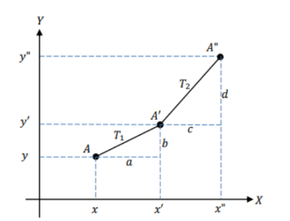  Dari gambar di atas dapat dinyatakan bahwa:  Komposisi Translasi pada Titik A dapat ditulis dengan :  $$(x,y)\underset{→}{\left(\begin{matrix}a \\ b\end{matrix}\right)}\left(x+…,y+…\right)\underset{→}{\left(\begin{matrix}….. \\ …..\end{matrix}\right)}(x+…+…,y+…+…)$$  Dinyatakan dalam bentu matriks:  $A'\left(\begin{matrix}x' \\ y'\end{matrix}\right)=\left(\begin{matrix}…… \\ …… \end{matrix}\right)+$ $\left(\begin{matrix}…… \\ ……\end{matrix}\right)$ + $\left(\begin{matrix}…… \\ ……\end{matrix}\right)=$ $\left(\begin{matrix} + + \\ + + \end{matrix}\right)$  Buatlah kesimpulan dari pernyataan diatas mengenai komposisi pergeseran.
2 | Pencerminan | Rani berdiri di depan cermin dengan jarak 50 cm dan tinggi Rani adalah 160 cm. Bagaimana hasil refleksi Rani terhadap cermin? Bagaimana jarak bayangan Rani terhadap cermin ? Perhatikan ilustrasi gambar berikut:  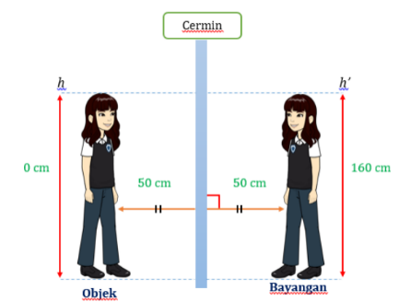  Temukanlah konsep dari pola gambar di atas!
3 | Pencerminan | Anak-anakku, untuk memahami konsep refleksi terhadap titik asal O(0, 0) mari kita amati pencerminan segitiga ABC dan segitiga DEF. Bagaimana perubahan setiap titik A, B, C pada segitiga ABC dan titik D, E, F pada segitiga DEF setelah dicerminkan terhadap titik asal yaitu titik O(0, 0)?  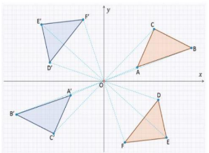  Pada gambar diatas, kita dapat melihat bahwa segitiga A’B’C’ merupakan bayangan dari segitiga ABC setelah dicerminkan terhadap titik asal O(0,0). Segitiga D’E’F’ merupakan hasil bayangan segitiga DEF setelah dicerminkan terhadap titik asal O(0,0). Anak-anak untuk mudah memahami perubahan koordinat setiap titik yang terjadi pada segitiga ABC dan segitiga DEF. Buatlah table untuk menyatakan titik dari gambar diatas, kemudian buatlah kesimpulan dari table yang telah dibuat mengenai rumus refleksi. Setelah itu, buatlah pembuktian dan kesimpulan dari refleksi yang diperoleh dalam bentuk matriks.
4 | Perputaran | Jika bianglala yang dinaiki oleh Ana, Bela, Caca dan dea yang akan diperbesar sehingga titik pusat bianglala tersebut yang awalnya berpusat di titik O(0,0) akan digeser sejauh 1 satuan ke kanan dan 1 satuan ke atas dan berputar berlawanan arah jarum jam. Kemudian Ana, Bela, Caca, dan Dea menaiki kembali bianglala tersebut dengan posisi berbeda-beda, seperti pada gambar disamping. Tentukan koordinat posisi Ana., Bela, Caca dan Dea. Jika bianglala berputar sebesar 90 derajat. Perhatiakn gambar berikut:  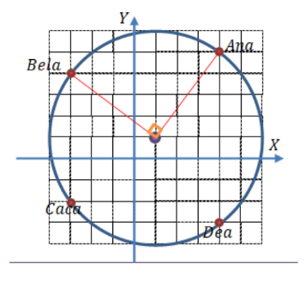  Untuk memudahkan kalian dalam mencari posisi koordinat dari Ana, Bela, Caca dan Dea. Ikuti langkah-langkah di bawah ini.  - Pertama, gambar pada diagram Cartecius seperti diatas, dengan menggunakan jangka agar menudahkan kalian.  - tentukan koordinat dari Ana, Bela, Caca dan Dea.  - Gunakan busur untuk mengukur sudut 90° berlawanan arah jarum jam dari setiap posisi Ana, Bela, Caca, dan Dea.  - Ukurlah dari setiap titik asal dan bergeser sejauh 90°.  - Lalu lengkapilah tabel dibawah ini, untuk mengetahui pergeserannya  Lengkapi table berikut:  Posisi Awal Besar Sudut Putaran (Rotasi) Posisi Akhir  Ana (….., …..) $${90}^{0}$$  Bela (….., …..) $${90}^{0}$$  Caca (……, ….) $${90}^{0}$$  Dea (……,……) $${90}^{0}$$  Ditulis secara analiti, diperoleh:  $x^{'}=(cos{θx-\sin{θy)}}+(\sin{θk-\cos{θh+h)}}$  $y^{'}=(sin{θx+\cos{θy)}+(\cos{θk-sinθh+k)}}$  Maka dapat ditulis dalam bentuk matriks sebagai berikut:  $\left(\begin{matrix}x' \\ y'\end{matrix}\right)=\left(\begin{matrix}\cos{θ} & -\sin{θ} \\ \sin{θ} & \cos{θ}\end{matrix}\right)\left(\begin{matrix}x-h \\ y-k\end{matrix}\right)+\left(\begin{matrix}h \\ k\end{matrix}\right)$  Matriks $\left(\begin{matrix}x' \\ y'\end{matrix}\right)=\left(\begin{matrix}\cos{θ} & -\sin{θ} \\ \sin{θ} & \cos{θ}\end{matrix}\right)\left(\begin{matrix}x-h \\ y-k\end{matrix}\right)+\left(\begin{matrix}h \\ k\end{matrix}\right)$ disebut rotasi terhadap pusat (a,b) dan sudut putar sebesar $θ$ radian.  Dengan melihat proses analitik di atas buatlah proses pembuktian menggunakan konsep matriks tersebut. Kemudian buatlah table perubahan posisisnya dan kesimpulan dari proses pembuktian tersebut!

Perolehan hasil jawaban siswa untuk keempat soal tersebut bervariasi dari terendah 25 sampai dengan yang tertinggi sebesar 100. Rentang nilai yang cukup besar yakni 75. Hal tersebut memberikan ruang bagi peneliti untuk mencermati dan mengamati berbagai keberagaman hasil pekerjaan siswa pada keempat soal tersebut. Capaian nilai yang bervariasi menunjukkan bahwa kualitas siswa dalam pemahaman konsep image untuk mengkonstruksi bukti dan komunikasi matematis ditinjau dari gender yang ditulis oleh siswa mempunyai derajat yang beragam.
Bukti dalam matematika merupakan kumpulan argumen logis atau argument matematika berupa rangkaian dari berbagai pernyataan sehingga mampu menjelaskan kebenaran suatu pernyataan matematika, baik itu untuk menerima atau menolak seuatu ketetapan dalam matematika itu sendiri. Suatu kontruksi bukti pada matematika dapat dikatakan valid apabila menggunakan pernyataan-pernyataan yang benar, argument yang diungkapkan sebagai penalaran yang valid, bermakna dalam jangka pemahaman dan penguasaan komunitas kelas dan dikomunikasikan dengan berbagai bentuk ekspresi yang tepat.
Komunikasi matematis digunakan sebagai bahasa esensial dalam matematika untuk merepresentasikan atau mendeskripsikan suatu masalah yang telah diselesaikan yang bertujuan untuk menyimpulkan gagasan yang telah diperoleh. Dengan ini dapat disimpulkan jika seorang siswa tidak mampu mengkomunikasikan gagasan/ide yang ia miliki dalam bentuk ekspresi matematika untuk memperjelas suatu masalah, maka akan menyulitkan peserta didik tersebut untuk memecahkan masalah baik secara lisan maupun tulisan. Dan kedua aspek tersebut akan diperoleh dengan menganalisis pemahaman dan penguasaan konsep imag siswa dengan melibatkan pengaruh gender.
Temuan dalam penelitian menunjukkan bahwa pemahaman konsep image siswa kelas X dalam mengkonstruksi sebuah pembuktian dan mengkomunikasikannya tidaklah sama atau seragam, yang dapat dikatakan menunjukkan hasil yang beragam. Untuk gambaran pemahaman konsep image siswa dalam mengkonstruksi bukti dan komunikasi matematis, dalam tahap open coding ini peneliti melakukan analisis terhadap semua lembar jawaban siswa dari 4 butir soal konsep image siswa dalam mengkonstruksi butki dan komunikasi matematis ditinjau dari gender yang telah diujikan. Sebagaimana telah diuraikan pada Bab III, analisis difokuskan pada hal-hal berikut:
  - Apakah langkah (ide) awal yang digunakan mengarah ke dalam penggunaan konsep image yang tepat?
  - Apakah langkah awal yang dituliskan pada saat memulai konstruksi bukti sudah tepat?
  - Apakah langkah awal pada yang dituliskan saat memulai komunikasi matematis sesuai?
  - Strategi pembuktian apa yang dipilih dalam soal konsep image yang diberikan? Bagaimana pengunaan strategi pembuktian yang dipilih?
  - Bagaimana menjelaskan ide dan model matematika yang telah dipilih ke dalam bahasa tulisan?
  - Seberapa tinggi tingkat pemahaman siswa terhadap asumsi atau hal-hal yang diketahui dalam soal, serta sejauh mana kecermatan siswa dalam memanfaatkan hal yang diketahui tersebut?
  - Seberapa tinggi ketepatan dan keakuratan siswa dalam menyusun atau menuliskan argument pembuktian dan komunikasi matematis? Serta apakah argument yang disampaikan sudah valid dan bermakna dalam kapasitas pemahaman komunitas kelas?
  - Bagaimanakah gambaran alur berpikir (proses) dalam leseluruhan pekerjaan? Apakah alur berpikir konsep image siswa dalam mengkonstuksi bukti dan mengkomunikasikan matematis tergambar dengan runtut atau terdapat lompatan logika?
  - Seberapa banyak ekpresi (kata/frase) kunci yang muncul dan digunakan dalam proses pembuktian dan komunikasi matematis yang digunakan.
  - Apakah notasi, symbol dan istilah matematik yang digunakan sudah tepat?
  - Bagaimanakah tingkat penguasaan, pemahaman dan pemanfaatan konsep-konsep serta teorema-teorema terkait yang diperlukan dalam mengkonstruksi bukti dan komunikasi matematis?
  - Apakah penggunaan bahasa komunikasi matematis dalam pembuktian menggunakan kalimat atau ekspresi yang sudah tepat dan bermakna dalam jangkauan komunitas kelas?
  - Apakah terdapat temuan lain di luar point 1 sampai dengan 12 yang bermanfaat dalam penentuan kategori yang akan diperdalam dalam penelitian ini?
Temuan dari hasil analisis jawaban siswa dalam setiap butir soal yang telah diberikan akan disajikan dalam uraian berikut ini:

4.1.1.1.1 Open Coding Konsep Image Siswa dalam Mengkonstruksi Bukti dan Komunikasi Matematis ditinjau dari Gender pada Soal Nomor 1
Soal nomor 1 bertujuan untuk mengungkapkan untuk mengungkapkan penguasaan dan pemahaman konsep image kemampuan siswa laki-laki dan siswa perempuan dalam mengkonstruksi bukti dan komunikasi matematis pada materi geometri transformasi translasi (pergeseran). Nilai lengkapa dari hasil tes kemampuan konsep image nomor 1 terdapat pada Tabel 4.1. Berdasarkan kriteria penilaian dari 0 sampai dengan 100, hasil tes secara ringkas disajikan pada Table 4. 1
Tabel 4.1 Hasil Tes Konsep Image Siswa dalam Kemampuan Mengkonstruksi Bukti dan Komunikasi Matematis ditinaju dari gender soal Nomor 1
Nilai Terendah | 25
Nilai Tertinggi | 100
Nilai Rata-rata | 62,5
Banyak Siswa dengan Nilai 100 | 3
Banyak Siswa dengan Nilai 0 | Tidak ada

Nilai tertinggi yang diperoleh oleh siswa yang mengerjakan dengan tepat, tidak ada kesalahan diantara kedua belas item analisis sebagaimana pada point Bab III sebelumnya.
Hasil analisis selengkapnya untuk 20 orang siswa termuat dalam Lampiran I dan secara ringkas ditemukan hal-hal sebagai berikut:
Tabel 4.2 Table Hasil Tes Konsep Image Siswa dalam Mengkonstruksi Bukti dan Komunikasi Matematis pada Soal Nomor 1
Indicator Konsep Image Siswa Dalam Mengkonstruksi Bukti dan Komunikasi Matematis | Gender | Persentase Keberhasilan
Langkah awal penggunaan konsep iamge siswa dalam mengkonstruksi bukti dan komunikasi matematis | Laki-laki | 50%
 | Perempuan | 70%
Strategi pembuktian dalam menjelaskan ide dan model matematika yang digunakan dan dipilih | Laki-laki | 50%
 | Perempuan | 70%
Pemahaman dan pemanfaatan asumsi | Laki-laki | 50%
 | Perempuan | 70%
Ketepatan dan keakuratan dalam menyusun atau menuliskan argumen | Laki-laki | 60%
 | Perempuan | 70%
Alur berpikir konsep image yang digunakan dalam mengkonstruksi bukti dan komunikasi matematis | Laki-laki | 50%
 | Perempuan | 70%
Ekspresi (kata/frase) kunci | Laki-laki | 50%
 | Perempuan | 70%
Penggunaan notasi, symbol, dan istilah matematika | Laki-laki | 60%
 | Perempuan | 80%
Penguasaan, pemahaman dan pemafaatan konsep-konsep serta teorema-teorema | Laki-laki | 50%
 | Perempuan | 60%
Bahasa komunikasi matematis dalam pembuktian | Laki-laki | 50%
 | Perempuan | 60%
Langkah-langkah pembuktian yang konsisten | Laki-laki | 50%
 | Perempuan | 70%

Gambar 4.1 Hasil Tes Konsep Image Siswa dalam Mengkonstruksi Bukti dan Komunikasi Matematis pada Soal Nomor 1
- Terdapat 13 dari 20 orang siswa (65%) yang terdiri dari 5 siswa laki-laki dan 7 siswa perempuan yang telah memiliki langkah awal yang tepat dalam proses pembuktian dan komunikasi matematis (bahasa). Kesalahan yang ditemukan antara lain adalah: (1) kesalahan memahami konsep dari geometri transformasi (translasi, refleksi, dan rotasi) sehingga siswa tidak tepat dalam menentukan elemen yang diminta dari translasi, refleksi, dan rotasi, (2) melakukan langkah awal yang tidak secara langsung ke pembuktian yang diminta, (3) menggunakan Bahasa matematika yang tidak tepat sehingga proses interpretasi menjadi kurang jelas.
- Terdapat 12 dari 20 siswa (60%) yang terdiri dari 5 orang siswa laki-laki dan 7 orang siswa perempuan yang telah menggunakan strategi penyelesaian yang tepat yakni dimulai dari penggunaan definisi dari translasi, refleksi, rotasi untuk menemukan konsep dari translasi, refleksi, dan rotasi, dilanjutkan dengan penggunaan istilah matematika atau symbol matematika dari geometri transformasi, yang kemudian dilanjutkan dengan adanya penyelidikan keberlakuan dari definisi translasi, refleksi, dan rotasi . sedangkan sebagain yang lain, 3 dari 20 siswa (15%) yang ketiganya adalah siswa laki-laki menggunakan strategi penyelesaian yang salah. Kesalahan yang dilakukan diantaranya adalah: (1) menggunakan strategi contoh konsep translasi, refleksi, rotasi yang tidak tepat. Permasalahan yang diberikan adalah suatu pernyataan untuk menemukan konsep dan membuat kesimpulan yang perlu dibuktikan kebenarannya yang kemudian diinterpretasikan dalam Bahasa matematika, sedangkan strategi contoh penggunaan definisi dari konsep maupun teorema digunakan untuk menunjukkan ketidakbenaran suatu pernyataan, (2) kekurangpahaman siswa laki-laki maupun siswa perempuan terhadap sebagian atau seluruh konsep yang mendukung strategi yang dipilih, (3) ketidaktepatan penggunaan symbol dan istilah matematika siswa laki-laki maupun siswa perempuan terhadap interpretasi dari konsep translasi, refleksi, dan rotasi. Akibatnya, terjadi kesalahan pada sebagian struktur proses pembuktian dan pengunaan bahasa matematika.
- Terdapat 12 dari 20 siswa (60%) yang terdiri dari 5 siswa laki-laki dan 7 siswa perempuan memanfaatkan asumsi definisi dari konsep translasi, refleksi, dan rotasi dengan elemen-elemen dari geometri transformasi. Sebagian diantaranya, 5 dari 20 siswa terdiri 3 siswa laki-laki dan 2 siswa perempuan mengalami kesalahan dalam memahami dan memanfaatkan asumsi dari definisi translasi, refleksi dan rotasi. Kesalahan yang ditemukan adalah baik siswa laki-laki maupun perempuan tidak memahami pertanyaan soal mengarah kemana sehingga terjadi kesalahan dalam menentukan elemen-elemen dalam membuat pernyataan pembuktian dan komunikasi matematis.
- Terdapat 13 dari 20 siswa (65%) yang terdiri dari 6 siswa laki-laki dan 7 siswa perempuan menyusun argument dengan tepat pada langkah-langkah yang digunakan. Sedangkan persentasi siswa yang tidak menyampaikan argument yang tepat masih cukup besar yaitu 7 dari 20 siswa (35%) yang terdiri dari 4 siswa laki-laki dan 3 siswa perempuan. Siswa tersebut tidak mampu menyampaikan bagian-bagian yang seharusnya disampaikan ataupun digunakan pada pembuktian dan komunikasi matematis. Ketidaktepatan argument yang ditemukan adalah: (1) kerancuan pemahaman siswa terhadap spesifikasi penggunaan teorema dan konsep geometri transformasi yang berlaku dari soal yang disajikan, (2) kurangnya pemamahan dan penguasaan konsep image siswa sehingga mereka tidak memahami terhadap apa yang seharusnya dilakukan dalam mengkonstruksi bukti dan komunikasi matematis, sehingga argumentasi yang dikemukakan dan diinterpretasikan lemah bahkan tidak tepat. Misalnya menggunakan argument dari sifat definisi translasi, refleksi dan rotasi untuk memberikan alasan yang logis terhadap proses mengkonstruksi bukti dan penggunaan komunikasi matematis, (3) penggunaan argument yang tidak mendasar atau tidak memiliki hubungan dengan pernyataan, misalnya penyimpulan akhir dari konsep beserta symbol dan istilah matematika yang terdapat didalamnya tidak menunjukkan hal yang seharusnya, hanya berdasarkan argumentasi menurut logika mereka msaing-masing dengan tidak mengaitkannya dengan teorema maupun konsep yang sebenarnya.
- Terdapat 12 dari 20 siswa (60%) yang terdiri dari 5 siswa laki-laki dan 7 siswa perempuan yang menggunakan proses alur berpikir yang tepat, jelas dan logis, yakni siswa secara runtun memulainya dari penentuan istilah translasi, refleksi dan rotasi, pembuatan table titik koordinat objek benda dan bayangan, pembuatan gambar hasil bayangan dari objek dan penyelidikan satu-persatu mengenai interpretasi gambar dan pertanyaan soal mengenai konsep translasi, refleksi dan rotasi. Selebihnya, proses alur berpikir dari 8 dari 20 siswa (40%) yang terdiri dari 5 siswa laki-laki dan 3 siswa perempuan salah atau tidak runtun sehingga tidak menggambarkan hasil pemikiran yang tepat dan sesuai dengan konsep image maupun teorema dari translasi, refleksi dan rotasi tersebut. Kesalahan yang ditemukan antara lain: 1) adanya ketidakpahaman dan keraguan siswa terhadap apa yang diminta dari soal. Secara jelas telah disebutkan dalam soal adalah “temukanlah dan buktikanlah”, bukan “selidiki”, tetapi ada beberapa siswa yang melakukan penyelidikan terdahadap soal dan akhirnya mereka menyimpulkan bahwa pernytaan yang akan dibuktikan justru merupakan pernyataan yang salah serta siswa menggunakan istilah maupun symbol matematika yang tidak tepat, 2) adanya langkah dan hasil yang salah di awal pekerjaan baik pada proses mengkonstruksi bukti maupun penggunaan Bahasa matematis, sehingga menjadikan proses alur berpikir tidak runtut dan selanjutnya mengalami kesalahan.
- Banyaknya ekspresi (kata/frase) kunci yang seharusnya muncul pada tes konsep image dalam mengkonstruksi bukti adalah adanya penggunaan komunikasi matematis yaitu Bahasa matematis baik itu symbol maupun istilah matematika dalam menginterpretasikan pembuktian yang dilakukan adalah symbol-simbol dan istilah-istilah geometri transformasi, matriks pembuktian, sifat dan definisi geometri transformasi, perkalian matriks, dan penggunaan busur. Semakin banyak ekspresi (kata/frase) kunci yang muncul dan digunakan dengan tepat, semakin lengkap Langkah pembuktian yang dikonstruksi, maka semakin baik hasil komunikasi matematis yang diinterpretasikan yang menunjukkan bahwa penguasaan konsep image siswa baik pula. berdasarkan hasil analisis yang telah dilakukan oleh peneliti, terdapat 12 dari 20 siswa (60%) yang terdiri dari 5 siswa laki-laki dan 7 siswa perempuan yang secara lengkap mampu memunculkan semua ekspresi (kata/frase) kunci, sedangkan sebaliknya 8 dari 20 siswa yang terdiri dari 5 siswa laki-laki dan 3 siswa perempuan tidak mampu secara lengkap memunculkan ekspresi (kata/frase) kunci dengan tepat.
- Sebanyak 14 dari 20 siswa (70%) yang terdiri dari 6 siswa laki-laki dan 8 siswa perempuan tidak mengalanu kesalahan dalam menuliskan notasi/symbol/istilah matematika dalam mengkomunikasikan soal yang telah diterjemahkan. Selebihnya, 6 dari 20 siswa (30%) yang terdiri dari 4 siswa laki-laki dan 2 siswa perempuan ditemukan mengalami kesalahan dan kesulitan dalam menuliskan notasi/symbol/istilah matematik dengan benar dan tepat.
- Untuk dapat menyusun konstruksi bukti dan menginterpretasikan komunikasi matematis yang tepat, maka diperlukan pemahaman yang baik terhadap konsep image dari geometri transformasi mengenai penggunaan definisi, konsep maupun teorema yang terkait dari translasi, refleksi, dan rotasi. Dalam permasalahan ini, konsep image yang terkait adalah gambaran jelas mengenai konsep dan pembuktian terhadap konsep dari translasi, refleksi, dan rotasi. Sebanyak 11 dari 20 siswa (55%) yang terdiri dari 5 siswa laki-laki dan 6 siswa perempuan yang telah mampu menguasai dan memanfaatkan konsep image geometri transformasi pada pembuktian konsep translasi, refleksi dan rotasi dengan baik dan tepat dalam struktur mengkonstruksi bukti, sedangkan selebihnya 9 dari 20 siswa (45%) yang terdiri dari 5 siswa laki-laki dan 4 siswa perempuan mengalami kesalahan dan kesulitan dalam mengkonstruksi bukti dan komunikasi matematis dengan memanfaatkan konsep image. Kesalahan dan kesulitan pemanfaatan dan penguasaan konsep yang dialami siswa antara lain: 1) siswa tidak mendapatkan gambaran yang pasti dari konsep image mengenai materi geometri transformasi yaitu translasi, refleksi, dan rotasi, 2) siswa tidak menguasai dan memahami definisi dari materi soal yang diberikan, 3) siswa tidak menguasai konsep yang diperlukan untuk menentukan langkah awal dalam proses mengkonstruksi bukti dan komunikasi matematis, 4) adanya kelemahan pada penguasaan konsep yang diperlukan dalam sebagian atau keseluruhan untuk mengkonstruksi butki dan pengkomunikasian matematis, 5) terjadi kesalahan strategi pembuktian dan penginterpretasian komunikasi matematis, sehingga konsep-konsep yang diketahui tidak dimanfaatkan dengan tepat.
- Sebanyak 11 dari 20 siswa (55%) yang terdiri dari 5 siswa laki-laki dan 6 siswa perempuan mampu menggunakan bahasa pembuktian yang komunikatif, tidak berpotensi menimbulkan ambiguitas dalam memaknai pembuktian yang dituliskan menggunakan bahasa komunikasi matematis yang tepat, sedangkan selebihnya, 9 dari 20 siswa (45%) yang terdiri dari 5 siswa laki-laki dan 4 siswa perempuan tidak menampilkan dan tidak menggunakan bahasa matematis yang komunikatif. Penggunaan bahasa matematis yang tidak komunikatif ditemukan dibeberapa hasil pekerjaan siswa, antara lain: 1) penggunaan notasi/symbol/istilah matematik yang tidak tepat atau salah sehingga menjadikan rangkaian kalimat yang dituliskan menjadi tidak memiliki makna yang jelas (ambiguitas), 2) penggunaan argument yang salah atau tidak mendukung simpulan serta tidak disertakan dengan alasan yang logis, 3) pemilihan kata-kata yang tidak tepat juga menjadi kesalahan siswa dalam proses mengkonstruksi bukti.
- Sebanyak 12 dari 20 siswa (60%) yang terdiri dari 5 siswa laki-laki dan 7 siswa perempuan yang memiliki langkah-langkah pembuktian yang konsisten dengan menuliskan asumsi-asumsi atau argument-argumen yang sesuai dengan konsep geometri transformasi (translasi, refleksi, dan rotasi). Selebihnya 8 dari 20 siswa (40%) yang terdiri dari 5 siswa laki-laki dan 3 siswa perempuan yang membuat langkah-langkah pembuktian yang tidak konsisten serta tidak menyertakan argument yang sesuai dengan konsep geomteri transformasi. Langkah-langkah pembuktian yang tidak konsisten ditemukan pada pekerjaan siswa, antara lain: 1) siswa tidak menguasai konsep image dari geometri transformasi sehingga ada beberapa langkah pembuktian yang terlewati, 2) siswa tidak memiliki definisi yang kuat dari translasi, refleksi dan rotasi sehingga argument yang dituliskan tidak sesuai dengan Langkah pembuktian, 3) kurangnya pemanfaatan dan penguasaan konsep dan teorema sehingga langkah-langkah pembuktian menjadi tidak konsisten.
Berdasarkan temuan di atas, diperoleh fakta bahwa tidak sedikit dari siswa yang mengalami kesulitan dan kesalahan dalam mengkonstruksi bukti dan komunikasi matematis dengan tidak menguasai konsep image sehingga terjadi kesalahan dengan tingkat yang beragam. Tingkat kesalahan dan kesulitan tersebut menunjukkan kualitas bukti dan komunikasi matematis yang dikerjakan oleh siswa.
Untuk lebih mengkaji hal lebih lanjut, dalam rangka mendapatkan Sebagian atau seluruh kategori dalam Grounded Theory, peneliti melakukan telaah yang lebih mendalam dari hasil temuan awal. Hal ini dilakukan untuk mengetahui tingkat keberagaman dari kualitas pekerjaan siswa. Peneliti mendalami temuan awal dengan mengkaji contoh pekerjaan siswa yang menunjukka keberagaman tingkat kesalahan dan kesulitan yang dialami siswa laki-laki dan perempuan.
Lembar pekerjaan siswa yang telah dipilih dan dianalisis adalah pekerjaan-pekerjaan yang menggambarkan keberagaman kualitas pada masing-masing focus analisis. Hasil analisis pendalaman terhadap sampel pekerjaan siswa akan disajikan dalam uraian berikut:
- Langkah Awal
Kode pertama yang dikaji adalah mengenai keberagaman penentuan langkah awal pada tingkat penguasaan konsep image dalam mengkonstruksi bukti dan komunikasi matematis yang ditinaju dari gender yakni penentuan konsep dari translasi (pergeseran). Hasil analisis menunjukkan bahwa adanya keberagaman yang ditempuh oleh siswa laki-laki dan perempuan dalam mengawali mengkonstruksi bukti dan komunikasi matematis. Gambar 4. merupakan contoh pekerjaan siswa laki-laki dan siswa perempuan yang menunjukkan langkah awal yang tepat.
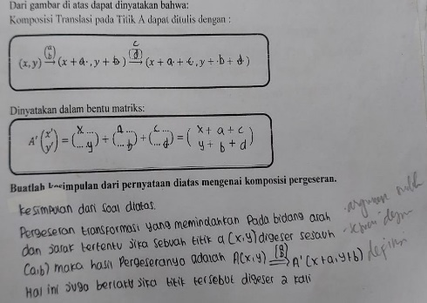
Gambar a. Pekerjaan Siswa Laki-laki
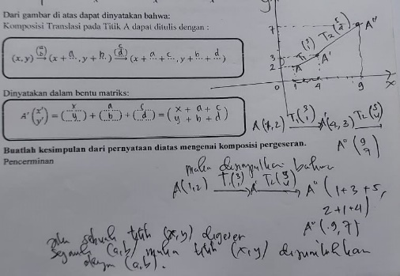
Gambar b. Pekerjaan Siswa Perempuan
Gambar 4.2 Langkah Awal dari pekerjaan siswa laki-laki dan siswa perempuan Soal Nomor 1 oleh LT- 12 dan PT- 20

Pada gambar 4.2 Terlihat bahwa siswa LT-12 dan PT- 20 telah memahami dengan baik penentuan langkah awal dari pemanfaatan konsep image dalam mengkonstruksi bukti dan komunikasi matematis yang seharusnya diambil yakni identifikasi unsur-unsur yang terdapat dalam definisi/konsep translasi. Hasil identifikasi unsur-unsur dari konsep translasi dengan tepat menunjukkan bahwa adanya pemahaman yang baik terhadap konsep translasi yang diminta. Penguasaan konsep image yang baik dari siswa LT-12 dan PT- 20 terhadap unsur-unsur translasi telah mendukung ketepatan dalam penentuan konsep translasi. Hal ini dapat dilihat dari penentuan unsur pada masing-masing ketentuan gambar translasi pada soal nomor 1 dengan penggunaan bahasa matematika dalam penginterpretasian konstruksi bukti. Unsur translasi yang disajikan telah menggunakan notasi/symbol/istilah matematik yang tepat. Namun, terdapat perbedaan representasi penggunaan bahasa matematika antara siswa laki-laki dan siswa perempuan.
Berdasarkan lembar pekerjaan dapat dilihat bahwa jawaban siswa perempuan dalam penyajian mengkonstruksi bukti dituliskan secara berbeda dengan menuliskan contoh dari penggunaan unsur translasi sehingga jawaban siswa perempuan lebih logis dari jawaban siswa laki-laki
Gambar 4.3 merupakan contoh pekerjaan siswa laki-laki dan siswa perempuan yang menunjukkan penentuan langkaha wal yang tidak sempurna.
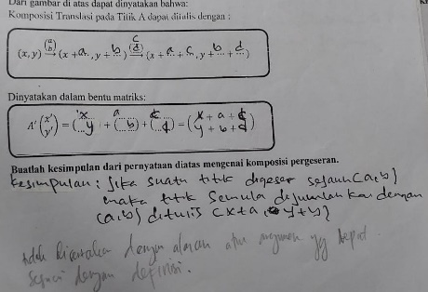
Gambar a. Pekerjaan Siswa Laki-laki
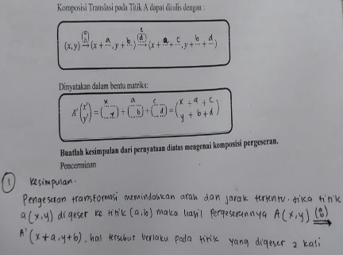
Gambar b. Pekerjaan Siswa Perempuan
Gambar 4.3 Langkah awal penentuan dari pekerjaan soal Nomor 1 siswa laki-laki dan siswa laki-laki soal nomor 1 oleh LT- 5 dan PT- 10
Berdasarkan langkah awal yang ditulis oleh LT- 5 dan PT-10 tidak memahami makna dari unsur-unsur yang terdapat pada translasi. Jawaban bahwa translasi sebagai suatu titik digeser sejauh (a,b), dapat diduga bahwa siswa tersebut mengalami ketidakjelasan (ambiguitas) makna antara konsep dari definisi translasi. Siswa LT-5 dan PT- 10 mengalami kesalahan dan kesulitan melakukan penentuan langkah awal pembuktian yang dilanjutkan dengan penggunaan komunikasi matematis, sehingga mengakibatkan siswa laki-laki mengalami kesalahan dan kesulitan dalam mengkonstruksi bukti dan komunikasi matematis. Pengerjaan jawaban siswa laki-laki dan siswa perempuan memiliki sedikit perbedaan pada cara penyajian jawaban serta penggunaan bahasa matematika. Jawaban iswa perempuan lebih tergambar jelas walau tidak sempurna daripada siswa laki-laki, jawaban siswa perempuan tetap menampilkan unsur dari translasi, sehingga representasi jawaban siswa perempuan terlihat lebih logis daripada siswa laki-laki walau tidak sempurna penentuan langkah awal yang dipilih.
Gambar 4.4 merupakan contoh pekerjaan siswa laki-laki dan siswa perempuan yang menggambarkan penentuan langkah awal yang salah.
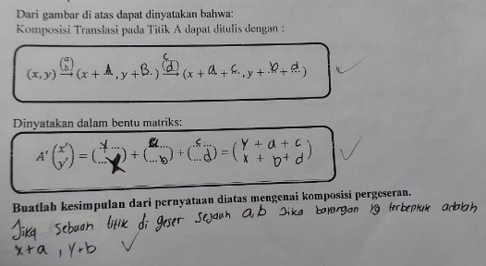
Gambar a. Pekerjaan Siswa Laki-laki
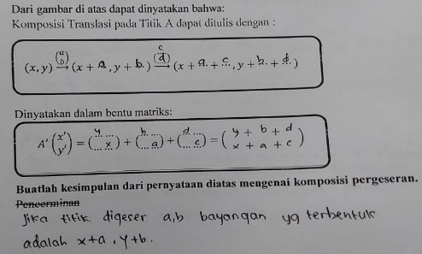
Gambar 4. Pekerjaan Siswa Perempuan
Gambar 4.4 Langkah Awal dari pekerjaan siswa laki-laki dan siswa perempuan soal Nomor 1 oleh LR- 1 dan PR- 16
Siswa LR-1 dan PR-16 mengawali konstruksi bukti dan komunikasi matematis dengan menuliskan ulang titik koordinat semula translasi, kemudian langsung ke penyelidikan gambar translasi, tanpa didahului dengan penentuan unsur dari translasi. Hal ini menunjukkan bahwa ketidakpahaman siswa laki-laki tersebut terhadap unsur-unsur translasi sebagai suatu objek dari gambar yang telah disajikan.
Berdasarkan temuan di atas diperolah bahwa jawaban siswa laki-laki dan siswa perempuan dalam penentuan langkah awal tidak memiliki perbedaan, cara penyajian dan representasi yang digunakan juga sama, antara lain: 1) penulisan titik koordinat yang salah, 2) penulisan rumus dari translasi (pergeseran) yang tidak tepat, serta 3) pengambilan langkah awal yang tidak tepat. Hal ini menunjukkan bahwa penguasaan konsep image siswa laki-laki pada siswa perempuan pada tahap ini sama.
- Strategi Pembuktian
Kode kedua yang dikaji dalam penelitian ini adalah keberagaman dari ketepatan menentukan strategi mengkonstruksi bukti dan pengunnaan komunikasi matematis yang dipilih. Gambar 4. Berikut merupakan contoh pekerjaan siswa yang menggunakan strategi mengkonstruksi bukti dan penggunaan komunikasi matematis langsung dengan tepat.
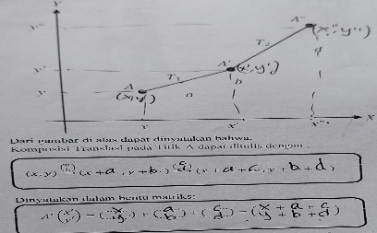
Gambar a. Pekerjaan Siswa Laki-laki
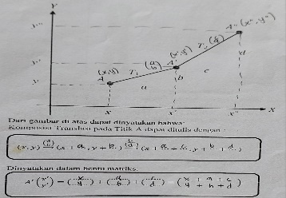
Gambar b. Pekerjaan siswa perempuan
Gambar 4. 5 Strategi Pembuktian dari pekerjaan soal nomor 1 siswa laki-laki dan siswa perempuan soal nomor 1 oleh LS-13 dan PS- 17
Proses pembutkian dan penggunanaan Bahasa matematis yang dituliskan oleh LS- 13 dan PS- 17 terlihat tidak terlalu jauh berbeda. Pada jawaban yang dituliskan LS- 13 dan PS-17 terlihat bahwa mereka sama-sama menggunakan strategi langsung, yakni dimulai dari mengolah hal-hal diketahui dari soal, yaitu dengan membuat table hasil bayangan objek untuk memudahkan langkah pembuktian selanjutnya yang kemudian dilanjutkan dengan penggunaan bahasa matematis untuk menunjukkan langkah-langkah logis yang mengarah pada hal yang akan dibuktikan. Keberlakuan unsur-unsur dari definisi translasi (pergeseran) ditunjukkan dengan rinci dan tepat menggunakan bahasa matematika yang baik termasuk notasi/symbol/ istilah matematika yang berkaitan. Namun, jika kita perhatikan jawaban LS-13 terdapat kesalahan dalam menggunakan strategi pembutkian di awal yaitu pada gambar translasi tidak dituliskan koordinat pergeseran pertama dan kedua sehingga tidak tampak strategi pembuktian yang dilakukan LS-13 dimulai dari mana.
Pada Gambar 4.6 Menunjukkan hasil jawaban siswa yang menerapkan strategi pembutkian dengan contoh penggunaan strategi yang kurang menyertakan bukti yang lengkap, sehingga terjadi kesalahan dalam penginterpretasiannya.
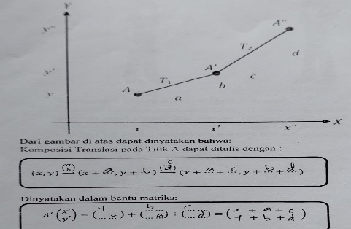
Gambar a. Pekerjaan Siswa Laki-laki
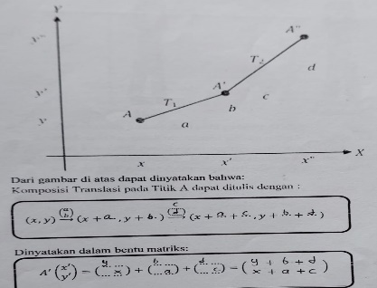
Gambar b. Pekerjaan Siswa Perempuan
Gambar 4.6 Strategi Pembuktian dari pekerjaan soal nomor 1 siswa laki-laki dan siswa perempuan pada soal nomor 1 oleh LS- 4 dan PS - 6
Jawaban responden LS- 4 dan PS- 6 menunjukkan bahwa kurang memahami strategi pembuktian yang benar serta penggunaan istilah matematika juga kurang tepat. Penggunaan symbol yang salah akan mempengaruhi strategi pembuktian selanjutnya. Penulisan bukti yang tidak selesai akan menjadikan hasil jawaban yang ambigu sehingga representasi yang disajikan tidak tepat. Akibatnya terjadi kesalahan dalam memilih strategi dari konstruksi bukti yang disusun dan interpretasi yang disajikan LS- 4 dan PS- 6 menjadi tidak sempurna. Strategi pembuktian yang dilakukan oleh LT- 4 dan PS- 6 juga menunujkkan hasil penjumalah yang salah dan penggunaan titik pergeseran yang tidak tepat. Sehingga hasil bayangan objek dari persegeseran menjadi salah, juga dikarenakan beberapa langkah strategi yang digunakan teridentifikasi terdapat kesalahan interpretasi dan penempatan symbol yang tidak tepat.
Berdasarkan temuan di atas diperoleh bahwa representasi jawaban siswa laki-laki dan siswa perempuan sama, antara lain: 1) strategi pembuktian diawali dengan menterjemahkan gambar yang diberikan, 2) menuliskan titik objek dan titik bayangan pada table dalam bentuk pemisalan, 3) konjektur (simpulan) yang dibuat menggunakan argument yang tidak seharusnya yaitu $A(x,y)\underset{→}{T\left(a,b\right)}A'(x+a, y+b)\underset{→}{T(c,d)}A''(x+a+c, y+b+d)$.
- Pemahaman dan Pemanfaatan Asumsi
Asumsi yang perlu dipahami dan dimanfaatkan dengan tepat untuk soal nomor 1 adalah pemahaman konsep image dari translasi (pergeseran) yang merupakan pemahaman awal yang akan dimanfaatkan dalam mengkonstruksi bukti dan penginterpretasian jawaban dari soal nomor 1. Penggunaan pemahaman konsep image tersebut dapat diamati dari ketepatan dalam menentukan konjektur dari soal nomor 1. Hasil pekerjaan siswa laki-laki dan siswa perempuan pada Gambar 4.7 berikut ini mencerminkan pemahaman dan pemanfaatan asumsi yang baik.
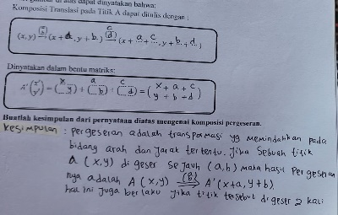
Gambar a. Pekerjaan Siswa Laki-laki
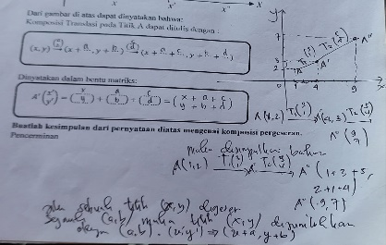
Gambar b. Pekerjaan Siswa Perempuan
Gambar 4.7 Pemahaman dan Pemanfaatan Asumsi dari pekerjaan soal nomor 1 siswa laki-laki dan siswa perempuan oleh LT-5 dan PT-20
Dari jawaban LT- 5 dan PT- 20 menunjukkan bahwa mereka dapat memahami asumsi dengan baik, yakni LT-5 dan PT-20 dapat memanfaatkan pemahaman konsep image dari translasi (pergeseran) menjadi asumsi-asumsi yang memungkin membantu mereka dalam proses mengkonstruksi bukti dan mengkomunikasikannya dalam bentuk tulisan dengan penggunaan bahasa matematika yang baik dan tepat. LT-5 menuliskan asumsi sesuai dengan definisi translasi (pergeseran), menuliskan satu persatu point yaitu titik koordinat dari objek dan menunjukkan hasil bayangan objek dengan tepat dan mampu merumuskan pembentukan objek benda jika ditranslasikan. Sedangkan PT-20 mengasumsikan jawaban dengan representasi yang sedikit berbeda dari LT-5, PT-20 mengidentifikasi satu persatu titik objek bedan dan hasil bayangan objek benda dari translasi (pergeseran) dengna menggunakan contoh penggunaan titik koordinat untuk membuktikan definisi dari konsep translasi (pergeseran), sehingga asumsi yang digunakan lebih jelas dan tepat. Meskipun asumsi yang digunakan kurang lengkap, tetapi hasil jawaban dari PT-20 menunjukkan bahwa pemahaman konsep image translasi (pergeseran) PT-20 sudah dimaknai dengan baik yang digunakan dalam mengkonstruksi bukti dan penggunaan bahasa matematika dalam proses interpretasinya.
Contoh jawaban yang menunjukkan pemahaman dan pemanfaatan asumsi yang kurang baik ditunjukkan oleh Gambar 4.8
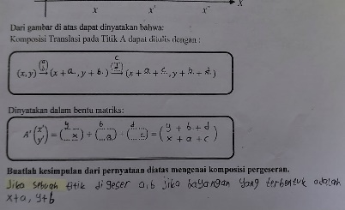
Gambar a. Pekerjaan Siswa Laki-laki
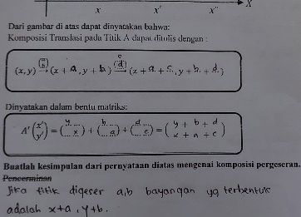
Gambar b. Pekerjaan Siswa Perempuan
Gambar 4.8 Pemahaman dan Pemanfaatan yang Kurang baik dari pekerjaan Soal Nomor 1 siswa laki-laki dan siswa perempuan oleh LS-4 dan PS-7

Dari jawaban LS-4 dan PS-7 menunjukkan bahwa mereka tidak memahami asumsi yang tepat yang harus digunakan dalam menyelesaikan soal nomor 1. Akibatnya terjadi kesalahan dalam menentukan titik koordinat dari objek sehingga titik bayangan yang dihasilkan salah. Pemahaman LS-4 dan PS-7 terhadap makna dari notasi pembentukan koordinat hasil bayangan objek yang ditranslasikan (digeser) menjadi sangat lemah dan tidak mendasar sehingga berujung salah terhadap titik yang dihasilkan. LS-4 dan PS-7 mengalami kesalahan dalam menginterpretasikan penempatan titik koordinat translasi sehingga rumus dan konjektur yang dibuat tidak sesuai. Hal ini ditunjukkan karenan adanya ketidakmampuan siswa laki-laki maupun siswa perempuan mengidentifikasi asumsi yang sesuai dengan definisi konsep image translasi sehingga titik koordinat yang telah ada bersesuaian. LS-4 dan PS-7 tidak mampu mengambangkan asumsi yang mereka miliki sehingga mengalami kesalahan tersebut.
Berdasarkan temuan di atas menunjukkan bahwa siswa laki dan siswa perempuan memiliki tingkat pemahaman dan pemanfaatan asumsi yang berbeda. Siswa perempuan menggunakan asumsi yang ada dengan membuat contoh dalam bentuk gambar yang lain dengan menggunakan titik koordinat tertentu, sehingga asumsi yang digunakan siswa perempuan lebih valid dan sesuai dengan logika dari pada siswa laki-laki.
- Ketepatan dan Keakuratan Argumen
Ketepatan dan keakuratan suatu argument dimaksudkan sebagai dasar suatu pesan yang akan disampaikan/diinterpretasikan, baik secara lisan, tulisan, kinerja atau ungkapan yang ditujukan untuk mendukung suatu Langkah atau suatu pernyataan yang akan diungkapkan dalam bentuk sajian. Ketepatan dan keakuratan argument sangat menentukan kualitas dari konstruksi bukti dan cara pengkomunikasian matematis yang akan disusun. Gambar 4.9 merupakan contoh pekerjaan siswa laki-laki dan siswa perempuan yang mencerminkan penyampaian argument yang tepat.
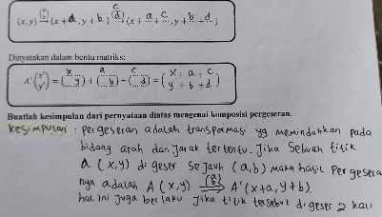
Gambar a. Pekerjaan Siswa laki-laki
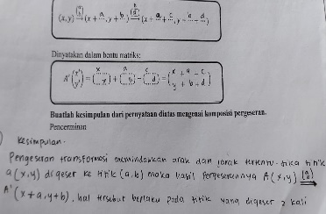
Gambar b. Pekerjaan Siswa Perempuan
Gambar 4.9 Ketepatan dan Keakuratan Argumen Pekerjaan soal Nomor 1 siswa laki-laki dan siswa perempuan oleh LT-5 dan PT-10
Berdasarkan Gambar 4.9 diperoleh bahwa LT-5 dan PT-10 menuliskan argument dengan baik dan tepat sesuai dengan pernyataan-pernyataan yang memerlukan alasan yang logis. Pada jawaban LT-5 dan PT-20 argumen mengenai translasi (pergeseran) dari hasil representasi grafik titik koordinat yang telah dibuat sudah bersesuian dengan pemahaman konsep image translasi yang telah dibuat di awal dan dimanfaatkan secara efektif sebagai penguatan argument dari penyelidikan keberlakuan konsep image yang telah dipahami oleh siswa laki-laki maupun siswa perempuan. Walaupun jawaban LT-5 dan PT-20 sudah memiliki ketepatan dan leakuratan dalam menuliskan argument, namun pada jawaba LT-5 tidak mendefiniskan grafik pada soal dengan baik dibandingkan jawaban PT-20. Pada jawaban PT-20 dituliskan pendefinisian grafik secara detail sehingga jawaban yang diberikan oleh PT-20 lebih terperinci dari pada jawaban LT-5.
Gambar 4. 10 berikut ini merupakan contoh pekerjaan siswa yang menunjukkan penyampaian argument yang kurang tepat.
Gambar a. Pekerjaan Siswa Laki-laki
Gambar b. Pekerjaan Siswa Perempuan
Gambar 4.10 Pekerjaan pada soal nomor 1 siswa laki-laki dan siswa perempuan oleh LR-1 dan PR- 7

Siswa LR-1 dan PR-7 menyimpulkan bahwa representasi pembuktian dan penggunaan bahasa komunikasi matematis pada soal nomor 1 terhadap pemanfaatan konspe image siswa berdasarkan argumentasi yang lemah yakin kurang telitinya penyelidikan beberapa keterkaitan konsep translasi (pergerseran) terhadap kesesuaian dari pRnggunaan definisi translasi yang dipilih. LR-1 dan PR-7 menggunakan penalaran induktif yang tidak menjamin keberlakuan dari definisi maupun sifat-sifat translasi pada penentuan konjektur akhir. Langkah penyelidikan tersebut akan menjadi argument yang kuat apabila keseluruhan sifat dari translasi yang memungkinkan, ditunjukkan bahwa hasil konjektur yang dibuat masih berada pada sifat translasi yang sesuai dengan konsep image yang dimiliki siswa. Jawaban LR-1 cenderung hanya menuliskan titik koordinat pada table saja serta kesimpulan yang dibuat dari pemanfaatan konsep image translasi tidak tepat. Sedangkan jawaban PS-7 pada penempatan titik-titik koordinat terdapat kesalahan. Sehingga kesimpulan akhir (konjektur) yang dibuat tidak tepat.
Berdasarkan temuan di atas diperoleh bahwa siswa laki-laki dan siswa perempuan memiliki ketepatan argument yang sama, antara lain: 1) menggunakan sifat/karakteristik dari definisi translasi (pergerseran), 2) menetukan titik objek dan titik bayangan, serta 3) membuat konjektur dari titik koordinat yang telah dituliskan.
- Alur Berpikir
Konstruksi bukti dan komunikasi matematis yang baik mencerminkan alur berpikir yang runtut, tidak terdapat lompatan logika. Gambar 4.11 berikut ini merupakan pekerjaan siswa yang mencerminkan alur berpikir yang runtut.
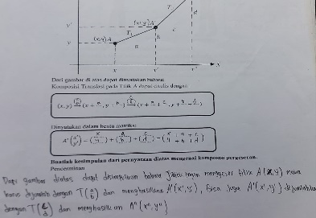
Gambar a. Pekerjaan Siswa Laki-laki
Gambar b. Pekerjaan Siswa Perempuan
Gambar 4.11 Alur berpikir Pekerjaan soal Nomor 1 siswa laki-laki dan siswa perempuan oleh LT-12 dan PT- 20
Siswa LT-12 dan PT-20 menuliskan bukti secara runtut. Diawali dengan penentuan sifat-sifat yang terkait dengan translasi (pergerseran), dilanjukan dengan penyelidikan komponen-komponen yang terkait. Langkah-langkah penyelidikan setiap sifat-sifat serta aksioma dituliskan secara lengkap, beserta penjelasan yang diperlukan. Tidak terdapat kesalahan/lompatam logika yag digunakan secara keseluruhan dari proses alur berpikir. Dalam menentukan alur berpikir LT-12 berpikir dengan secara kompleks dan runtut mulai dari pendefinisian grafik yang diberikan, kemudia penempatan titik-titik koordinat yang sesuai sehingga konjektuk yang dibuat oleh LT-12 sudah tepat tidak terdapat kesalahan. Sedangkan cara berbeda digunakan oleh PT-20 dalam menyampaikan dan menterjemahkan grfaik yang diberikan. PT-20 membuat pemisalan Kembali dengan grafik menggunakan angka yang menunjukkan pada koordinat kartesius sehingga terlihat jelas perbedaan bayangan pertama dan kedua yang terbentuk. Kemudian dalam menentukan konjektur PT-20 tidak menggunakan terlalu banyak kalimat penyampaian seperti yang dituliskan oleh LT-12.
Gambar 4.12 merupakan contoh pekerjaan siswa pada soal nomor 1 yang mengandung pernyataan tidak logis dan berakibat menjadikan alur berpikir yang tidak runtut.
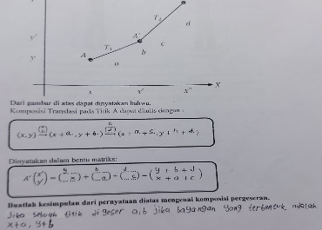
Gambar a. Pekerjaan Siswa Laki-laki
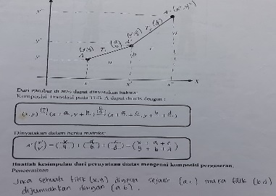
Gambar b. Pekerjaan Siswa Perempuan
Gambar 4.12 Alur berpikir Pekerjaan soal nomor 1 siswa laki-laki dan siswa perempuan oleh LR-14 dan PR-16
Dari jawaban pekerjaan LR-14 dan PR-16 dapat kita lihat meskipun alur berpikir dalam keseluruhan pekerjaan “tampak” runtut, tetapi kesalahan logika terjadi pada pengambilan definisi translasi (pergeseran). Kesalahan logika di awal dalam mengkonstruksi bukti dan komunikasi matematis menjadikan alur berpikir yang disusun menjadi tidak runtut. Ketidakpahaman LR-14 dan PR-16 terhadap penggunaan konsep image dalam definisi translasi menjadikannya mengalami kesalahan dalam melakukan identifikasi definisi translasi. Penggunaan konsep image dalam menentukan alur berpikir akan meneguhkan adanya keyakinan pekerjaan LR-14 dan PR-16 bahwa pernyataan yang diminta untuk dibuktikan dan dikomunikasikan oleh LR-14 dan PR-16 bahwa pernyataan yang diminta untuk dibuktikan dan dikomunikasikan kebenarannya, justru bernilai salah. Kesalahan yang dibuat oleh LR-14 dan PR-16 cenderung memiliki karakterikstik kesalahan yang hampir sama.
Berdasarkan temuan di atas, diperoleh bahwa kesalahan yang dilakukan oleh siswa laki-laki dan siswa perempuan, antara lain: 1) siswa hanya “menyelidiki” hal yang terdapat pada soal, seharusnya mereka “menemukan dan membuktikan” hasil identifikasi yang dilakukan dari gambar, 2) jawaban yang dituliskan tidak runtut.
- Ekspresi Kunci
Ekspresi kunci yang perlu muncul dalam konstruksi pembuktian dan komunikasi matematis soal nomor 1 adalah penentuan penggunaan symbol/istilah dari definisi translasi dalam penentuan membuat konjektur diakhir. Siswa laki-laki dan siswa perempuan harus mampu membedakan dalam hal menentukan penggunaan ekspresi kunci matematika pada translasi, karen setiap materi memiliki ekspresi kunci matematika yang berbeda.
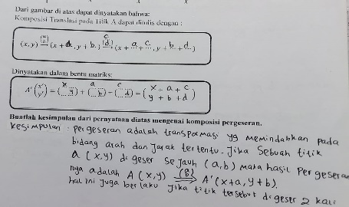
Gambar a. Pekerjaan Siswa Laki-laki
Gambar b. Pekerjaan Siswa Perempuan
Gambar 4.13 Ekspresi Kunci Pekerjaan soal Nomor 1 siswa laki-laki dan siswa perempuan oleh LT-5 dan PT-20
Jawaban dari LT–5 dan PT-20 menunjukkan secara lengkap keseluruhan ekspresi kunci. Penggunaan definisi tranlasi dalam menentukan konsep akhir dilakukan dengan tepat sesuai dengan syarat yang diminta. Definisi translasi yang sudah terkonsep dalam konsep image yang dimiliki masing-masing siswa akan ditampilkan dalam bentuk table sederhana, dan jawaban LT-5 dan PT-20 telah memanfaatkan dengan tepat hasil pada table titik penjabaran definisi translasi untuk menunjukkan aksioma ketepatan definisi translasi. Keberlakuakn aksioma tersebut dibuktikan melalui penulisan ekspresi kunci yaitu titik-titik yang tepat yang kemudian ditunjukkan bahwa penggunaan konsep image yang tepat akan mampu menuliskan ekspresi kunci yang tepat pula. Ekspresi kunci yang dituliskan LT-5 lebih sedikit jika dibandingkan dengan yang dituliskan oleh PT-20, hal ini terlihat dari cara PT-20 dalam mengkomunikasikan dan mengkonstruksikan bukti yang dibuat oleh PT-20 lebih signifikan dan jelas.
Gambar 4. 14 merupakan contoh pekerjaan siswa laki-laki dan siswa perempuan yang memunculkan sebagian besar ekspresi kunci.
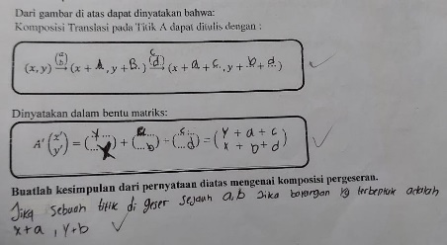
Gambar a. Pekerjaan Siswa Laki-laki
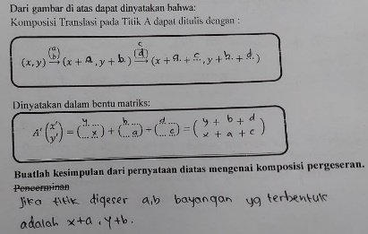
Gambar b. Pekerjaan Siswa Perempuan
Gambar 4.14 Ekspresi kunci Pekerjaan soal nomor 1 siswa laki-laki dan siswa perempuan oleh LR-1 dan PR-7
Jawaban LR-1 dan PR-7 melakukan kesalahan dalam mengkonstruksi bukti dan komunikasi matematis. Ekspresi kunci yang muncul hanyalah satu dari beberapa ekspresi kunci yang harusnya dimunculkan dalam konstruksi bukti dan komunikasi matematis yang tepat. Salah satu ekspresi kunci yang muncul adalah pada ketepatan dalam menuliskan titik-titik serta grafik dalam translasi saja, untuk ekspresi kunci lainnya terdapat ketidaktepatan penempatan sehingga penentuan konjektur menjadi salah. Namun demikian, meskipun kata kunci ini muncul tetapi pengunaan dan penerapannya baru dirasakan penting dalam pemahaman konsep image translasi. Penggunaan table mempunyai konstribusi langsung dalam penetapan konstruksi bukti dan komunikasi matematis pada konsep translasi.
Berdasarkan temuan di atas, diperoleh bahwa siswa laki-laki dan siswa perempuan sedikit memiliki persamaan penggunaan ekpresi kunci, antara lain: 1) translasi dimaknai dengan pergeseran objek sejauh titik tertentu, 2) membedakan titik koordinat objek $A\left(x,y\right)$ dan bayangan $A'(x^{'},y^{'})$ dengan translasi (pergeseran) $T (a,b)$.
- Notasi, symbol dan istilah matematika
Gambar 4.15 merupakan contoh pekerjaan siswa laki-laki dan siswa perempuan yang menggunakan notasi, symbol dan istilah matematika yang tepat.
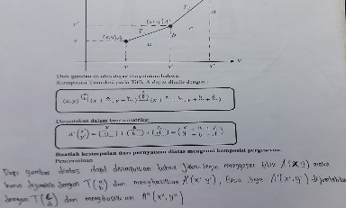
Gambar a. Pekerjaan Siswa Laki-laki
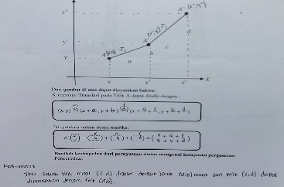
Gambar b. Pekerjaan Siswa Perempuan
Gambar 4. 15 Pekerjaan soal nomor 1 siswa laki-laki dan siswa perempuan oleh LT-12 dan PT-20
Dalam pekerjaan LT-12 dan PT-20 terdapat beberapa kali penggunaan istilah matematika yakni “translasi (pergeseran)”, titik koordinat, bayangan dan semuanya dituliskan secara tepat. Symbol-simbol matematika yang digunakan berupa notasi pembentukan dari istilah matematika yang telah dituliskan dengan tepat. Tidak terdapat kesalahan dalam penggunaan istilah dan symbol matematika. Pernyataan yang ditulis oleh LT-12 dan PT-20 tidak banyak terdapat perbedaan yang siginifikan. Pada dasarnya jawaban LT-12 dan PT-20 memanfaatkan sifat dan karakteristik dari translasi secara tepat.
Gambar 4.16 merupakan contoh pekerjaan siswa laki-laki dan siswa perempuan yang kurang tepat dalam menggunakan istilah matematika.
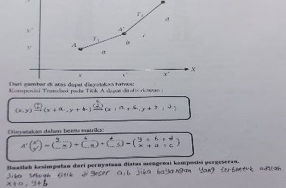
Gambar a. Pekerjaan Siswa Laki-laki
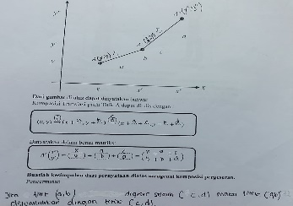
Gambar b. Pekerjaan Siswa Perempuan
Gambar 4.16 Penggunaan Istilah Matematika pada Pekerjaan soal nomor 1 oleh LS-4 dan PS-18
Dalam gambar4. dapat terlihat bahwa siswa LS-4 dan PS-18 mengalami kesalahan dalam menggunakan istilah translasi dalam penyelesaian soal. Kesalahan jawaban yang dituliskan oleh LS-4 adalah terdapat kesalahan dalam penempatan simbo/notasi titik koordinat translasi yang tidak teoat, sehingga konjektur yang dibuat menjadi tidak tepat. Pada penentuan konjektur LS-4 juga tidak menuliskan kata bayangan yang terbentuk dari titik objek semula. LS- 4 juga tidak mengkomunikasikan dan mengkonstruksi bukti soal nomor 1 dengan baik sehingga pengisian table dari grafik yang telah disajikan menjadi salah. Sehingga kseimpulan akhir yang diperoleh dari konsep translasi menjadi tidak tepat. Sedangkan jawaban PS-18 sedikit berbeda representasinya dari LS-4 karena PS-18 telah dapat melengkapi titik-titik koordinat dengan cukup baik pada table yang telah disediakan, namun kesimpulan yang dituliskan masih kurang tepat dikarenakan bahasa matematis yang digunakan tidak tepat.
Berdasarkan temuan di atas, diperoleh bahwa siswa perempuan memiliki penggunaan notasi, symbol, dan istilah matematika sedikit lebih baik dibanding siswa laki-laki. Siswa perempuan lebih mampu menggunakan bahasa verbal lebih baik dalam penginterpretasian titik koordinat kedalam table. Siswa perempuan lebih teliti dalam memanfaatkan sifat/karakteristik translasi (pergeseran) dalam proses pembuktian rumus serta konsep.
- Konsep Terkait
Pemahaman dan pemanfaatan konsep yang terkait dengan konstruksi bukti dan komunikasi matematis sangat menentukan kualitas dari proses pembutkian dan penggunaan bahasa matematis yang akan disusun dan digunakan dalam merepresentasikan konsep image. Konsep yang terkait dengan soal nomor 1 adalah penggunaan sifat dan karakteristik translasi (pergeseran) dalam menentukan objek/titik bayangan, serta kesimpulan akhir dari konsep translasi yang didapat. Gambar 4.17 merupakan contoh pekerjaan siswa laki-laki dan siswa perempuan yang menunjukkan pemahaman dan pemanfaatan yang baik terhadap konsep terkait.

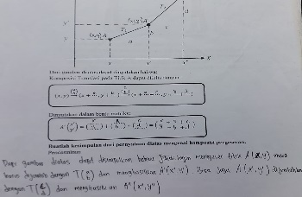
Gambar a. Pekerjaan Siswa Laki-laki
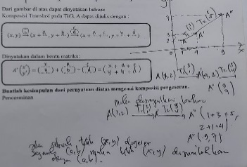
Gambar b. Pekerjaan Siswa Perempuan
Gambar 4.17 Pemanfaatan Konsep Pekerjaan soal nomor 1 siswa laki-laki dan siswa perempuan oleh LT-12 dan PT-20
Konsep translasi (pergeseran) yang dipahami dan dimanfaatkan dengan baik adalah mengenai sifat dasar dan karakteristik dari translasi tersebut. Konsep image yang sudah terbentuk dalma diri siswa laki-laki dan siswa perempuan yang kemudian akan dimanfaatkan dalam mengembangkan konsep translasi yang diminta. Jawaban LT-12 dan PT-20 menunjukkan bahwa mereka sudah memanfaatkan dengan baik konsep image yang sudah mereka dapatkan sebelumnya, sehingga LT-12 dan PT-20 mampu mengkonstruksi bukti dan mengkomunikasikannya dengan tepat. LT-12 dan PT-20 sudah mampu merepresentasikan grafik ke dalam table dengan tepat sehingga kesimpulan yang diperoleh mengenai konsep translasi dapat dituliskan dengan tepat dan runtun. Terdapat sedikit perbedaan mengenai cara merepresentasikan jawaban LT-12 dan PT-20, dimana jawaban PT-20 lebih spesifik dibandingkan dengan LT-12, sehingga lebih mudah dipahami. Serta jawaban PT-20 telah mampu merepresentasikan sifat-sifat yang terkait dengan konsep translasi kedalam bentuk grafik lain menggunakan nilai titik koordinat yang telah dia tentukan sendiri. Sehingga dapat diperoleh bahwa PT-20 lebih dapat memahami dan memanfaatkan konsep yang terkait dari translasi.
Contoh pekerjaan siswa laki-laki dan siswa perenpuan pada gambar 4.18 memperlihatkan bahwa jawaban yang menggambarkan pemahaman dan pemanfaatan konsep terkait yang kurang baik.
Gambar a. Pekerjaan Siswa Laki-laki
Gambar b. Pekerjaan Siswa Perempuan
Gambar 4. 18 Pekerjaan soal Nomor 1 Siswa Laki-laki dan siswa perempuan oleh LS-4 dan PS-6
Jawaban oleh LS-4 dan PS-6 menunjukkan bahwa mereka kurang memahami dengan baik konsep dari translasi, mereka tidak mampu memanfaatkan sifat dan karakteristik dari konsep translasi. Siswa LS-4 dan PS-6 mengalami kerancuan makna dari sifat- sifat dan karakteristik terkait translasi. Siswa LS-4 dan PS-6 tidak menggunakan kata “bayangan objek” untuk menyebutkan hasil akhir dari titik awal objek. Kesimpulan yang dibuat oleh LS-4 dan PS-6 juga tidak menuliskan kesimpulan dari objek translasi (pergeseran) jika digeser sebanyak dua kali. Sehingga kesimpulanyang dibuat oleh LS-4 dan PS-6 menjadi kurnag tepat. Dikarenakan siswa LS-4 dan PS-6 melakukan kesalahan dalam menyelidiki keberlakuan aksioma translasi (pergeseran).
Berdasarkan temuan di atas, dapat dilihat bahwa pemanfaatan konsep terkait trnaslasi (pergeseran) yang dimiliki siswa perempuan lebih baik, dikarenakan siswa perempuan mampu merepresentasikan sifat/karakteristik konsep menjadi sebuah rumusan yang tepat dengan penggunaan komunikasi matematis lebih jelas dibandingkan siswa laki-laki.

- Bahasa Pembuktian
Kontruksi bukti yang baik harus menggunakan bahasa pembuktian serta bahasa matematis yang komunikatif dan bermakna dalam jangkauan komunnitas kelas (kelas yang bersangkutan). Contoh pekerjaan siswa laki-laki dan siswa perempuan pada gambar 4.19 berikut ini merupakan pembuktian yang menggunakan bahasa pembuktian yang baik dan komunikatif.
Gambar a. Pekerjaan Siswa Laki-laki
Gambar b. Pekerjaan Siswa Perempuan
Gambar 4. 19 Bahasa Pembuktian Pekerjaan soal Nomor 1 Siswa Laki-laki dan Siswa Perempuan oleh LT-12 dan PT-20
Bahasa pembuktian yang dituliskan oleh siwa LT-12 dan PT-20 sangat komunikatif dan tidak berpotensi menimbulkan kerancuan atau ambigu bagi pembaca. Dimulai dengan penentuan sifat dan karakteristik konsep translasi yang disertakan dengan penjelasan secara terperinci, kemudian disimpulkan dengan penulisan konsep translasi secara lengkap dengan memaut semua elemen yang terkait didalamnya. Table titik koordinat objek semula dan hasil bayangan dituliskan dan dimanfaatkan dengan baik sebagai penjelasan dari aksioma atau karakteristik/sifat translasi yang ditunjukkan kebenarannya. Pernyataan-pernyataan yang dituliskan menggunakan bahasa matematis yang baik dengan alasan-alasan yang tepat dan bermakna.
Contoh pekerjaan siswa laki-laki dan siswa perempuan oleh LR-4 dan PR-16 pada gambar 4.20 memperlihatkan bahwa konstruksi bukti yang dituliskan kurang komunikatif.
Gambar a. Pekerjaan Siswa Laki-laki
Gambar b. Pekerjaan Siswa Perempuan
Gambar 4. 20 Bahasa Pembuktian Pekerjaan soal nomor 1 siswa laki-laki dan siswa perempuan oleh LR-15 dan PR-16
Bahasa yang disusun oleh LR-15 dan PR-16 tidak menggambarkan dan tidak menunjukkan struktur pembuktian yang komunikatif. Tidak ada penjelasan yang lengkap pada penyimpulan sifat dan karakteristik dari konsep atau teorema translasi. Demikian pula mengenai pemaparan titik objek dan bayangan, tidak ada keterangan yang jelas mengapa dapat diperoleh kesimpulan tersebut.
Siswa LR-15 dan PR-16 menuliskan sifat dari translasi tetapi tidak disertakan dengan alasan yang rinci. Table titik koordinat yang seharusnya dapat dimanfaatkan sebagai penjelas, tidak digunakan dengan baik, tetapi diisi dengan titik yang tidak tepat. Sehingga pembutkian yang dituliskan menjadi tidak komunikatif dan menimbulkan kerancuan.
Berdasarkan temuan di atas, siswa perempuan menunjukkan bahwa penggunaan Bahasa pembuktian yang dimiliki lebih baik dibandingkan siswa laki-laki. Bahasa pembuktian yang dituliskan siswa perempuan lebih komunikatif dengan membuat contoh lain dengan titik koordinat objek tertentu. Sehingga bayangan yang terbentuk dari titik tersebut dapat dilihat dengan lebih jelas dan rinci.
- Langkah-langkah Pembuktian yang Konsisten
Dalam mengkonstruksi bukti, siswa diharuskan memperhatikan Langkah-langkah yang mereka tuliskan. Penulisan langkah-langkah pembuktian yang konsisten akan mempengaruhi tingkat keberhasilan representasi pembuktian yang komunikatif. Langkah-langkah pembutkian yang dituliskan harus valid dan konsisten serta runtun tidak terjadi lompatan argument atau asumsi. Contoh pekerjaan siswa laki-laki dan siswa perempuan pada Gambar 4.21 berikut ini merupakan pembuktian dengan langkah-langkah yang konsisten dan valid.
Gambar a. Pekerjaan Siswa Laki-laki
Gambar b. Pekerjaan Siswa Perempuan
Gambar 4. 21 Langkah-langkah Pembuktian Pekerjaan soal Nomor 1 siswa laki-laki dan siswa perempuan oleh LT-12 dan PT-20
Langkah-langkah pembutkian yang dituliskan oleh LT-12 dan PT-20 sudah konsisten dan valid. Siswa LT-12 dan PT-20 menuliskan langkah pembuktian dengan disertakan argument dan asumsi secara beruntun dan konsisten. Siswa LT-12 dan PT-20 dapat melakukan hal tersebut dikarenakan mereka sudah mampu menggunakan alur berpikir dengan baik dan tepat yang terdapat pada poin sebelumnya. Jika alur berpikir digunakan secara tepat maka tidak akan terjadi lompatan langkah pembuktian. Tetapi jawaban siswa PT-20 lebih menggunakan bahasa matematis yang komunikatif daripada LT-12. Hal ini menunjukkan bahwa PT-20 lebih baik bahasa verbalnya daripada LT-12, sehingga jawaban PT-20 lebih bermakna dibandingkan jawaban siswa LT-12.
Contoh pekerjaan siswa laki-laki dan siswa perempuan pada gamabr 4.22 memperlihatkan langkah pembuktian yang tidak konsisten dan valid.
Gambar a. Pekerjaan Siswa Laki-laki
Gambar b. Pekerjaan Siswa Perempuan
Gambar 4. 22 Langkah Pembutikan Pekerjaan soal Nomor 1 siswa laki-laki dan siswa perempuan oleh LR-1 dan PR-16
Langkah pembutkian yang disusun oleh LR-1 dan PR-16 tidak dituliskan secara runtun sehingga menjadi tidak konsisten dan tidak valid, karena terdapat beberapa langkah dan argument yang seharusnya dituliskan tetapi dilompati oleh LR-1 dan PR-16, tidak adanya penjelasan yang lengkap pada langkah pembuktian yang dituliskan, sehingga tulisan tersebut sama sekali tidak terstruktur dengan langkah yang seharusnya dibuat.
Berdasarkan temuan di atas, diperoleh bahwa siswa laki-laki dan siswa perempuan dalma mengerjakan soal nomor 1 memiliki Langkah pembuktian yang hampir sama, antara lain: 1) menggunakan argument yang tepat dan sesuai dengan konsep, 2) urutan pengerjaan pembuktian dilakukan secara runtut dan rinci dengan penggunaan kategori yang sama, 3) penulisan asumsi tepat yaitu $A \left(x,y\right)\underset{→}{T \left(a,b\right)}A^{'}\left(x+a, y+b\right),$sehingga tidak terjadi lompatan langkah pembuktian.

4.1.1.1. 2 Open Coding Konsep Image Siswa Dalam Mengkonstruksi Bukti dan Komunikasi Matematis pada Soal Nomor 2
Soal nomor 2 bertujuan untuk mengungkapkan pemahaman konsep image siswa dalam menemukan konsep refleksi (pencerminan) dengan mengkonstruksi bukti dan komunikasi matematis menggunakan sifat-sifat dasar dari definisi refleksi sesuai dengan aksioma yang telah dipelajari. Siswa laki-laki dan siswa perempuan diminta untuk menentukan konsep refleksi (pencerminan) dari gambar yang telah diberikan dan menentukan jenis refleksi (pencerminan) tersebut.
Tabel 4.3 Hasil Tes Konsep Image Siswa dalam Kemampuan Mengkonstruksi Bukti dan Komunikasi Matematis ditinaju dari gender soal Nomor 2
Nilai Terendah | 2
Nilai Tertinggi | 100
Nilai Rata-rata | 60
Banyak Siswa dengan Nilai 100 | 5
Banyak Siswa dengan Nilai 0 | Tidak ada

Nilai tertinggi diperoleh siswa laki-laki dan siswa perempuan yang mengerjakan dengan tepat, tidak ada kesalahan di antara kesepuluh item analisis sebagaimana dalam Lampiran I.
Hasil analisis selengkapnya dari 10 siswa laki-laki dan 10 siswa perempuan termuat dalam Lampiran I dan secara ringkas ditemukan hal-hal sebagai berikut:
Tabel 4.4 Table Hasil Tes Konsep Image Siswa dalam Mengkonstruksi Bukti dan Komunikasi Matematis pada Soal Nomor 2
Indicator Konsep Image Siswa Dalam Mengkonstruksi Bukti dan Komunikasi Matematis | Gender | Persentase Keberhasilan
Langkah awal penggunaan konsep iamge siswa dalam mengkonstruksi bukti dan komunikasi matematis | Laki-laki | 80%
 | Perempuan | 70%
Strategi pembuktian dalam menjelaskan ide dan model matematika yang digunakan dan dipilih | Laki-laki | 40%
 | Perempuan | 10%
Pemahaman dan pemanfaatan asumsi | Laki-laki | 40%
 | Perempuan | 10%
Ketepatan dan keakuratan dalam menyusun atau menuliskan argumen | Laki-laki | 40%
 | Perempuan | 30%
Alur berpikir konsep image yang digunakan dalam mengkonstruksi bukti dan komunikasi matematis | Laki-laki | 40%
 | Perempuan | 20%
Ekspresi (kata/frase) kunci | Laki-laki | 40%
 | Perempuan | 10%
Penggunaan notasi, symbol, dan istilah matematika | Laki-laki | 40%
 | Perempuan | 10%
Penguasaan, pemahaman dan pemafaatan konsep-konsep serta teorema-teorema | Laki-laki | 40%
 | Perempuan | 20%
Bahasa komunikasi matematis dalam pembuktian | Laki-laki | 40%
 | Perempuan | 20%
Langkah-langkah pembuktian yang konsisten | Laki-laki | 40%
 | Perempuan | 20%

Gambar 4. 23 Hasil Tes Konsep Image Siswa dalam Mengkonstruksi Bukti dan Komunikasi Matematis pada Soal Nomor 2

- Terdapat 15 dari 20 orang siswa (75%) yang terdiri dari 8 siswa laki-laki dan 7 siswa perempuan yang telah memiliki langkah awal yang tepat dalam proses pembuktian dan komunikasi matematis (bahasa). Langah awal yang diambil oleh siswa laki-laki dan siswa perempuan pada soal nomor 2 sudah baik dan memiliki karaktersitik yang sama. Namun, masih terdapat beberapa kesalahan yang ditemukan dari 2 siswa laki-laki dan 3 siswa perempuan dalam mengawali konstruksi bukti dan penggunaan komunikasi matematis antara lain adalah: 1) kebimbangan/keraguan dalam mengidentifikasi hal yang diketahui dari soal, 2) kesalahan dalam menjabarkan hal-hal yang diketahui, 3) tidak menggunakan contoh khusus dlam menunjukkan bahwa hal-hal yang dipilih telah memenuhi pernyataan dan kemudian benar-benar memenuhi syarat pernyatan yang diminta, 4) kesalahan memahami konsep dari geometri transformasi (refleksi/pencerminan) sehingga siswa tidak tepat dalam menentukan elemen yang diminta dari refleksi (pencerminan), 5) melakukan langkah awal yang tidak secara langsung ke pembuktian yang diminta, 6) menggunakan bahasa matematika yang tidak tepat sehingga proses interpretasi menjadi kurang jelas.
- Terdapat 5 dari 20 siswa (25%) yang terdiri dari 4 orang siswa laki-laki dan 1 orang siswa perempuan yang telah menggunakan strategi penyelesaian yang tepat yakni dimulai dari penggunaan definisi dari refleksi (pencerminan) untuk menemukan konsep dari refleksi (pencerminan), dilanjutkan dengan penggunaan istilah matematika atau symbol matematika dari geometri transformasi, yang kemudian dilanjutkan dengan adanya penyelidikan keberlakuan dari definisi refleksi (pencerminan) dan jenisnya, sedangkan sebagain besar yang lain yaitu 15 dari 20 siswa (75%) terdiri dari 6 siswa laki-laki dan 9 siswa perempuan menggunakan strategi penyelesaian yang salah. Pada soal nomor 2 siswa laki-laki dan siswa perempuan mengalami banyak kesalahan dalam pemanfaatan konsep image materi refleksi. Siswa laki-laki dan siswa perempuan tidak dapat menterjemahkan soal dalam bentuk gambar dengan baik. Kesalahan yang dilakukan diantaranya adalah: 1) menggunakan pernyataan yang keliru yang dianggap memenuhi hal yang diminta untuk membuat kesimpulan, 2) ketidakjelasan strategi yang digunakan, 3) siswa laki-laki maupun siswa perempuan mmapu mengolah hal-hal yang diketahui, tetapi tidak mampu mengarahkan pekerjaannya pada konstruksi bukti yang lengkap dan penggunaan bahasa yang komunikatif, 4) menggunakan strategi contoh konsep refleksi (pencerminan) yang tidak tepat. Permasalahan yang diberikan adalah suatu pernyataan dalam bentuk gambar untuk menemukan konsep refleksi yang digunakan, jenis refleksi, dan membuat kesimpulan yang perlu dibuktikan kebenarannya yang kemudian diinterpretasikan dalam bahasa matematika, sedangkan strategi contoh penggunaan definisi dari konsep maupun teorema digunakan untuk menunjukkan ketidakbenaran suatu pernyataan, 5) kekurangpahaman siswa laki-laki maupun siswa perempuan tersebut terjadi pada sebagian atau seluruh konsep yang mendukung strategi yang dipilih, 6) ketidaktepatan penggunaan symbol dan istilah matematika siswa laki-laki maupun siswa perempuan terhadap interpretasi dari konsep refleksi (pencerminan). Akibatnya, terjadi kesalahan pada sebagian struktur proses pembuktian dan pengunaan bahasa matematika sehingga apa yang diminta dari soal tidak mampu mereka jawab dengan tepat.
- Terdapat 5 dari 20 siswa (25%) yang terdiri dari 4 siswa laki-laki dan 1 siswa perempuan memanfaatkan asumsi definisi dari konsep refleksi (pencerminan) dengan elemen-elemen dari geometri transformasi. Jumlah keberhasilan siswa laki-laki dan siswa perempuan yang dapat memanfaatkan asumsi ini sangat sedikit. Hal ini menunjukkan bahwa pemahaman konsep image siswa tidak bagus dalam menginterpretasikan sola yang berupa gambar. Sebagian besar diantaranya, adalah 15 dari 20 siswa (75%) terdiri 6 siswa laki-laki dan 9 siswa perempuan mengalami kesalahan dalam memahami dan memanfaatkan asumsi dari definisi refleksi (pencerminan). Kesalahan yang ditemukan antara lain : 1) siswa laki-laki maupun perempuan tidak memahami pertanyaan soal mengarah kemana sehingga terjadi kesalahan dalam menentukan elemen-elemen dalam membuat pernyataan pembuktian dan komunikasi matematis, 2) adanya penjabaran/pemaknaan asumsi yang tidak lengkap, 3) pemanfaatan pemahaman siswa sudah baik, tetapi pemanfaatannya tidak mengarah pada konstruksi bukti yang benar dan penggunana bahsa yang komunikatif, 4) Siswa laki-laki dan siswa perempuan mendapat kesulitan dalam menetukan asumsi yang tepat yang harus digunakan untuk mengungkapkan makna dari gambar yang disajikan dalam soal.
- Terdapat 7 dari 20 siswa (35%) yang terdiri dari 4 siswa laki-laki dan 3 siswa perempuan menyusun argument dengan tepat pada langkah-langkah yang digunakan masih cukup besar. Dilihat dari jumlah siswa laki-laki dan siswa perempuan yang mampu menyusun argument dengan tepat menunjukkan bahwa pemahaman dan pemanfaatan konsep image yang mereka miliki tidak dapat diinterpretasikan dengan baik. Sedangkan persentasi siswa yang tidak menyampaikan argument yang tepat masih cukup besar yaitu 13 dari 20 siswa (65%) yang terdiri dari 6 siswa laki-laki dan 7 siswa perempuan. Siswa tersebut tidak mampu menyampaikan bagian-bagian yang seharusnya disampaikan ataupun digunakan pada pembuktian dan komunikasi matematis. Ketidaktepatan argument yang ditemukan adalah: 1) lemahnya penguasaan konsep yang terkait, menjadikan argument yang diberikan tidak tepat, 2) argument yang dikemukakan tidak cukup mendukung kebenrana pernyataan dari pola gambar yang diberikan, 3) kerancuan pemahaman siswa terhadap soal dalam bentuk gambar serta penggunaan teorema dan konsep refleksi (pencerminan) yang berlaku dari soal yang disajikan, 4) berargumentasi dengan sifat/penytaan lain tetapi, sifat/pernyataan tersebut tidak tepat untuk mendukung argumentasi yang dikemukana atau tidak sesuai dengan fakta yang terdapat dalam soal, 5) kurangnya pemamahan dan penguasaan konsep image siswa dalam memaknai gambar yang disajikan sehingga mereka tidak memahami penggunaan argument yang seharusnya dituliskan dalam mengkonstruksi bukti dan komunikasi matematis soal tersebut, sehingga argument yang dikemukakan dan diinterpretasikan lemah bahkan tidak tepat. Misalnya menggunakan argument dari sifat definisi refleksi (pencerminan) untuk memberikan alasan yang logis terhadap proses mengkonstruksi bukti dan penggunaan bahasa matematis, 6) penggunaan argument yang tidak mendasar atau tidak memiliki hubungan dengan soal, misalnya penyimpulan akhir dari konsep dan jenis refleksi (pencerminan) yang terdapat dari gambar yang disajikan didalamnya tidak menunjukkan hal yang seharusnya, hanya berdasarkan argument menurut pandnagan mereka masing-masing dengan tidak mengaitkannya dengan teorema maupun konsep yang seharusnya digunakan.
- Terdapat 6 dari 20 siswa (30%) yang terdiri dari 4 siswa laki-laki dan 2 siswa perempuan yang menggunakan proses alur berpikir yang tepat, jelas dan logis, yakni siswa secara runtun memulainya dari penentuan istilah yang terdapat pada refleksi (pencerminan), memaknai gambar secara tepat sehingga interpretasikan gambar dari objek dan pembuktian satu-persatu mengenai interpretasi gambar dilakukan dengan tepat sehingga dapat menjawab pertanyaan mengenai konsep refleksi (pencerminan). Selebihnya, proses alur berpikir dari 14 dari 20 siswa (70%) yang terdiri dari 6 siswa laki-laki dan 8 siswa perempuan salah atau tidak runtun sehingga tidak menggambarkan hasil pemikiran yang tepat dan sesuai dengan konsep image maupun teorema dari refleksi (pencerminan) tersebut. Jumlah ini dapat dikatakan besar, menunjukkan bahwa proses alur berpikir siswa laki-laki dan siswa perempuan pada soal nomro 2 lebih rendah dibandingkan pada soal nomor 1. Kesalahan yang ditemukan antara lain: 1) alur berpikir dalam keseluruhan bukti yang disusun tidak jelas. Pemaknaan pola gambar dari soal tidak tepat, 2) adanya ketidakpahaman dan keraguan siswa dalam memaknai soal yang diberikan. Secara jelas telah disebutkan dalam soal adalah “temukanlah konsep dari pola gambar”, tetapi ada sebagian besar siswa laki-laki dan siswa perempuan tidak dapat memaknai gambar dengan baik, akhirnya mereka membuat kesimpulan yang salah dan tidak dapat menentukan jenis refleksi (pencerminan) yang sebenarnya, siswa menggunakan pernyataan yang salah serta siswa menggunakan istilah maupun symbol matematika yang tidak tepat, 3) adanya langkah yang salah di awal pekerjaan, baik pada proses mengkonstruksi bukti maupun penggunaan bahasa matematis, sehingga menjadikan proses alur berpikir tidak runtut dan selanjutnya mengalami kesalahan dan kerancuan.
- Beberapa ekspresi (kata/frase) kunci yang seharusnya muncul pada tes konsep image dalam mengkonstruksi bukti adalah adanya penggunaan komunikasi matematis yaitu bahasa matematis baik itu symbol maupun istilah matematika dalam menginterpretasikan pembuktian yang dilakukan adalah symbol-simbol dan istilah-istilah refleksi (pencerminan) berupa pemanfaatan sifat dan definisi. Penggunaan ekspresi (kata/frase) kunci pada soal nomor 2 akan menentukan kesimpulan dari pola gambar yang disajikan sehingga dapat memunculkan ekspresi (kata/frase) kunci yang tepat, semakin lengkap langkah pembuktian yang dikonstruksi, maka semakin baik hasil komunikasi matematis yang diinterpretasikan yang menunjukkan bahwa penguasaan konsep image siswa baik pula. berdasarkan hasil analisis yang telah dilakukan oleh peneliti, terdapat 5 dari 20 siswa (25%) yang terdiri dari 4 siswa laki-laki dan 1 siswa perempuan yang secara lengkap mampu memunculkan semua ekspresi (kata/frase) kunci, jumlah ini dikategorikan sedikit untuk dikatakan bahwa pemahaman konsep image siswa baik. Sedangkan sebaliknya 15 dari 20 siswa (75%) yang terdiri dari 6 siswa laki-laki dan 9 siswa perempuan tidak mampu secara lengkap memunculkan ekspresi (kata/frase) kunci dengan tepat. Siswa yang tidak mampu lebih banyak dibandingkan yang mampu. Hal ini menunjukkan bahwa terdapat beberapa kesalahan yang terjadi antara lain: 1) siswa tidak mampu memaknai pola gambar yang disajikan sehingga mereka tidak mengetahui ekpresi kunci apa yang harus dipergunakan, 2) siswa tidak memahami dan memperhatikan pola gambar dengan cermat, serta 3) siwa tidak mampu menterjemahkan soal dengan baik.
- Sebanyak 5 dari 20 siswa (25%) yang terdiri dari 4 siswa laki-laki dan 1 siswa perempuan tidak mengalami kesalahan dalam menuliskan notasi/symbol/istilah matematika dalam mengkomunikasikan soal yang telah diterjemahkan. Jumlah ini sangat sedikit dari yang seharusnya. Selebihnya, 15 dari 20 siswa (75%) yang terdiri dari 6 siswa laki-laki dan 9 siswa perempuan ditemukan mengalami kesalahan dan kesulitan dalam menuliskan notasi/symbol/istilah matematik dengan benar dan tepat. Dari hasil ini, menunjukkan bahwa penterjemahan soal nomor 2 oleh siswa laki-laki dan siswa perenpuan berada dibawah rata-rata.
- Pada soal nomor 2, untuk dapat menyusun konstruksi bukti dan menginterpretasikan komunikasi matematis yang tepat, maka diperlukan pemahaman yang baik terhadap konsep image dari refleksi (pencerminan) mengenai penggunaan definisi, konsep maupun teorema yang terkait. Dalam permasalahan ini, konsep image yang terkait adalah memaknai dan memahami pola gambar yang ada dengan memanfaatkan konsep dari proses pembuktian refleksi (pencerminan). Dari hasil yang diperoleh hanya sebanyak 6 dari 20 siswa (30%) yang terdiri dari 4 siswa laki-laki dan 2 siswa perempuan yang telah mampu menguasai dan memanfaatkan konsep image refleksi (pencerminan) pada proses interpretasi pola gambar dengan baik dan tepat dalam struktur mengkonstruksi bukti, sedangkan sebanyak 14 dari 20 siswa (70%) yang terdiri dari 6 siswa laki-laki dan 8 siswa perempuan mengalami kesalahan dan kesulitan dalam mengkonstruksi bukti dan komunikasi matematis dengan memanfaatkan konsep image. Jumlah ini cukup besar dalam kategori kegagalan pemanfaatan konsep image yang dimiliki siswa. Kesalahan dan kesulitan pemanfaatan dan penguasaan konsep yang dialami siswa antara lain: 1) konsep yang diperlukan untuk menentukan Langkah awal tidak dikuasai, 2) kelemahan pemahaman terhadap konsep yang diperlukan dalam bagian atau keseluruhan konstruksi bukti dan komunikasi matematis, 3) kesalahan strategi pembuktian dan penginterpretasian komunikasi matematis, sehingga konsep-konsep yang diketahui tidak dimanfaatkan dengan tepat, 4)siswa tidak mendapatkan gambaran yang pasti dari konsep image mengenai materi refleksi (pencerminan), 5) siswa tidak menguasai dan memahami definisi dari soal yang diberikan, 6) siswa tidak menguasai konsep yang diperlukan untuk menentukan langkah awal dalam proses mengkonstruksi bukti dan komunikasi matematis, 7) adanya kelemahan pada penguasaan konsep yang diperlukan dalam sebagian atau keseluruhan untuk mengkonstruksi butki dan pengkomunikasian matematis,
- Sebanyak 6 dari 20 siswa (30%) yang terdiri dari 4 siswa laki-laki dan 2 siswa perempuan mampu menggunakan bahasa pembuktian yang komunikatif, tidak berpotensi menimbulkan ambiguitas dalam memaknai pembuktian yang dituliskan menggunakan bahasa komunikasi matematis yang tepat sehingga menampilkan bahasa yang tidak komunikatif, sedangkan sebanyak 14 dari 20 siswa (70%) yang terdiri dari 6 siswa laki-laki dan 8 siswa perempuan tidak menampilkan dan tidak menggunakan bahasa matematis yang komunikatif. Penggunaan bahasa matematis yang tidak komunikatif ditemukan dibeberapa hasil pekerjaan siswa, antara lain: 1) penggunaan notasi/symbol/istilah matematik yang tidak tepat atau salah sehingga menjadikan rangkaian kalimat yang dituliskan menjadi tidak memiliki makna yang jelas (ambiguitas), 2) penggunaan argument yang salah atau tidak mendukung simpulan serta tidak disertakan dengan alasan yang logis, 3) pemilihan kata-kata yang tidak tepat juga menjadi kesalahan siswa dalam proses mengkonstruksi bukti.
- Sebanyak 6 dari 20 siswa (30%) yang terdiri dari 4 siswa laki-laki dan 2 siswa perempuan yang memiliki langkah-langkah pembuktian yang konsisten dengan menuliskan asumsi-asumsi atau argument-argumen yang sesuai dengan konsep refleksi (pencerminan). Selebihnya 14 dari 20 siswa (70%) yang terdiri dari 6 siswa laki-laki dan 8 siswa perempuan yang membuat langkah-langkah pembuktian yang tidak konsisten serta tidak menyertakan argument yang sesuai dengan konsep geomteri transformasi. Langkah-langkah pembuktian yang tidak konsisten ditemukan pada pekerjaan siswa, antara lain: 1) siswa tidak menguasai konsep image dari geometri transformasi sehingga ada beberapa langkah pembuktian yang terlewati, 2) siswa tidak memiliki definisi yang kuat dari translasi, refleksi dan rotasi sehingga argument yang dituliskan tidak sesuai dengan langkah pembuktian, 3) kurangnya pemanfaatan dan penguasaan konsep dan teorema sehingga langkah-langkah pembuktian menjadi tidak konsisten.
Berdasarkan temuan di atas, diperoleh fakta bahwa tidak sedikit dari siswa laki-laki dan siswa perempuan yang mengalami kesalahan dalam mengkonstruksi bukti dan komunikasi matematis dengan tingkat kesalahan yang beragam antara siswa laki-laki dan siswa perempuan. Tingkat kesalahan tersebut menunjukkan bahwa kualitas bukti dan penggunaan komunikasi matematis siswa laki-laki dan siswa perempuan pada soal nomor 2 masih rendah. Semakin sedikit kesalahan yang terjadi maka semakin tinggi pula kualitas bukti dan komunikasi matematis siswa laki-laki dan siswa perempuan yang disusun dan dimiliki. Rentang nilai pekerjaan siswa laki-laki dan siswa perempuan pada soal nomor 2 sebesar 0 sampai dengan 100, menggambarkan bahwa tingkat keberagaman kualitas pembuktian dan komunikasi matematis yang di konstruksi oleh siswa.
Untuk mengkaji lebih lanjut hasil jawaban siswa laki-laki dan siswa perempuan pada soal nomor 2, dalam rangka mendapatkan kategori dalam grounded theory, peneliti melakukan telaah lebih mendalam dari temuan awal, untuk mengetahui tingkat keberagaman kualitas pekerjaan siswa laki-laki dan siswa perempuan. Peneliti mendalami temuan awal dengan mengkaji contoh pekerjaan siswa laki-laki dan siswa perempuan yang menunjukkan keberagaman tingkat kesalahan.
Lembar pekerjaan siswa laki-laki dan siswa perempuan yang dipilih dan dianalisis adalah pekerjaan-pekerjaan yang menggambarkan keberagaman kualitas untuk masing-masing focus analisis. Hasil analisis pendalaman terhadap contoh pekerjaan siswa laki-laki dan siswa perempuan disajikan dalam uraian berikut:
- Langkah Awal
Ketepatan dalam pemilihan langkah awal sangat menentukan kualitas konstruksi bukti dan penggunaan komunikasi matematis yang disusun. Dalam soal nomor 2, siswa diminta untuk mengkonstruksi bukti dan menggunakan Bahasa yang komunikatif dalam menentukan kesimpulan, konsep dan jenis refleksi (pencerminan) dari pola gambar yang ada. Gambar 4.24 merupakan contoh pekerjaan siswa laki-laki dan siswa perempuan yang menunjukkan langkah awal yang tepat.
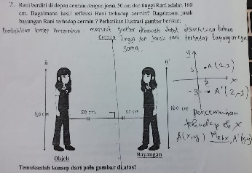
Gambar a. Pekerjaan Siswa Laki-laki
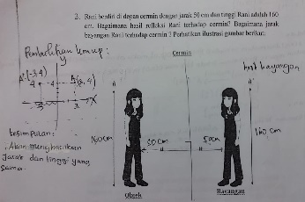
Gambar b. Pekerjaan Siswa Perempuan

Gambar 4. 24 Langkah Awal dari pekerjaan siswa laki-laki dan siswa perempuan Soal Nomor 2 oleh LT- 12 dan PT-20
Pada gambar 4. Terlihat bahwa siswa LT- 12 dan PT-20 telah memahami dengan baik penentuan langkah awal dari pemanfaatan konsep image dalam mengkonstruksi bukti dan komunikasi matematis yang seharusnya diambil yakni identifikasi unsur-unsur yang terdapat dalam definisi/konsep refleksi (pencerminan). Hasil identifikasi unsur-unsur dari konsep refleksi (pencerminan) dengan tepat menunjukkan bahwa adanya pemahaman yang baik terhadap konsep refleksi (pencerminan) yang diminta. Penguasaan konsep image yang baik dari siswa LT-12 dan PT-20 terhadap unsur-unsur refleksi (pencerminan) telah mendukung ketepatan dalam penentuan konsep refleksi (pencerminan). Hal ini dapat dilihat dari penentuan unsur pada masing-masing ketentuan gambar refleksi (pencerminan) pada soal nomor 2 dengan penggunaan bahasa matematika dalam penginterpretasian konstruksi bukti. Unsur refleksi (pencerminan) yang disajikan telah menggunakan notasi/symbol/istilah matematik yang tepat. Namun, terdapat perbedaan representasi penggunaan bahasa matematika antara siswa laki-laki dan siswa perempuan. Letak perbedaan jawaban siswa laki-laki dan siswa perempuan adalah pada hasil kesimpulan konsep. Jawaban LT-12 menuliskan jenis perncerminan yang terdapat dari pola gambar soal nomor 2, sedangkan jawaban PT-20 tidak menuliskan jenis releksi (pencerminan) yang ditemukan dari pola gambar. Persamaan pada jawaban LT-12 dan PT-20 adalah dalam penyajian mengkonstruksi bukti dituliskan contoh dari penggunaan unsur refleksi (pencerminan) sehingga jawaban LT-12 dan PT-20 sama pada bagian ini.
Gambar 4.25 merupakan contoh pekerjaan siswa laki-laki dan siswa perempuan yang menunjukkan penentuan langkah awal yang tidak sempurna.
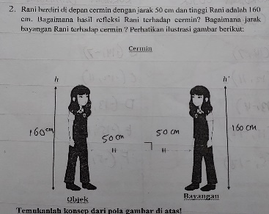
Gambar a. Pekerjaan Siswa Laki-laki
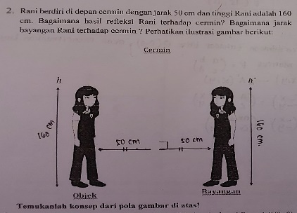
Gambar b. Pekerjaan Siswa Perempuan
Gambar 4. 25 Langkah awal penentuan dari pekerjaan soal Nomor 2 siswa laki-laki dan siswa laki-laki soal nomor 1 oleh LR- 1 dan PR-19
Berdasarkan langkah awal yang ditulis oleh LR-1 dan PR-19 tidak memahami makna dari unsur-unsur yang terdapat pada refleksi (pencerminan). Jawaban LR-1 dan PR-19 menunjukkan bahwa jawaban mereka dalam menginterpretasikan pola gambar terlihat sama. LR-1 dan PR-19 menuliskan jarak antara objek dan bayangan. Namun, dari jawaban tersebut diduga bahwa siswa tersebut mengalami ketidakjelasan (ambiguitas) makna antara konsep dari definisi refleksi (pencerminan). Siswa LR- 1 dan PR-19 mengalami kesalahan dan kesulitan melakukan penentuan langkah awal pembuktian yang dilanjutkan dengan penggunaan komunikasi matematis, sehingga mengakibatkan siswa laki-laki mengalami kesalahan dan kesulitan dalam mengkonstruksi bukti dan komunikasi matematis. Pengerjaan jawaban siswa laki-laki dan siswa perempuan memiliki sedikit perbedaan pada cara penyajian jawaban serta penggunaan bahasa matematika. Jawaban siswa perempuan dan siswa laki-laki terlihat sama dari cara menginterpretasikan pola gambar, tergambar jelas bahwa penentuan langkah awal yang di pilih tidak sempurna.
Gambar 4.26 merupakan contoh pekerjaan siswa laki-laki dan siswa perempuan yang menggambarkan penentuan langkah awal yang salah.
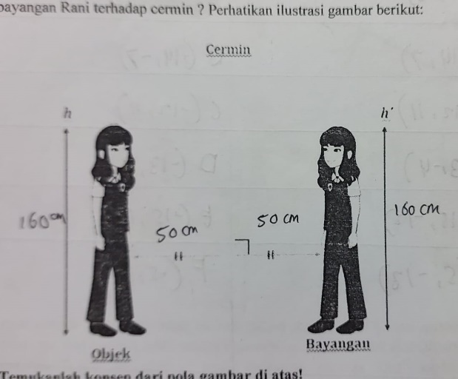
Gambar a. Pekerjaan Siswa Laki-laki
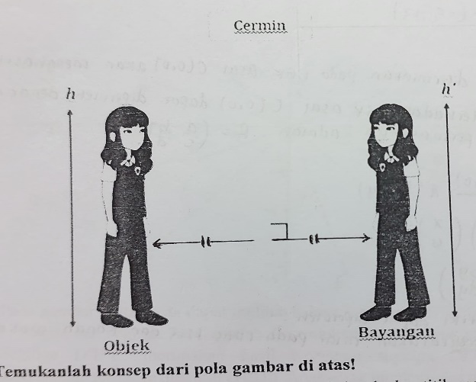
Gambar b. Pekerjaan Siswa Perempuan
Gambar 4. 26 Langkah Awal dari pekerjaan siswa laki-laki dan siswa perempuan soal Nomor 2 oleh LR- 1 dan PR- 7
Siswa LR-1 dan PR-7 mengawali konstruksi bukti dan komunikasi matematis dengan menuliskan ulang titik koordinat semula translasi, kemudian langsung ke penyelidikan gambar refleksi (pencerminan), tanpa didahului dengan penentuan unsur dari refleksi (pencerminan). Hal ini menunjukkan bahwa ketidakpahaman siswa laki-laki tersebut terhadap unsur-unsur refleksi (pencerminan) sebagai suatu objek dari pola gambar yang telah disajikan.
Berdasarkan temuan jawaban di atas, diperoleh bahwa pada jawaban siswa laki-laki dan siswa perempuan dalam penentuan langkah awal tidak memiliki perbedaan, cara penyajian dan representasi yang digunakan juga sama yaitu siswa laki-laki dan siswa perempuan mengidentifikasi pola gambar, kemudian menterjemahkannya dalam bahasa matematis. Hal ini menunjukkan bahwa penguasaan konsep image siswa laki-laki pada siswa perempuan pada tahap ini sama.
- Strategi Pembuktian
Kode kedua yang dikaji dalam penelitian ini adalah keberagaman dari ketepatan menentukan strategi mengkonstruksi bukti dan pengunnaan komunikasi matematis yang dipilih. Gambar 4.27 berikut merupakan contoh pekerjaan siswa yang menggunakan strategi mengkonstruksi bukti dan penggunaan komunikasi matematis langsung dengan tepat.
Gambar a. Pekerjaan Siswa Laki-laki
Gambar b. Pekerjaan Siswa Perempuan
Gambar 4. 27 Strategi Pembuktian dari pekerjaan soal nomor 2 siswa laki-laki dan siswa perempuan oleh LT-12 dan PT-20
Proses pembutkian dan penggunanaan bahasa matematis yang dituliskan oleh LT-12 dan PT-20 terlihat tidak terlalu jauh berbeda. Pada jawaban yang dituliskan LT-12 dan PT-20 terlihat bahwa mereka sama-sama menggunakan strategi langsung, yakni dimulai dari mengolah hal-hal diketahui dari soal, yaitu dengan membuat representasi hasil bayangan objek untuk memudahkan langkah pembuktian selanjutnya yang kemudian dilanjutkan dengan penggunaan bahasa matematis untuk menunjukkan langkah-langkah logis yang mengarah pada hal yang akan dibuktikan. Keberlakuan unsur-unsur dari definisi refleksi (pencerminan) ditunjukkan dengan rinci dan tepat menggunakan bahasa matematika yang baik termasuk notasi/symbol/ istilah matematika yang berkaitan. Namun, jika kita perhatikan jawaban LT-12 pada soal nomor 2 lebih jelas dibandingkan PT-20 yang masih terdapat kesalahan dalam menggunakan strategi pembutkian di awal yaitu pada pendeskripsian pola gambar refleksi (pencerminan) tidak menuliskan contoh koordinat pencerminan dari objek semula sehingga tidak tampak strategi pembuktian yang dilakukan PT-20 dimulai dari mana.
Pada Gambar 4.28 menunjukkan hasil jawaban siswa yang menerapkan strategi pembutkian dengan contoh penggunaan strategi yang kurang menyertakan bukti yang lengkap, sehingga terjadi kesalahan dalam penginterpretasiannya.
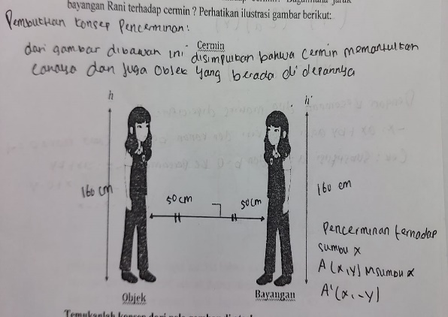
Gambar a. Pekerjaan Siswa Laki-laki
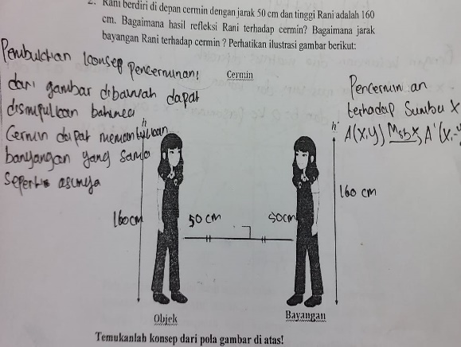
Gambar b. Pekerjaan Siswa Perempuan
Gambar 4. 28 Strategi Pembuktian dari pekerjaan soal nomor 2 siswa laki-laki dan siswa perempuan oleh L13- dan PS -17
Jawaban responden LS-13 dan PS-17 menunjukkan bahwa kurang memahami strategi pembuktian yang benar serta penggunaan istilah matematika juga kurang tepat. Penggunaan symbol yang salah akan mempengaruhi strategi pembuktian selanjutnya. Penulisan bukti yang tidak selesai akan menjadikan hasil jawaban yang ambigu sehingga representasi yang disajikan tidak tepat. Akibatnya terjadi kesalahan dalam memilih strategi dari konstruksi bukti yang disusun dan interpretasi yang disajikan LS-13 dan PS-17 menjadi tidak sempurna. Strategi pembuktian yang dilakukan oleh LS-13 dan PS-17 juga menunujkkan hasil penjumalah yang salah dan penggunaan titik pergeseran yang tidak tepat. Sehingga hasil bayangan objek dari persegeseran menjadi salah, juga dikarenakan beberapa langkah strategi yang digunakan teridentifikasi terdapat kesalahan interpretasi dan penempatan symbol yang tidak tepat.
Berdasarkan temuan di atas, diperoleh bahwa pada soal nomor 2 siswa laki-laki lebih tepat dalam memilih strategi pembuktian. Siswa laki-laki telah mampu mengunakan langkah-langkah pembuktian yang logis hanya dengan mengidentifikasi pola gambar dari soal. Sehingga kesimpulan dan rumusan pembentukan titik koordinat bayangan yang dituliskan sudah tepat yaitu refleksi (pencerminan) terhadap sumbu y dengan rumus yang diperoleh adalah $A(x,y)\underset{→}{M_{y}}A'(-x,y)$.
- Pemahaman dan Pemanfaatan Asumsi
Asumsi yang perlu dipahami dan dimanfaatkan dengan tepat untuk soal nomor 2 adalah pemahaman konsep image dari refleksi (pencerminan) yang merupakan pemahaman awal yang akan dimanfaatkan dalam mengkonstruksi bukti dan penginterpretasian jawaban dari soal nomor 2. Penggunaan pemahaman konsep image tersebut dapat diamati dari ketepatan dalam menentukan konjektur dari soal nomor 2. Hasil pekerjaan siswa laki-laki dan siswa perempuan pada Gambar 4.29 berikut ini mencerminkan pemahaman dan pemanfaatan asumsi yang baik.
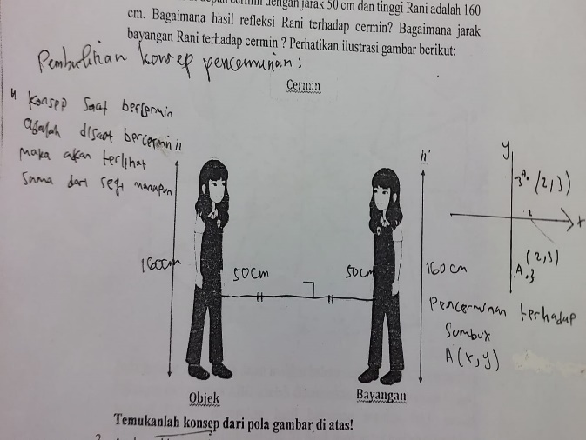
Gambar a. Pekerjaan Siswa Laki-laki
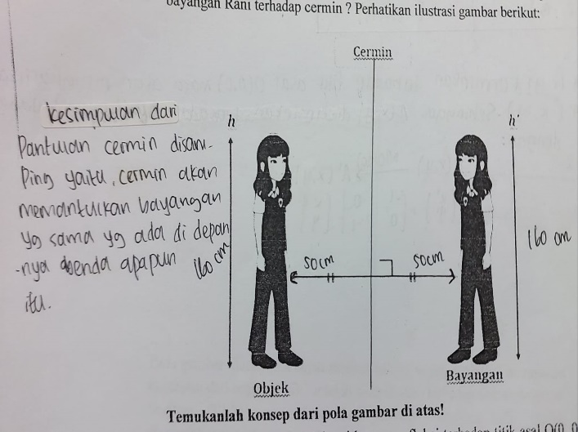
Gambar b. Pekerjaan Siswa Perempuan
Gambar 4. 29 Pemahaman dan Pemanfaatan Asumsi dari pekerjaan soal nomor 2 siswa laki-laki dan siswa perempuan oleh LT-5 dan PT-10
Dari jawaban LT-5 dan PT-10 menunjukkan bahwa mereka dapat memahami asumsi dengan baik, yakni LT-5 dan PT-10 dapat memanfaatkan pemahaman konsep image dari refleksi (pencerminan) menjadi asumsi-asumsi yang memungkin membantu mereka dalam proses mengkonstruksi bukti dan mengkomunikasikannya dalam bentuk tulisan dengan penggunaan bahasa matematika yang baik dan tepat. LT-5 menuliskan asumsi sesuai dengan definisi refleksi (pencerminan), menuliskan satu persatu point yaitu titik koordinat dari objek dan menunjukkan hasil bayangan objek dengan tepat dan mampu merumuskan pembentukan objek benda jika dicerminkan. Jawaban LT-5 lebih jelas dalam memahami dan memanfaatkan konsep refleksi (pencerminan) sehingga intreptasi pola gambar yang dituliskan lebih jelas daripada jawaban PT-10. Sedangkan PT-10 mengasumsikan jawaban dengan representasi yang sedikit berbeda dari LT-5, PT-10 mengidentifikasi satu persatu titik objek benda dan hasil bayangan objek benda dari refleksi (pencerminan) dengan menggunakan contoh penggunaan titik koordinat untuk membuktikan definisi dari konsep refleksi (pencerminan), namun tidak serinci yang dibuat oleh LT-5 sehingga asumsi yang digunakan sedikit kurang jelas dan tepat. Meskipun asumsi yang digunakan kurang lengkap, tetapi hasil jawaban dari PT-10 menunjukkan bahwa pemahaman konsep image refleksi (pencerminan) PT-10 sudah dimaknai dengan baik yang digunakan dalam mengkonstruksi bukti dan penggunaan bahasa matematika dalam proses interpretasinya.
Contoh jawaban yang menunjukkan pemahaman dan pemanfaatan asumsi yang kurang baik ditunjukkan oleh Gambar 4.30
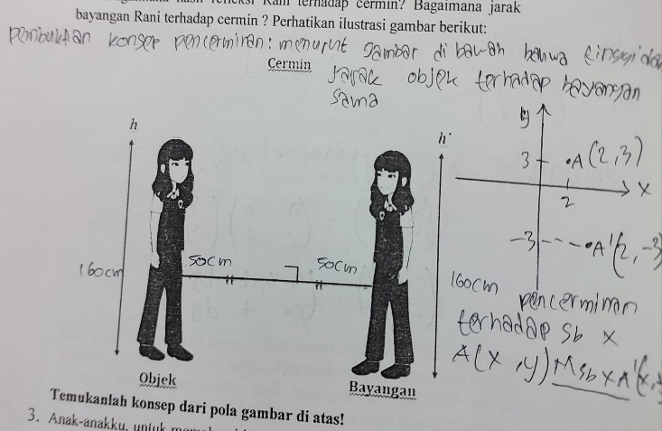
Gambar a. Pekerjaan Siswa Laki-laki
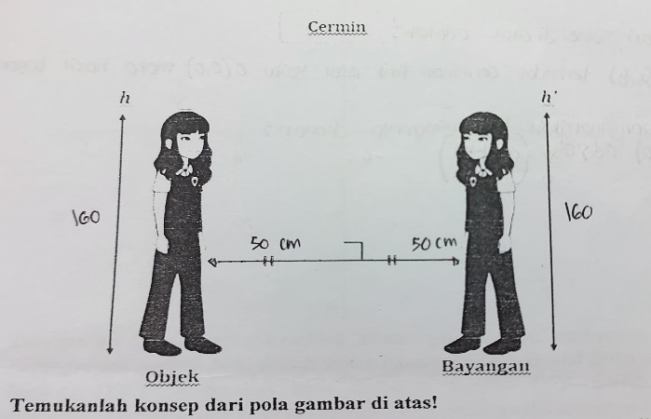
Gambar b. Pekerjaan Siswa Perempuan
Gambar 4. 30 Pemahaman dan Pemanfaatan yang Kurang baik dari pekerjaan Soal Nomor 2 siswa laki-laki dan siswa perempuan oleh LR-14 dan PR-16
Dari jawaban LR-14 dan PR-16 menunjukkan bahwa mereka tidak memahami asumsi yang tepat yang harus digunakan dalam menyelesaikan soal nomor 2. Akibatnya terjadi kesalahan dalam menentukan titik koordinat dari objek sehingga titik bayangan yang dihasilkan salah. Pemahaman LR-14 dan PR-16 terhadap makna dari notasi pembentukan koordinat hasil bayangan objek yang direfleksikan (dicerminkan) menjadi sangat lemah dan tidak mendasar sehingga berujung salah terhadap titik yang dihasilkan. LR-14 dan PR-16 mengalami kesalahan dalam menginterpretasikan penempatan titik koordinat refleksi (pencerminan) sehingga rumus dan konjektur yang dibuat tidak sesuai. Hal ini ditunjukkan karenan adanya ketidakmampuan siswa laki-laki maupun siswa perempuan mengidentifikasi asumsi yang sesuai dengan definisi konsep image refleksi (pencerminan) sehingga titik koordinat yang telah ada bersesuaian. LR-14 dan PR-16 tidak mampu mengembangkan asumsi yang mereka miliki sehingga mengalami kesalahan tersebut.
Berdasarkan temuan di atas, diperoleh bahwa siswa laki-laki lebih memahami dan dapat memanfaatkan berbagai asumsi yang seharusnya digunakan dalam penemuan rumus dari pola gambar yang disajikan, serta pada soal nomor 2 tersebut siswa laki-laki lebih unggul dalam penggunaan bahasa verbal dalam mengkomunikasikan hasil temuan yang ia peroleh. Sedangkan siswa perempuan tidak mampu memanfaatkan asumsi yang mereka miliki dengan baik sehingga soal nomor 2 tidak mampu mereka interpretasikan dengan benar jawaban yang seharusnya.
- Ketepatan dan Keakuratan Argumen
Ketepatan dan keakuratan suatu argument dimaksudkan sebagai dasar suatu pesan yang akan disampaikan/diinterpretasikan, baik secara lisan, tulisan, kinerja atau ungkapan yang ditujukan untuk mendukung suatu langkah atau suatu pernyataan yang akan diungkapkan dalam bentuk sajian. Ketepatan dan keakuratan argument sangat menentukan kualitas dari konstruksi bukti dan cara pengkomunikasian matematis yang akan disusun. Gambar 4.31 merupakan contoh pekerjaan siswa laki-laki dan siswa perempuan yang mencerminkan penyampaian argument yang tepat.
Gambar a. Pekerjaan Siswa Laki-laki
Gambar b. Pekerjaan Siswa Perempuan
Gambar 4. 31 Ketepatan dan Keakuratan Argumen Pekerjaan soal Nomor 2 siswa laki-laki dan siswa perempuan oleh LT-12 dan PT-20
Berdasarkan Gambar 4.31 diperoleh bahwa LT-12 dan PT-20 menuliskan argument dengan baik dan tepat sesuai dengan pernyataan-pernyataan yang memerlukan alasan yang logis. Pada jawaban LT-12 dan PT-20 argumen mengenai refleksi (pencerminan) dari hasil representasi grafik titik koordinat yang telah dibuat sudah bersesuian dengan pemahaman konsep image translasi yang telah dibuat di awal dan dimanfaatkan secara efektif sebagai penguatan argument dari penyelidikan keberlakuan konsep image yang telah dipahami oleh siswa laki-laki maupun siswa perempuan. Walaupun jawaban LT-12 dan PT-20 sudah memiliki ketepatan dan keakuratan dalam menuliskan argument, namun pada jawaban LT-12 tidak mendefiniskan grafik pada soal dengan baik dibandingkan jawaban PT-20. Pada jawaban LT-12 dituliskan pendefinisian grafik secara detail sehingga jawaban yang diberikan oleh LT-12 lebih terperinci dari pada jawaban PT-20.
Gambar 4.32 berikut ini merupakan contoh pekerjaan siswa yang menunjukkan penyampaian argument yang kurang tepat.
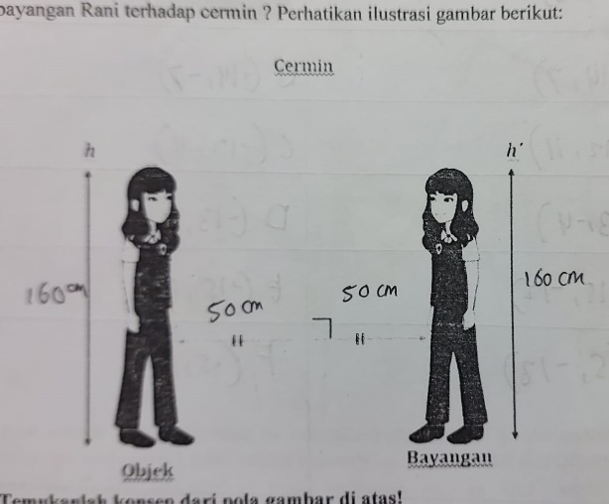
Gambar a. Pekerjaan Siswa Laki-laki
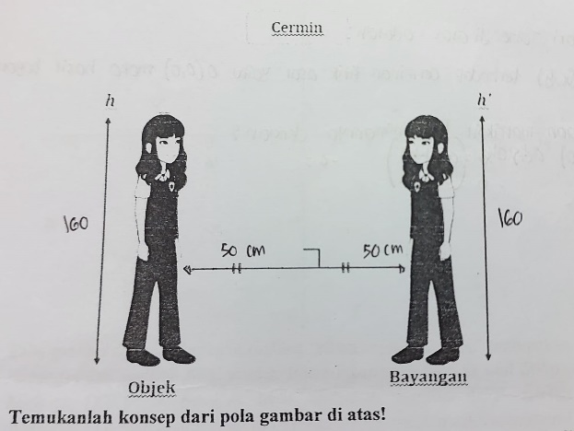
Gambar b. Pekerjaan Siswa Perempuan
Gambar 4. 32 Pekerjaan pada soal nomor 2 siswa laki-laki dan siswa perempuan oleh LR-1 dan PR-16
Siswa LR-1 dan PR-16 menyimpulkan bahwa representasi pembuktian dan penggunaan bahasa komunikasi matematis pada soal nomor 2 terhadap pemanfaatan konspe image siswa berdasarkan argumentasi yang lemah yakin kurang telitinya penyelidikan beberapa keterkaitan konsep refleksi (pencerminan) terhadap kesesuaian dari penggunaan definisi translasi yang dipilih. LR-1 dan PR-16 menggunakan penalaran induktif yang tidak menjamin keberlakuan dari definisi maupun sifat-sifat refleksi (pencerminan) pada penentuan konjektur akhir. Langkah penyelidikan tersebut akan menjadi argument yang kuat apabila keseluruhan sifat dari translasi yang memungkinkan, ditunjukkan bahwa hasil konjektur yang dibuat masih berada pada sifat translasi yang sesuai dengan konsep image yang dimiliki siswa. Jawaban PR-16 cenderung hanya menuliskan titik koordinat pada table saja serta kesimpulan yang dibuat dari pemanfaatan konsep image translasi tidak tepat. Serta jawaban PR-16 pada penempatan titik-titik koordinat terdapat kesalahan. Sehingga kesimpulan akhir (konjektur) yang dibuat tidak tepat. Sedangkan jawaban LR-1 pada soal nomor 2 lebih jelas dan tepat dibandingkan jawaban PR-16. jawaban LR-1 menggunakan ketepatan asumsi yang lebih jelas dan tepat serta lebih terperinci. Penginterpretasian pola gambar soal nomor 2 lebih lengkap dari PR-16.
Berdasarkan temuan di atas, dapat diperoleh bahwa representasi jawaban siswa laki-laki dan siswa perempuan tidak lebih baik satu sama lain. Argument yang digunakan tidak jauh berbeda. Namun jawaban siswa laki-laki lebih mengarah tepat dikarenan terdapat beberapa argument yang digunakan sudah tepat, antara lain siswa laki-laki: 1) mampu menentukan jenis refleksi (pencerminan) yang digunakan, 2) menggunakan contoh lain dalam memperjelas deskripsi pola gambar.
- Alur Berpikir
Konstruksi bukti dan komunikasi matematis yang baik mencerminkan alur berpikir yang runtut, tidak terdapat lompatan logika. Gambar 4.33 berikut ini merupakan pekerjaan siswa yang mencerminkan alur berpikir yang runtut.
Gambar a. Pekerjaan Siswa Laki-laki
Gambar b. Pekerjaan Siswa Perempuan
Gambar 4. 33 Alur berpikir Pekerjaan soal Nomor 2 siswa laki-laki dan siswa perempuan oleh LT-12 dan PT-20
Siswa LT-12 dan PT-20 menuliskan bukti secara runtut. Diawali dengan penentuan sifat-sifat yang terkait dengan refleksi (pencerminan), dilanjukan dengan penyelidikan komponen-komponen yang terkait. Langkah-langkah penyelidikan setiap sifat-sifat serta aksioma dituliskan secara lengkap, beserta penjelasan yang diperlukan. Tidak terdapat kesalahan/lompatan logika yang digunakan secara keseluruhan dari proses alur berpikir. Dalam menentukan alur berpikir LT-12 berpikir dengan secara kompleks dan runtut mulai dari pendefinisian grafik yang diberikan, kemudia penempatan titik-titik koordinat yang sesuai sehingga konjektuk yang dibuat oleh LT-12 sudah tepat tidak terdapat kesalahan. Sedangkan cara berbeda digunakan oleh PT-20 dalam menyampaikan dan menterjemahkan grafik yang diberikan. LT-12 membuat pemisalan kembali dengan grafik menggunakan angka yang menunjukkan pada koordinat kartesius sehingga terlihat jelas perbedaan bayangan dengan objek semula yang terbentuk. Kemudian dalam menentukan konjektur LT-12 dan PT-20 menggunakan banyak kalimat penyampaian atau pernyataan sehingga tergambar secara rinci konjektur dan jenis refleksi (pencerminan) yang diminta.
Gambar 4.34 merupakan contoh pekerjaan siswa pada soal nomor 2 yang mengandung pernyataan tidak logis dan berakibat menjadikan alur berpikir yang tidak runtut.
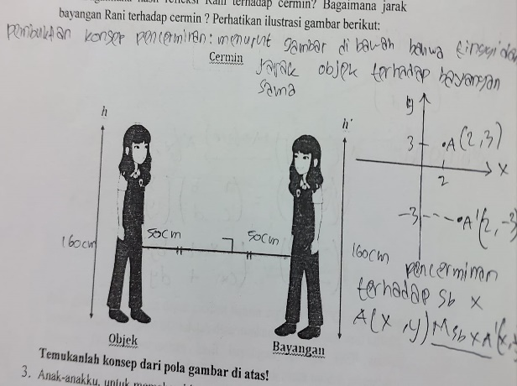
Gambar a. Pekerjaan Siswa Laki-laki
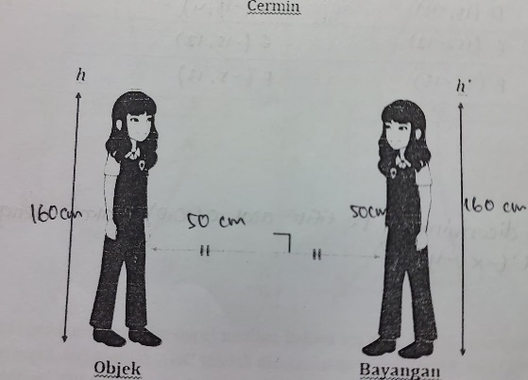
Gambar b. Pekerjaan Siswa Perempuan
Gambar 4. 34 Alur berpikir Pekerjaan soal nomor 2 siswa laki-laki dan siswa perempuan oleh LR-14 dan PR-7
Dari jawaban pekerjaan LR-14 dan PR-7 dapat kita lihat meskipun alur berpikir dalam keseluruhan pekerjaan “tampak” runtut, tetapi kesalahan logika terjadi pada pengambilan definisi refleksi (pencerminan). Kesalahan logika di awal dalam mengkonstruksi bukti dan komunikasi matematis menjadikan alur berpikir yang disusun menjadi tidak runtut. Ketidakpahaman LR-14 dan PR-7 terhadap penggunaan konsep image dalam definisi refleksi (pencerminan) menjadikannya mengalami kesalahan dalam melakukan identifikasi definisi refleksi (pencerminan). Penggunaan konsep image dalam menentukan alur berpikir akan meneguhkan adanya keyakinan pekerjaan LR-14 dan PR-7 bahwa pernyataan yang diminta untuk dibuktikan dan dikomunikasikan oleh LR-14 dan PR-7 bahwa pernyataan yang diminta untuk dibuktikan dan dikomunikasikan kebenarannya, justru bernilai salah. Kesalahan yang dibuat oleh LR-14 dan PR-7 cenderung memiliki karakterikstik kesalahan yang hampir sama.
Berdasarkan temuan di atas, diperoleh bahwa pada soal nomor 2 proses alur berpikir yang dimiliki siswa laki-laki lebih baik dibandingkan siswa perempuan. Siswa laki-laki mampu menterjemahkan pola gambar dengan sistematis dalam alur pembuktian, yang kemudian siswa laki-laki dalam menuliskan jawaban lebih menggunakan bahasa yang komunikatif sehingga lebih mudah dipahami.
- Ekspresi Kunci
Ekspresi kunci yang perlu muncul dalam konstruksi pembuktian dan komunikasi matematis soal nomor 2 adalah penentuan penggunaan symbol/istilah dari definisi translasi dalam penentuan membuat konjektur diakhir. Siswa laki-laki dan siswa perempuan harus mampu membedakan dalam hal menentukan penggunaan ekspresi kunci matematika pada refleksi (pencerminan), karena setiap materi memiliki ekspresi kunci matematika yang berbeda.
Gambar a. Pekerjaan Siswa Laki-laki
Gambar b. Pekerjaan Siswa Perempuan
Gambar 4. 35 Ekspresi Kunci Pekerjaan soal Nomor 2 siswa laki-laki dan siswa perempuan oleh LT-12 dan PT-20
Jawaban dari LT-12 dan PT-20 menunjukkan secara lengkap keseluruhan ekspresi kunci. Penggunaan definisi tranlasi dalam menentukan konsep akhir dilakukan dengan tepat sesuai dengan syarat yang diminta. Definisi refleksi (pencerminan) yang sudah terkonsep dalam konsep image yang dimiliki masing-masing siswa akan ditampilkan dalam bentuk pernyataan dari pola gambar sederhana, dan jawaban LT-12 dan PT-20 telah memanfaatkan dengan tepat hasil pada pola gambar diubah dalam bentuk penjabaran grafik yuang baru dengan titik penjabaran definisi refleksi (pencerminan) untuk menunjukkan aksioma ketepatan definisi refleksi (pencerminan). Keberlakuakn aksioma tersebut dibuktikan melalui penulisan ekspresi kunci yaitu titik-titik yang tepat yang kemudian ditunjukkan bahwa penggunaan konsep image yang tepat akan mampu menuliskan ekspresi kunci yang tepat pula. Ekspresi kunci yang dituliskan PT-20 lebih sedikit jika dibandingkan dengan yang dituliskan oleh LT-12, hal ini terlihat dari cara LT-12 dalam mengkomunikasikan dan mengkonstruksikan bukti yang dibuat oleh LT-12 lebih signifikan, rinci, dan jelas.
Gambar 4.36 merupakan contoh pekerjaan siswa laki-laki dan siswa perempuan yang memunculkan sebagian besar ekspresi kunci.
Gambar a. Pekerjaan Siswa Laki-laki
Gambar b. Pekerjaan Siswa Perempuan
Gambar 4. 36 Ekspresi kunci Pekerjaan soal nomor 2 siswa laki-laki dan siswa perempuan oleh LR-1 dan PR-16
Jawaban LR-1 dan PR-16 melakukan kesalahan dalam mengkonstruksi bukti dan komunikasi matematis. Ekspresi kunci yang muncul hanyalah satu dari beberapa ekspresi kunci yang harusnya dimunculkan dalam konstruksi bukti dan komunikasi matematis yang tepat. Salah satu ekspresi kunci yang muncul adalah pada ketepatan dalam menuliskan titik-titik serta grafik dalam refleksi (pencerminan) saja, untuk ekspresi kunci lainnya terdapat ketidaktepatan penempatan sehingga penentuan konjektur menjadi salah. Namun demikian, meskipun kata kunci ini muncul tetapi pengunaan dan penerapannya baru dirasakan penting dalam pemahaman konsep image refleksi (pencerminan). Penggunaan defiini dalam menterjemahkan pola gambar mempunyai konstribusi langsung dalam penetapan konstruksi bukti dan komunikasi matematis pada konsep refleksi (pencerminan).
Berdasarkan temuan jawaban di atas, pada soal nomor 2 siswa laki-laki lebih baik dalam penggunaan ekspresi kunci. Siswa laki-laki menggunakan ekspresi kunci yang tepat yaitu menunjukkan jenis refleksi terhadap sumbu y dituliskan $A(x,y)\underset{→}{M_{y}}A'(-x,y)$.
- Notasi, symbol dan istilah matematika
Gambar 4.37 merupakan contoh pekerjaan siswa laki-laki dan siswa perempuan yang menggunakan notasi, symbol dan istilah matematika yang tepat.
Gambar a. Pekerjaan Siswa Laki-laki
Gambar b. Pekerjaan Siswa Perempuan
Gambar 4. 37 Pekerjaan soal nomor 2 siswa laki-laki dan siswa perempuan oleh LT-12 dan PT-20
Dalam pekerjaan LT-12 dan PT-20 terdapat beberapa kali penggunaan istilah matematika yakni “refleksi (pencerminan)”, titik koordinat, bayangan dan semuanya dituliskan secara tepat. Symbol-simbol matematika yang digunakan berupa notasi pembentukan dari istilah matematika yang telah dituliskan dengan tepat. Tidak terdapat kesalahan dalam penggunaan istilah dan symbol matematika. Pernyataan yang ditulis oleh LT-12 dan PT-20 terdapat beberapa perbedaan yang siginifikan. Pada dasarnya jawaban LT-12 dan PT-20 memanfaatkan sifat dan karakteristik dari refleksi (pencerminan) secara tepat. Penggunaan notasi, symbol dan istilah matematika yang digunakan oleh LT-12 lebih terperinci dan jelas, sehingga jawaban LT-12 lebih tepat dibandingkan jawaban PT-20.
Gambar 4.38 merupakan contoh pekerjaan siswa laki-laki dan siswa perempuan yang kurang tepat dalam menggunakan istilah matematika.
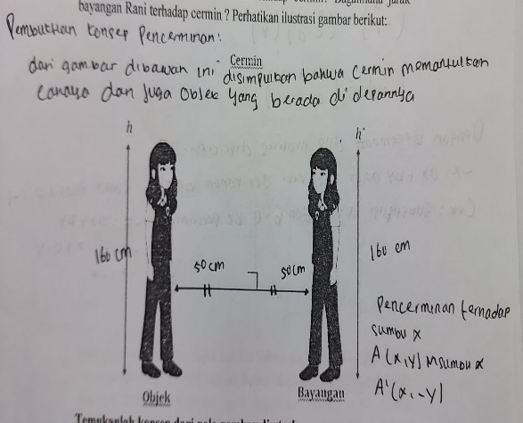
Gambar a. Pekerjaan Siswa Laki-laki
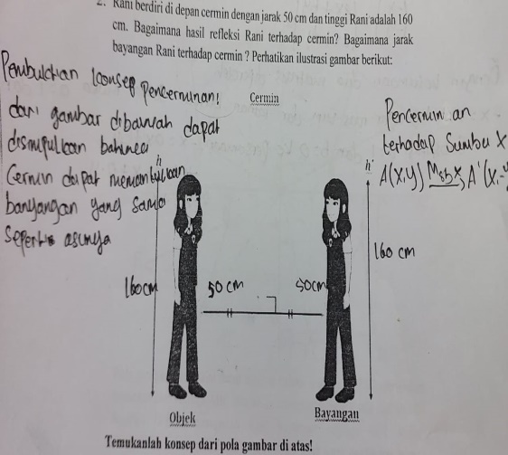
Gambar b. Pekerjaan Siswa Perempuan
Gambar 4. 38 Penggunaan Istilah Matematika pada Pekerjaan soal nomor 2 oleh LS-13 dan PS-17
Dalam gambar 4.38 dapat terlihat bahwa siswa LS-13 dan PS-17 mengalami kesalahan dalam menggunakan istilah refleksi (pencerminan) dalam penyelesaian soal. Kesalahan jawaban yang dituliskan oleh LS-13 adalah terdapat kesalahan dalam penempatan simbo/notasi titik koordinat refleksi (pencerminan) yang tidak tepat, sehingga konjektur yang dibuat menjadi tidak tepat. Namun pada penentuan konjektur PS-17 juga tidak menuliskan kata bayangan yang terbentuk dari titik objek semula. PS-17 juga tidak mengkomunikasikan dan mengkonstruksi bukti soal nomor 2 dengan baik sehingga penginterpretasian pola gambar menjadi grafik yang telah disajikan menjadi salah. Sehingga kseimpulan akhir yang diperoleh dari konsep refleksi (pencerminan) menjadi tidak tepat. Sedangkan jawaban LS-13 sedikit berbeda representasinya dari PS-17 karena LS-13 telah dapat melengkapi titik-titik koordinat dengan cukup baik dari pola gambar yang telah disediakan, namun kesimpulan yang dituliskan masih kurang tepat dikarenakan bahasa matematis yang digunakan tidak tepat.
Berdasarkan temuan di atas, diperoleh bahwa penulisan notasi, symbol dan istilah matematika yang digunakan pada soal nomor 2 yang dituliskan siswa laki-laki lebih tepat dari pada siswa perempuan. Siswa laki-laki dalam mengkomunikasikan hasil penterjemahan pola gambar menggunakan symbol dan istilah refleksi (pencerminan) secara tepat. Namun, siswa perempuan hanya mendeskripsikan saja tanpa mengikutsertakan symbol atau istilah matematika yang terkait.
- Konsep Terkait
Pemahaman dan pemanfaatan konsep yang terkait dengan konstruksi bukti dan komunikasi matematis sangat menentukan kualitas dari proses pembutkian dan penggunaan bahasa matematis yang akan disusun dan digunakan dalam merepresentasikan konsep image. Konsep yang terkait dengan soal nomor 2 adalah penggunaan sifat dan karakteristik refleksi (pencerminan) dalam menentukan objek/titik bayangan, serta kesimpulan akhir dari konsep refleksi (pencerminan) yang didapat. Gambar 4.39 merupakan contoh pekerjaan siswa laki-laki dan siswa perempuan yang menunjukkan pemahaman dan pemanfaatan yang baik terhadap konsep terkait.
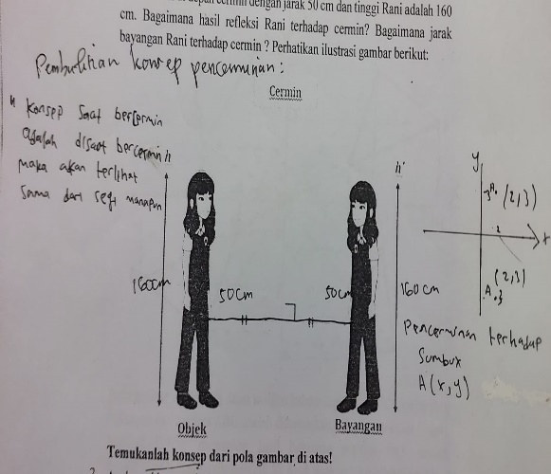
Gambar a. Pekerjaan Siswa Laki-laki
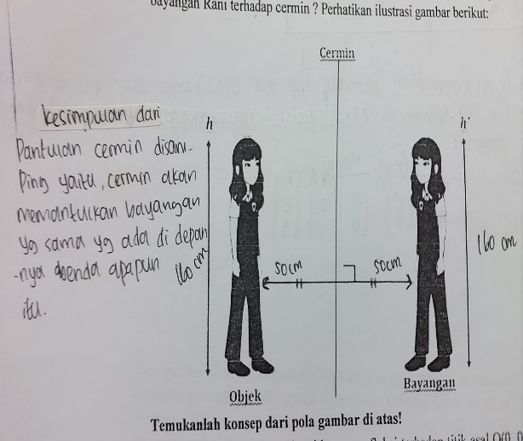
Gambar b. Pekerjaan Siswa Perempuan
Gambar 4. 39 Pemanfaatan Konsep Pekerjaan soal nomor 2 siswa laki-laki dan siswa perempuan oleh LT-5 dan PT-10
Konsep refleksi (pencerminan) yang dipahami dan dimanfaatkan dengan baik adalah mengenai sifat dasar dan karakteristik dari refleksi (pencerminan) tersebut. Konsep image yang sudah terbentuk dalma diri siswa laki-laki dan siswa perempuan yang kemudian akan dimanfaatkan dalam mengembangkan konsep refleksi (pencerminan) yang diminta. Jawaban LT-5 dan PT-10 menunjukkan bahwa mereka sudah memanfaatkan dengan baik konsep image yang sudah mereka dapatkan sebelumnya, sehingga LT-5 dan PT-10 mampu mengkonstruksi bukti dan mengkomunikasikannya dengan tepat. LT-5 dan PT-10 sudah mampu merepresentasikan grafik ke dalam grafik dengan tepat sehingga kesimpulan yang diperoleh mengenai konsep refleksi (pencerminan) dapat dituliskan dengan tepat dan runtun. Terdapat sedikit perbedaan mengenai cara merepresentasikan jawaban LT-5 dan PT-10, dimana jawaban LT-5 lebih spesifik dibandingkan dengan PT-10, sehingga lebih mudah dipahami. Serta jawaban LT-5 telah mampu merepresentasikan sifat-sifat yang terkait dengan konsep refleksi (pencerminan) kedalam bentuk grafik lain menggunakan nilai titik koordinat yang telah dia tentukan sendiri. Sehingga dapat diperoleh bahwa LT-5 lebih dapat memahami dan memanfaatkan konsep yang terkait dari refleksi (pencerminan) daripada PT-10.
Contoh pekerjaan siswa laki-laki dan siswa perenpuan pada gambar 4.40 memperlihatkan bahwa jawaban yang menggambarkan pemahaman dan pemanfaatan konsep terkait yang kurang baik.
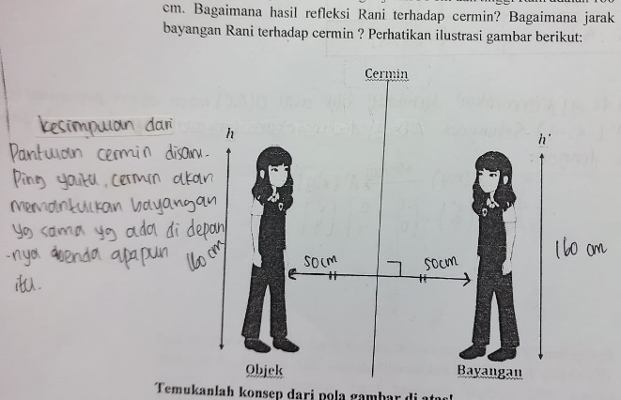
Gambar a. Pekerjaan Siswa Laki-laki
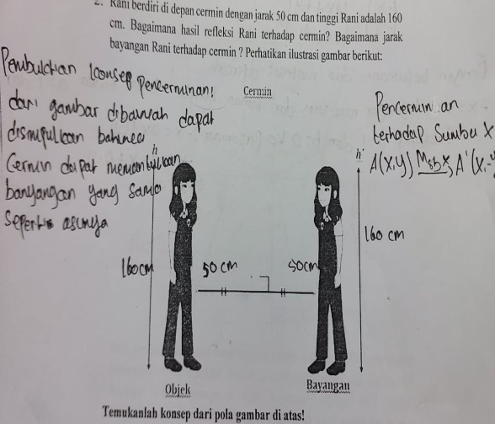
Gambar b. Pekerjaan Siswa Perempuan
Gambar 4. 40 Pekerjaan saol nomor 2 siswa laki-laki dan siswa perempuan oleh LS-4 dan PS-17
Jawaban oleh LS-4 dan PS-17 menunjukkan bahwa mereka kurang memahami dengan baik konsep dari refleksi (pencerminan), mereka tidak mampu memanfaatkan sifat dan karakteristik dari konsep refleksi (pencerminan). Siswa LS-4 dan PS-17 mengalami kerancuan makna dari sifat- sifat dan karakteristik terkait translasi. Siswa LS-4 dan PS-17 tidak menggunakan kata “bayangan objek” untuk menyebutkan hasil akhir dari titik awal objek. Kesimpulan yang dibuat oleh LS-4 dan PS-17 juga tidak menuliskan kesimpulan dari objek refleksi (pencerminan) jika dicerminkan terhadap titik tertentu. Sehingga kesimpulan yang dibuat oleh LS-4 dan PS-17 menjadi kurnag tepat. Dikarenakan siswa LS-4 dan PS-17 melakukan kesalahan dalam menyelidiki keberlakuan aksioma refleksi (pencerminan).
Berdasarkan temuan di atas, pada soal nomor 2 diperoleh bahwa siswa laki-laki lebih mampu memanfaatkan konsep terkait dengan jenis refleksi (pencerminan) terhadap sumbu y. Karena siswa laki-laki mampu menemukan dan menentukan rumus dari pola gambar yang seharusnya yaitu $A(x,y)\underset{→}{M_{y}}A'(-x,y)$ walaupun jumlah siswa laki-laki yang benar menggunakan konsep terkait tidak dalam kategori banyak
- Bahasa Pembuktian
Kontruksi bukti yang baik harus menggunakan bahasa pembuktian serta bahasa matematis yang komunikatif dan bermakna dalam jangkauan komunnitas kelas (kelas yang bersangkutan). Contoh pekerjaan siswa laki-laki dan siswa perempuan pada gambar 4.41 berikut ini merupakan pembuktian yang menggunakan bahasa pembuktian yang baik dan komunikatif.
Gambar a. Pekerjaan Siswa Laki-laki
Gambar b. Pekerjaan Siswa Perempuan
Gambar 4. 41 Bahasa Pembutkian Pekerjaan soal nomor 2 siswa laki-laki dan siswa perempuan oleh LT-12 dan PT-20
Bahasa pembuktian yang dituliskan oleh siwa LT-12 dan PT-20 sangat komunikatif dan tidak berpotensi menimbulkan kerancuan atau ambigu bagi pembaca. Dimulai dengan penentuan sifat dan karakteristik konsep refleksi (pencerminan) yang disertakan dengan penjelasan secara terperinci, kemudian disimpulkan dengan penulisan konsep refleksi (pencerminan) secara lengkap dengan memuat semua elemen yang terkait didalamnya. Pola gambar diubah dalam bentuk grafik menjadi titik koordinat objek semula dan hasil bayangan dituliskan dan dimanfaatkan dengan baik sebagai penjelasan dari aksioma atau karakteristik/sifat refleksi (pencerminan) yang ditunjukkan kebenarannya. Pernyataan-pernyataan yang dituliskan menggunakan bahasa matematis yang baik dengan alasan-alasan yang tepat dan bermakna. Bahasa pembuktian yang dibuat oleh LT-12 lebih tepat dan lengkap, LT-12 lebih mampu mengterjemahkan soal nomor 2 dengan lebih baik dari PT-20.
Contoh pekerjaan siswa laki-laki dan siswa perempuan oleh LS-3 dan PS-17 pada gambar 4.42 memperlihatkan bahwa konstruksi bukti yang dituliskan kurang komunikatif.
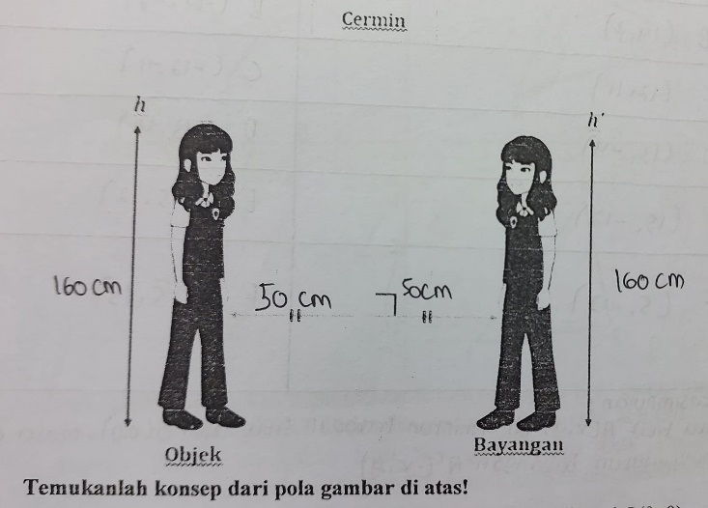
Gambar a. Pekerjaan Siswa Laki-laki
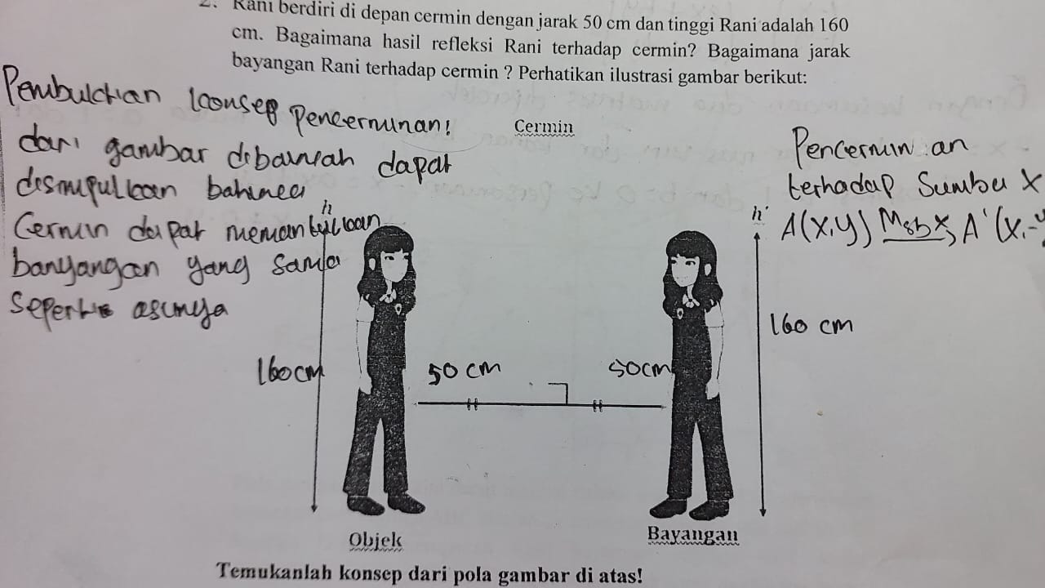
Gambar b. Pekerjaan Siswa Perempuan
Gambar 4. 42 Bahasa Pembuktian Pekerjaan soal nomor 2 siswa laki-laki dan siswa perempuan oleh LS-3 dan PS-17
Bahasa yang disusun oleh LS-3 dan PS-17 tidak menggambarkan dan tidak menunjukkan struktur pembuktian yang komunikatif. Tidak ada penjelasan yang lengkap pada penyimpulan sifat dan karakteristik dari konsep atau teorema translasi. Demikian pula mengenai pemaparan titik objek dan bayangan, tidak ada keterangan yang jelas mengapa dapat diperoleh kesimpulan tersebut.
Siswa LS-3 dan PS-17 menuliskan sifat dari refleksi (pencerminan) tetapi tidak disertakan dengan alasan yang rinci. Titik koordinat yang seharusnya dapat dimanfaatkan sebagai penjelas, tidak digunakan dengan baik, tetapi diisi dengan titik yang tidak tepat. Sehingga pembuktian yang dituliskan menjadi tidak komunikatif dan menimbulkan kerancuan.
Berdasarkan temuan diatas, dari soal nomor 2 diperoleh bahwa bahasa pembuktian yang digunakan siswa laki-laki lebih jelas daripada siswa perempuan. Hal ini sesuai dengan argument yang digunakan siswa laki-laki juga terkategorikan baik, sehingga bahasa pembuktian yang dituliskan juga tepat. Jawaban siswa laki-laki tidak menimbulkan kerancuan seperti jawaban siswa perempuan. Karena siwa laki-laki dapat menentukan rumusan konsep terkait jenis refleksi (pencerminan).
- Langkah-langkah Pembuktian yang Konsisten
Dalam mengkonstruksi bukti, siswa diharuskan memperhatikan langkah-langkah yang mereka tuliskan. Penulisan langkah-langkah pembuktian yang konsisten akan mempengaruhi tingkat keberhasilan representasi pembuktian yang komunikatif. Langkah-langkah pembutkian yang dituliskan harus valid dan konsisten serta runtun tidak terjadi lompatan argument atau asumsi. Contoh pekerjaan siswa laki-laki dan siswa perempuan pada gambar 4.43 berikut ini merupakan pembuktian dengan langkah-langkah yang konsisten dan valid.
Gambar a. Pekerjaan Siswa Laki-laki
Gambar b. Pekerjaan Siswa Perempuan
Gambar 4. 43 Langkah-langkah Pembuktian Pekerjaan soal Nomor 2 siswa laki-laki dan siswa perempuan oleh LT-5 dan PT-20
Langkah-langkah pembutkian yang dituliskan oleh LT-5 dan PT-20 sudah konsisten dan valid. Siswa LT-5 dan PT-20 menuliskan langkah pembuktian dengan disertakan argument dan asumsi secara beruntun dan konsisten. Siswa LT-5 dan PT-20 dapat melakukan hal tersebut dikarenakan mereka sudah mampu menggunakan alur berpikir dengan baik dan tepat yang terdapat pada poin sebelumnya. Jika alur berpikir digunakan secara tepat maka tidak akan terjadi lompatan Langkah pembuktian. Tetapi jawaban siswa LT-5 lebih menggunakan bahasa matematis yang komunikatif daripada PT-20. Hal ini menunjukkan bahwa LT-5 lebih baik bahasa verbalnya daripada PT-20, sehingga jawaban LT-5 lebih bermakna dibandingkan jawaban siswa PT-20.
Contoh pekerjaan siswa laki-laki dan siswa perempuan pada gamabr 4.44 memperlihatkan langkah pembuktian yang tidak konsisten dan valid.
Gambar a. Pekerjaan Siswa Laki-laki
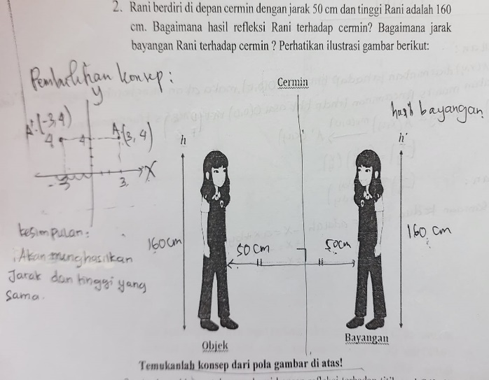
Gambar b. Pekerjaan Siswa Perempuan
Gambar 4. 44 Langkah Pembutikan Pekerjaan soal Nomor 2 siswa laki-laki dan siswa perempuan oleh LR-14 dan PR-19
Langkah pembutkian yang disusun oleh LR-14 dan PR-19 tidak dituliskan secara runtun sehingga menjadi tidak konsisten dan tidak valid, karena terdapat beberapa langkah dan argument yang seharusnya dituliskan tetapi dilompati oleh LR-14 dan PR-19. tidak adanya penjelasan yang lengkap pada langkah pembuktian yang dituliskan, sehingga tulisan tersebut sama sekali tidak terstruktur dengan langkah yang seharusnya dibuat. Hal ini mengaburkan makna dari pola gambar yang disajikan dalam menentukan jenis refleksi (pencerminan).
Berdasarkan temuan di atas, diperoleh bahwa sebagian siswa laki-laki telah mampu menentukan dan menuliskan langkah pembuktian yang konsisten atau tidak terjadi lompatan argument dalam penentuan rumusan konsep pola gambar. Hasil representasi jawaban siswa laki-laki tidak mengaburkan konsep yang seharusnya.

4.1.1.1. 3 Open Coding Konsep Image Siswa dalam Mengkonstruksi Bukti dan Komunikasi Matematis ditinjau dari Gender pada Soal Nomor 3
Soal nomor 3 bertujuan untuk mengungkapkan kemampuan mengkonstruksi bukti dan komunikasi matematis yang ditinjau dari gender pada materi refklesi (pencerminan) terhadap titik asal O (0,0) yaitu siswa laki-laki dan siswa perempuan diminta untuk menginterpretasikan gambar kemudian mengubahnya dalam bentuk table, membuat kesimpulan dari gambar melalui table, hal tersebut harus diperoleh siswa laki-laki dan siswa perempuan melalui kontruksi bukti dan penggunaan komunikasi matematis dengan penggunaan bahasa yang komunikatif.
Berdasarkan kriteria penilaian dari 0 sampai dengan 100, hasil tes secara ringkass disajikan pada Table 4.5 berikut:
Tabel 4. 5 Hasil Tes Konsep Image Siswa dalam Kemampuan Mengkonstruksi Bukti dan Komunikasi Matematis ditinaju dari gender soal Nomor 3
Nilai Terendah | 25
Nilai Tertinggi | 100
Nilai Rata-rata | 62,5
Banyak Siswa dengan Nilai 100 | 3
Banyak Siswa dengan Nilai 0 | Tidak ada

Nilai tertinggi yang diperoleh oleh siswa yang mengerjakan dengan tepat, tidak ada kesalahan diantara kedua belas item analisis sebagaimana pada point Bab III sebelumnya.
Hasil analisis pekerjaan siswa laki-laki dan siswa perempuan secara keseluruhan termuat dalam Lampiran I dan secara ringkas ditemukan hal-hal sebagai berikut:

Tabel 4. 6 Hasil Tes Konsep Image Siswa dalam Mengkonstruksi Bukti dan Komunikasi Matematis pada Soal Nomor 3
Indicator Konsep Image Siswa Dalam Mengkonstruksi Bukti dan Komunikasi Matematis | Gender | Persentase Keberhasilan
Langkah awal penggunaan konsep iamge siswa dalam mengkonstruksi bukti dan komunikasi matematis | Laki-laki | 70%
 | Perempuan | 70%
Strategi pembuktian dalam menjelaskan ide dan model matematika yang digunakan dan dipilih | Laki-laki | 80%
 | Perempuan | 80%
Pemahaman dan pemanfaatan asumsi | Laki-laki | 60%
 | Perempuan | 90%
Ketepatan dan keakuratan dalam menyusun atau menuliskan argumen | Laki-laki | 40%
 | Perempuan | 70%
Alur berpikir konsep image yang digunakan dalam mengkonstruksi bukti dan komunikasi matematis | Laki-laki | 40%
 | Perempuan | 60%
Ekspresi (kata/frase) kunci | Laki-laki | 30%
 | Perempuan | 60%
Penggunaan notasi, symbol, dan istilah matematika | Laki-laki | 40%
 | Perempuan | 60%
Penguasaan, pemahaman dan pemafaatan konsep-konsep serta teorema-teorema | Laki-laki | 20%
 | Perempuan | 50%
Bahasa komunikasi matematis dalam pembuktian | Laki-laki | 40%
 | Perempuan | 60%
Langkah-langkah pembuktian yang konsisten | Laki-laki | 20%
 | Perempuan | 50%

Gambar 4. 45 Hasil Tes Konsep Image Siswa dalam Mengkonstruksi Bukti dan Komunikasi Matematis pada Soal Nomor 3

- Terdapat 14 dari 20 orang siswa (70%) yang terdiri dari 7 siswa laki-laki dan 7 siswa perempuan yang telah memiliki langkah awal yang tepat dalam proses pembuktian dan komunikasi matematis (bahasa). Langkah awal yang diambil oleh siswa laki-laki dan siswa perempuan pada soal nomor 3 sudah baik dan memiliki karaktersitik yang sama. Dilihat dari persentase hasil jawaban siswa laki-laki dan siswa perempuan dapat kita lihat bahwa pada soal nomor 3 pemahaman konsep image siswa berada pada level yang sama dalam mengambil langkah awal pembuktian dan penggunaan bahasa matematis. Namun, masih terdapat beberapa kesalahan yang ditemukan dari 3 siswa laki-laki dan 3 siswa perempuan dalam mengawali konstruksi bukti dan penggunaan komunikasi matematis antara lain adalah: 1) siswa memilih sebarang elemen/unsur dalam pengidentifikasian gambar padahal harusnya memilih elemen/unsur yang sudah ditentukan dalam definisi refleksi (pencerminan) terhadap titik asal O (0,0). kebimbangan/keraguan dalam mengidentifikasi hal yang diketahui dari soal, 2) penjabaran/pendekripsian bayangan dari gambar yang disajikan tidak disesuaikan dengan objek semula, 3) siswa laki-laki dan siswa perempuan hanya mengambil satu unsur/elemen dalam penjabaran gambar harusnya mengambil dan memasukkan beberapa unsur terkait materi, 4) kesalahan dalam menjabarkan hal-hal yang diketahui, 3) tidak menunjukkan bahwa hal-hal yang dipilih telah memenuhi pernyataan dan kemudian benar-benar memenuhi syarat pernyatan gambar yang diminta, 4) kesalahan memahami konsep dari refleksi/pencerminan terhadap titik asal O (0,0) sehingga siswa tidak tepat dalam menentukan elemen yang diminta dari refleksi (pencerminan), 5) melakukan langkah awal yang tidak secara langsung ke pembuktian yang diminta, 6) menggunakan bahasa matematika yang tidak tepat sehingga proses interpretasi menjadi kurang jelas.
- Terdapat 16 dari 20 siswa (80%) yang terdiri dari 8 orang siswa laki-laki dan 8 orang siswa perempuan yang telah menggunakan strategi penyelesaian yang tepat yakni dimulai dari penggunaan definisi dari refleksi (pencerminan) terhadap titik asal O (0,0) untuk menyimpulka konsep dan membuktikan konsep dari refleksi (pencerminan) terhadap titik asal O (0,0), dilanjutkan dengan penggunaan istilah matematika atau symbol matematika dari refleksi (pencerminan), yang kemudian dilanjutkan dengan adanya penyelidikan keberlakuan definisi dari refleksi (pencerminan), sedangkan sebagain besar yang lain yaitu 4 dari 20 siswa (20%) terdiri dari 2 siswa laki-laki dan 2 siswa perempuan menggunakan strategi penyelesaian yang salah. Pada soal nomor 3, hanya sedikit dari siswa laki-laki dan siswa perempuan mengalami kesalahan dalam pemanfaatan konsep image materi refleksi (pencerminan) terhadap titik asla O (0,0). Siswa laki-laki dan siswa perempuan tidak dapat menterjemahkan soal dalam bentuk gambar dan mengubahnya kedalam bentuk table dengan baik. Kesalahan yang dilakukan diantaranya adalah: 1) menggunakan pernyataan yang keliru yang dianggap memenuhi hal yang diminta untuk membuat kesimpulan, 2) ketidakjelasan strategi yang digunakan, 3) siswa laki-laki maupun siswa perempuan mampu mengolah hal-hal yang diketahui, tetapi tidak mampu mengarahkan pekerjaannya pada konstruksi bukti yang lengkap dan penggunaan bahasa yang komunikatif, 4) menggunakan strategi pembutkian memalui gambar dari konsep refleksi (pencerminan) terhadap titik asal O (0,0) yang tidak tepat. Permasalahan yang diberikan adalah suatu pernyataan dalam bentuk gambar untuk menemukan konsep refleksi (pencerminan) terhadap titik asla O (0,0) yang digunakan, menyimpulkan konsep, dan membuktikan kebenaran konsep yang telah simpulkan kemudian diinterpretasikan dalam bahasa matematika, sedangkan strategi pengidentifikasian gambar dalam menerapkan penggunaan definisi dari konsep maupun teorema digunakan untuk menunjukkan ketidakbenaran suatu pernyataan, 5) kekurangpahaman siswa laki-laki maupun siswa perempuan tersebut terjadi pada sebagian atau seluruh konsep yang mendukung strategi yang dipilih, 6) ketidaktepatan penggunaan symbol dan istilah matematika siswa laki-laki maupun siswa perempuan terhadap interpretasi dari konsep refleksi (pencerminan) terhadap titik asal O (0,0). Akibatnya, terjadi kesalahan pada sebagian struktur proses pembuktian dan pengunaan bahasa matematika sehingga apa yang diminta dari soal tidak mampu dijawab dengan tepat.
- Terdapat 15 dari 20 siswa (75%) yang terdiri dari 6 siswa laki-laki dan 9 siswa perempuan memanfaatkan asumsi definisi dari konsep refleksi (pencerminan) terhadap titik asal O (0,0) dengan elemen-elemen dari geometri transformasi. Jumlah keberhasilan siswa laki-laki dan siswa perempuan yang dapat memanfaatkan asumsi ini dapat dikatakanbesar. Hal ini menunjukkan bahwa pemahaman konsep image siswa pada soal nomor 3 bekerja dengan baik dalam menginterpretasikan soal yang berupa gambar. Selebihnya adalah 5 dari 20 siswa (25%) terdiri 4 siswa laki-laki dan 1 siswa perempuan mengalami kesalahan dalam memahami dan memanfaatkan asumsi dari definisi refleksi (pencerminan) terhadap titik asal O (0,0). Kesalahan yang ditemukan antara lain : 1) kesalahan memberi makna pada pendefinisian dan penterjemahan gambar dilanjutkan dengan table, 2) kesalahan membedakan unsur/elemen pembuktian, 3) siswa laki-laki maupun perempuan tidak memahami pertanyaan soal mengarah kemana sehingga terjadi kesalahan dalam menentukan elemen-elemen dalam membuat pernyataan pembuktian dan komunikasi matematis, 4) adanya penjabaran/pemaknaan asumsi yang tidak lengkap, 5) pemanfaatan pemahaman siswa sudah baik, tetapi pemanfaatannya tidak mengarah pada konstruksi bukti yang benar dan penggunana bahsaa yang komunikatif, 6) Siswa laki-laki dan siswa perempuan mendapat kesulitan dalam menetukan asumsi yang tepat yang harus digunakan untuk mengungkapkan makna dari gambar yang disajikan dalam soal. Pada soal nomor 3, dilihat dari hasil presentase siswa perempuan lebih mampu memanfaatkan asumsi yang mereka miliki dibandingkan siswa laki-laki.
- Terdapat 11 dari 20 siswa (55%) yang terdiri dari 4 siswa laki-laki dan 7 siswa perempuan menyusun argument dengan tepat pada langkah-langkah yang digunakan masih cukup besar. Dilihat dari jumlah siswa laki-laki dan siswa perempuan yang mampu menyusun argument dengan tepat menunjukkan bahwa pemahaman dan pemanfaatan konsep image yang mereka miliki dapat diinterpretasikan dengan baik. Sedangkan persentasi siswa yang tidak menyampaikan argument yang tepat masih kategori tidak terlalu besar yaitu 9 dari 20 siswa (45%) yang terdiri dari 6 siswa laki-laki dan 3 siswa perempuan. Siswa tersebut tidak mampu menyampaikan bagian-bagian yang seharusnya disampaikan ataupun digunakan pada pembuktian dan komunikasi matematis. Ketidaktepatan argument yang ditemukan adalah: 1) lemahnya penguasaan konsep yang terkait, menjadikan argument yang diberikan tidak tepat. Misalnya penyimpulan berlakunya teorema yang digunakan dengan argument yang disampaikan tidak tepat akibat terjadinya kesalahan dalam memahami pendefinisian gambar. 2) tidak menuliskan argument pada bagian yang seharusnya diperlukan argument. Misalnya penulisan $A^{'}\left(x^{'},y^{'}\right)$menjadi $A'(-x,-y)$ tanpa argument yang mendukung, 3) kesalahan dalam menyampaikan argument akibat ketidakcermatan membedakan pernggunaan pernyatan yang tepat, 4) argument yang dikemukakan tidak cukup mendukung kebenrana pernyataan dari gambar yang diberikan, 5) kerancuan pemahaman siswa terhadap soal dalam bentuk gambar serta penggunaan teorema dan konsep refleksi (pencerminan) terhadap titik asal O (0,0) yang berlaku dari soal yang disajikan, 6) berargumentasi dengan sifat/penyataan lain tetapi, sifat/pernyataan tersebut tidak tepat untuk mendukung argumentasi yang dikemukana atau tidak sesuai dengan fakta yang terdapat dalam soal, 7) kurangnya pemamahan dan penguasaan konsep image siswa dalam memaknai gambar yang disajikan sehingga mereka tidak memahami penggunaan argument yang seharusnya dituliskan dalam mengkonstruksi bukti dan komunikasi matematis soal tersebut, sehingga argument yang dikemukakan dan diinterpretasikan lemah bahkan tidak tepat. Misalnya menggunakan argument dari sifat definisi refleksi (pencerminan) terhadap titik asal O (0,0) untuk memberikan alasan yang logis terhadap proses mengkonstruksi bukti dan penggunaan bahasa matematis, 8) penggunaan argument yang tidak mendasar atau tidak memiliki hubungan dengan soal, misalnya penyimpulan akhir dari konsep dan jenis refleksi (pencerminan) yang terdapat dari gambar yang disajikan didalamnya tidak menunjukkan hal yang seharusnya, hanya berdasarkan argument menurut pandangan mereka masing-masing dengan tidak mengaitkannya dengan teorema maupun konsep yang seharusnya digunakan. Persentase jawaban siswa perempuan lebih besar dibandingkan siswa laki-laki, hal ini menunjukkan bahwa ketepatan menyusun argument siswa perempuan lebih baik dari pada siswa laki-laki, dikarenakan penggunaan bahasa verbal siswa perempuan lebih bagus dibandingkan siswa laki-laki.
- Terdapat 10 dari 20 siswa (50%) yang terdiri dari 4 siswa laki-laki dan 6 siswa perempuan yang menggunakan proses alur berpikir yang tepat, jelas dan logis, yakni siswa secara runtun memulainya dari penentuan istilah yang terdapat pada refleksi (pencerminan) terhadap titik asal O (0,0), memaknai gambar secara tepat sehingga interpretasikan gambar dari objek dan pembuktian satu-persatu mengenai interpretasi gambar dilakukan dengan tepat sehingga dapat menjawab pertanyaan mengenai konsep refleksi (pencerminan) terhadap titik asal O (0,0). Selebihnya, proses alur berpikir dari 10 dari 20 siswa (50%) yang terdiri dari 6 siswa laki-laki dan 4 siswa perempuan salah atau tidak runtun sehingga tidak menggambarkan hasil pemikiran yang tepat dan sesuai dengan konsep image maupun teorema dari refleksi (pencerminan) tersebut. Jumlah ini dapat dikatakan tidak terlalu besar, menunjukkan bahwa proses alur berpikir siswa laki-laki dan siswa perempuan pada soal nomor 3 lebih tinggi dibandingkan pada soal nomor 2. Kesalahan yang ditemukan antara lain: 1) alur berpikir dalam keseluruhan bukti yang disusun tidak jelas yaitu pemaknaan gambar dari soal tidak tepat. Pada awalnya disimpulkan bahwa rumus pencerminan terhadap titik asal O (0,0) adalah $A^{'}\left(-x,-y\right),$ 2) adanya ketidakpahaman dan keraguan siswa dalam memaknai soal yang diberikan. Secara jelas telah disebutkan dalam soal adalah “buktikan dan simpulkan”, tetapi ada sebagian besar siswa laki-laki dan siswa perempuan tidak dapat memaknai gambar dengan baik, akhirnya mereka membuat kesimpulan yang salah dan tidak dapat menuliskan pembuktian dengan tepat dari refleksi (pencerminan) terhadap titik asal titik O (0,0) yaitu $A'(-x,-y)$ yang seharusnya, siswa menggunakan pernyataan yang salah serta siswa menggunakan istilah maupun symbol matematika yang tidak tepat, 3) adanya langkah yang salah di awal pekerjaan, baik pada proses mengkonstruksi bukti maupun penggunaan bahasa matematis, sehingga menjadikan proses alur berpikir tidak runtut dan selanjutnya mengalami kesalahan dan kerancuan. Pada soal nomor 3 dapat dilihat bahwa siswa perempuan memiliki presentasi keberhasilan dalam pemanfataan konsep image yang dimiliki dalam menentukan alur berpikir yang harus digunakan dalam mengkonstruksi bukti dan penggunaan bahasa matematis yang komunikatif.
- Beberapa ekspresi (kata/frase) kunci yang seharusnya muncul pada tes konsep image dalam mengkonstruksi bukti adalah adanya penggunaan komunikasi matematis yaitu bahasa matematis baik itu symbol maupun istilah matematika dalam menginterpretasikan pembuktian yang dilakukan adalah symbol-simbol dan istilah-istilah refleksi (pencerminan) berupa pemanfaatan sifat dan definisi. Penggunaan ekspresi (kata/frase) kunci pada soal nomor 3 akan menentukan kesimpulan dari gambar yang disajikan sehingga dapat memunculkan ekspresi (kata/frase) kunci yang tepat, semakin lengkap langkah dan struktur pembuktian yang dikonstruksi maka semakin baik penggunaan bahasa dalam komunikasi matematis yang diinterpretasikan yang menunjukkan bahwa penguasaan konsep image siswa baik pula. Berdasarkan hasil analisis yang telah dilakukan oleh peneliti, terdapat 9 dari 20 siswa (45%) yang terdiri dari 3 siswa laki-laki dan 6 siswa perempuan yang secara lengkap mampu memunculkan semua ekspresi (kata/frase) kunci, jumlah ini dikategorikan cukup sedikit untuk dikatakan bahwa pemahaman konsep image siswa baik. Sedangkan sebaliknya 11 dari 20 siswa (55%) yang terdiri dari 7 siswa laki-laki dan 4 siswa perempuan tidak mampu secara lengkap memunculkan ekspresi (kata/frase) kunci dengan tepat. Siswa yang tidak mampu lebih banyak dibandingkan yang mampu. Hal ini menunjukkan bahwa terdapat beberapa kesalahan yang terjadi antara lain: 1) siswa tidak mampu memaknai gambar yang disajikan sehingga mereka tidak mengetahui ekpresi kunci apa yang harus dipergunakan, 2) siswa tidak memahami dan memperhatikan pola gambar dengan cermat, serta 3) siwa tidak mampu menterjemahkan soal dengan baik, 4) ketidaktepatan siswa dalam menuliskan setipa titik koordinat objek dan bayangan yang terdapat dari gambar yang dituliskan dalam table. Siswa perempuan lebih banyak menggunakan ekspresi (kata/frase) kunci dibadingkan siswa laki-laki, sehingga jawaban siswa perempuan lebih dapat diterima karena lebih jelas dan tepat.
- Sebanyak 10 dari 20 siswa (50%) yang terdiri dari 4 siswa laki-laki dan 6 siswa perempuan tidak mengalami kesalahan dalam menuliskan notasi/symbol/istilah matematika dalam mengkomunikasikan soal yang telah diterjemahkan. Jumlah ini cukup seimbang dengan siswa yang mengalami kesalahan dan kekeliruan. Selebihnya, 10 dari 20 siswa (50%) yang terdiri dari 6 siswa laki-laki dan 4 siswa perempuan ditemukan mengalami kesalahan dan kesulitan dalam menuliskan notasi/symbol/istilah matematik dengan benar dan tepat. Dari hasil ini, menunjukkan bahwa penterjemahan soal nomor 3 oleh siswa laki-laki dan siswa perenpuan berada pada kategori sesuai rata-rata.
- Pada soal nomor 3, untuk dapat menyusun konstruksi bukti dan menginterpretasikan komunikasi matematis yang tepat, maka diperlukan pemahaman yang baik terhadap konsep image dari refleksi (pencerminan) mengenai penggunaan definisi, konsep maupun teorema yang terkait. Dalam permasalahan ini, konsep image yang terkait adalah memaknai dan memahami gambar yang disajikan pada soal kemudian dengan memanfaatkan konsep dari proses pembuktian refleksi (pencerminan) terhadap titik asal O (0,0) kemudian dilanjutkan pembuatan table sehingga membuat konjektur (kesimpulan) serta proses pembuktian dan penggunaan bahasa matematis yang komunikatif. Dari hasil yang diperoleh hanya sebanyak 7 dari 20 siswa (35%) yang terdiri dari 2 siswa laki-laki dan 5 siswa perempuan yang telah mampu menguasai dan memanfaatkan konsep image refleksi (pencerminan) terhadap titik asal O (0,0) pada proses interpretasi gambar dengan baik dan tepat dalam struktur mengkonstruksi bukti, sedangkan sebanyak 13 dari 20 siswa (65%) yang terdiri dari 8 siswa laki-laki dan 5 siswa perempuan mengalami kesalahan dan kesulitan dalam mengkonstruksi bukti dan komunikasi matematis dengan memanfaatkan konsep image. Jumlah ini cukup besar dalam kategori kegagalan pemanfaatan konsep image yang dimiliki siswa. Kesalahan dan kesulitan pemanfaatan dan penguasaan konsep yang dialami siswa antara lain: 1) kesalahan dalam menjabrakan makna dari gambar pada soal yaitu khususnya siswa laki-laki dan siswa perempuan salah dalam menentukan elemen/unsur pembuktian yang harus digunakan dalam membuktikan rumus yang telah diperoleh serta bahasa yang digunakan tidak komunikatif, 2) konsep yang diperlukan untuk menentukan langkah awal tidak dikuasai, 3) kelemahan pemahaman terhadap konsep yang diperlukan dalam bagian atau keseluruhan konstruksi bukti dan komunikasi matematis, 4) kesalahan strategi pembuktian dan penginterpretasian komunikasi matematis, sehingga konsep-konsep yang diketahui tidak dimanfaatkan dengan tepat, 5) siswa tidak mendapatkan gambaran yang pasti dari konsep image mengenai materi refleksi (pencerminan) terhadap titik asal O (0,0), 6) siswa tidak menguasai dan memahami definisi dari soal yang diberikan, 7) siswa tidak menguasai konsep yang diperlukan untuk menentukan langkah awal dalam proses mengkonstruksi bukti dan komunikasi matematis, 8) adanya kelemahan pada penguasaan konsep yang diperlukan dalam sebagian atau keseluruhan untuk mengkonstruksi butki dan pengkomunikasian matematis. Pada soal nomor 3, siswa perempuan lebih banyak menguasai, memahami dan dapat memanfaatkan berbagai teorema dan konsep yang terkait dengan materi pencerminan terhadap titik asal O (0,0).
- Sebanyak 10 dari 20 siswa (50%) yang terdiri dari 4 siswa laki-laki dan 6 siswa perempuan mampu menggunakan bahasa pembuktian yang komunikatif, tidak berpotensi menimbulkan ambiguitas dalam memaknai pembuktian yang dituliskan menggunakan bahasa komunikasi matematis yang tepat sehingga menampilkan bahasa yang tidak komunikatif, sedangkan sebanyak 10 dari 20 siswa (50%) yang terdiri dari 6 siswa laki-laki dan 4 siswa perempuan tidak menampilkan dan tidak menggunakan bahasa matematis yang komunikatif. Penggunaan bahasa matematis yang tidak komunikatif ditemukan dibeberapa hasil pekerjaan siswa, antara lain: 1) penggunaan notasi/symbol/istilah matematik yang tidak tepat atau salah sehingga menjadikan rangkaian kalimat yang dituliskan menjadi tidak memiliki makna yang jelas (ambiguitas), 2) penggunaan argument yang salah atau tidak mendukung simpulan serta tidak disertakan dengan alasan yang logis, 3) pemilihan kata-kata yang tidak tepat sehingga kalimat-kalimat pernyataan yang digunakan mengandung lompatan logika, hal tersebut juga menjadi kesalahan siswa dalam proses mengkonstruksi bukti. Pada soal nomor 3, siswa laki-laki lebih banyak melakukan kesalahan dalam penggunan bahasa yang tidak komunikatif dalam proses pembuktian.
- Sebanyak 7 dari 20 siswa (35%) yang terdiri dari 2 siswa laki-laki dan 5 siswa perempuan yang memiliki langkah-langkah pembuktian yang konsisten dengan menuliskan asumsi-asumsi atau argument-argumen yang sesuai dengan konsep refleksi (pencerminan) terhadap titik asal O (0,0). Selebihnya 13 dari 20 siswa (65%) yang terdiri dari 8 siswa laki-laki dan 5 siswa perempuan yang membuat langkah-langkah pembuktian yang tidak konsisten serta tidak menyertakan argument yang sesuai dengan konsep geomteri transformasi. Langkah-langkah pembuktian yang tidak konsisten ditemukan pada pekerjaan siswa, antara lain: 1) siswa tidak menguasai konsep image dari geometri transformasi sehingga ada beberapa langkah pembuktian yang terlewati, 2) siswa tidak memiliki definisi yang kuat dari translasi, refleksi dan rotasi sehingga argument yang dituliskan tidak sesuai dengan langkah pembuktian, 3) kurangnya pemanfaatan dan penguasaan konsep dan teorema sehingga langkah-langkah pembuktian menjadi tidak konsisten, 4) ketidaktepatan penggunaan kalimat-kalimat argument yang tidak valid, sistematis dan konsisten, sehingga terdapat lompatan logika dalam proses pembuktian.
Berdasarkan temuan di atas, diperoleh fakta bahwa tidak sedikit dari siswa laki-laki dan siswa perempuan yang mengalami kesalahan dalam mengkonstruksi bukti dan komunikasi matematis dengan tingkat kesalahan yang beragam antara siswa laki-laki dan siswa perempuan. Tingkat kesalahan tersebut menunjukkan bahwa kualitas bukti dan penggunaan komunikasi matematis siswa laki-laki dan siswa perempuan pada soal nomor 3 masih tergolong cuku rendah, tetapi tidak seburuk pada soal nomor 2. Semakin sedikit kesalahan yang terjadi maka semakin tinggi pula kualitas bukti dan komunikasi matematis siswa laki-laki dan siswa perempuan yang disusun dan dimiliki. Rentang nilai pekerjaan siswa laki-laki dan siswa perempuan pada soal nomor 3 sebesar 0 sampai dengan 100, menggambarkan bahwa tingkat keberagaman kualitas pembuktian dan komunikasi matematis yang di konstruksi oleh siswa.
Untuk mengkaji lebih lanjut hasil jawaban siswa laki-laki dan siswa perempuan pada soal nomor 3, dalam rangka mendapatkan kategori dalam Grounded theory, peneliti melakukan telaah lebih mendalam dari temuan awal, untuk mengetahui tingkat keberagaman kualitas pekerjaan siswa laki-laki dan siswa perempuan. Peneliti mendalami temuan awal dengan mengkaji contoh pekerjaan siswa laki-laki dan siswa perempuan yang menunjukkan keberagaman tingkat kesalahan.
Lembar pekerjaan siswa laki-laki dan siswa perempuan yang dipilih dan dianalisis adalah pekerjaan-pekerjaan yang menggambarkan keberagaman kualitas untuk masing-masing focus analisis. Hasil analisis pendalaman terhadap contoh pekerjaan siswa laki-laki dan siswa perempuan disajikan dalam uraian berikut:
- Langkah Awal
Ketepatan dalam menentukan langkah awal sangat berpengaruh terhadap kualitas konstruksi bukti dan pengunaan bahasa komunikasi matematis yang akan disusun. Beragam langkah awal dilakukan oleh siswa laki-laki dan siswa perempuan dalam mengkonstruksi bukti dan penggunaan komunikasi matematis soal nomor 3. Gambaran Langkah awal yang tepat ditunjukkan pleh LT-12 dan PT-20 dalam Gambar 4.46 berikut:
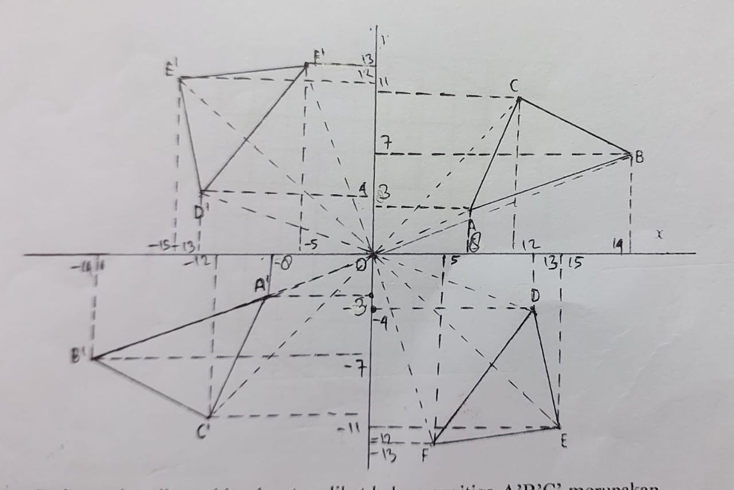
Gambar a. Pekerjaan Siswa Laki-laki
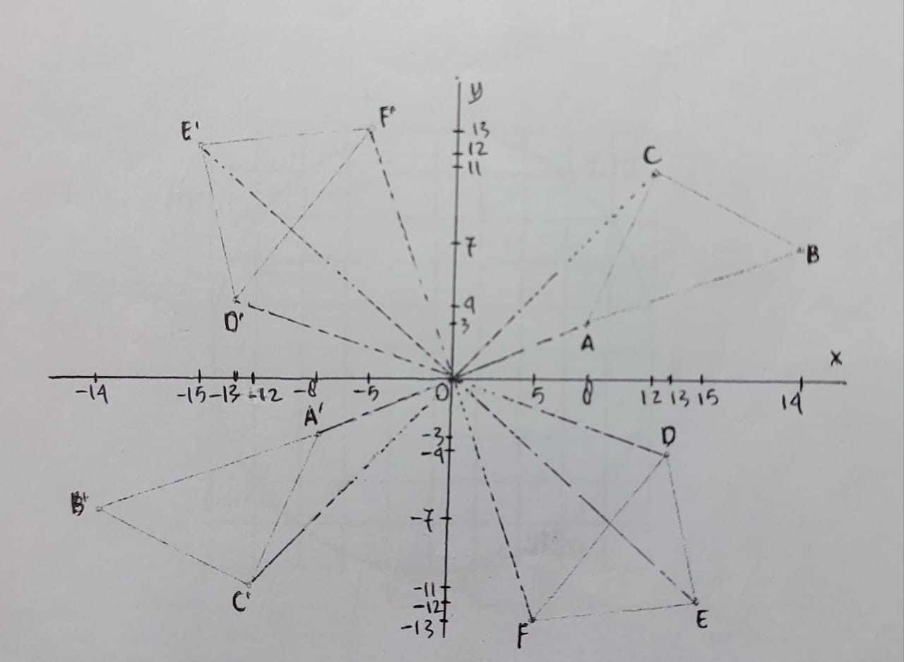
Gambar b. Pekerjaan Siswa Laki-laki
Gambar 4. 46 Langkah Awal dari pekerjaan siswa laki-laki dan siswa perempuan soal nomor 3 oleh LT-12 dan PT-20

Siswa LT-12 dan PT-20 memahami dengan baik langkah awal yang seharusnya diambil atau ditempuh yakni mengidentifikasi elemen/unsur yang terdapat pada gambar, kemudian dengan menggunakan definisi pencerminan terhadap titik asal O (0,0) ditunjukkan bahwa syarat bayangan terbentuk dari sebuah objek dapat dibuat. Siswa LT-12 dan PT-20 mengawali pembutkian dengan tepat yakni menjabarkan hasil pengidentifikasian gambar dengan bahasa yang tepat. Meskipun cara penjabaran dan pengidentifikasian gambar dalam mengawali pembuktian oleh siswa LT-12 dan PT-20 sedikit berbeda, namun keduanya menunjukkan pemahaman yang baik terhadap langkah awal yang harus diambil.
Langkah awal yang diambil siswa laki-laki dan siswa perempuan oleh LS-3 dan PS-6 seperti pada gambar 4.47.
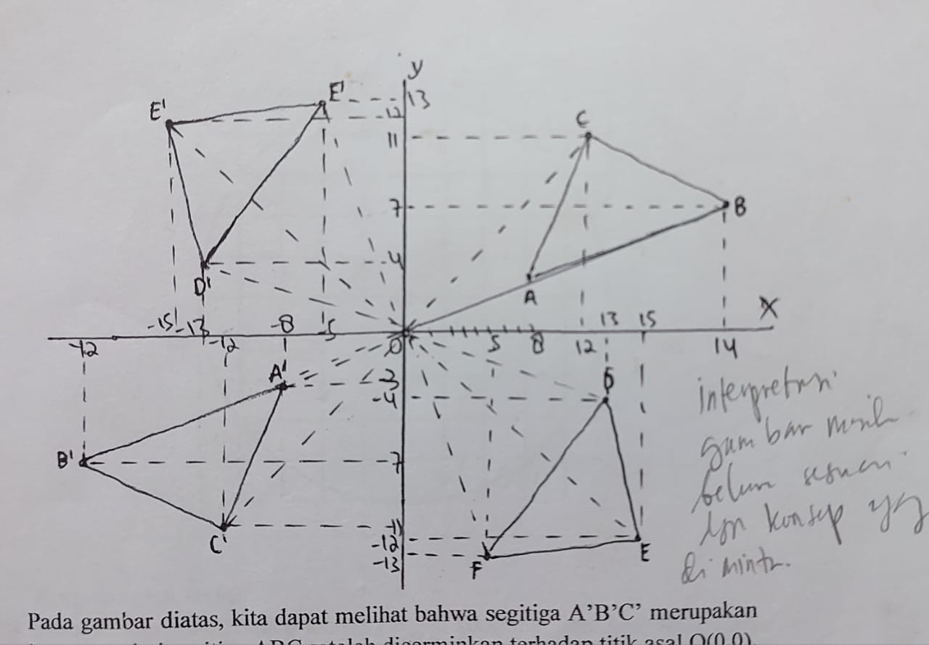
Gambar a. Pekerjaan Siswa Laki-laki
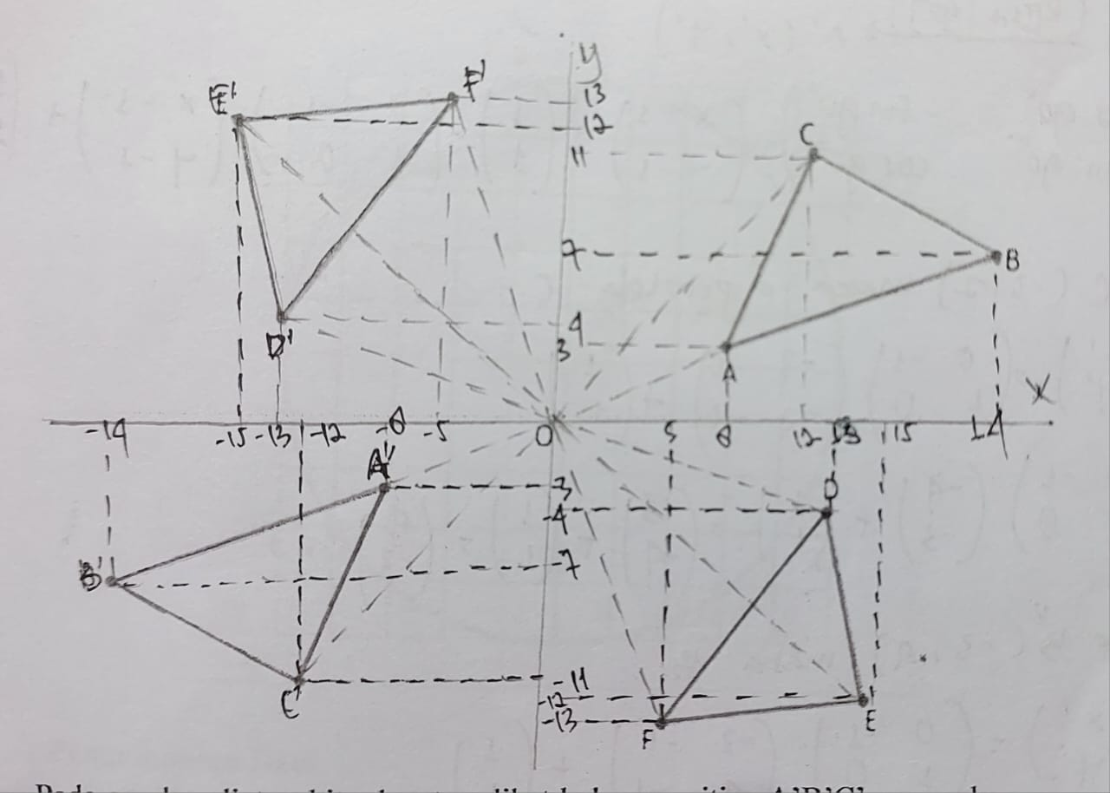
Gambar b. Pekerjaan Siswa perempuan
Gambar 4. 47 Langkah awal dari pekerjaan soal nomor 3 siswa laki-laki dan siswa perempuan oleh LS-3 dan PS-6
Berdasarkan langkah awal yang ditulis, terlihat bahwa siswa LS-3 dan PS-6 tidak memahami makna pendefinisian konsep dari refleksi (pencerminan) terhadap titik asal O (0,0). Gambar yang dikerjakan oleh LS-3 dan PS-6 tidak tepat karena ada beberapa bagian titik yang tidak sesuai dengan koordinatnya. Elemen/unsur pembuktian yang digunakan juga tidak sesuai dengan konsep yang seharusnya, sehingga titik koordinat yang dituliskan dalam table Sebagian tidak tepat, seharusnya $C \left(-12,-11\right),$tetapi dituliskan $C (12, 11)$. Akibatnya terjadi kesalahan, sehingga ungkapan pada soal meminta siswa laki-laki dan siswa perempuan untuk membuktikan dan menggunakan komunikasi matemtis yang komunikatif tidak dapat terselesaikan dengan sempurna.
Berdasarkan temuan di atas, pada soal nomor 3 diperoleh bahwa pemahaman konsep image siswa laki-laki dan siswa perempuan dalam menentukan dan mengambil langkah awal berada pada kategori yang sama, antara lain: 1) memulai dengan mengidentifikasi gambar, 2) membuat titik koordinat menjadi lebih jelas, dan sesuai, 3) membedakan titik koordinat objek dan titik kooedinat bayangan dengan tepat, 4) mengetahui letak posisi refleksi (pencerminan) terhadap titik asal O (0,0).
- Strategi Pembuktian
Strategi pembuktian yang digunakan dalam mengkonstruksi bukti dapat diamati dari keseluruhan pekerjaan siswa yang dituliskan. Contoh pekerjaan siswa laki-laki dan siswa perempuan pada Gambar 4.48 merupakan contoh pekerjaan siswa yang menggunakan strategi pembuktian langsung dengan tepat.
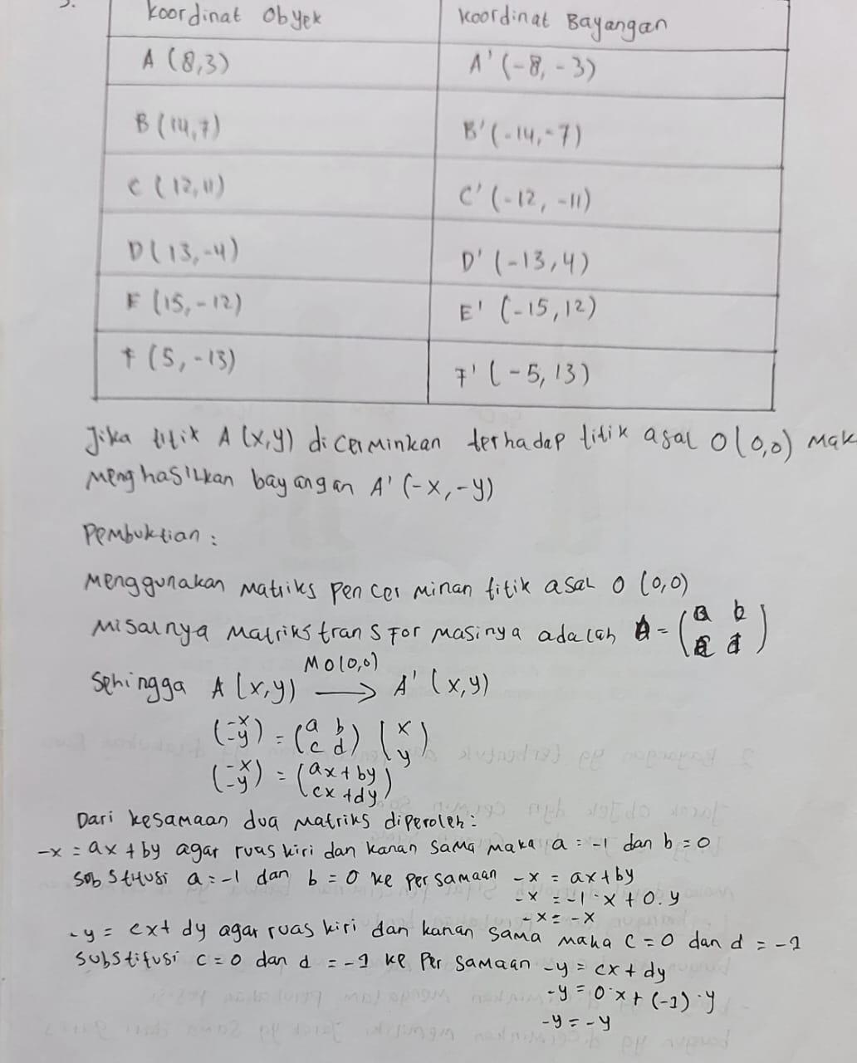
Gambar a. Pekerjaan Siswa Laki-laki
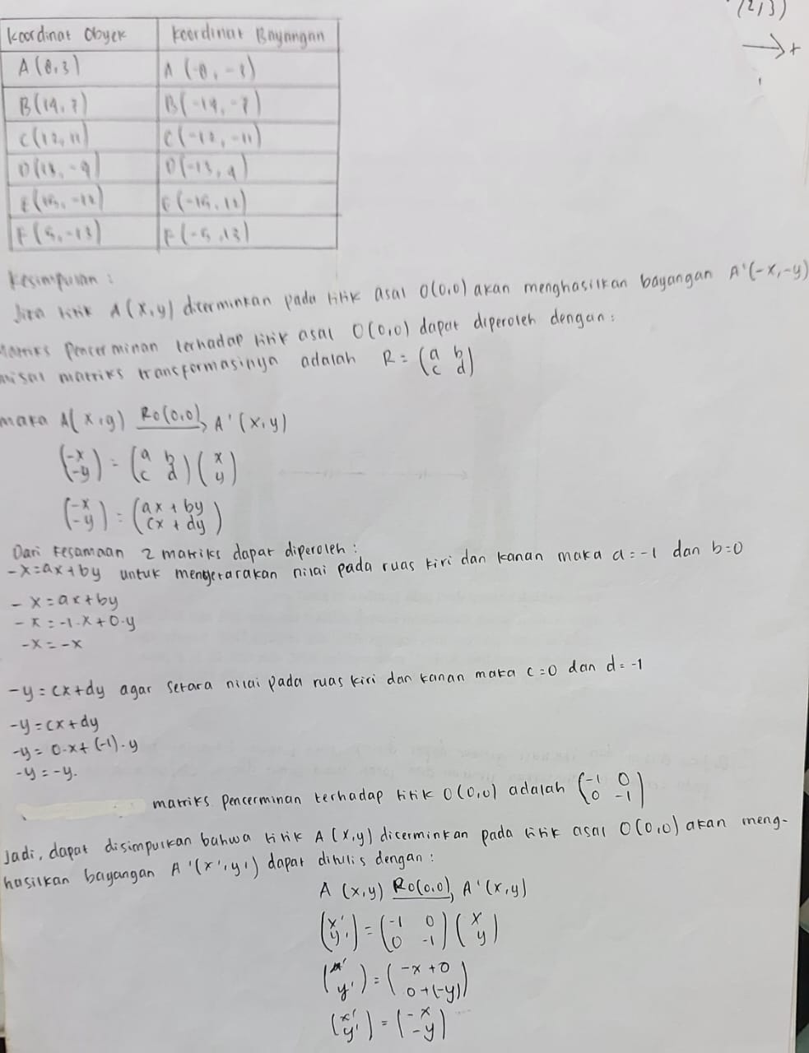
Gambar b. Pekerjaan Siswa Perempuan
Gambar 4. 48 Strategi Pembuktian dari Pekerjaan siswa laki-laki dan siswa perempuan soal nomor 3 oleh LT-5 dan PT-20
Pembuktian yang dituliskan oleh siswa LT-5 dan PT-20 menggunakan strategi langsung, yakni dengan dimulai dari mendeskripsika gambar yang telah dibuat kemudia pengambila titik koordinat objek dan titik bayangan kedalam table, dari hasil penentuan titik-titik tersebut maka akan diperoleh kesimpulan bahwa pencerminan terhadap titik asal O (0,0) yaitu $A'(-x,-y)$. Dilanjutkan dengan identifikasi penentuan elemen/unsur yang akan digunakan dalam konstruksi bukti dan pemilihan kalimat yang komunikatif agar dapat dipahami dengan baik. siswa LT-5 dan PT-20 memahami dengan baik bahwa terdapat perbedaan dalam setiap jenis refleksi, sehingga strategi pembuktian yang diplih dapat digunakan dengan tepat.
Pekerjaan siswa LR-1 dan PR-16 pada Gambar 4.49 merupakan contoh dari penggunaan strategi pembuktian dan penggunaan bahasa matematis yang salah. LR-1 dan PR-16 menggunakan stratgegi pembuktian langsung, tetapi dalam penerapannya terjadi kesalahan.
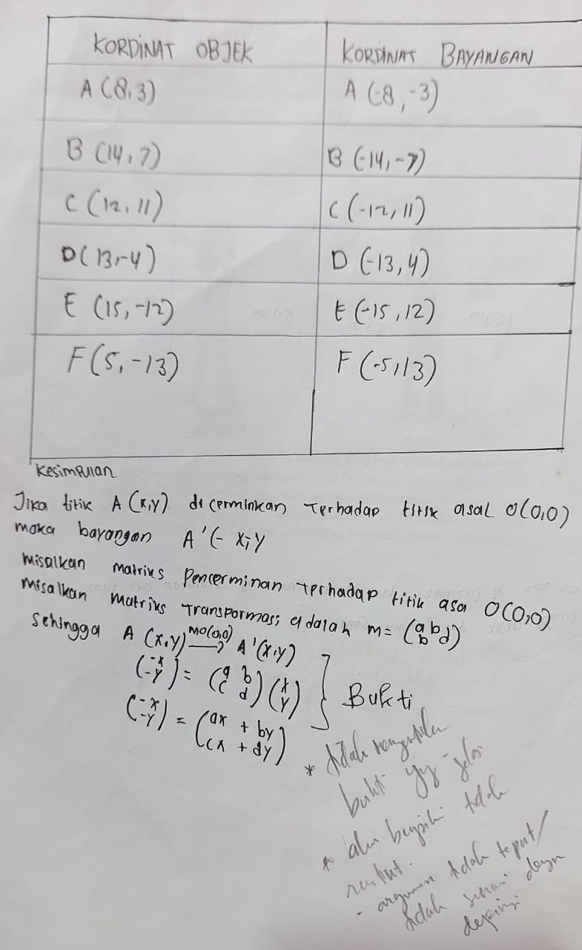
Gambar a. Pekerjaan Siswa Laki-laki
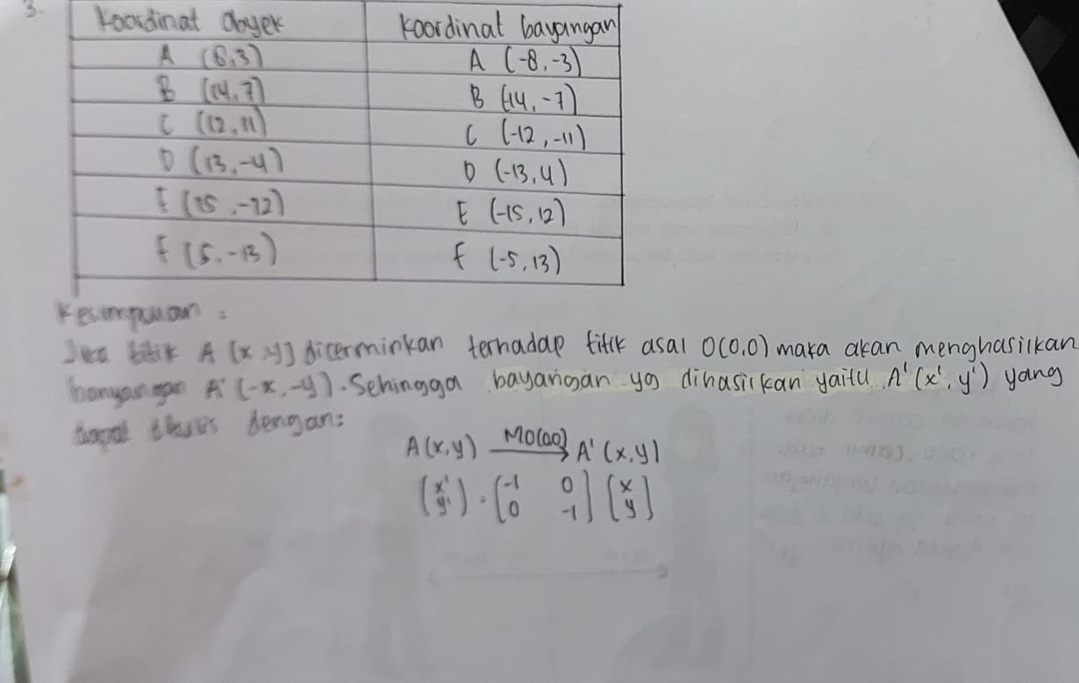
Gambar b. Pekerjaan Siswa Perempuan
Gambar 4. 49 Strategi Pembuktian dari Pekerjaan siswa laki-laki dan siswa perempuan soal nomor 3 oleh LR-1 dan PR-16
Strategi pembuktian yang dilakukan oleh LR-1 dan PR-16 adalah menggunakan langkah awal yang salah dengan strategi selanjutnya menjadi tidak sesuai dengan konsep refleksi (pencerminan) terhadap titik asal O (0,0), yakni menuliskan titik koodinat bayangan yang salah sehingga berlanjut dengan pembuatan pernyataan yang tidak tepat. LR-1 dan PR-16 tidak dapat menuliskan dengan benar notasi dari refleksi (pencerminan) terhadap titik asal O (0,0) seharusnya $A \left(x,y\right)\underset{→}{M_{O\left(0,0\right)}} A^{'}\left(-x,-y\right)$ namun tidak pada LR-1 dan PR-16 mereka hanya menuliskan titik asal O (0,0). Jika salah memilih strategi pembuktian maka unsur lainnya akan menjadi tidak tepat begitu juga jika bahasa matematis yang digunakan tidak komunikatif maka pemahaman akan langkah selanjutnya menjadi ambigu.
Berdsarkan temuan di atas, diperoleh bahwa strategi pembuktian yang dipilih dan digunakan siswa laki-laki dan siswa perempuan pada soal soal nomor 3 adalah sama. Hal ini menunjukkan bahwa pada soal nomro 3 siswa laki-laki dan siswa perempuan menggunakan penerapan konsep image yang sama, yaitu setelah mengidentifikasi gambar yang diberikan siswa laki-laki dan siswa perempuan menginterpretasikan gambar tersebut dalam bentuk table dengan menuliskan titik-titik koordinat yang sesuai dengan objek dan hasil bayangan.
- Pemahaman dan Pemanfaatan Asumsi
Asumsi yang perlu dipahami dan dimanfaatkan dengan tepat adalah bahwa rumus dan konsep dari setiap jenis refleksi berbeda-beda. Contoh jawaban yang mencerminkan pemahaman dan pemanfaatan asumsi yang baik tinjukkan oleh LT-12 dan PT-10 pada Gambar 4.50
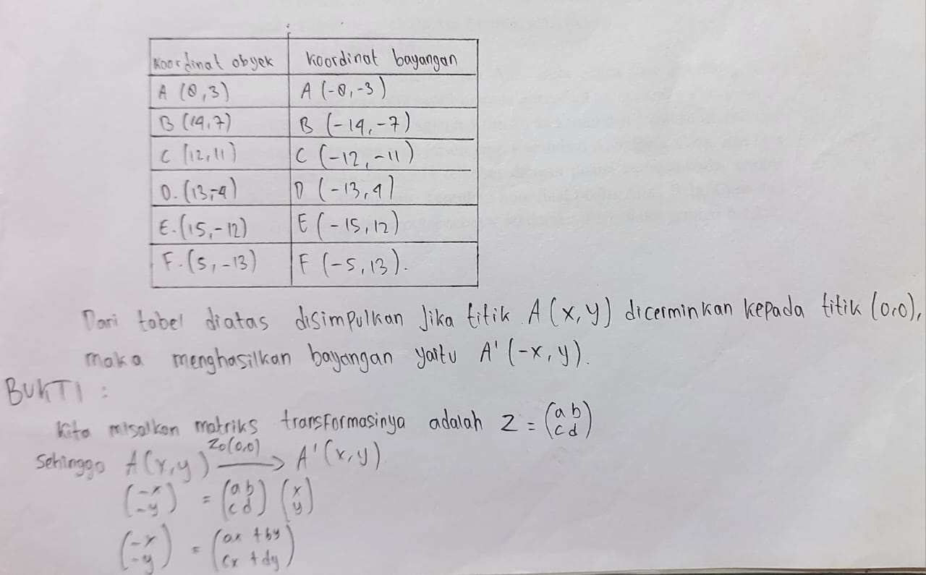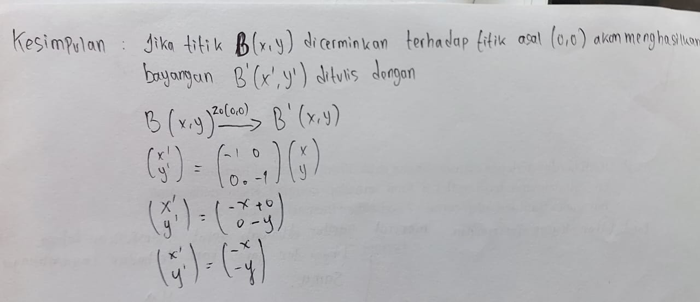
Gambar a. Pekerjaan Siswa Laki-laki
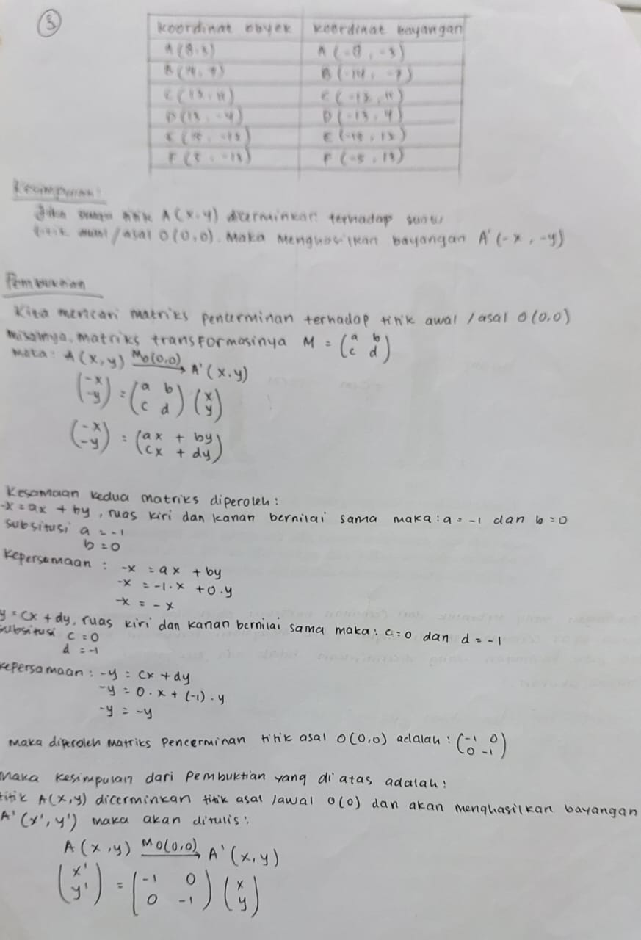
Gambar b. Pekerjaan Siswa Perempuan
Gambar 4. 50 Pekerjaan siswa laki-laki dan siswa perempuan soal nomor 3 oleh LT-12 dan PT-10
Siswa LT-12 dan PT-10 benar-benar memahami asumsi dengan baik pada penyelesaian soal nomor 3. Membuktikan dan mengkomunikasikan bahwa bayangan yang terbentuk pada refleksi (pencerminan) terhadap titik asal O (0,0) adalah $A'(-x,-y)$ dengan menggunakan matriks identitas $\left(\begin{matrix}-1 & 0 \\ 0 & -1\end{matrix}\right)$. Penjabaran yang dibuat oleh LT-12 dan PT-10 menunjukkan bahwa pemahaman konsep image yang mereka miliki baik terhadap pembuktian rumus refleksi (pencerminan) terhadap titik O (0,0). Pembuktian yang dibuat oleh LT-12 dan PT-10 kemudian dikomunikasikan secara matematis sehingga penginterpretasian LT-12 dan PT-10 terlihat baik. Pemanfaatan asumsi yang digunakan oleh PT-10 lebih baik dibandingkan LT-12, hal tersebut dapat dilihat dari kulaitas jawaban yang dituliskan oleh PT-10. asumsi yang digunakan oleh PT-10 lebih jelas dan sesuai dengan konsep refleksi terhadap tiitk asal O (0,0).
Gambar 4.51 merupakan contoh jawaban siswa laki-laki dan siswa perempuan yang mencerminkan pemahaman dan pemanfaatan asumsi yang kurang baik.
Gambar a. Pekerjaan Siswa Laki-laki
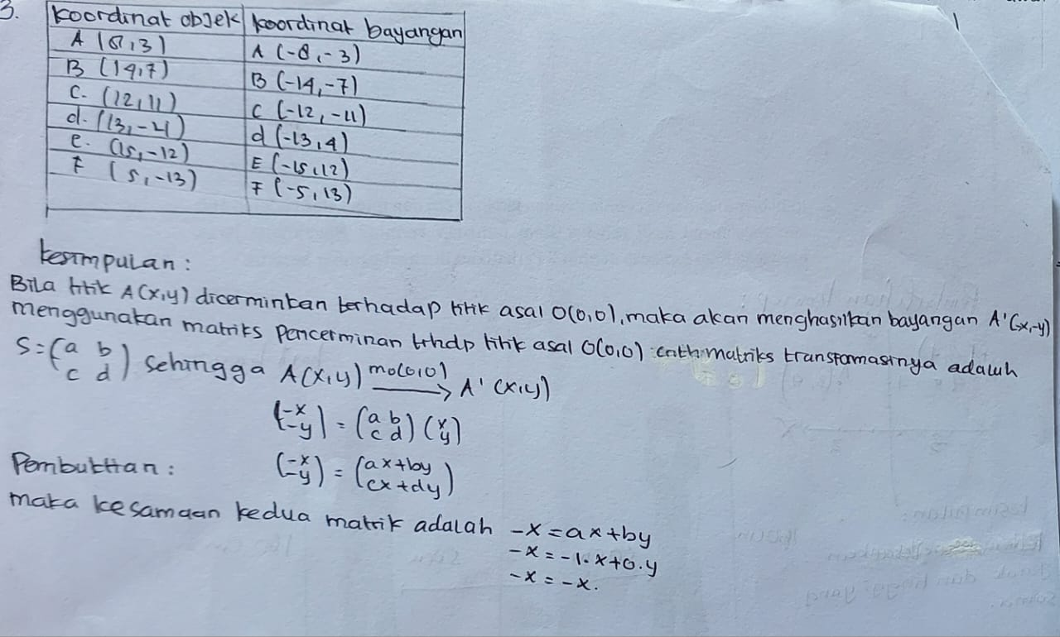
Gambar b. Pekerjaan Siswa Perempuan
Gambar 4. 51 Pekerjaan siswa laki-laki dan siswa perempuan soal nomor 3 oleh LR-1 dan PR-19
Dari represntasi jawaban yang dibuat oleh LR-1 dan PR-19 menunjukkan bahwa mereka kurang memahami asumsi perbedaan rumus dan konsep yang digunakan refleksi (pencerminan) terhadap titik asal O (0,0). Hal ini terlihat dari jawaban LR-1 dan PR-16 yang salah memahami dan memanfaatkan asumsi yang seharusnya $A (-x,-y)$ tetapi dituliskan $A \left(x,y\right),$artinya LR-1 dan PR-19 tidak memahami pemanfaatan asumsi yang seharusnya digunakan. LR-1 dan PR-19 tidak menggunakan elemen/unsur yang sesuai dalam refleksi (pencerminan) terhadap titik asal O (0,0) sehingga rumus yang dituliskan salah. Rumus dan konjektur yang dibuat tidak sesuai. Hal ini ditunjukkan karenan adanya ketidakmampuan siswa laki-laki maupun siswa perempuan mengidentifikasi asumsi yang sesuai dengan definisi konsep image refleksi (pencerminan) terhadap titik asal O (0,0) sehingga titik koordinat yang telah ada bersesuaian. LR-1 dan PR-19 tidak mampu mengembangkan asumsi yang mereka miliki sehingga mengalami kesalahan tersebut.
Berdasarkan temuan di atas, diperoleh bahwa pada soal nomor 3 terdapat perbedaan dalam pemahaman dan pemanfaatan asumsi antara siswa laki-laki dan siswa perempuan. Pada soal nomor 3, siswa perempuan lebih mampu memanfaatkan asumsi yang ada sesuai dengan konsep dari refleksi (pencerminan) terhadap titik asal O (0,0). Siswa perempuan dapat menentukan asumsi bahwa refleksi (pencerminan) terhadap titik asal O (0,0) adalah objek dan bayangan yang terbentuk berpusat pada titik (0,0).
- Ketepatan dan Keakuratan Argument
Kualitas konstruksi bukti dan komunikasi matematis yang disusun dipengaruhi oleh ketepatan dalam menyampaikan argument. Ketepatan dan keakuratan suatu argument dimaksudkan sebagai dasar suatu pesan yang akan disampaikan/diinterpretasikan, baik secara lisan, tulisan, kinerja atau ungkapan yang ditujukan untuk mendukung suatu langkah atau suatu pernyataan yang akan diungkapkan dalam bentuk sajian. Ketepatan dan keakuratan argument sangat menentukan kualitas dari konstruksi bukti dan cara pengkomunikasian matematis yang akan disusun. Gambar 4.52 merupakan contoh pekerjaan siswa laki-laki dan siswa perempuan yang menunjukkan penyampaian argument yang tepat.
Gambar a. Pekerjaan Siswa Laki-laki
Gambar b. Pekerjaan Siswa Perempuan
Gambar 4. 52 Pekerjaan siswa laki-laki dan siswa perempuan soal nomor 3 oleh LT-12 dan PT-20
Penyimpulan bahwa bayangan dari pencerminan terhadap titik asal O (0,0) adalah $A'(-x,-y)$ haruslah didukung dengan argument yang kuat, yakni dapat dilihat dari uraian jawaban LT-12 dan PT-20 diatas. Siswa LT-12 dan PT-20 menuliskan argument dengan tepat pada pernyataan-pernyataam yang memerlukan penjelasan yang rinci dan valid. Hal yang yang berbeda diperlihatkan oleh siswa LS-3 dan PS-17 dengan penyampaian argument yang kurang tepat sebagaimana dalam Gambar 4.53
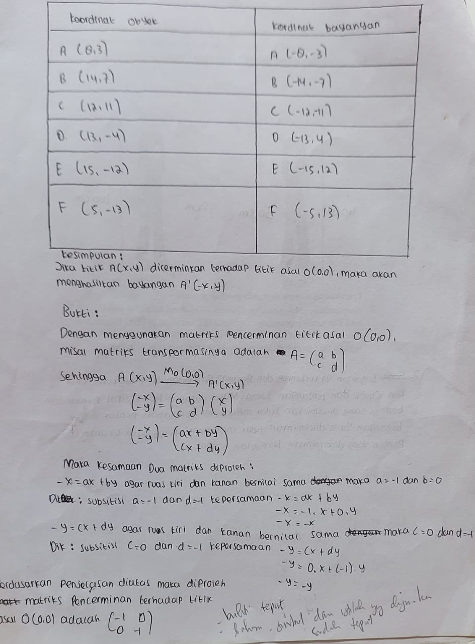
Gambar a. Pekerjaan Siswa Laki-laki
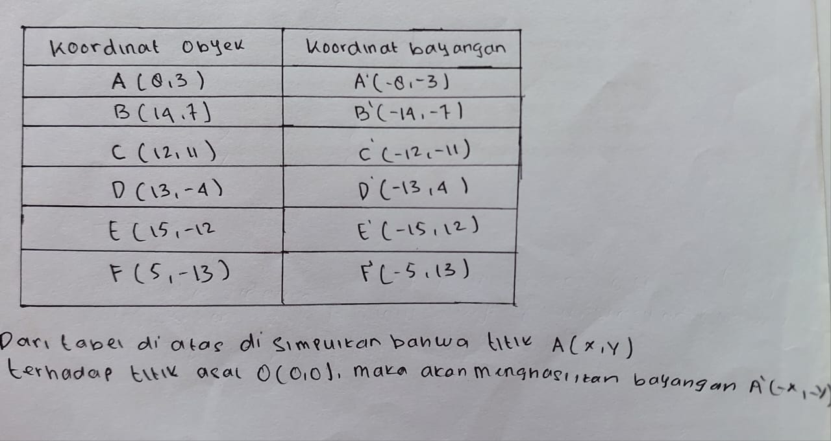
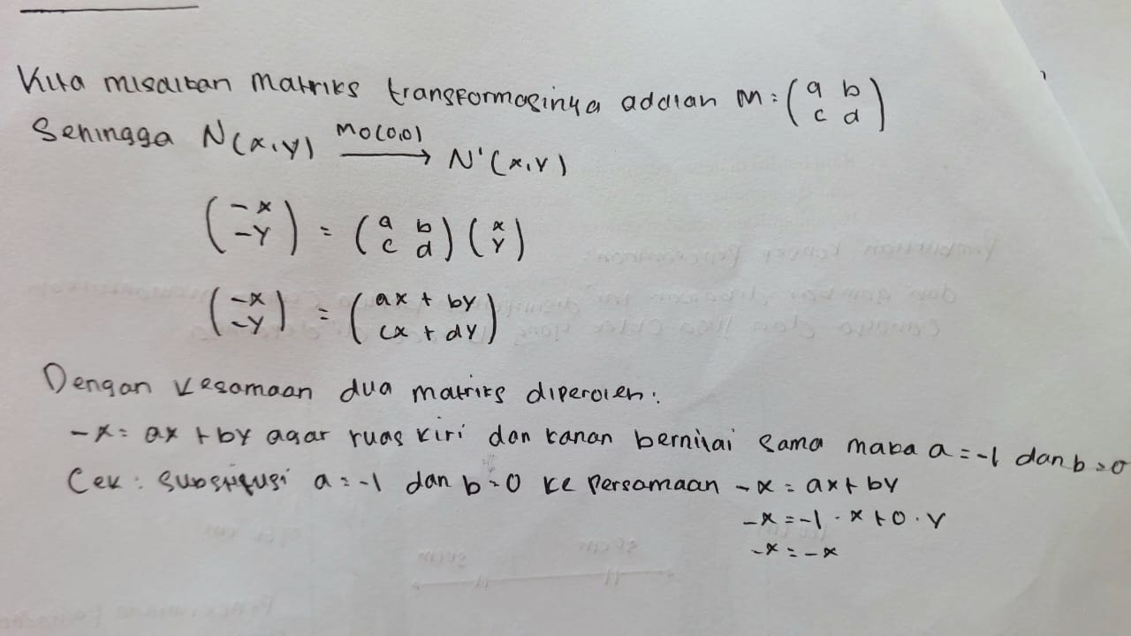
Gambar b. Pekerjaan Siswa Perempuan
Gambar 4. 53 Pekerjaan siswa laki-laki dan siswa perempuan soal nomor 3 oleh LS-3 dan PS-17
Simpulan siswa LS-3 dan PS-17 bahwa $A\left(x,y\right)$ merupakan rumusan dan kesimpulan dari refleksi (pencerminan) terhadap titik asal O (0,0) menunjukkan bahwa argument yang digunakan mereka tidak tepat dan tidak sesuai dengna konsep yang seharusnya. Akibatnya terdapat kesalahan penggunaan sifat/unsur pencerminan terhadap titik asal O (0,0).
Berdasarkan temuan di atas, diperoleh bahwa dari soal nomor 3 pemahaman konsep image siswa perempuan lebih baik dibandingkan siswa laki-laki. Jumlah siswa perempuan yang menuliskan argument dengan tepat lebih banyak dari siswa laki-laki. Keakuratan siswa perempuan dalam menyusun setiap argument yang akan digunakan dalam menentukan rumusan dari refleksi terhadap titik asal O telah sesuai dengan konsep/teorema yang seharusnya.
- Alur Berpikir
Konstruksi bukti dan komunikasi matematis yang baik menggambarkan secara jelas alur berpikir yang runtut, tidak terdapat lompatan logika dari Langkah awal sampai akhir pembuktian. Gambar 4.54 berikut ini merupakan pekerjaan siswa yang mencerminkan alur berpikir yang runtut.
Gambar a. Pekerjaan Siswa Laki-laki
Gambar b. Pekerjaan Siswa Perempuan
Gambar 4. 54 Alur berpikir Pekerjaan soal Nomor 3 siswa laki-laki dan siswa perempuan oleh LT-12 dan PT-20

Siswa LT-12 dan PT-20 menuliskan bukti secara runtut. Diawali dengan penentuan dan pengambilan sifat-sifat yang terkait dengan refleksi (pencerminan) terhadap titik asal O (0,0), dilanjukan dengan penyelidikan komponen-komponen yang terkait., kemudian menuliskan titik-titik koordinat objek dan bayangan dalam table. Langkah-langkah penyelidikan setiap sifat-sifat serta aksioma dituliskan secara lengkap, beserta penjelasan yang diperlukan. Tidak terdapat kesalahan/lompatam logika yag digunakan secara keseluruhan dari proses alur berpikir. Dalam menentukan alur berpikir PT-20 berpikir dengan secara kompleks dan runtut mulai dari pendefinisian grafik yang diberikan, kemudia penempatan titik-titik koordinat yang sesuai sehingga konjektur yang dibuat oleh PT-20 sudah tepat tidak terdapat kesalahan. Sedangkan cara berbeda digunakan oleh PT-20 dalam menyampaikan dan menterjemahkan gambar yang diberikan dalam bentuk tabel. PT-20 membuat pemisalan kembali dengan gambar dan tabel menggunakan angka yang menunjukkan pada koordinat kartesius sehingga terlihat jelas perbedaan bayangan dengan objek semula yang terbentuk. Kemudian dalam menentukan konjektur LT-12 dan PT-20 menggunakan banyak kalimat penyampaian atau pernyataan sehingga tergambar secara rinci konjektur dan jenis refleksi (pencerminan) yang diminta. Penegasan pembuktian dengan menambahkan matriks identitas $\left(\begin{matrix}-1 & 0 \\ 0 & -1\end{matrix}\right)$ sebagai kejelasan dari alur berpikir yang dituliskan.
Gambar 4.55 merupakan contoh pekerjaan siswa pada soal nomor 3 yang mengandung pernyataan tidak logis dan berakibat menjadikan alur berpikir yang tidak runtut.
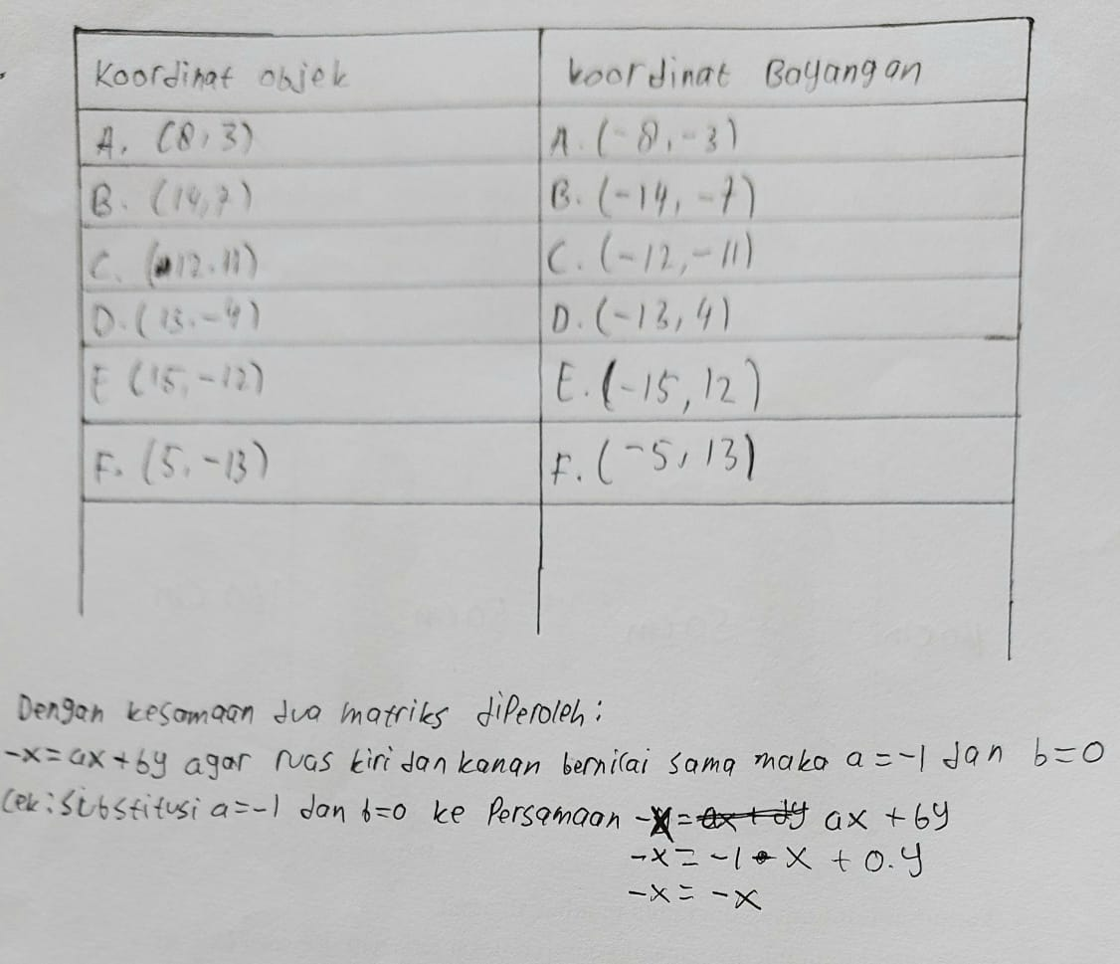
Gambar a. Pekerjaan Siswa Laki-laki
Gambar b. Pekerjaan Siswa Perempuan
Gambar 4. 55 Alur berpikir Pekerjaan soal nomor 3 siswa laki-laki dan siswa perempuan oleh LS-4 dan PS-17

Dari jawaban pekerjaan LS-4 dan PS-17 dapat kita lihat bahwa alur berpikir tidak runtut. Ketidakpahaman LS-4 dan PS-17 terhadap perbedaan rumus refleksi (pencerminan) menjadikan jalan cerita pembutkian dan penggunaan komunikasi matematis menjadi tidak kesinambungan. Siswa LS-4 dan PS-17 menggunakan fakta yang salah dalam perumusan terhadap simpulan dari konsep reflekis terhadap titik asal O (0,0). Terjadi kesalahan logika dalam pengambilan definisi refleksi (pencerminan) terhadap titik asalh O (0,0). Kesalahan logika di awal dalam mengkonstruksi bukti dan komunikasi matematis menjadikan alur berpikir yang disusun menjadi tidak runtut. Ketidakpahaman LS-4 dan PS-17 terhadap penggunaan konsep image dalam definisi translasi menjadikannya mengalami kesalahan dalam melakukan identifikasi definisi refleksi terhadap titik asal O (0,0). Penggunaan konsep image dalam menentukan alur berpikir akan meneguhkan adanya keyakinan pekerjaan LS-4 dan PS-17 bahwa pernyataan yang diminta untuk dibuktikan dan dikomunikasikan oleh LS-4 dan PS-17 bahwa pernyataan yang diminta untuk dibuktikan dan dikomunikasikan kebenarannya, justru bernilai salah. Kesalahan yang dibuat oleh LS-4 dan PS-17 cenderung memiliki karakterikstik kesalahan yang hampir sama.
Berdasarkan temuan di atas, diperoleh bahwa alur berpikir siswa perempuan pada soal nomor 3 lebih bekerja dengan baik dalam menyelesaikan soal tersebut. Siswa perempuan memanfaatkan alur berpikir untuk mengkonstruksi bukti dan menggunakannya dalam menginterpretasikan jawaban dengan bahasa yang komunikatif. Alur berpikir siswa perempuan lebih sistematis, sehingga tidak terjadi lompatan langkah pembuktian dan penulisannya. Alur berpikir yang dipilih akan menentukan setiap langkah pembuktian selanjutnya dan menentukan kebenaran jawaban dari soal.
- Ekspresi Kunci
Ekspresi kunci yang perlu muncul dalam konstruksi pembuktian dan komunikasi matematis soal nomor 3 adalah penentuan penggunaan symbol/istilah dari definisi translasi dalam penentuan membuat konjektur diakhir. Siswa laki-laki dan siswa perempuan harus mampu membedakan dalam hal menentukan penggunaan ekspresi kunci matematika pada refleksi (pencerminan) terhadap titik asal O (0,0) dengan jenis pencerminan lain, karena setiap materi memiliki ekspresi kunci matematika yang berbeda.
Gambar a. Pekerjaan Siswa Laki-laki
Gambar b. Pekerjaan Siswa Perempuan
Gambar 4. 56 Ekspresi Kunci Pekerjaan soal Nomor 3 siswa laki-laki dan siswa perempuan oleh LT-5 dan PT-20
Jawaban dari LT-5 dan PT-20 menunjukkan secara lengkap keseluruhan ekspresi kunci. Penggunaan definisi tranlasi dalam menentukan konsep akhir dilakukan dengan tepat sesuai dengan syarat yang diminta. Definisi refleksi (pencerminan) yang sudah terkonsep dalam konsep image yang dimiliki masing-masing siswa akan ditampilkan dalam bentuk pernyataan dari pola gambar sederhana, dan jawaban LT-5 dan PT-20 telah memanfaatkan dengan tepat hasil pada pola gambar diubah dalam bentuk penjabaran grafik yuang baru dengan titik penjabaran definisi refleksi (pencerminan) untuk menunjukkan aksioma ketepatan definisi refleksi (pencerminan). Keberlakuakn aksioma tersebut dibuktikan melalui penulisan ekspresi kunci yaitu titik-titik yang tepat yang kemudian ditunjukkan bahwa penggunaan konsep image yang tepat akan mampu menuliskan ekspresi kunci yang tepat pula. Ekspresi kunci yang dituliskan LT-5 lebih sedikit jika dibandingkan dengan yang dituliskan oleh LT-5, hal ini terlihat dari cara PT-20 dalam mengkomunikasikan dan mengkonstruksikan bukti yang dibuat oleh PT-20 lebih signifikan, rinci, dan jelas.
Gambar 4.57 merupakan contoh pekerjaan siswa laki-laki dan siswa perempuan yang memunculkan sebagian besar ekspresi kunci.
Gambar a. Pekerjaan Siswa Laki-laki
Gambar b. Pekerjaan Siswa Perempuan
Gambar 4. 57 Ekspresi kunci Pekerjaan soal nomor 3 siswa laki-laki dan siswa perempuan oleh LR-1 dan PR-19
Jawaban LR-1 dan PR-19 melakukan kesalahan dalam mengkonstruksi bukti dan komunikasi matematis. Ekspresi kunci yang muncul hanyalah satu dari beberapa ekspresi kunci yang harusnya dimunculkan dalam konstruksi bukti dan komunikasi matematis yang tepat. Salah satu ekspresi kunci yang muncul adalah pada ketepatan dalam menuliskan titik-titik serta grafik dalam refleksi (pencerminan) terhadap titik asal O (0,0) saja, namu masih saja terdapat titik koordinat yang tidak tepat untuk ekspresi kunci lainnya terdapat ketidaktepatan penempatan sehingga penentuan konjektur menjadi salah. Namun demikian, meskipun kata kunci ini muncul tetapi pengunaan dan penerapannya baru dirasakan penting dalam pemahaman konsep image rotasi (perputaran). Penggunaan defiini dalam menterjemahkan gambar mempunyai konstribusi langsung dalam penetapan konstruksi bukti dan komunikasi matematis pada konsep refleksi (pencerminan) terhadap titik asal O. Siswa LR-1 dan PR-19 tidak mampu membedakan rumus dari refleksi (pencerminan) yang terdapat pada soal, sehingga konstruksi bukti dan komunikasi matematis yang dituliskan tidak sesuai. Namun, dapat diperhatikan bahwa jawaban PR-19 lebih baik cara interpretasinya daripada jawaban LR-1 walaupun beberapa bagian ekpresi kunci yang dituliskan salah.
Berdasarkan temuan di atas, ekspresi (kata/frase) kunci yang dituliskan siswa perempuan lebih banyak dari siswa laki-laki. Artinya, siswa perempuan lebih memahami apa yang diminta dari soal nomor 3. Siswa perempuan dapat memanfaatkan definisi dari konsep refleksi (pencerminan) terhadap titik asal O (0,0) dengan tepat yaitu penulisan refleksi menjadi $M_{O(0,0)}$ yang menghasilkan bayangan $\left(-x,-y\right)$.
- Notasi, symbol dan istilah matematika
Gambar 4.58 merupakan contoh pekerjaan siswa laki-laki dan siswa perempuan yang menggunakan notasi, symbol dan istilah matematika yang tepat pada soal nomor 3.
Gambar a. Pekerjaan Siswa Laki-laki
Gambar b. Pekerjaan Siswa Perempuan
Gambar 4. 58 Pekerjaan soal nomor 3 siswa laki-laki dan siswa perempuan oleh LT-12 dan PT-20
Dalam pekerjaan LT-12 dan PT-20 terdapat beberapa kali penggunaan istilah matematika yakni “refleksi (pencerminan)”, titik koordinat, bayangan dan semuanya dituliskan secara tepat. Symbol-simbol matematika yang digunakan berupa notasi pembentukan dari istilah matematika yang telah dituliskan dengan tepat. Penggunaan $A^{'}\left(-x,-y\right), \left(\begin{matrix}-1 & 0 \\ 0 & -1\end{matrix}\right)$dituliskan dan ditempatkan secara tepat. Tidak terdapat kesalahan dalam penggunaan istilah dan symbol matematika. Pernyataan yang ditulis oleh LT-12 dan PT-20 terdapat beberapa perbedaan yang siginifikan. Pada dasarnya jawaban LT-12 dan PT-20 memanfaatkan sifat dan karakteristik dari refleksi (pencerminan) terhadap titik asal O secara tepat. Penggunaan notasi, symbol dan istilah matematika yang digunakan oleh PT-20 lebih terperinci dan jelas, sehingga jawaban PT-20 lebih tepat dibandingkan jawaban LT-12.
Gambar 4.59 merupakan contoh pekerjaan siswa laki-laki dan siswa perempuan yang kurang tepat dalam menggunakan istilah matematika pada soal nomor 3.
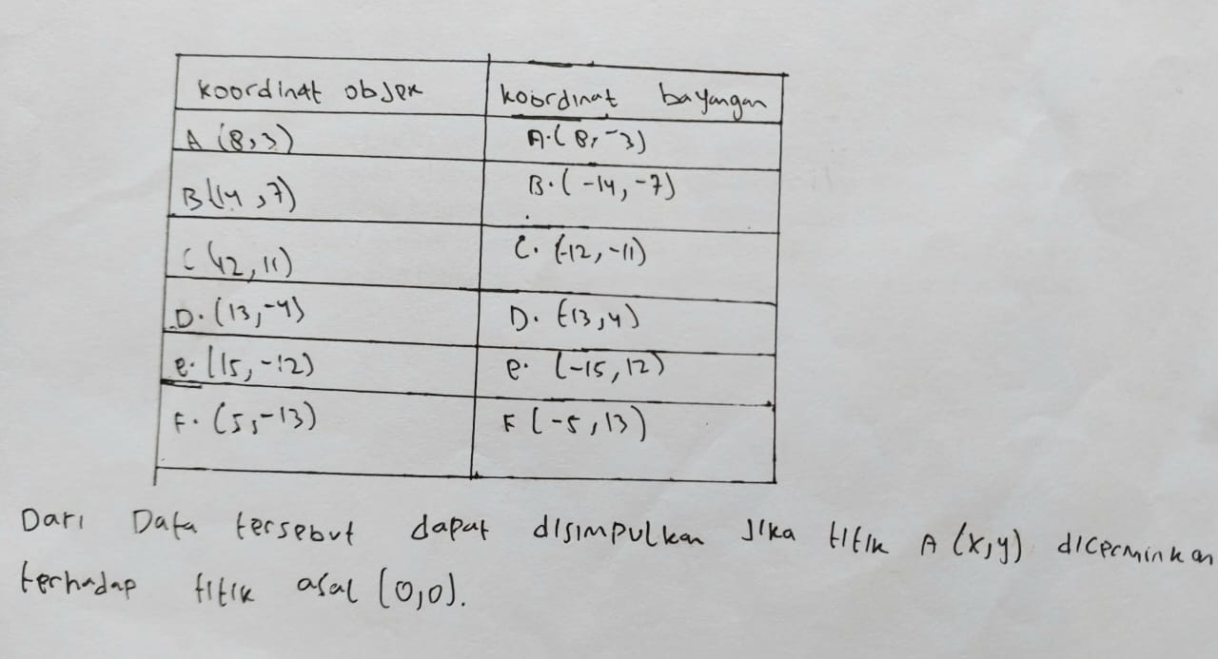
Gambar a. Pekerjaan Siswa Laki-laki
Gambar b. Pekerjaan Siswa Perempuan
Gambar 4. 59 Penggunaan Istilah Matematika pada Pekerjaan siswa laki-laki dan siswa perempuan soal nomor 3 oleh LR-11 dan PR-19
Dalam gambar 4.59 dapat terlihat bahwa siswa LR-11 dan PR-19 mengalami kesalahan dalam menggunakan istilah refleksi (pencerminan) dalam penyelesaian soal. Kesalahan jawaban yang dituliskan oleh LR-11 adalah terdapat kesalahan dalam penempatan simbol/notasi titik koordinat translasi yang tidak tepat, sehingga konjektur yang dibuat menjadi tidak tepat. Namun pada penentuan konjektur PR-19juga tidak menuliskan kata bayangan yang terbentuk dari titik objek semula. LR-11 juga tidak mengkomunikasikan dan mengkonstruksi bukti soal nomor 3 dengan baik sehingga penginterpretasian pola gambar menjadi grafik yang telah disajikan menjadi salah. Sehingga kseimpulan akhir yang diperoleh dari konsep refleksi (pencerminan) menjadi tidak tepat. Sedangkan jawaban LR-11 sedikit berbeda representasinya dari PR-19 karena PR-19 telah dapat melengkapi titik-titik koordinat dengan cukup baik dari pola gambar yang telah disediakan, namun kesimpulan yang dituliskan masih kurang tepat dikarenakan bahasa matematis yang digunakan tidak tepat.
Berdasarkan temuan di atas, diperoleh bahwa siswa perempuan lebih banyak menggunakan dan menguasai notasi, symbol dan istilah matematika yang tepat pada materi refleksi (pencerminan) terhadap titik asal O (0,0) antara lain $M_{O(0,0)}, A^{'}\left(-x,-y\right), \left(\begin{matrix}-1 & 0 \\ 0 & -1\end{matrix}\right)$ serta pembuktian bayangan banyak menggunakan symbol dan notasi dituliskan dengan tepat oleh siswa perempuan.
- Konsep Terkait
Pemahaman dan pemanfaatan konsep yang terkait dengan konstruksi bukti dan komunikasi matematis sangat menentukan kualitas dari proses pembutkian dan penggunaan bahasa matematis yang akan disusun dan digunakan dalam merepresentasikan konsep image. Konsep yang terkait dengan soal nomor 3 adalah penggunaan sifat dan karakteristik refleksi (pencerminan) dalam menentukan objek/titik bayangan, serta kesimpulan akhir dari konsep refleksi (pencerminan) yang didapat. Gambar 4.60 merupakan contoh pekerjaan siswa laki-laki dan siswa perempuan yang menunjukkan pemahaman dan pemanfaatan yang baik terhadap konsep terkait.

Gambar a. Pekerjaan Siswa Laki-laki
Gambar b. Pekerjaan Siswa Perempuan
Gambar 4. 60 Pemanfaatan Konsep Pekerjaan soal nomor 3 siswa laki-laki dan siswa perempuan oleh LT-12 dan PT-20
Konsep refleksi (pencerminan) yang dipahami dan dimanfaatkan dengan baik adalah mengenai sifat dasar dan karakteristik dari refleksi (pencerminan) tersebut. Konsep image yang sudah terbentuk dalma diri siswa laki-laki dan siswa perempuan yang kemudian akan dimanfaatkan dalam mengembangkan konsep refleksi (pencerminan) yang diminta. Jawaban LT-12 dan PT-20 menunjukkan bahwa mereka sudah memanfaatkan dengan baik konsep image yang sudah mereka dapatkan sebelumnya, sehingga LT-12 dan PT-20 mampu mengkonstruksi bukti dan mengkomunikasikannya dengan tepat. LT-12 dan PT-20 sudah mampu merepresentasikan grafik ke dalam grafik dengan tepat sehingga kesimpulan yang diperoleh mengenai konsep refleksi (pencerminan) dapat dituliskan dengan tepat dan runtun. Terdapat sedikit perbedaan mengenai cara merepresentasikan jawaban LT-12 dan PT-20, dimana jawaban PT-20 lebih spesifik dibandingkan dengan LT-12, sehingga lebih mudah dipahami. Serta jawaban PT-20 telah mampu merepresentasikan sifat-sifat yang terkait dengan konsep refleksi (pencerminan) kedalam bentuk grafik lain menggunakan nilai titik koordinat yang telah dia tentukan sendiri. Sehingga dapat diperoleh bahwa PT-20 lebih dapat memahami dan memanfaatkan konsep yang terkait dari refleksi (pencerminan) daripada LT-20.
Contoh pekerjaan siswa laki-laki dan siswa perenpuan pada gambar 4.61 memperlihatkan bahwa jawaban yang menggambarkan pemahaman dan pemanfaatan konsep terkait yang kurang baik.
Gambar a. Pekerjaan Siswa Laki-laki
Gambar b. Pekerjaan Siswa Perempuan
Gambar 4. 61 Pekerjaan saol nomor 3 siswa laki-laki dan siswa perempuan oleh LR-11 dan PR-19
Jawaban oleh LR-11 dan PR-19 menunjukkan bahwa mereka kurang memahami dengan baik konsep dari refleksi (pencerminan), mereka tidak mampu memanfaatkan sifat dan karakteristik dari konsep refleksi (pencerminan). Siswa LR-11 dan PR-19 mengalami kerancuan makna dari sifat- sifat dan karakteristik terkait rotasi (perputaran). Siswa LR-11 dan PR-19 tidak menggunakan kata “bayangan objek” untuk menyebutkan hasil akhir dari titik awal objek. Kesimpulan yang dibuat oleh LR-11 dan PR-19 juga tidak menuliskan kesimpulan dari objek refleksi (pencerminan) jika dicerminkan terhadap titik tertentu. Sehingga kesimpulan yang dibuat oleh LR-11 dan PR-19 menjadi kurnag tepat. Dikarenakan siswa LR-11 dan PR-19 melakukan kesalahan dalam menyelidiki keberlakuan aksioma refleksi (pencerminan) terhadap titik asal O (0,0).
Berdasarkan temuan di atas, diperoleh bahwa pada soal nomor 3 siswa perempuan lebih menguasai, memahami dan memanfaatkan konsep bahkan teorema yang tepat dalam menyelesaian soal yaitu menentuka rumus serta membuktikan. Siswa perempuan menggunakan konsep tersebut yang kemudian membuat pembuktian dengan memanfaatkan matriks $\left(\begin{matrix}-1 & 0 \\ 0 & -1\end{matrix}\right)$ dan menuliskannya menggunakan bahasa matematis yang baik.
- Bahasa Pembuktian
Kontruksi bukti yang baik harus menggunakan bahasa pembuktian serta bahasa matematis yang komunikatif dan bermakna dalam jangkauan komunnitas kelas (kelas yang bersangkutan). Contoh pekerjaan siswa laki-laki dan siswa perempuan pada gambar 4.62 berikut ini merupakan pembuktian yang menggunakan bahasa pembuktian yang baik dan komunikatif.
Gambar a. Pekerjaan Siswa Laki-laki
Gambar b. Pekerjaan SiswaPerempuan
Gambar 4. 62 Bahasa Pembutkian Pekerjaan soal nomor 3 siswa laki-laki dan siswa perempuan oleh LT-12 dan PT-10
Bahasa pembuktian yang dituliskan oleh siwa LT-12 dan PT-10 sangat komunikatif dan tidak berpotensi menimbulkan kerancuan atau ambigu bagi pembaca. Dimulai dengan penentuan sifat dan karakteristik konsep refleksi (pencerminan) terhadap titik asal O (0,0) yang disertakan dengan penjelasan secara terperinci, kemudian disimpulkan dengan penulisan konsep refleksi (pencerminan) secara lengkap dengan memuat semua elemen yang terkait didalamnya. Gambar diubah dalam bentuk tabel menjadi titik koordinat objek semula dan hasil bayangan dituliskan dan dimanfaatkan dengan baik sebagai penjelasan dari aksioma atau karakteristik/sifat refleksi (pencerminan) terhadap tiitk asal O (0,0) yang ditunjukkan kebenarannya menggunakan matriks $\left(\begin{matrix}-1 & 0 \\ 0 & -1\end{matrix}\right)$. Pernyataan-pernyataan yang dituliskan menggunakan bahasa matematis yang baik dengan alasan-alasan yang tepat dan bermakna. Bahasa pembuktian yang dibuat oleh PT-10 lebih tepat dan lengkap, PT-10 lebih mampu mengterjemahkan soal nomor 3 dengan lebih baik dari LT-12.
Contoh pekerjaan siswa laki-laki dan siswa perempuan oleh LR-1 dan PR-16 pada gambar 4.63 memperlihatkan bahwa konstruksi bukti yang dituliskan kurang komunikatif.
Gambar a. Pekerjaan Siswa Laki-laki
Gambar b. Pekerjaan Siswa Perempuan
Gambar 4. 63 Bahasa Pembuktian Pekerjaan soal nomor 3 siswa laki-laki dan siswa perempuan oleh LR-1 dan PR-16
Bahasa yang disusun oleh LR-1 dan PR-16 tidak menggambarkan dan tidak menunjukkan struktur pembuktian yang komunikatif. Tidak ada penjelasan yang lengkap pada penyimpulan sifat dan karakteristik dari konsep atau teorema translasi. Demikian pula mengenai pemaparan titik objek dan bayangan, tidak ada keterangan yang jelas mengapa dapat diperoleh kesimpulan tersebut.
Siswa LR-1 dan PR-16 menuliskan sifat dari refleksi (pencerminan) tetapi tidak disertakan dengan alasan yang rinci. Table titik koordinat yang seharusnya dapat dimanfaatkan sebagai penjelas, tidak digunakan dengan baik, tetapi diisi dengan titik yang tidak tepat. Sehingga pembutkian yang dituliskan menjadi tidak komunikatif dan menimbulkan kerancuan.
Berdasarkan temuan di atas, diperoleh bahwa pada soal nomor 3 siswa perempuan lebih jelas dan tepat dalam menggunakan bahasa pembuktian untuk penyelesaian soal yang diberikan. Bahasa pembuktian yang dibuat oleh siswa perempuan lebih komunikatif dibandgingkan siswa laki-laki.
- Langkah-langkah Pembuktian yang Konsisten
Dalam mengkonstruksi bukti, siswa diharuskan memperhatikan langkah-langkah yang mereka tuliskan. Penulisan langkah-langkah pembuktian yang konsisten akan mempengaruhi tingkat keberhasilan representasi pembuktian yang komunikatif. Langkah-langkah pembutkian yang dituliskan harus valid dan konsisten serta runtun tidak terjadi lompatan argument atau asumsi. Contoh pekerjaan siswa laki-laki dan siswa perempuan pada gambar 4.64 berikut ini merupakan pembuktian dengan langkah-langkah yang konsisten dan valid.
Gambar a. Pekerjaan Siswa Laki-laki
Gambar b. Pekerjaan Siswa Perempuan
Gambar 4. 64 Langkah-langkah Pembuktian Pekerjaan soal Nomor 3 siswa laki-laki dan siswa perempuan oleh LT-12 dan PT-20
Langkah-langkah pembutkian yang dituliskan oleh LT-12 dan PT-20 sudah konsisten dan valid. Siswa LT-12 dan PT-20 menuliskan langkah pembuktian dengan disertakan argument dan asumsi secara beruntun dan konsisten. Siswa LT-12 dan PT-20 dapat melakukan hal tersebut dikarenakan mereka sudah mampu menggunakan alur berpikir dengan baik dan tepat yang terdapat pada poin sebelumnya. Jika alur berpikir digunakan secara tepat maka tidak akan terjadi lompatan Langkah pembuktian. Tetapi jawaban siswa PT-20 lebih menggunakan bahasa matematis yang komunikatif daripada LT-12. Hal ini menunjukkan bahwa PT-20 lebih baik bahasa verbalnya daripada LT-12, sehingga jawaban PT-20 lebih bermakna dibandingkan jawaban siswa LT-12.
Contoh pekerjaan siswa laki-laki dan siswa perempuan pada gamabr 4.65 memeprlihatkan langkah pembuktian yang tidak konsisten dan valid.
Gambar a. Pekerjaan Siswa Laki-laki
Gambar b. Pekerjaan Siswa Perempuan
Gambar 4. 65 Langkah Pembutika Pekerjaan soal Nomor 3 siswa laki-laki dan siswa perempuan oleh LR-1 dan PR-16
Langkah pembutkian yang disusun oleh LR-1 dan PR-16 tidak dituliskan secara runtun sehingga menjadi tidak konsisten dan tidak valid, karena terdapat beberapa langkah dan argument yang seharusnya dituliskan tetapi dilompati oleh LR-1 dan PR-16. tidak adanya penjelasan yang lengkap pada langkah pembuktian yang dituliskan, sehingga tulisan tersebut sama sekali tidak terstruktur dengan langkah yang seharusnya dibuat. Hal ini mengaburkan makna dari pola gambar yang disajikan dalam menentukan jenis refleksi (pencerminan).
Berdasarkan temuan di atas, diperoleh bahwa langkah-langkah pembuktian yang dituliskan siswa perempuan lebih konsisten dan tidak terdapat lompatan argument maupun asumsi dalam mengkonstruksi bukti dan menggunakan komunikasi matematis pada soal nomor 3. Siswa perempuan lebih runtut menuliskan pembuktian soal nomor 3, sehingga bukti yang dinterpretasikan dan disajikan oleh siswa perempuan lebih logis.

4.1.1.1. 4 Open Coding Konsep Image Siswa dalam Mengkonstruksi Bukti dan Komunikasi Matematis ditinjau dari Gender pada Soal Nomor 4
Soal nomor 4 bertujuan untuk mengungkapkan kemampuan mengkonstruksi bukti dan komunikasi matematis yang ditinjau dari gender pada materi rotasi (perputaran) dengan sudut $90°$ pada titik pusat O (0,0) menjadi titik Pusat (a,b) yaitu siswa laki-laki dan siswa perempuan diminta untuk menginterpretasikan gambar dari aplikasi kehidupan sehari-hari apada bianglala yang kemudian mengubahnya dalam bentuk table, membuat kesimpulan dari gambar melalui table, membuktikan rumus atau kesimpulan yang diperoleh dan hal tersebut harus diperoleh siswa laki-laki dan siswa perempuan melalui kontruksi bukti dan penggunaan komunikasi matematis dengan penggunaan bahasa yang komunikatif.
Berdasarkan kriteria penilaian dari 0 sampai dengan 100, hasil tes secara ringkass disajikan pada Table 4.7 berikut:
Tabel 4. 7 Hasil Tes Konsep Image Siswa dalam Kemampuan Mengkonstruksi Bukti dan Komunikasi Matematis ditinaju dari gender soal Nomor 4
Nilai Terendah | 25
Nilai Tertinggi | 100
Nilai Rata-rata | 62,5
Banyak Siswa dengan Nilai 100 | 4
Banyak Siswa dengan Nilai 0 | Tidak ada

Nilai tertinggi yang diperoleh oleh siswa yang mengerjakan dengan tepat, tidak ada kesalahan diantara kedua belas item analisis sebagaimana pada point Bab III sebelumnya.
Hasil analisis pekerjaan siswa laki-laki dan siswa perempuan secara keseluruhan termuat dalam Lampiran I dan secara ringkas ditemukan hal-hal sebagai berikut:
Tabel 4. 8 Hasil Tes Konsep Image Siswa dalam Mengkonstruksi Bukti dan Komunikasi Matematis pada Soal Nomor 4
Indicator Konsep Image Siswa Dalam Mengkonstruksi Bukti dan Komunikasi Matematis | Gender | Persentase Keberhasilan
Langkah awal penggunaan konsep iamge siswa dalam mengkonstruksi bukti dan komunikasi matematis | Laki-laki | 60%
 | Perempuan | 70%
Strategi pembuktian dalam menjelaskan ide dan model matematika yang digunakan dan dipilih | Laki-laki | 60%
 | Perempuan | 80%
Pemahaman dan pemanfaatan asumsi | Laki-laki | 60%
 | Perempuan | 70%
Ketepatan dan keakuratan dalam menyusun atau menuliskan argumen | Laki-laki | 40%
 | Perempuan | 70%
Alur berpikir konsep image yang digunakan dalam mengkonstruksi bukti dan komunikasi matematis | Laki-laki | 40%
 | Perempuan | 60%
Ekspresi (kata/frase) kunci | Laki-laki | 50%
 | Perempuan | 70%
Penggunaan notasi, symbol, dan istilah matematika | Laki-laki | 70%
 | Perempuan | 80%
Penguasaan, pemahaman dan pemafaatan konsep-konsep serta teorema-teorema | Laki-laki | 40%
 | Perempuan | 70%
Bahasa komunikasi matematis dalam pembuktian | Laki-laki | 40%
 | Perempuan | 60%
Langkah-langkah pembuktian yang konsisten | Laki-laki | 40%
 | Perempuan | 60%

Gambar 4. 66 Hasil Tes Konsep Image Siswa dalam Mengkonstruksi Bukti dan Komunikasi Matematis pada Soal Nomor 4

- Terdapat 13 dari 20 orang siswa (65%) yang terdiri dari 6 siswa laki-laki dan 7 siswa perempuan yang telah memiliki langkah awal yang tepat dalam proses pembuktian dan komunikasi matematis (bahasa). Langkah awal yang diambil oleh siswa laki-laki dan siswa perempuan pada soal nomor 4 sudah baik dan memiliki karaktersitik yang sama. Dilihat dari persentase hasil jawaban siswa laki-laki dan siswa perempuan dapat kita lihat bahwa pada soal nomor 4 pemahaman konsep image siswa berada pada level yang sama dalam mengambil langkah awal pembuktian dan penggunaan bahasa matematis. Namun, masih terdapat beberapa kesalahan yang ditemukan dari 3 siswa laki-laki dan 3 siswa perempuan dalam mengawali konstruksi bukti dan penggunaan komunikasi matematis antara lain adalah: 1) siswa memilih sebarang elemen/unsur dalam pengidentifikasian gambar padahal harusnya memilih elemen/unsur yang sudah ditentukan dalam definisi rotasi (perputaran) terhadap titik pusat (a,b), kebimbangan/keraguan dalam mengidentifikasi hal yang diketahui dari soal, 2) penjabaran/pendekripsian bayangan dari gambar yang disajikan tidak disesuaikan dengan objek semula, 3) siswa laki-laki dan siswa perempuan hanya mengambil satu unsur/elemen dalam penjabaran gambar harusnya mengambil dan memasukkan beberapa unsur terkait materi, 4) kesalahan dalam menjabarkan hal-hal yang diketahui, 3) tidak menunjukkan bahwa hal-hal yang dipilih telah memenuhi pernyataan dan kemudian benar-benar memenuhi syarat pernyatan gambar yang diminta, 4) kesalahan memahami konsep dari rotasi (perputaran) terhadap titik pusat (a,b) sehingga siswa tidak tepat dalam menentukan elemen yang diminta dari refleksi (pencerminan), 5) melakukan langkah awal yang tidak secara langsung ke pembuktian yang diminta, 6) menggunakan bahasa matematika yang tidak tepat sehingga proses interpretasi menjadi kurang jelas.
- Terdapat 14 dari 20 siswa (70%) yang terdiri dari 6 orang siswa laki-laki dan 8 orang siswa perempuan yang telah menggunakan strategi penyelesaian yang tepat yakni dimulai dari penggunaan definisi dari rotasi (perputaran) terhadap titik pusat (a,b) untuk menyimpulkan konsep dan membuktikan konsep dari rotasi (perputaran) terhadap titik pusat (a,b), dilanjutkan dengan penggunaan istilah matematika atau symbol matematika dari rotasi (perputaran), yang kemudian dilanjutkan dengan adanya penyelidikan keberlakuan definisi dari rotasi (perputaran), sedangkan sebagain besar yang lain yaitu 6 dari 20 siswa (30%) terdiri dari 4 siswa laki-laki dan 2 siswa perempuan menggunakan strategi penyelesaian yang salah. Pada soal nomor 4, hanya sedikit dari siswa laki-laki dan siswa perempuan mengalami kesalahan dalam pemanfaatan konsep image materi rotasi (perputaran) terhadap titik pusat (a,b). Siswa laki-laki dan siswa perempuan tidak dapat menterjemahkan soal dalam bentuk gambar dan mengubahnya kedalam bentuk table dengan baik. Kesalahan yang dilakukan diantaranya adalah: 1) menggunakan pernyataan yang keliru yang dianggap memenuhi hal yang diminta untuk membuat kesimpulan, 2) ketidakjelasan strategi yang digunakan, 3) siswa laki-laki maupun siswa perempuan mampu mengolah hal-hal yang diketahui, tetapi tidak mampu mengarahkan pekerjaannya pada konstruksi bukti yang lengkap dan penggunaan bahasa yang komunikatif, 4) menggunakan strategi pembutkian memalui gambar dari konsep rotasi (perputaran) terhadap titik pusat (a,b) yang tidak tepat. Permasalahan yang diberikan adalah suatu pernyataan dalam bentuk gambar untuk menemukan konsep rotasi (perputaran) terhadap titik pusat (a,b) yang digunakan, menyimpulkan konsep, dan membuktikan kebenaran konsep yang telah simpulkan kemudian diinterpretasikan dalam bahasa matematika, sedangkan strategi pengidentifikasian gambar dalam menerapkan penggunaan definisi dari konsep maupun teorema digunakan untuk menunjukkan ketidakbenaran suatu pernyataan, 5) kekurangpahaman siswa laki-laki maupun siswa perempuan tersebut terjadi pada sebagian atau seluruh konsep yang mendukung strategi yang dipilih, 6) ketidaktepatan penggunaan symbol dan istilah matematika siswa laki-laki maupun siswa perempuan terhadap interpretasi dari konsep rotasi (perputaran) terhadap titik pusat (a,b). Akibatnya, terjadi kesalahan pada sebagian struktur proses pembuktian dan pengunaan bahasa matematika sehingga apa yang diminta dari soal tidak mampu dijawab dengan tepat.
- Terdapat 13 dari 20 siswa (65%) yang terdiri dari 6 siswa laki-laki dan 7 siswa perempuan memanfaatkan asumsi definisi dari konsep rotasi (perputaran) terhadap titik pusat (a,b) dengan elemen-elemen dari geometri transformasi. Jumlah keberhasilan siswa laki-laki dan siswa perempuan yang dapat memanfaatkan asumsi ini dapat dikatakanbesar. Hal ini menunjukkan bahwa pemahaman konsep image siswa pada soal nomor 4 bekerja dengan baik dalam menginterpretasikan soal yang berupa gambar. Selebihnya adalah 7 dari 20 siswa (35%) terdiri 4 siswa laki-laki dan 3 siswa perempuan mengalami kesalahan dalam memahami dan memanfaatkan asumsi dari definisi rotasi (perputaran) terhadap titik pusat (a,b). Kesalahan yang ditemukan antara lain : 1) kesalahan memberi makna pada pendefinisian dan penterjemahan gambar dilanjutkan dengan table, 2) kesalahan membedakan unsur/elemen pembuktian, 3) siswa laki-laki maupun perempuan tidak memahami pertanyaan soal mengarah kemana sehingga terjadi kesalahan dalam menentukan elemen-elemen dalam membuat pernyataan pembuktian dan komunikasi matematis, 4) adanya penjabaran/pemaknaan asumsi yang tidak lengkap, 5) pemanfaatan pemahaman siswa sudah baik, tetapi pemanfaatannya tidak mengarah pada konstruksi bukti yang benar dan penggunana bahsaa yang komunikatif, 6) Siswa laki-laki dan siswa perempuan mendapat kesulitan dalam menetukan asumsi yang tepat yang harus digunakan untuk mengungkapkan makna dari gambar yang disajikan dalam soal. Pada soal nomor 4, dilihat dari hasil presentase siswa perempuan lebih mampu memanfaatkan asumsi yang mereka miliki dibandingkan siswa laki-laki.
- Terdapat 11 dari 20 siswa (55%) yang terdiri dari 4 siswa laki-laki dan 7 siswa perempuan menyusun argument dengan tepat pada langkah-langkah yang digunakan masih cukup besar. Dilihat dari jumlah siswa laki-laki dan siswa perempuan yang mampu menyusun argument dengan tepat menunjukkan bahwa pemahaman dan pemanfaatan konsep image yang mereka miliki dapat diinterpretasikan dengan baik. Sedangkan persentasi siswa yang tidak menyampaikan argument yang tepat masih kategori tidak terlalu besar yaitu 9 dari 20 siswa (45%) yang terdiri dari 6 siswa laki-laki dan 3 siswa perempuan. Siswa tersebut tidak mampu menyampaikan bagian-bagian yang seharusnya disampaikan ataupun digunakan pada pembuktian dan komunikasi matematis. Ketidaktepatan argument yang ditemukan adalah: 1) lemahnya penguasaan konsep yang terkait, menjadikan argument yang diberikan tidak tepat. Misalnya penyimpulan berlakunya teorema yang digunakan dengan argument yang disampaikan tidak tepat akibat terjadinya kesalahan dalam memahami pendefinisian gambar. 2) tidak menuliskan argument pada bagian yang seharusnya diperlukan argument. Misalnya penulisan $A^{'}\left(x^{'},y^{'}\right)$menjadi $A^{'}\left(-y,x\right)$ pada rotasi titik O (0,0) sudut $90°$ dan berubah menjadi $A'(-y+a+b,x-a+b)$ jika dirotasikan terhadap titik pusat (a,b) dengan sudut $90°$ tanpa argument yang mendukung, 3) kesalahan dalam menyampaikan argument akibat ketidakcermatan membedakan pernggunaan pernyatan yang tepat, 4) argument yang dikemukakan tidak cukup mendukung kebenaran pernyataan dari gambar yang diberikan, 5) kerancuan pemahaman siswa terhadap soal dalam bentuk gambar serta penggunaan teorema dan konsep rotasi (perputaran) terhadap titik pusat (a,b) yang berlaku dari soal yang disajikan, 6) berargumentasi dengan sifat/penyataan lain tetapi, sifat/pernyataan tersebut tidak tepat untuk mendukung argumentasi yang dikemukana atau tidak sesuai dengan fakta yang terdapat dalam soal, 7) kurangnya pemamahan dan penguasaan konsep image siswa dalam memaknai gambar yang disajikan sehingga mereka tidak memahami penggunaan argument yang seharusnya dituliskan dalam mengkonstruksi bukti dan komunikasi matematis soal tersebut, sehingga argument yang dikemukakan dan diinterpretasikan lemah bahkan tidak tepat. Misalnya menggunakan argument dari sifat definisi rotasi (perputaran) terhadap titik pusat (a,b) untuk memberikan alasan yang logis terhadap proses mengkonstruksi bukti dan penggunaan bahasa matematis, 8) penggunaan argument yang tidak mendasar atau tidak memiliki hubungan dengan soal, misalnya penyimpulan akhir dari konsep dan jenis rotasi (perputaran) yang terdapat dari gambar yang disajikan didalamnya tidak menunjukkan hal yang seharusnya, hanya berdasarkan argument menurut pandangan mereka masing-masing dengan tidak mengaitkannya dengan teorema maupun konsep yang seharusnya digunakan. Persentase jawaban siswa perempuan lebih besar dibandingkan siswa laki-laki, hal ini menunjukkan bahwa ketepatan menyusun argument siswa perempuan lebih baik dari pada siswa laki-laki, dikarenakan penggunaan bahasa verbal siswa perempuan lebih bagus dibandingkan siswa laki-laki.
- Terdapat 10 dari 20 siswa (50%) yang terdiri dari 4 siswa laki-laki dan 6 siswa perempuan yang menggunakan proses alur berpikir yang tepat, jelas dan logis, yakni siswa secara runtun memulainya dari penentuan istilah yang terdapat pada rotasi (perputaran) terhadap titik pusat (a,b), memaknai gambar secara tepat sehingga interpretasikan gambar dari objek dan pembuktian satu-persatu mengenai interpretasi gambar dilakukan dengan tepat sehingga dapat menjawab pertanyaan mengenai konsep rotasi (perputaran) terhadap titik pusat (a,b). Selebihnya, proses alur berpikir dari 10 dari 20 siswa (50%) yang terdiri dari 6 siswa laki-laki dan 4 siswa perempuan salah atau tidak runtun sehingga tidak menggambarkan hasil pemikiran yang tepat dan sesuai dengan konsep image maupun teorema dari rotasi (perputaran) tersebut. Jumlah ini dapat dikatakan tidak terlalu besar, menunjukkan bahwa proses alur berpikir siswa laki-laki dan siswa perempuan pada soal nomor 4 memiliki kategori hasil yang sama pada soal nomor 3. Kesalahan yang ditemukan antara lain: 1) alur berpikir dalam keseluruhan bukti yang disusun tidak jelas yaitu pemaknaan gambar dari soal tidak tepat. Pada awalnya disimpulkan bahwa rumus rotasi (perputaran) terhadap titik pusat (a,b) adalah $(-y+a+b,x-a+b)$ , 2) adanya ketidakpahaman dan keraguan siswa dalam memaknai soal yang diberikan. Secara jelas telah disebutkan dalam soal adalah “buktikan dan simpulkan”, tetapi ada sebagian besar siswa laki-laki dan siswa perempuan tidak dapat memaknai gambar dengan baik, akhirnya mereka membuat kesimpulan yang salah dan tidak dapat menuliskan pembuktian dengan tepat dari rotasi (perputaran) terhadap titik pusat (a,b) adalah $(-y+a+b,x-a+b)$ yang seharusnya, siswa menggunakan pernyataan yang salah serta siswa menggunakan istilah maupun symbol matematika yang tidak tepat, 3) adanya langkah yang salah di awal pekerjaan, baik pada proses mengkonstruksi bukti maupun penggunaan bahasa matematis, sehingga menjadikan proses alur berpikir tidak runtut dan selanjutnya mengalami kesalahan dan kerancuan. Pada soal nomor 4 dapat dilihat bahwa siswa perempuan memiliki presentasi keberhasilan dalam pemanfataan konsep image yang dimiliki dalam menentukan alur berpikir yang harus digunakan dalam mengkonstruksi bukti dan penggunaan bahasa matematis yang komunikatif.
- Beberapa ekspresi (kata/frase) kunci yang seharusnya muncul pada tes konsep image dalam mengkonstruksi bukti adalah adanya penggunaan komunikasi matematis yaitu bahasa matematis baik itu symbol maupun istilah matematika dalam menginterpretasikan pembuktian yang dilakukan adalah symbol-simbol dan istilah-istilah rotasi (perputaran) berupa pemanfaatan sifat dan definisi. Penggunaan ekspresi (kata/frase) kunci pada soal nomor 4 akan menentukan kesimpulan dari gambar yang disajikan sehingga dapat memunculkan ekspresi (kata/frase) kunci yang tepat, semakin lengkap langkah dan struktur pembuktian yang dikonstruksi maka semakin baik penggunaan bahasa dalam komunikasi matematis yang diinterpretasikan yang menunjukkan bahwa penguasaan konsep image siswa baik pula. Berdasarkan hasil analisis yang telah dilakukan oleh peneliti, terdapat 12 dari 20 siswa (60%) yang terdiri dari 5 siswa laki-laki dan 7 siswa perempuan yang secara lengkap mampu memunculkan semua ekspresi (kata/frase) kunci, jumlah ini dikategorikan cukup sedikit untuk dikatakan bahwa pemahaman konsep image siswa baik. Sedangkan sebaliknya 8 dari 20 siswa (40%) yang terdiri dari 5 siswa laki-laki dan 3 siswa perempuan tidak mampu secara lengkap memunculkan ekspresi (kata/frase) kunci dengan tepat. Siswa yang tidak mampu lebih banyak dibandingkan yang mampu. Hal ini menunjukkan bahwa terdapat beberapa kesalahan yang terjadi antara lain: 1) siswa tidak mampu memaknai gambar yang disajikan sehingga mereka tidak mengetahui ekpresi kunci apa yang harus dipergunakan, 2) siswa tidak memahami dan memperhatikan pola gambar dengan cermat, serta 3) siwa tidak mampu menterjemahkan soal dengan baik, 4) ketidaktepatan siswa dalam menuliskan setipa titik koordinat objek dan bayangan yang terdapat dari gambar yang dituliskan dalam table. Siswa perempuan lebih banyak menggunakan ekspresi (kata/frase) kunci dibadingkan siswa laki-laki, sehingga jawaban siswa perempuan lebih dapat diterima karena lebih jelas dan tepat.
- Sebanyak 15 dari 20 siswa (75%) yang terdiri dari 7 siswa laki-laki dan 8 siswa perempuan tidak mengalami kesalahan dalam menuliskan notasi/symbol/istilah matematika dalam mengkomunikasikan soal yang telah diterjemahkan. Jumlah ini cukup seimbang dengan siswa yang mengalami kesalahan dan kekeliruan. Selebihnya, 5 dari 20 siswa (25%) yang terdiri dari 3 siswa laki-laki dan 2 siswa perempuan ditemukan mengalami kesalahan dan kesulitan dalam menuliskan notasi/symbol/istilah matematik dengan benar dan tepat. Dari hasil ini, menunjukkan bahwa penterjemahan soal nomor 4 oleh siswa laki-laki dan siswa perempuan berada pada kategori sesuai rata-rata.
- Pada soal nomor 4, untuk dapat menyusun konstruksi bukti dan menginterpretasikan komunikasi matematis yang tepat, maka diperlukan pemahaman yang baik terhadap konsep image dari rotasi (perputaran) terhadap titik pusat (a,b) mengenai penggunaan definisi, konsep maupun teorema yang terkait. Dalam permasalahan ini, konsep image yang terkait adalah memaknai dan memahami gambar yang disajikan pada soal kemudian dengan memanfaatkan konsep dari proses pembuktian rotasi (perputaran) terhadap titik pusat (a,b) kemudian dilanjutkan pembuatan table sehingga membuat konjektur (kesimpulan) serta proses pembuktian dan penggunaan bahasa matematis yang komunikatif. Dari hasil yang diperoleh hanya sebanyak 11 dari 20 siswa (55%) yang terdiri dari 4 siswa laki-laki dan 7 siswa perempuan yang telah mampu menguasai dan memanfaatkan konsep image rotasi (perputaran) terhadap titik pusat (a,b) pada proses interpretasi gambar dengan baik dan tepat dalam struktur mengkonstruksi bukti, sedangkan sebanyak 9 dari 20 siswa (35%) yang terdiri dari 6 siswa laki-laki dan 3 siswa perempuan mengalami kesalahan dan kesulitan dalam mengkonstruksi bukti dan komunikasi matematis dengan memanfaatkan konsep image. Jumlah ini cukup besar dalam kategori kegagalan pemanfaatan konsep image yang dimiliki siswa. Kesalahan dan kesulitan pemanfaatan dan penguasaan konsep yang dialami siswa antara lain: 1) kesalahan dalam menjabrakan makna dari gambar pada soal yaitu khususnya siswa laki-laki dan siswa perempuan salah dalam menentukan elemen/unsur pembuktian yang harus digunakan dalam membuktikan rumus yang telah diperoleh serta bahasa yang digunakan tidak komunikatif, 2) konsep yang diperlukan untuk menentukan langkah awal tidak dikuasai, 3) kelemahan pemahaman terhadap konsep yang diperlukan dalam bagian atau keseluruhan konstruksi bukti dan komunikasi matematis, 4) kesalahan strategi pembuktian dan penginterpretasian komunikasi matematis, sehingga konsep-konsep yang diketahui tidak dimanfaatkan dengan tepat, 5) siswa tidak mendapatkan gambaran yang pasti dari konsep image mengenai materi rotasi (perputaran) terhadap titik pusat (a,b) adalah $(-y+a+b,x-a+b)$, 6) siswa tidak menguasai dan memahami definisi dari soal yang diberikan, 7) siswa tidak menguasai konsep yang diperlukan untuk menentukan langkah awal dalam proses mengkonstruksi bukti dan komunikasi matematis, 8) adanya kelemahan pada penguasaan konsep yang diperlukan dalam sebagian atau keseluruhan untuk mengkonstruksi butki dan pengkomunikasian matematis. Pada soal nomor 3, siswa perempuan lebih banyak menguasai, memahami dan dapat memanfaatkan berbagai teorema dan konsep yang terkait dengan materi rotasi (perputaran) terhadap titik pusat (a,b).
- Sebanyak 10 dari 20 siswa (50%) yang terdiri dari 4 siswa laki-laki dan 6 siswa perempuan mampu menggunakan bahasa pembuktian yang komunikatif, tidak berpotensi menimbulkan ambiguitas dalam memaknai pembuktian yang dituliskan menggunakan bahasa komunikasi matematis yang tepat sehingga menampilkan bahasa yang tidak komunikatif, sedangkan sebanyak 10 dari 20 siswa (50%) yang terdiri dari 6 siswa laki-laki dan 4 siswa perempuan tidak menampilkan dan tidak menggunakan bahasa matematis yang komunikatif. Penggunaan bahasa matematis yang tidak komunikatif ditemukan dibeberapa hasil pekerjaan siswa, antara lain: 1) penggunaan notasi/symbol/istilah matematik yang tidak tepat atau salah sehingga menjadikan rangkaian kalimat yang dituliskan menjadi tidak memiliki makna yang jelas (ambiguitas), 2) penggunaan argument yang salah atau tidak mendukung simpulan serta tidak disertakan dengan alasan yang logis, 3) pemilihan kata-kata yang tidak tepat sehingga kalimat-kalimat pernyataan yang digunakan mengandung lompatan logika, hal tersebut juga menjadi kesalahan siswa dalam proses mengkonstruksi bukti. Pada soal nomor 4, siswa laki-laki lebih banyak melakukan kesalahan dalam penggunan bahasa yang tidak komunikatif dalam proses pembuktian.
- Sebanyak 10 dari 20 siswa (50%) yang terdiri dari 4 siswa laki-laki dan 6 siswa perempuan yang memiliki langkah-langkah pembuktian yang konsisten dengan menuliskan asumsi-asumsi atau argument-argumen yang sesuai dengan konsep rotasi (perputaran) terhadap titik pusat (a,b) adalah $(-y+a+b,x-a+b)$. Selebihnya 10 dari 20 siswa (50%) yang terdiri dari 6 siswa laki-laki dan 4 siswa perempuan yang membuat langkah-langkah pembuktian yang tidak konsisten serta tidak menyertakan argument yang sesuai dengan konsep geomteri transformasi. Langkah-langkah pembuktian yang tidak konsisten ditemukan pada pekerjaan siswa, antara lain: 1) siswa tidak menguasai konsep image dari geometri transformasi sehingga ada beberapa langkah pembuktian yang terlewati, 2) siswa tidak memiliki definisi yang kuat dari rotasi sehingga argument yang dituliskan tidak sesuai dengan langkah pembuktian, 3) kurangnya pemanfaatan dan penguasaan konsep dan teorema sehingga langkah-langkah pembuktian menjadi tidak konsisten, 4) ketidaktepatan penggunaan kalimat-kalimat argument yang tidak valid, sistematis dan konsisten, sehingga terdapat lompatan logika dalam proses pembuktian.
Berdasarkan temuan di atas, diperoleh fakta bahwa tidak sedikit dari siswa laki-laki dan siswa perempuan yang mengalami kesalahan dalam mengkonstruksi bukti dan komunikasi matematis dengan tingkat kesalahan yang beragam antara siswa laki-laki dan siswa perempuan. Tingkat kesalahan tersebut menunjukkan bahwa kualitas bukti dan penggunaan komunikasi matematis siswa laki-laki dan siswa perempuan pada soal nomor 4 memiliki kategori hasil yang sama pada soal nomor 3. Semakin sedikit kesalahan yang terjadi maka semakin tinggi pula kualitas bukti dan komunikasi matematis siswa laki-laki dan siswa perempuan yang disusun dan dimiliki. Rentang nilai pekerjaan siswa laki-laki dan siswa perempuan pada soal nomor 4 sebesar 0 sampai dengan 100, menggambarkan bahwa tingkat keberagaman kualitas pembuktian dan komunikasi matematis yang di konstruksi oleh siswa.
Untuk mengkaji lebih lanjut hasil jawaban siswa laki-laki dan siswa perempuan pada soal nomor 4, dalam rangka mendapatkan kategori dalam Grounded theory, peneliti melakukan telaah lebih mendalam dari temuan awal, untuk mengetahui tingkat keberagaman kualitas pekerjaan siswa laki-laki dan siswa perempuan. Peneliti mendalami temuan awal dengan mengkaji contoh pekerjaan siswa laki-laki dan siswa perempuan yang menunjukkan keberagaman tingkat kesalahan.
Lembar pekerjaan siswa laki-laki dan siswa perempuan yang dipilih dan dianalisis adalah pekerjaan-pekerjaan yang menggambarkan keberagaman kualitas untuk masing-masing focus analisis. Hasil analisis pendalaman terhadap contoh pekerjaan siswa laki-laki dan siswa perempuan disajikan dalam uraian berikut:

- Langkah Awal
Ketepatan dalam menentukan langkah awal sangat berpengaruh terhadap kualitas konstruksi bukti dan pengunaan bahasa komunikasi matematis yang akan disusun. Beragam langkah awal dilakukan oleh siswa laki-laki dan siswa perempuan dalam mengkonstruksi bukti dan penggunaan komunikasi matematis soal nomor 4. Gambaran Langkah awal yang tepat ditunjukkan oleh LT-12 dan PT-20 dalam Gambar 4.67 berikut:
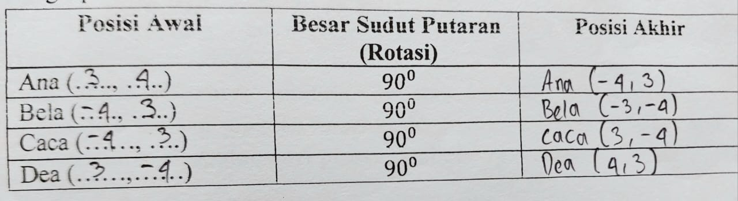
Gambar a. Pekerjaan Siswa Laki-laki
Gambar b. Pekerjaan Siswa Laki-laki
Gambar 4. 67 Langkah Awal dari pekerjaan siswa laki-laki dan siswa perempuan soal nomor 4 oleh LT-12 dan PT-20

Siswa LT-12 dan PT-20 memahami dengan baik langkah awal yang seharusnya diambil atau ditempuh yakni mengidentifikasi elemen/unsur yang terdapat pada gambar, kemudian dengan menggunakan definisi rotasi (perputaran) terhadap titik pusat (a,b) ditunjukkan bahwa syarat bayangan terbentuk dari sebuah objek dapat dibuat. Siswa LT-12 dan PT-20 mengawali pembutkian dengan tepat yakni menjabarkan hasil pengidentifikasian gambar dengan bahasa yang tepat. Meskipun cara penjabaran dan pengidentifikasian gambar dalam mengawali pembuktian oleh siswa LT-12 dan PT-20 sedikit berbeda, namun keduanya menunjukkan pemahaman yang baik terhadap langkah awal yang harus diambil.
Langkah awal yang diambil siswa laki-laki dan siswa perempuan oleh LS-3 dan PS-6 seperti pada Gambar 4.68.
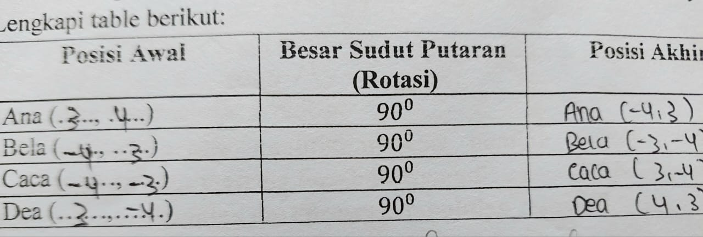
Gambar a. Pekerjaan Siswa Laki-laki
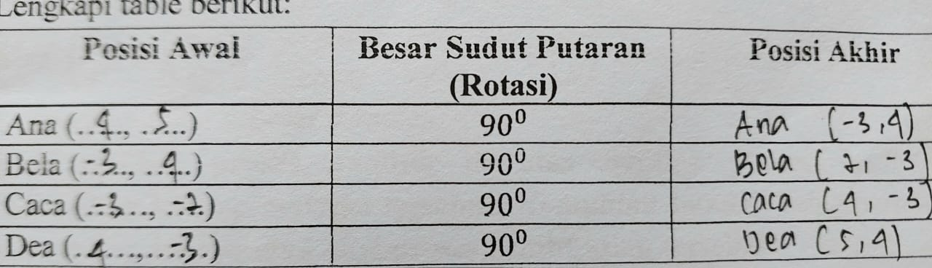
Gambar b. Pekerjaan Siswa perempuan
Gambar 4. 68 Langkah awal dari pekerjaan soal nomor 4 siswa laki-laki dan siswa perempuan oleh LS-3 dan PS-6

Berdasarkan langkah awal yang ditulis, terlihat bahwa siswa LS-3 dan PS-6 tidak memahami makna pendefinisian konsep dari rotasi (perputaran) terhadap titik pusat (a,b). Gambar yang dikerjakan oleh LS-3 dan PS-6 tidak tepat karena ada beberapa bagian titik yang tidak sesuai dengan koordinatnya. Elemen/unsur pembuktian yang digunakan juga tidak sesuai dengan konsep yang seharusnya, sehingga titik koordinat yang dituliskan dalam table Sebagian tidak tepat, seharusnya $Ana (3,4),$tetapi dituliskan $Ana (-3, 4)$ tetapi hasil akhir pada soal juga diharapkan siswa laki-laki maupun siswa perempuan untuk membuat kesimpulan dari rotasi (perputaran) dengan sudut $90°$ pusat O (0,0) menjadi titik pusat (a,b). Akibatnya terjadi kesalahan, sehingga ungkapan pada soal meminta siswa laki-laki dan siswa perempuan untuk membuktikan dan menggunakan komunikasi matemtis yang komunikatif tidak dapat terselesaikan dengan sempurna.
Berdasarkan temuan di atas, pada soal nomor 3 diperoleh bahwa pemahaman konsep image siswa laki-laki dan siswa perempuan dalam menentukan dan mengambil langkah awal berada pada kategori yang sama, antara lain: 1) memulai dengan mengidentifikasi gambar, 2) membuat titik koordinat menjadi lebih jelas, dan sesuai, 3) membedakan titik koordinat objek dan titik kooedinat bayangan dengan tepat, 4) mengetahui letak posisi rotasi (perputaran) dengan sudut $90°$ pusat O (0,0) menjadi titik pusat (a,b) yaitu $A^{'}\left(x^{'},y^{'}\right)$menjadi $A^{'}\left(-y,x\right)$ pada rotasi titik O (0,0) sudut $90°$ dan berubah menjadi $A'(-y+a+b,x-a+b)$.
- Strategi Pembuktian
Strategi pembuktian yang digunakan dalam mengkonstruksi bukti dapat diamati dari keseluruhan pekerjaan siswa yang dituliskan. Contoh pekerjaan siswa laki-laki dan siswa perempuan pada Gambar 4.69 merupakan contoh pekerjaan siswa yang menggunakan strategi pembuktian langsung dengan tepat.
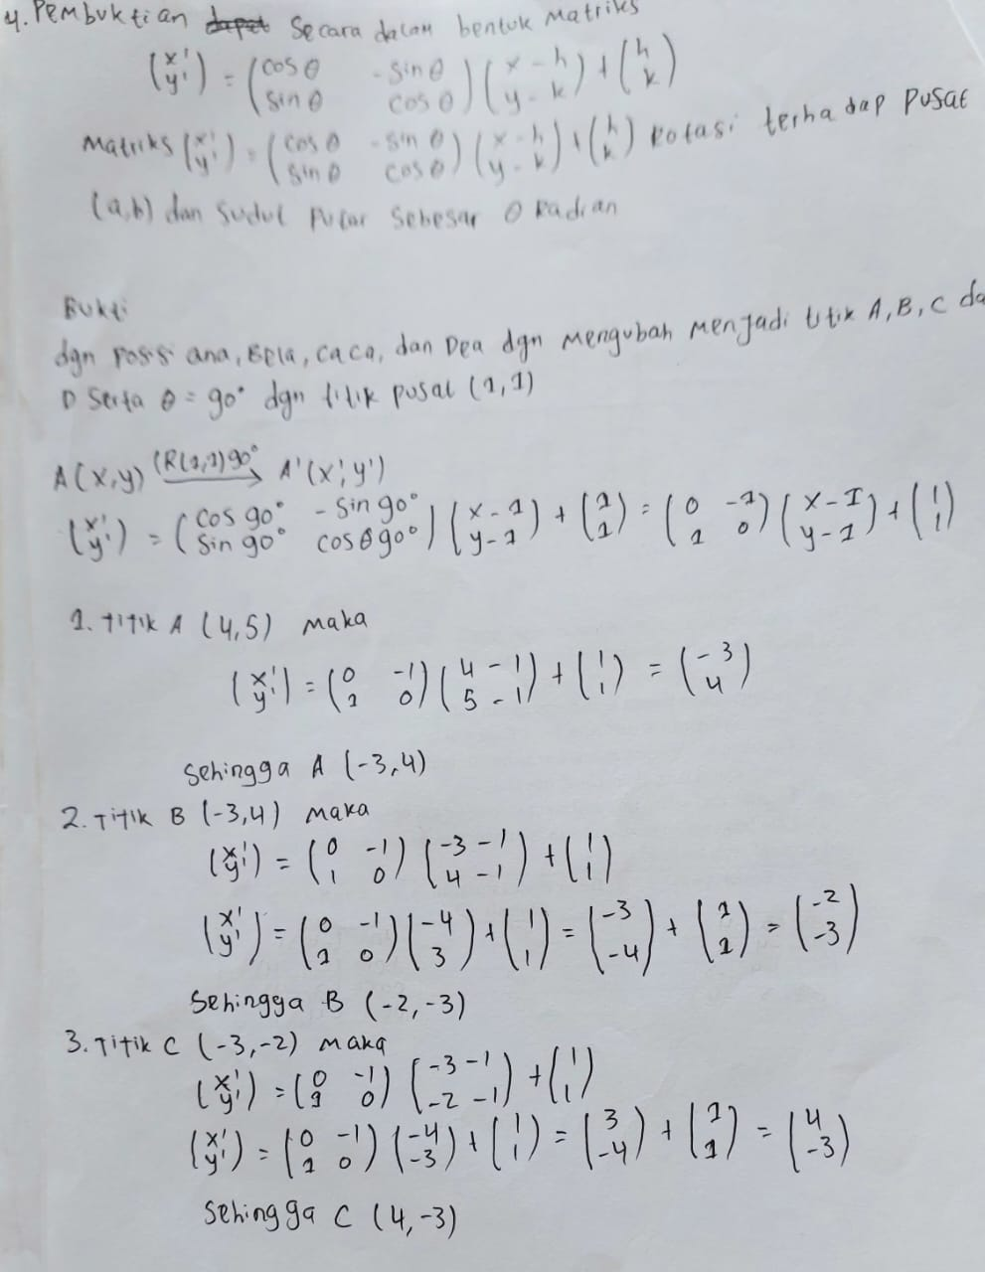
Gambar a. Pekerjaan Siswa Laki-laki
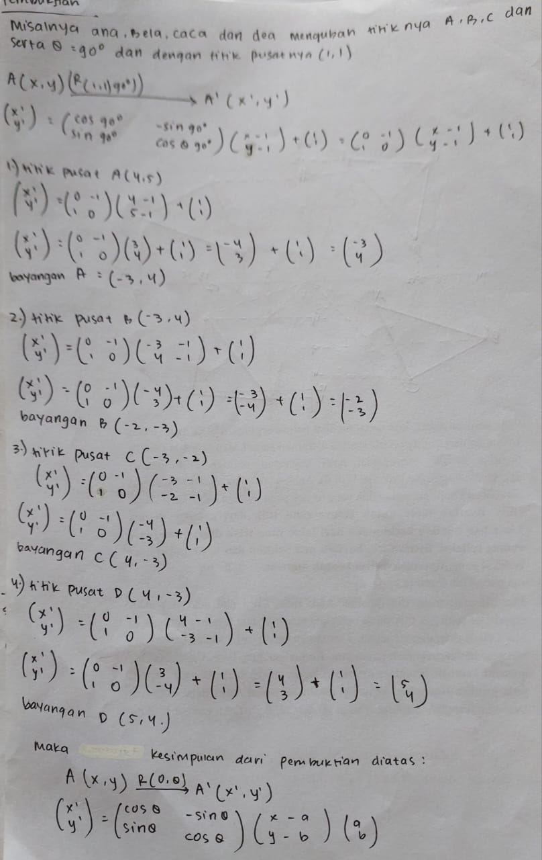
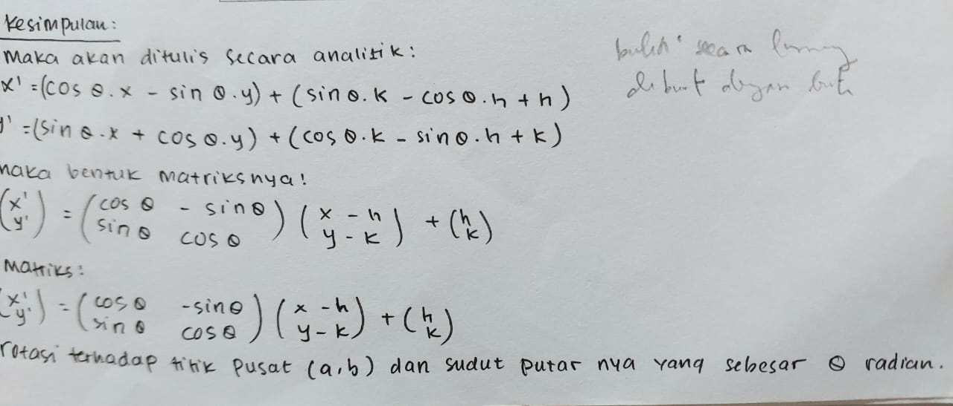
Gambar b. Pekerjaan Siswa Perempuan
Gambar 4. 69 Strategi Pembuktian dari Pekerjaan siswa laki-laki dan siswa perempuan soal nomor 4 oleh LT-5 dan PT-10

Pembuktian yang dituliskan oleh siswa LT-5 dan PT-10 menggunakan strategi langsung, yakni dengan dimulai dari mendeskripsikan gambar yang telah dibuat kemudia pengambila titik koordinat objek dan titik bayangan kedalam table, dari hasil penentuan titik-titik tersebut maka akan diperoleh kesimpulan bahwa rotasi (perputaran) dengan sudut $90°$ pusat O (0,0) menjadi titik pusat (a,b) yaitu Dilanjutkan dengan identifikasi penentuan elemen/unsur yang akan digunakan dalam konstruksi bukti dan pemilihan kalimat yang komunikatif agar dapat dipahami dengan baik. siswa LT-5 dan PT-10 memahami dengan baik bahwa terdapat perbedaan dalam setiap jenis refleksi, sehingga strategi pembuktian yang diplih dapat digunakan dengan tepat.
Pekerjaan siswa LR-14 dan PR-19 pada Gambar 4.70 merupakan contoh dari penggunaan strategi pembuktian dan penggunaan bahasa matematis yang salah. LR-14 dan PR-19 menggunakan strategi pembuktian langsung, tetapi dalam penerapannya terjadi kesalahan.
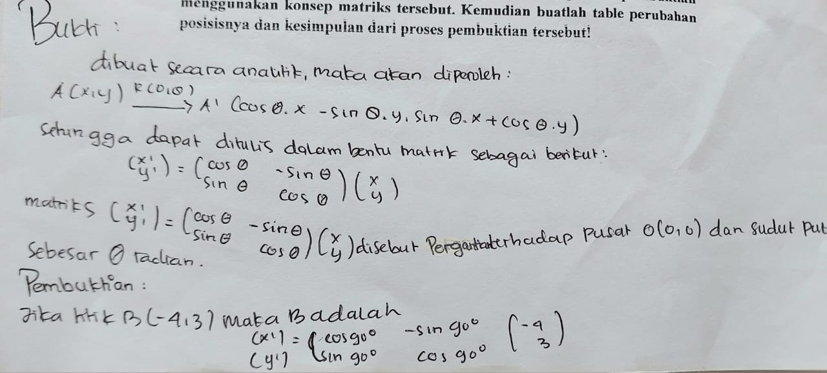
Gambar a. Pekerjaan Siswa Laki-laki
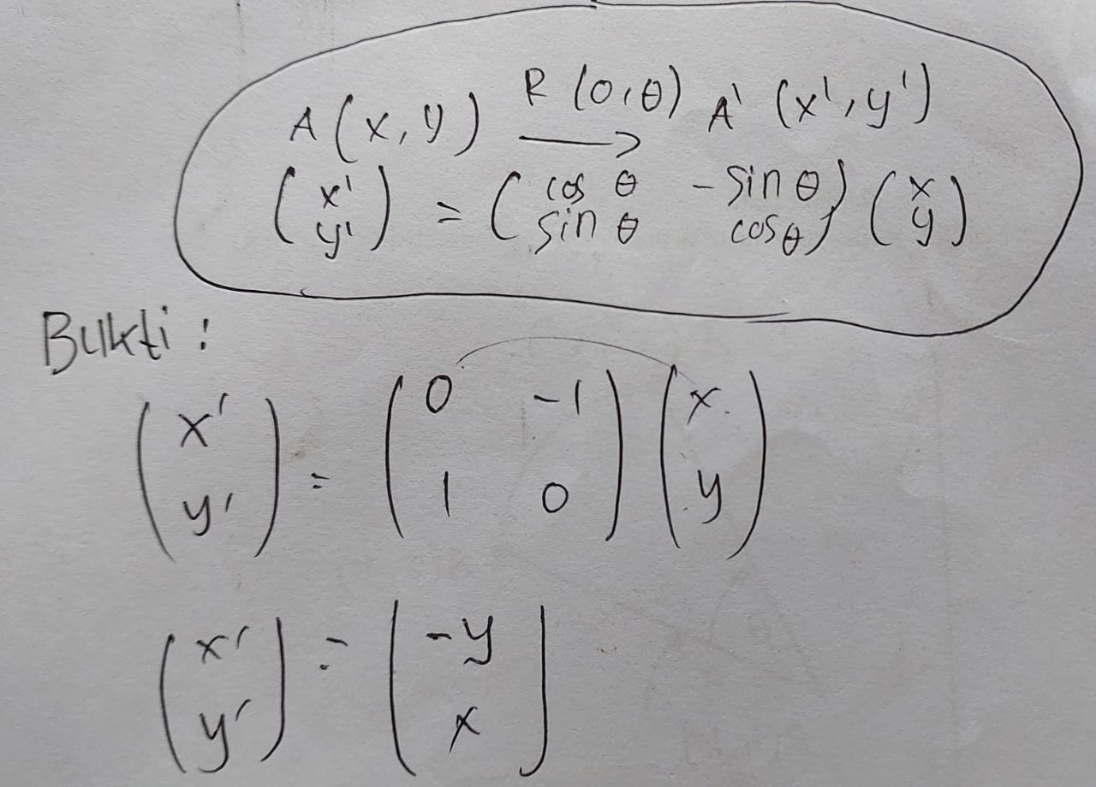
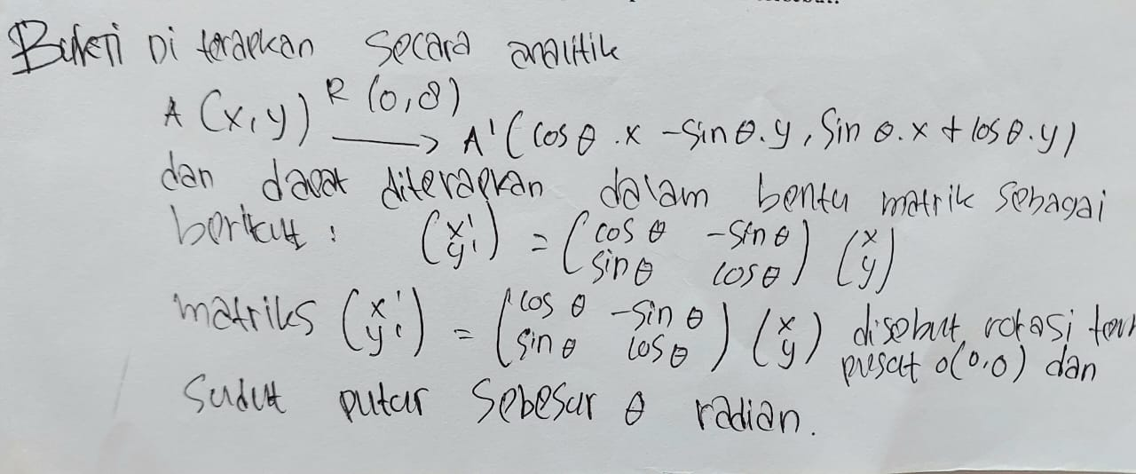
Gambar b. Pekerjaan Siswa Perempuan
Gambar 4. 70 Strategi Pembuktian dari Pekerjaan siswa laki-laki dan siswa perempuan soal nomor 4 oleh LR-14 dan PR-19

Strategi pembuktian yang dilakukan oleh LR-14 dan PR-19 adalah menggunakan langkah awal yang salah dengan strategi selanjutnya menjadi tidak sesuai dengan konsep rotasi (perputaran) terhadap sudut $90°$ pada titik pusat O (0,0) menjadi titik pusat (a,b), yakni menuliskan titik koodinat bayangan yang salah sehingga berlanjut dengan pembuatan pernyataan yang tidak tepat. LR-14 dan PR-19 tidak dapat menuliskan dengan benar notasi dari $A^{'}\left(x^{'},y^{'}\right)$menjadi $A^{'}\left(-y,x\right)$ pada rotasi titik O (0,0) sudut $90°$ dan berubah menjadi $A'(-y+a+b,x-a+b)$ namun tidak pada LR-14 dan PR-19 mereka hanya menuliskan titik asal O (0,0). Jika salah memilih strategi pembuktian maka unsur lainnya akan menjadi tidak tepat begitu juga jika bahasa matematis yang digunakan tidak komunikatif maka pemahaman akan langkah selanjutnya menjadi ambigu.
Berdsarkan temuan di atas, diperoleh bahwa strategi pembuktian yang dipilih dan digunakan siswa laki-laki dan siswa perempuan pada soal soal nomor 4 adalah sama. Hal ini menunjukkan bahwa pada soal nomro 4 siswa laki-laki dan siswa perempuan menggunakan penerapan konsep image yang sama, yaitu setelah mengidentifikasi gambar yang diberikan siswa laki-laki dan siswa perempuan menginterpretasikan gambar tersebut dalam bentuk table dengan menuliskan titik-titik koordinat yang sesuai dengan objek dan hasil bayangan.
- Pemahaman dan Pemanfaatan Asumsi
Asumsi yang perlu dipahami dan dimanfaatkan dengan tepat adalah bahwa rumus dan konsep dari setiap jenis rotasi (perputaran) berbeda-beda. Contoh jawaban yang mencerminkan pemahaman dan pemanfaatan asumsi yang baik tinjukkan oleh LT-12 dan PT-20 pada Gambar 4.71.
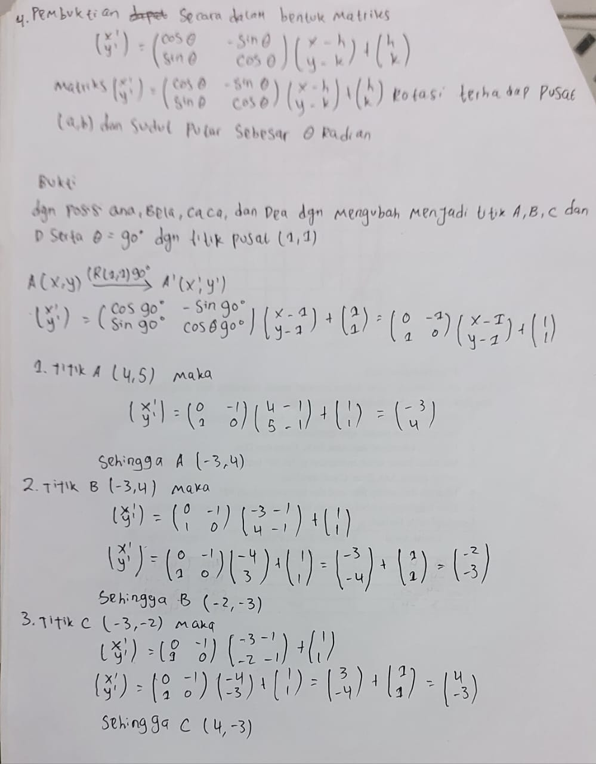
Gambar a. Pekerjaan Siswa Laki-laki
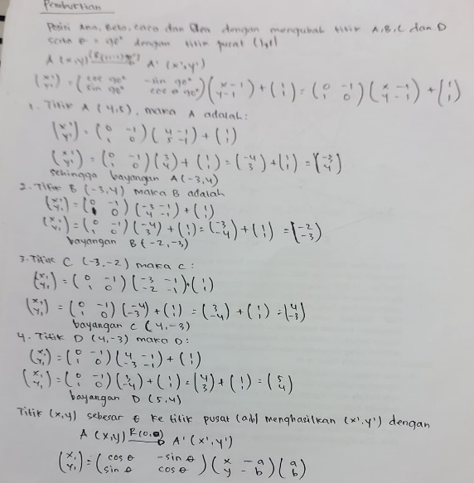
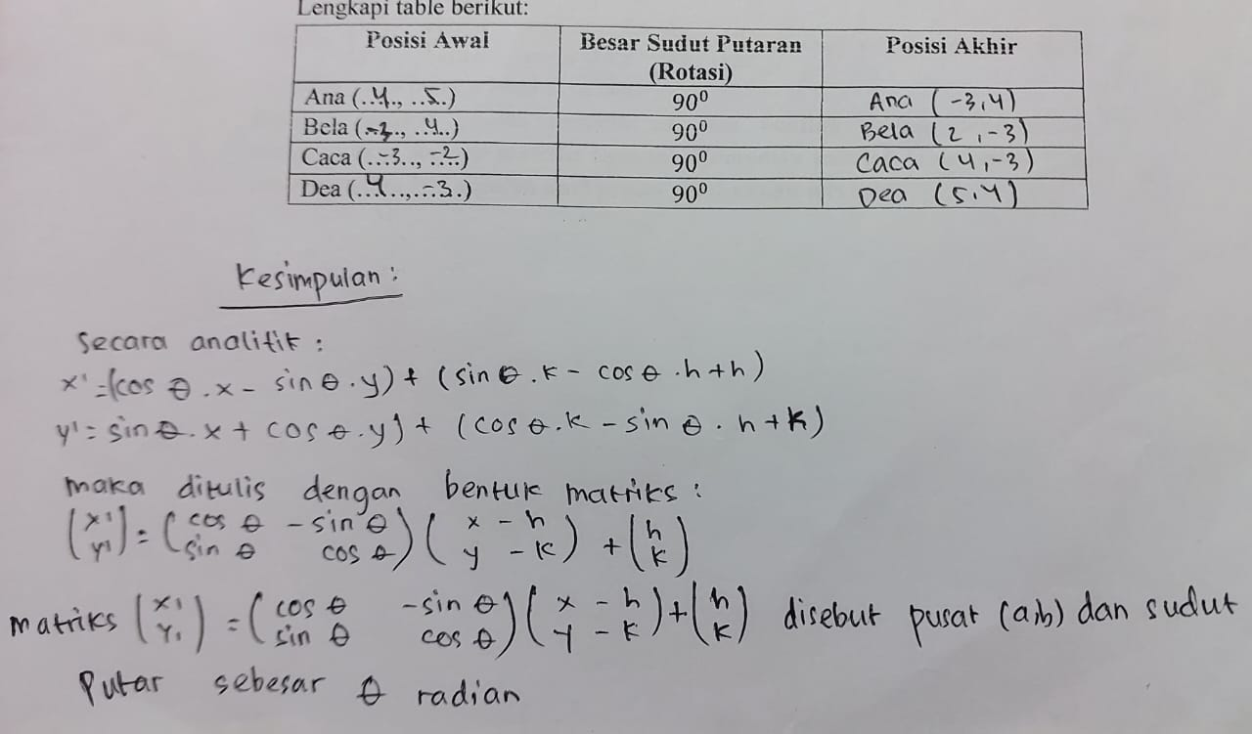
Gambar b. Pekerjaan Siswa Perempuan
Gambar 4. 71 Pekerjaan siswa laki-laki dan siswa perempuan soal nomor 4 oleh LT-12 dan PT-20

Siswa LT-12 dan PT-20 benar-benar memahami asumsi dengan baik pada penyelesaian soal nomor 4. Membuktikan dan mengkomunikasikan bahwa bayangan yang terbentuk pada rotasi (perputaran) $A^{'}\left(x^{'},y^{'}\right)$menjadi $A^{'}\left(-y,x\right)$ pada rotasi titik O (0,0) sudut $90°$ dan berubah menjadi $A'(-y+a+b,x-a+b)$ dengan menggunakan proses analitik $\left(\begin{matrix}x' \\ y'\end{matrix}\right)=\left(\begin{matrix}\cos{θ} & -\sin{θ} \\ \sin{θ} & \cos{θ}\end{matrix}\right)\left(\begin{matrix}x-h \\ y-k\end{matrix}\right)+\left(\begin{matrix}h \\ k\end{matrix}\right)$ . Penjabaran yang dibuat oleh LT-12 dan PT-20 menunjukkan bahwa pemahaman konsep image yang mereka miliki baik terhadap pembuktian rumus rotasi (perputaran) dengan sudut $90°$ terhadap titik pusat O (0,0) menjadi titik pusat (a,b). Pembuktian yang dibuat oleh LT-12 dan PT-20 kemudian dikomunikasikan secara matematis sehingga penginterpretasian LT-12 dan PT-20 terlihat baik. Pemanfaatan asumsi yang digunakan oleh PT-20 lebih baik dibandingkan LT-12, hal tersebut dapat dilihat dari kulaitas jawaban yang dituliskan oleh PT-20. asumsi yang digunakan oleh PT-20 lebih jelas dan sesuai dengan konsep rotasi (perputaran) dengan sudut $90°$ terhadap titik pusat O (0,0) menjadi titik pusat (a,b).
Gambar 4.72 merupakan contoh jawaban siswa laki-laki dan siswa perempuan yang mencerminkan pemahaman dan pemanfaatan asumsi yang kurang baik.
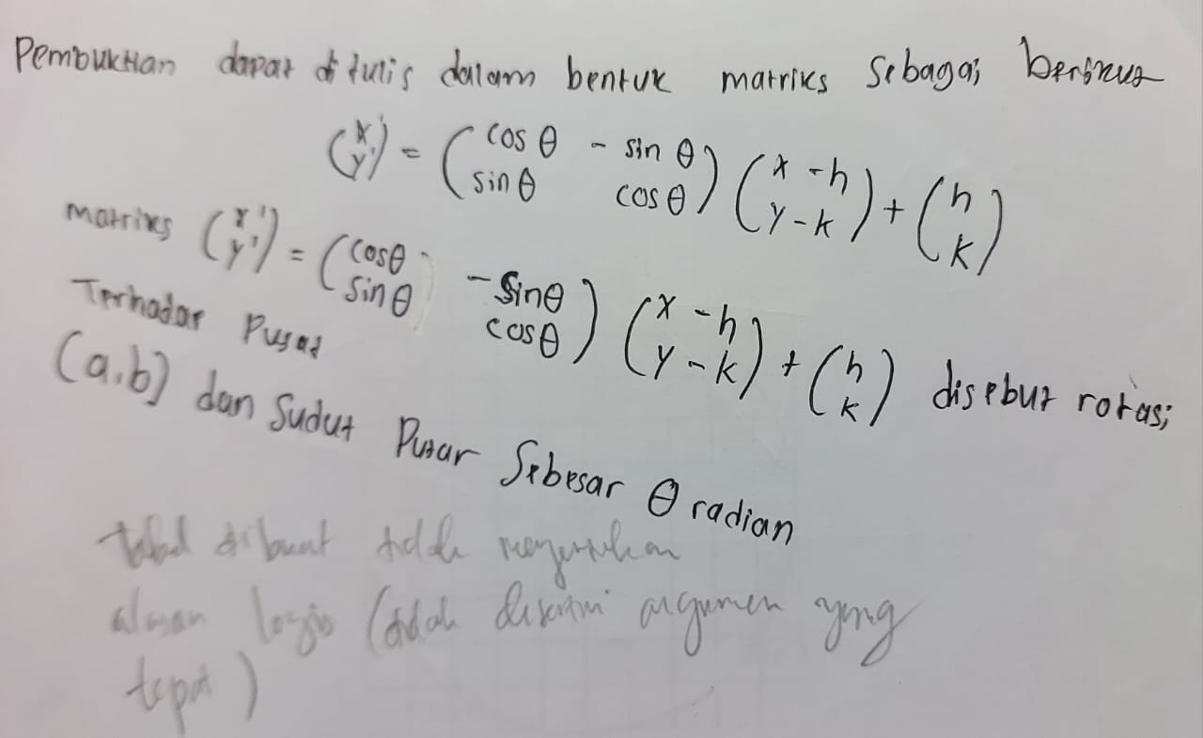
Gambar a. Pekerjaan Siswa Laki-laki
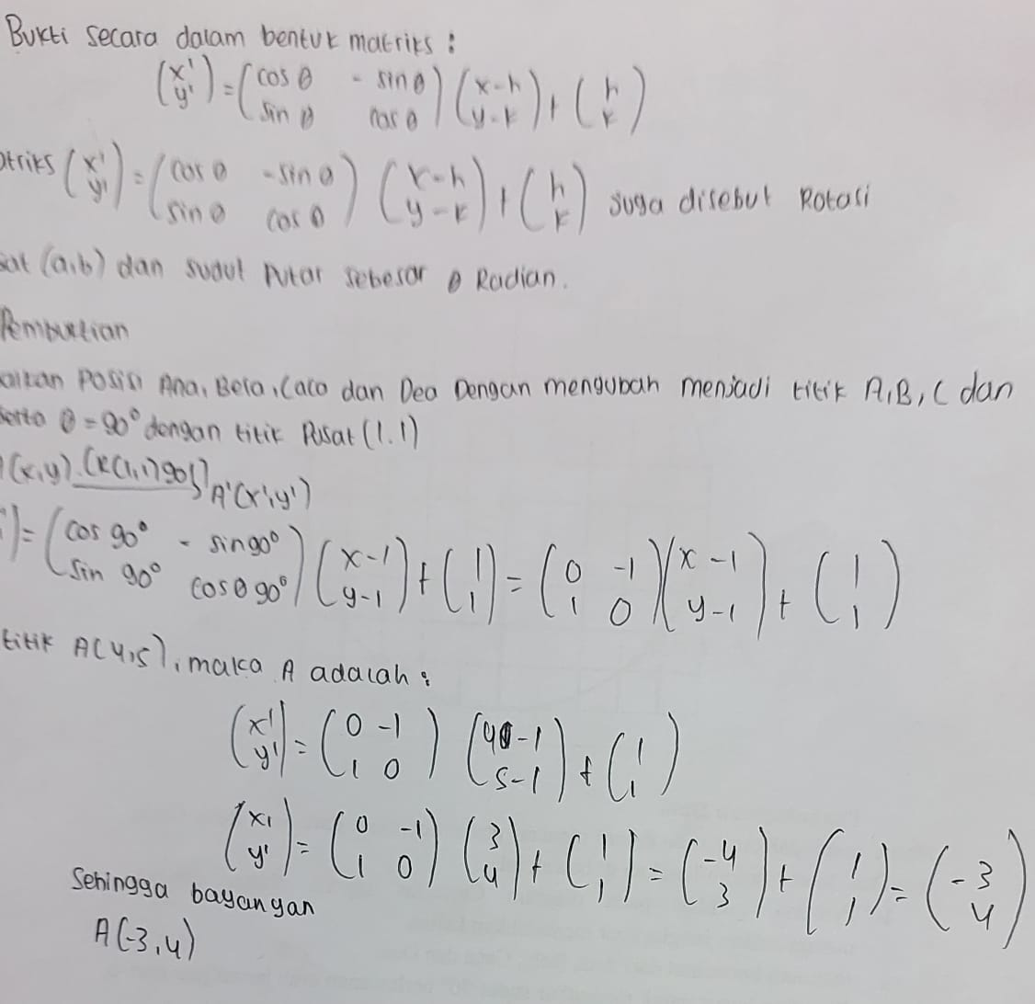
Gambar b. Pekerjaan Siswa Perempuan
Gambar 4. 72 Pekerjaan siswa laki-laki dan siswa perempuan soal nomor 4 oleh LR-1 dan PR-16

Dari represntasi jawaban yang dibuat oleh LR-1 dan PR-16 menunjukkan bahwa mereka kurang memahami asumsi perbedaan rumus dan konsep yang digunakan rotasi (perputaran) dengan sudut $90°$ terhadap titik pusat O (0,0) menjadi titik pusat (a,b). Hal ini terlihat dari jawaban LR-1 dan PR-16 yang salah memahami dan memanfaatkan asumsi yang seharusnya $A^{'}\left(x^{'},y^{'}\right)$menjadi $A^{'}\left(-y,x\right)$ pada rotasi titik O (0,0) sudut $90°$ dan berubah menjadi $A^{'}\left(-y+a+b,x-a+b\right)$ tetapi tidak dituliskan sedemikian sehingga$,$artinya LR-1 dan PR-16 tidak memahami pemanfaatan asumsi yang seharusnya digunakan. LR-1 dan PR-16 tidak menggunakan elemen/unsur yang sesuai dalam rotasi (perputaran) dengan sudut $90°$ terhadap titik pusat O (0,0) menjadi titik pusat (a,b) sehingga rumus yang dituliskan salah. Rumus dan konjektur yang dibuat tidak sesuai. Hal ini ditunjukkan karenan adanya ketidakmampuan siswa laki-laki maupun siswa perempuan mengidentifikasi asumsi yang sesuai dengan definisi konsep image rotasi (perputaran) dengan sudut $90°$ terhadap titik pusat O (0,0) menjadi titik pusat (a,b) sehingga titik koordinat yang telah ada bersesuaian. LR-1 dan PR-16 tidak mampu mengembangkan asumsi yang mereka miliki sehingga mengalami kesalahan tersebut.
Berdasarkan temuan di atas, diperoleh bahwa pada soal nomor 4 terdapat perbedaan dalam pemahaman dan pemanfaatan asumsi antara siswa laki-laki dan siswa perempuan. Pada soal nomor 4, siswa perempuan lebih mampu memanfaatkan asumsi yang ada sesuai dengan konsep dari $A^{'}\left(x^{'},y^{'}\right)$menjadi $A^{'}\left(-y,x\right)$ pada rotasi titik O (0,0) sudut $90°$ dan berubah menjadi $A'(-y+a+b,x-a+b)$. Siswa perempuan dapat menentukan asumsi bahwa rotasi (perputaran) pada sudut $90°$ pada tiitk pusat O (0,0) menjadi titik pusat (a,b) adalah objek dan bayangan yang terbentuk berpusat pada titik (0,0).
- Ketepatan dan Keakuratan Argument
Kualitas konstruksi bukti dan komunikasi matematis yang disusun dipengaruhi oleh ketepatan dalam menyampaikan argument. Ketepatan dan keakuratan suatu argument dimaksudkan sebagai dasar suatu pesan yang akan disampaikan/diinterpretasikan, baik secara lisan, tulisan, kinerja atau ungkapan yang ditujukan untuk mendukung suatu langkah atau suatu pernyataan yang akan diungkapkan dalam bentuk sajian. Ketepatan dan keakuratan argument sangat menentukan kualitas dari konstruksi bukti dan cara pengkomunikasian matematis yang akan disusun. Gambar 4.73 merupakan contoh pekerjaan siswa laki-laki dan siswa perempuan yang menunjukkan penyampaian argument yang tepat.
Gambar a. Pekerjaan Siswa Laki-laki
Gambar b. Pekerjaan Siswa Perempuan
Gambar 4. 73 Pekerjaan siswa laki-laki dan siswa perempuan soal nomor 4 oleh LT-12 dan PT-20

Penyimpulan bahwa bayangan dari rotasi (perputaran) pada sudut $90°$ pada tiitk pusat O (0,0) menjadi titik pusat (a,b) yaitu $A^{'}\left(x^{'},y^{'}\right)$menjadi $A^{'}\left(-y,x\right)$ pada rotasi titik O (0,0) sudut $90°$ dan berubah menjadi $A'(-y+a+b,x-a+b)$ haruslah didukung dengan argument yang kuat, yakni dapat dilihat dari uraian jawaban LT-12 dan PT-20 diatas. Siswa LT-12 dan PT-20 menuliskan argument dengan tepat pada pernyataan-pernyataam yang memerlukan penjelasan yang rinci dan valid. Hal yang yang berbeda diperlihatkan oleh siswa LT-12 dan PT-20 dengan penyampaian argument yang kurang tepat sebagaimana dalam Gambar 4.74.
Gambar a. Pekerjaan Siswa Laki-laki
Gambar b. Pekerjaan Siswa Perempuan
Gambar 4. 74 Pekerjaan siswa laki-laki dan siswa perempuan soal nomor 4 oleh LR-1 dan PR-16

Simpulan siswa LR-1 dan PR-16 bahwa $A\left(x,y\right)$ merupakan rumusan dan kesimpulan dari rotasi (perputaran) pada sudut $90°$ terhadap titik pusat O (0,0) menjadi titik pusat (a,b) menunjukkan bahwa argument yang digunakan mereka tidak tepat dan tidak sesuai dengna konsep yang seharusnya. Akibatnya terdapat kesalahan penggunaan sifat/unsur rotasi (perputaran) pada sudut $90°$ terhadap titik pusat O (0,0) menjadi titik pusat (a,b).
Berdasarkan temuan di atas, diperoleh bahwa dari soal nomor 4 pemahaman konsep image siswa perempuan lebih baik dibandingkan siswa laki-laki. Jumlah siswa perempuan yang menuliskan argument dengan tepat lebih banyak dari siswa laki-laki. Keakuratan siswa perempuan dalam menyusun setiap argument yang akan digunakan dalam menentukan rumusan dari refleksi terhadap titik pusat O (0,0) menjadi titik pusat (a,b) telah sesuai dengan konsep/teorema yang seharusnya.
- Alur Berpikir
Konstruksi bukti dan komunikasi matematis yang baik menggambarkan secara jelas alur berpikir yang runtut, tidak terdapat lompatan logika dari langkah awal sampai akhir pembuktian. Gambar 4.75 berikut ini merupakan pekerjaan siswa yang mencerminkan alur berpikir yang runtut.
Gambar a. Pekerjaan Siswa Laki-laki
Gambar b. Pekerjaan Siswa Perempuan
Gambar 4. 75 Alur berpikir Pekerjaan soal Nomor 4 siswa laki-laki dan siswa perempuan oleh LT-5 dan PT-10

Siswa LT-5 dan PT-10 menuliskan bukti secara runtut. Diawali dengan penentuan dan pengambilan sifat-sifat yang terkait dengan rotasi (perputaran) pada sudut $90°$ terhadap titik pusat O (0,0) menjadi titik pusat (a,b), dilanjukan dengan penyelidikan komponen-komponen yang terkait., kemudian menuliskan titik-titik koordinat objek dan bayangan dalam table. Langkah-langkah penyelidikan setiap sifat-sifat serta aksioma dituliskan secara lengkap, beserta penjelasan yang diperlukan. Tidak terdapat kesalahan/lompatam logika yag digunakan secara keseluruhan dari proses alur berpikir. Dalam menentukan alur berpikir PT-10 berpikir dengan secara kompleks dan runtut mulai dari pendefinisian grafik yang diberikan, kemudia penempatan titik-titik koordinat yang sesuai sehingga konjektuk yang dibuat oleh PT-10 sudah tepat tidak terdapat kesalahan. Sedangkan cara berbeda digunakan oleh PT-10 dalam menyampaikan dan menterjemahkan gambar yang diberikan dalam bentuk tabel. PT-10 membuat pemisalan kembali dengan gambar dan tabel menggunakan angka yang menunjukkan pada koordinat kartesius sehingga terlihat jelas perbedaan bayangan dengan objek semula yang terbentuk. Kemudian dalam menentukan konjektur LT-5 dan PT-10 menggunakan banyak kalimat penyampaian atau pernyataan sehingga tergambar secara rinci konjektur dan jenis rotasi (perputaran) yang diminta. Penegasan pembuktian dengan menambahkan proses analitik $\left(\begin{matrix}x' \\ y'\end{matrix}\right)=\left(\begin{matrix}\cos{θ} & -\sin{θ} \\ \sin{θ} & \cos{θ}\end{matrix}\right)\left(\begin{matrix}x-h \\ y-k\end{matrix}\right)+\left(\begin{matrix}h \\ k\end{matrix}\right)$sebagai kejelasan dari alur berpikir yang dituliskan.
Gambar 4.76 merupakan contoh pekerjaan siswa pada soal nomor 4 yang mengandung pernyataan tidak logis dan berakibat menjadikan alur berpikir yang tidak runtut.
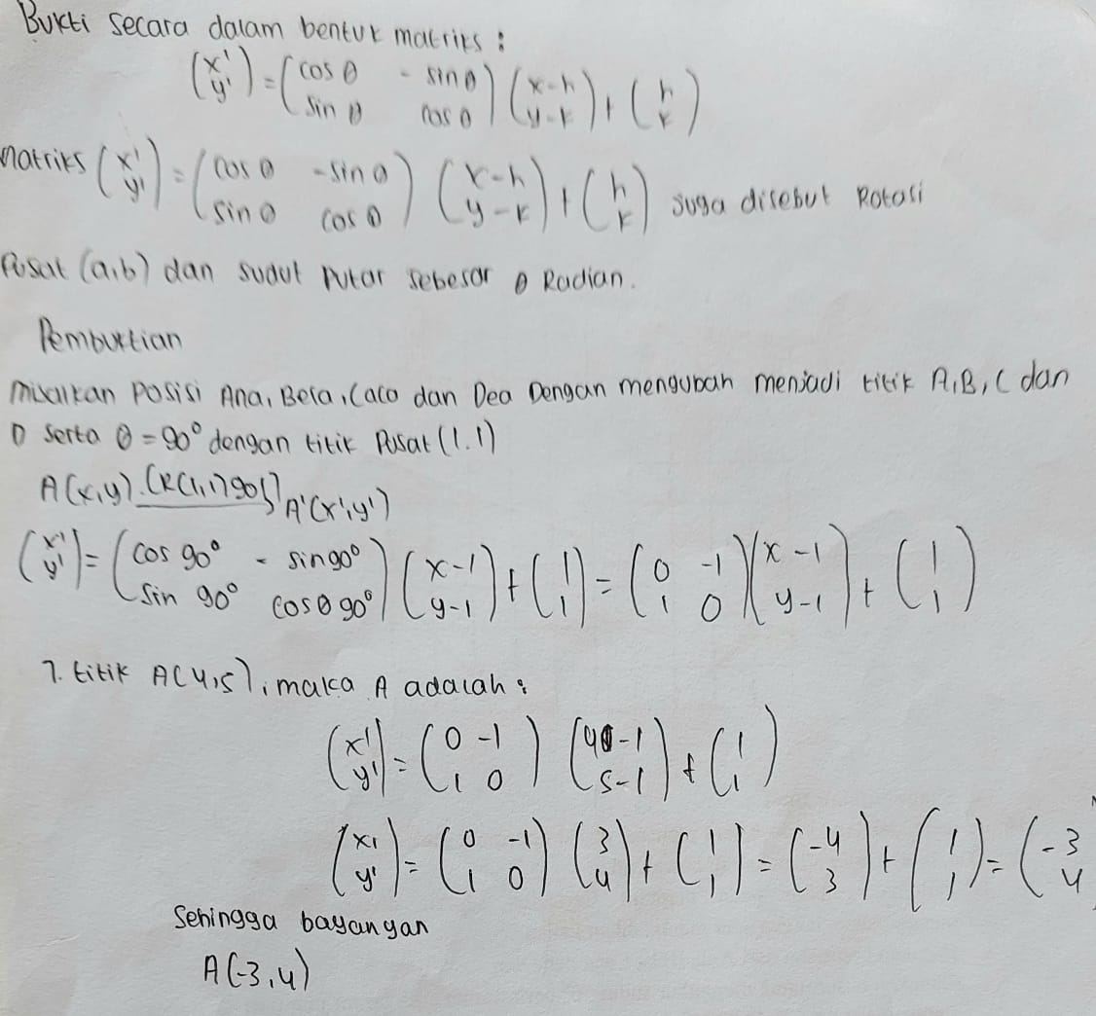
Gambar a. Pekerjaan Siswa Laki-laki
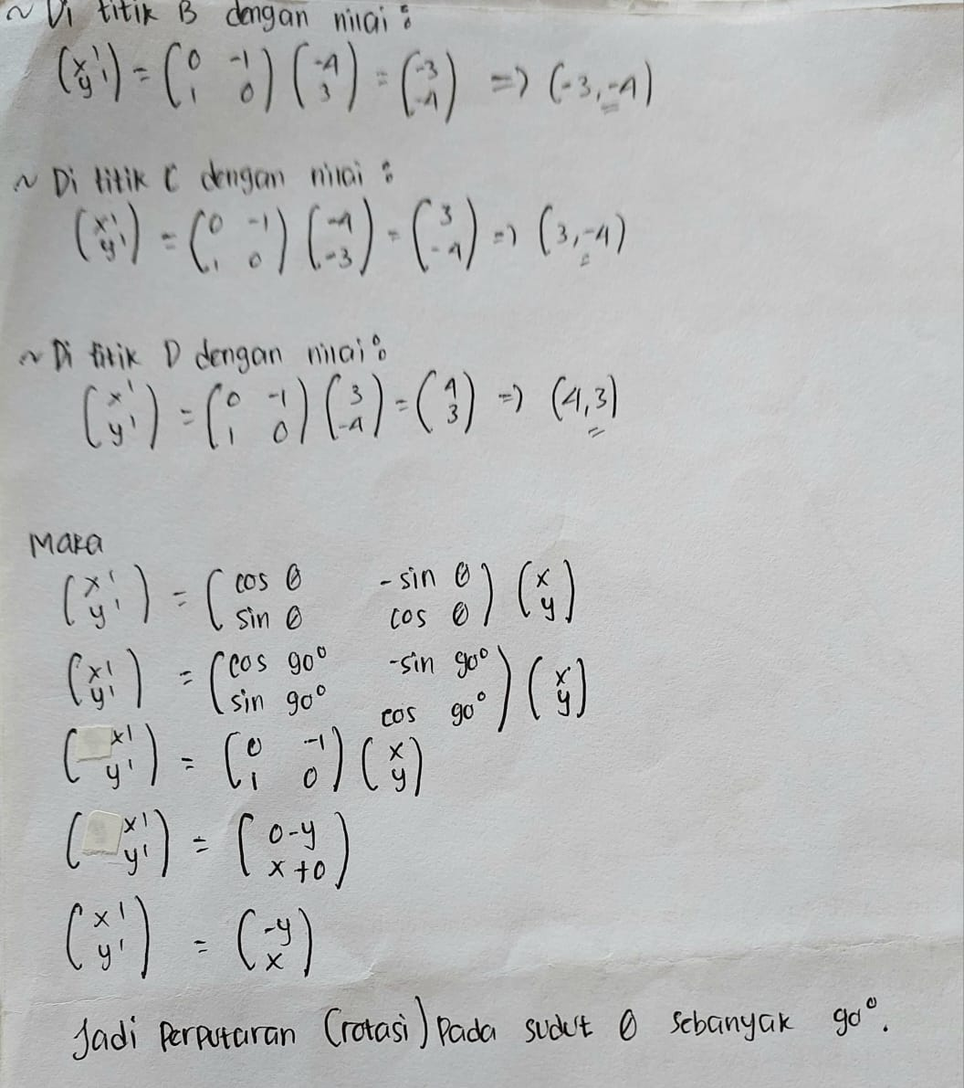
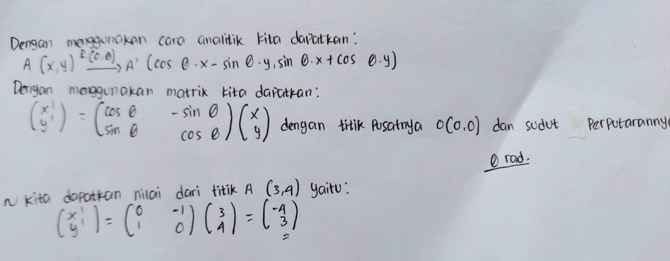
Gambar b. Pekerjaan Siswa Perempuan
Gambar 4. 76 Alur berpikir Pekerjaan soal nomor 4 siswa laki-laki dan siswa perempuan oleh LS-3 dan PS-17

Dari jawaban pekerjaan LS-3 dan PS-17 dapat kita lihat bahwa alur berpikir tidak runtut. Ketidakpahaman LS-3 dan PS-17 terhadap perbedaan rumus rotasi (perputaran) menjadikan jalan cerita pembutkian dan penggunaan komunikasi matematis menjadi tidak kesinambungan. Siswa LS-3 dan PS-17 menggunakan fakta yang salah dalam perumusan terhadap simpulan dari konsep dengan rotasi (perputaran) pada sudut $90°$ terhadap titik pusat O (0,0) menjadi titik pusat (a,b). Terjadi kesalahan logika dalam pengambilan definisi dengan rotasi (perputaran) pada sudut $90°$ terhadap titik pusat O (0,0) menjadi titik pusat (a,b). Kesalahan logika di awal dalam mengkonstruksi bukti dan komunikasi matematis menjadikan alur berpikir yang disusun menjadi tidak runtut. Ketidakpahaman LS-3 dan PS-17 terhadap penggunaan konsep image dalam definisi translasi menjadikannya mengalami kesalahan dalam melakukan identifikasi definisi dengan rotasi (perputaran) pada sudut $90°$ terhadap titik pusat O (0,0) menjadi titik pusat (a,b). Penggunaan konsep image dalam menentukan alur berpikir akan meneguhkan adanya keyakinan pekerjaan LS-3 dan PS-17 bahwa pernyataan yang diminta untuk dibuktikan dan dikomunikasikan oleh LS-3 dan PS-17 bahwa pernyataan yang diminta untuk dibuktikan dan dikomunikasikan kebenarannya, justru bernilai salah. Kesalahan yang dibuat oleh LS-3 dan PS-17 cenderung memiliki karakterikstik kesalahan yang hampir sama.
Berdasarkan temuan di atas, diperoleh bahwa alur berpikir siswa perempuan pada soal nomor 4 lebih bekerja dengan baik dalam menyelesaikan soal tersebut. Siswa perempuan memanfaatkan alur berpikir untuk mengkonstruksi bukti dan menggunakannya dalam menginterpretasikan jawaban dengan bahasa yang komunikatif. Alur berpikir siswa perempuan lebih sistematis, sehingga tidak terjadi lompatan langkah pembuktian dan penulisannya. Alur berpikir yang dipilih akan menentukan setiap langkah pembuktian selanjutnya dan menentukan kebenaran jawaban dari soal.
- Ekspresi Kunci
Ekspresi kunci yang perlu muncul dalam konstruksi pembuktian dan komunikasi matematis soal nomor 4 adalah penentuan penggunaan symbol/istilah dari definisi translasi dalam penentuan membuat konjektur diakhir. Siswa laki-laki dan siswa perempuan harus mampu membedakan dalam hal menentukan penggunaan ekspresi kunci matematika pada dengan rotasi (perputaran) pada sudut $90°$ terhadap titik pusat O (0,0) menjadi titik pusat (a,b) dengan proses analitik, karena setiap materi memiliki ekspresi kunci matematika yang berbeda.
Gambar a. Pekerjaan Siswa Laki-laki
Gambar b. Pekerjaan Siswa Perempuan
Gambar 4. 77 Ekspresi Kunci Pekerjaan soal Nomor 4 siswa laki-laki dan siswa perempuan oleh LT-5 dan PT-10

Jawaban dari LT-5 dan PT-10 menunjukkan secara lengkap keseluruhan ekspresi kunci. Penggunaan definisi tranlasi dalam menentukan konsep akhir dilakukan dengan tepat sesuai dengan syarat yang diminta. Definisi dengan rotasi (perputaran) pada sudut $90°$ terhadap titik pusat O (0,0) menjadi titik pusat (a,b) yang sudah terkonsep dalam konsep image yang dimiliki masing-masing siswa akan ditampilkan dalam bentuk pernyataan dari pola gambar sederhana, dan jawaban LT-5 dan PT-10 telah memanfaatkan dengan tepat hasil pada pola gambar diubah dalam bentuk penjabaran grafik yuang baru dengan titik penjabaran definisi dengan rotasi (perputaran) pada sudut $90°$ terhadap titik pusat O (0,0) menjadi titik pusat (a,b) untuk menunjukkan aksioma ketepatan definisi rotasi (perputaran). Keberlakuakn aksioma tersebut dibuktikan melalui penulisan ekspresi kunci yaitu titik-titik yang tepat yang kemudian ditunjukkan bahwa penggunaan konsep image yang tepat akan mampu menuliskan ekspresi kunci yang tepat pula. Ekspresi kunci yang dituliskan LT-5 lebih sedikit jika dibandingkan dengan yang dituliskan olehL-, hal ini terlihat dari cara PT-10 dalam mengkomunikasikan dan mengkonstruksikan bukti yang dibuat oleh PT-10 lebih signifikan, rinci, dan jelas.
Gambar 4.78 merupakan contoh pekerjaan siswa laki-laki dan siswa perempuan yang memunculkan sebagian besar ekspresi kunci.
Gambar a. Pekerjaan Siswa Laki-laki
Gambar b. Pekerjaan Siswa Perempuan
Gambar 4. 78 Ekspresi kunci Pekerjaan soal nomor 4 siswa laki-laki dan siswa perempuan oleh LS-3 dan PS-17

Jawaban LS-3 dan PS-17 melakukan kesalahan dalam mengkonstruksi bukti dan komunikasi matematis. Ekspresi kunci yang muncul hanyalah satu dari beberapa ekspresi kunci yang harusnya dimunculkan dalam konstruksi bukti dan komunikasi matematis yang tepat. Salah satu ekspresi kunci yang muncul adalah pada ketepatan dalam menuliskan titik-titik serta grafik dalam dengan rotasi (perputaran) pada sudut $90°$ terhadap titik pusat O (0,0) menjadi titik pusat (a,b) saja, namun masih saja terdapat titik koordinat yang tidak tepat untuk ekspresi kunci lainnya terdapat ketidaktepatan penempatan sehingga penentuan konjektur menjadi salah. Namun demikian, meskipun kata kunci ini muncul tetapi pengunaan dan penerapannya baru dirasakan penting dalam pemahaman konsep image rotasi (perputaran). Penggunaan defiini dalam menterjemahkan gambar mempunyai konstribusi langsung dalam penetapan konstruksi bukti dan komunikasi matematis pada konsep dengan rotasi (perputaran) pada sudut $90°$ terhadap titik pusat O (0,0) menjadi titik pusat (a,b). Siswa LS-3 dan PS-17 tidak mampu membedakan rumus dari refleksi (pencerminan) yang terdapat pada soal, sehingga konstruksi bukti dan komunikasi matematis yang dituliskan tidak sesuai. Namun, dapat diperhatikan bahwa jawaban PS-17 lebih baik cara interpretasinya daripada jawaban LS-3 walaupun beberapa bagian ekpresi kunci yang dituliskan salah.
Berdasarkan temuan di atas, ekspresi (kata/frase) kunci yang dituliskan siswa perempuan lebih banyak dari siswa laki-laki. Artinya, siswa perempuan lebih memahami apa yang diminta dari soal nomor 4. Siswa perempuan dapat memanfaatkan definisi dari konsep dengan rotasi (perputaran) pada sudut $90°$ terhadap titik pusat O (0,0) menjadi titik pusat (a,b) yaitu $A^{'}\left(x^{'},y^{'}\right)$menjadi $A^{'}\left(-y,x\right)$ pada rotasi titik O (0,0) sudut $90°$ dan berubah menjadi $A'(-y+a+b,x-a+b)$ dengan proses pembuktian dengan proses analitik $\left(\begin{matrix}x' \\ y'\end{matrix}\right)=\left(\begin{matrix}\cos{θ} & -\sin{θ} \\ \sin{θ} & \cos{θ}\end{matrix}\right)\left(\begin{matrix}x-h \\ y-k\end{matrix}\right)+\left(\begin{matrix}h \\ k\end{matrix}\right)$.
- Notasi, symbol dan istilah matematika
Gambar 4.79 merupakan contoh pekerjaan siswa laki-laki dan siswa perempuan yang menggunakan notasi, symbol dan istilah matematika yang tepat pada soal nomor 4.
Gambar a. Pekerjaan Siswa Laki-laki
Gambar b. Pekerjaan Siswa Perempuan
Gambar 4. 79 Pekerjaan soal nomor 4 siswa laki-laki dan siswa perempuan oleh LT-12 dan PT-20

Dalam pekerjaan LT-12 dan PT-20 terdapat beberapa kali penggunaan istilah matematika yakni “rotasi (perputaran)”, titik koordinat, bayangan dan semuanya dituliskan secara tepat. Symbol-simbol matematika yang digunakan berupa notasi pembentukan dari istilah matematika yang telah dituliskan dengan tepat. Penggunaan $\left(-y+a+b,x-a+b\right)$dengan proses analitik $\left(\begin{matrix}x' \\ y'\end{matrix}\right)=\left(\begin{matrix}\cos{θ} & -\sin{θ} \\ \sin{θ} & \cos{θ}\end{matrix}\right)\left(\begin{matrix}x-h \\ y-k\end{matrix}\right)+\left(\begin{matrix}h \\ k\end{matrix}\right)$ dituliskan dan ditempatkan secara tepat. Tidak terdapat kesalahan dalam penggunaan istilah dan symbol matematika. Pernyataan yang ditulis oleh LT-12 dan PT-20 terdapat beberapa perbedaan yang siginifikan. Pada dasarnya jawaban LT-12 dan PT-20 memanfaatkan sifat dan karakteristik dari rotasi (perputaran) pada sudut $90°$ terhadap titik pusat O (0,0) menjadi titik pusat (a,b) secara tepat. Penggunaan notasi, symbol dan istilah matematika yang digunakan oleh PT-20 lebih terperinci dan jelas, sehingga jawaban PT-20 lebih tepat dibandingkan jawaban LT-12.
Gambar 4.80 merupakan contoh pekerjaan siswa laki-laki dan siswa perempuan yang kurang tepat dalam menggunakan istilah matematika pada soal nomor 4.
Gambar a. Pekerjaan Siswa Laki-laki
Gambar b. Pekerjaan Siswa Perempuan
Gambar 4. 80 Penggunaan Istilah Matematika pada Pekerjaan siswa laki-laki dan siswa perempuan soal nomor 4 oleh LR-1 dan PR-16

Dalam Gambar 4.80 dapat terlihat bahwa siswa LR-1 dan PR-16 mengalami kesalahan dalam menggunakan istilah rotasi (perputaran) pada sudut $90°$ terhadap titik pusat O (0,0) menjadi titik pusat (a,b) dalam penyelesaian soal. Kesalahan jawaban yang dituliskan oleh LR-1 adalah terdapat kesalahan dalam penempatan simbol/notasi titik koordinat translasi yang tidak tepat, sehingga konjektur yang dibuat menjadi tidak tepat. Namun pada penentuan konjektur PR-16 juga tidak menuliskan kata bayangan yang terbentuk dari titik objek semula. LR-1 juga tidak mengkomunikasikan dan mengkonstruksi bukti soal nomor 4 dengan baik sehingga penginterpretasian pola gambar menjadi grafik yang telah disajikan menjadi salah. Sehingga kseimpulan akhir yang diperoleh dari konsep rotasi (perputaran) pada sudut $90°$ terhadap titik pusat O (0,0) menjadi titik pusat (a,b) menjadi tidak tepat. Sedangkan jawaban LR-1 sedikit berbeda representasinya dari PR-16 karena PR-16 telah dapat melengkapi titik-titik koordinat dengan cukup baik dari pola gambar yang telah disediakan, namun kesimpulan yang dituliskan masih kurang tepat dikarenakan bahasa matematis yang digunakan tidak tepat.
Berdasarkan temuan di atas, diperoleh bahwa siswa perempuan lebih banyak menggunakan dan menguasai notasi, symbol dan istilah matematika yang tepat pada materi rotasi (perputaran) pada sudut $90°$ terhadap titik pusat O (0,0) menjadi titik pusat (a,b) antara lain $R_{O(0,90°)}, A^{'}\left(-x,y\right), \left(-y+a+b,x-a+b\right), \left(\begin{matrix}x' \\ y'\end{matrix}\right)=\left(\begin{matrix}\cos{θ} & -\sin{θ} \\ \sin{θ} & \cos{θ}\end{matrix}\right)\left(\begin{matrix}x-h \\ y-k\end{matrix}\right)+\left(\begin{matrix}h \\ k\end{matrix}\right)$ serta pembuktian bayangan banyak menggunakan symbol dan notasi dituliskan dengan tepat oleh siswa perempuan.
- Konsep Terkait
Pemahaman dan pemanfaatan konsep yang terkait dengan konstruksi bukti dan komunikasi matematis sangat menentukan kualitas dari proses pembutkian dan penggunaan bahasa matematis yang akan disusun dan digunakan dalam merepresentasikan konsep image. Konsep yang terkait dengan soal nomor 4 adalah penggunaan sifat dan karakteristik rotasi (perputaran) pada sudut $90°$ terhadap titik pusat O (0,0) menjadi titik pusat (a,b) dalam menentukan objek/titik bayangan, serta kesimpulan akhir dari konsep rotasi (perputaran) pada sudut $90°$ terhadap titik pusat O (0,0) menjadi titik pusat (a,b) yang didapat. Gambar 4.81 merupakan contoh pekerjaan siswa laki-laki dan siswa perempuan yang menunjukkan pemahaman dan pemanfaatan yang baik terhadap konsep terkait.
Gambar a. Pekerjaan Siswa Laki-laki
Gambar b. Pekerjaan Siswa Perempuan
Gambar 4. 81 Pemanfaatan Konsep Pekerjaan soal nomor 4 siswa laki-laki dan siswa perempuan oleh LT-5 dan PT-10

Konsep rotasi (perputaran) pada sudut $90°$ terhadap titik pusat O (0,0) menjadi titik pusat (a,b) yang dipahami dan dimanfaatkan dengan baik adalah mengenai sifat dasar dan karakteristik dari rotasi (perputaran) pada sudut $90°$ terhadap titik pusat O (0,0) menjadi titik pusat (a,b) tersebut. Konsep image yang sudah terbentuk dalma diri siswa laki-laki dan siswa perempuan yang kemudian akan dimanfaatkan dalam mengembangkan konsep rotasi (perputaran) pada sudut $90°$ terhadap titik pusat O (0,0) menjadi titik pusat (a,b) yang diminta. Jawaban LT-5 dan PT-10 menunjukkan bahwa mereka sudah memanfaatkan dengan baik konsep image yang sudah mereka dapatkan sebelumnya, sehingga LT-5 dan PT-10 mampu mengkonstruksi bukti dan mengkomunikasikannya dengan tepat. LT-5 dan PT-10 sudah mampu merepresentasikan grafik ke dalam grafik dengan tepat sehingga kesimpulan yang diperoleh mengenai konsep rotasi (perputaran) pada sudut $90°$ terhadap titik pusat O (0,0) menjadi titik pusat (a,b) dapat dituliskan dengan tepat dan runtun. Terdapat sedikit perbedaan mengenai cara merepresentasikan jawaban LT-5 dan PT-10, dimana jawaban PT-10 lebih spesifik dibandingkan dengan LT-5, sehingga lebih mudah dipahami. Serta jawaban PT-10 telah mampu merepresentasikan sifat-sifat yang terkait dengan konsep rotasi (perputaran) pada sudut $90°$ terhadap titik pusat O (0,0) menjadi titik pusat (a,b) kedalam bentuk grafik lain menggunakan nilai titik koordinat yang telah dia tentukan sendiri. Sehingga dapat diperoleh bahwa PT-10 lebih dapat memahami dan memanfaatkan konsep yang terkait dari rotasi (perputaran) pada sudut $90°$ terhadap titik pusat O (0,0) menjadi titik pusat (a,b) daripada LT-5 .
Contoh pekerjaan siswa laki-laki dan siswa perenpuan pada gambar 4.82 memperlihatkan bahwa jawaban yang menggambarkan pemahaman dan pemanfaatan konsep terkait yang kurang baik.
Gambar a. Pekerjaan Siswa Laki-laki
Gambar b. Pekerjaan Siswa Perempuan
Gambar 4. 82 Pekerjaan saol nomor 4 siswa laki-laki dan siswa perempuan oleh LR-1 dan PR-16

Jawaban oleh LR-1 dan PR-16 menunjukkan bahwa mereka kurang memahami dengan baik konsep dari rotasi (perputaran) pada sudut $90°$ terhadap titik pusat O (0,0) menjadi titik pusat (a,b), mereka tidak mampu memanfaatkan sifat dan karakteristik dari konsep rotasi (perputaran) pada sudut $90°$ terhadap titik pusat O (0,0) menjadi titik pusat (a,b). Siswa LR-1 dan PR-16 mengalami kerancuan makna dari sifat- sifat dan karakteristik terkait rotasi (perputaran). Siswa LR-1 dan PR-16 tidak menggunakan kata “bayangan objek” untuk menyebutkan hasil akhir dari titik awal objek. Kesimpulan yang dibuat oleh LR-1 dan PR-16 juga tidak menuliskan kesimpulan dari objek rotasi (perputaran) jika diputar terhadap titik tertentu. Sehingga kesimpulan yang dibuat oleh LR-1 dan PR-16 menjadi kurnag tepat. Dikarenakan siswa LR-1 dan PR-16 melakukan kesalahan dalam menyelidiki keberlakuan aksioma rotasi (perputaran) pada sudut $90°$ terhadap titik pusat O (0,0) menjadi titik pusat (a,b).
Berdasarkan temuan di atas, diperoleh bahwa pada soal nomor 4 siswa perempuan lebih menguasai, memahami dan memanfaatkan konsep bahkan teorema yang tepat dalam menyelesaian soal yaitu menentukan rumus serta membuktikan. Siswa perempuan menggunakan konsep tersebut yang kemudian membuat pembuktian dengan memanfaatkan proses analitik $\left(\begin{matrix}x' \\ y'\end{matrix}\right)=\left(\begin{matrix}\cos{θ} & -\sin{θ} \\ \sin{θ} & \cos{θ}\end{matrix}\right)\left(\begin{matrix}x-h \\ y-k\end{matrix}\right)+\left(\begin{matrix}h \\ k\end{matrix}\right)$ dan menuliskannya menggunakan bahasa matematis yang baik.
- Bahasa Pembuktian
Kontruksi bukti yang baik harus menggunakan bahasa pembuktian serta bahasa matematis yang komunikatif dan bermakna dalam jangkauan komunnitas kelas (kelas yang bersangkutan). Contoh pekerjaan siswa laki-laki dan siswa perempuan pada gambar 4.83 berikut ini merupakan pembuktian yang menggunakan bahasa pembuktian yang baik dan komunikatif.
Gambar a. Pekerjaan Siswa Laki-laki
Gambar b. Pekerjaan SiswaPerempuan
Gambar 4. 83 Bahasa Pembutkian Pekerjaan soal nomor 4 siswa laki-laki dan siswa perempuan oleh LT-5 dan PT-10

Bahasa pembuktian yang dituliskan oleh siwa LT-5 dan PT-10 sangat komunikatif dan tidak berpotensi menimbulkan kerancuan atau ambigu bagi pembaca. Dimulai dengan penentuan sifat dan karakteristik konsep rotasi (perputaran) pada sudut $90°$ terhadap titik pusat O (0,0) menjadi titik pusat (a,b) yang disertakan dengan penjelasan secara terperinci, kemudian disimpulkan dengan penulisan konsep rotasi (perputaran) secara lengkap dengan memuat semua elemen yang terkait didalamnya. Gambar diubah dalam bentuk tabel menjadi titik koordinat objek semula dan hasil bayangan dituliskan dan dimanfaatkan dengan baik sebagai penjelasan dari aksioma atau karakteristik/sifat rotasi (perputaran) pada sudut $90°$ terhadap titik pusat O (0,0) menjadi titik pusat (a,b) yang ditunjukkan kebenarannya menggunakan proses analitik $\left(\begin{matrix}x' \\ y'\end{matrix}\right)=\left(\begin{matrix}\cos{θ} & -\sin{θ} \\ \sin{θ} & \cos{θ}\end{matrix}\right)\left(\begin{matrix}x-h \\ y-k\end{matrix}\right)+\left(\begin{matrix}h \\ k\end{matrix}\right)$. Pernyataan-pernyataan yang dituliskan menggunakan bahasa matematis yang baik dengan alasan-alasan yang tepat dan bermakna. Bahasa pembuktian yang dibuat oleh PT-10 lebih tepat dan lengkap, PT-10lebih mampu mengterjemahkan soal nomor 4 dengan lebih baik dari LT-12.
Contoh pekerjaan siswa laki-laki dan siswa perempuan oleh LR-1 dan PR-19 pada gambar 4.84 memperlihatkan bahwa konstruksi bukti yang dituliskan kurang komunikatif.
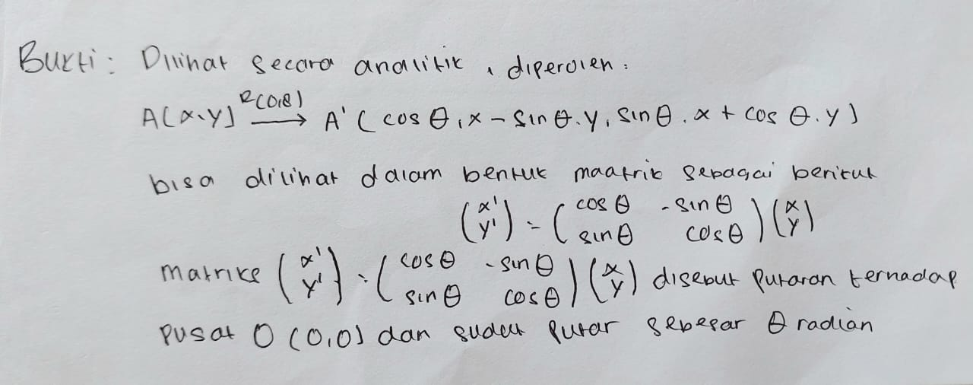
Gambar a. Pekerjaan Siswa Laki-laki
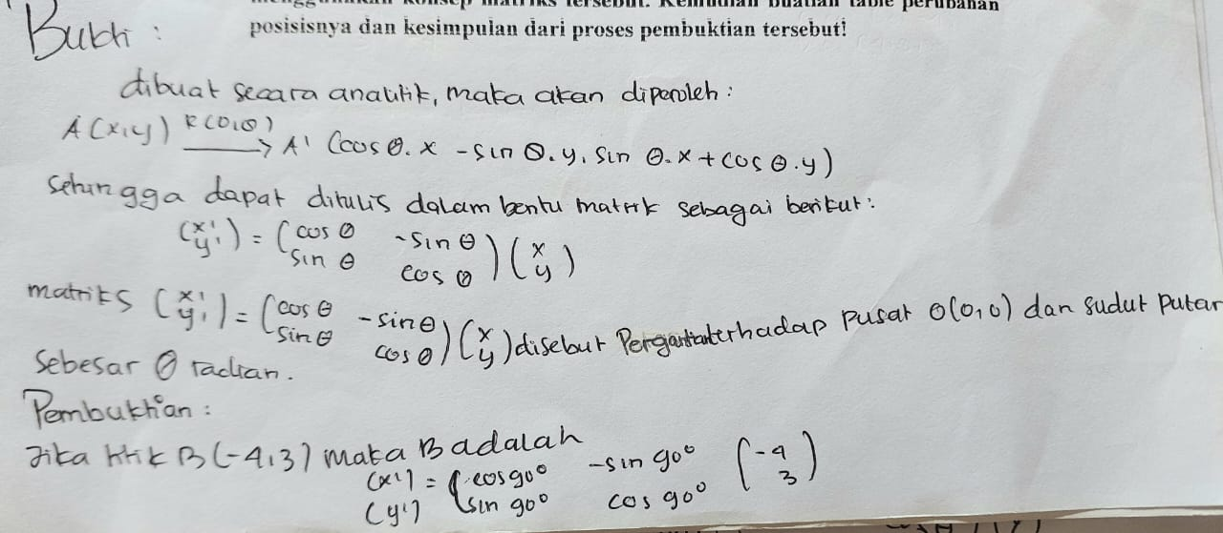
Gambar b. Pekerjaan Siswa Perempuan
Gambar 4. 84 Bahasa Pembuktian Pekerjaan soal nomor 4 siswa laki-laki dan siswa perempuan oleh LR-14 dan PR-19

Bahasa yang disusun oleh L14- dan PR-19 tidak menggambarkan dan tidak menunjukkan struktur pembuktian yang komunikatif. Tidak ada penjelasan yang lengkap pada penyimpulan sifat dan karakteristik dari konsep atau teorema translasi. Demikian pula mengenai pemaparan titik objek dan bayangan, tidak ada keterangan yang jelas mengapa dapat diperoleh kesimpulan tersebut.
Siswa LR-14 dan PR-19 menuliskan sifat dari rotasi (perputaran) pada sudut $90°$ terhadap titik pusat O (0,0) menjadi titik pusat (a,b) tetapi tidak disertakan dengan alasan yang rinci. Table titik koordinat yang seharusnya dapat dimanfaatkan sebagai penjelas, tidak digunakan dengan baik, tetapi diisi dengan titik yang tidak tepat. Sehingga pembutkian yang dituliskan menjadi tidak komunikatif dan menimbulkan kerancuan.
Berdasarkan temuan di atas, diperoleh bahwa pada soal nomor 4 siswa perempuan lebih jelas dan tepat dalam menggunakan bahasa pembuktian untuk penyelesaian soal yang diberikan. bahasa pembuktian yang dibuat oleh siswa perempuan lebih komunikatif dibandgingkan siswa laki-laki.
- Langkah-langkah Pembuktian yang Konsisten
Dalam mengkonstruksi bukti, siswa diharuskan memperhatikan langkah-langkah yang mereka tuliskan. Penulisan langkah-langkah pembuktian yang konsisten akan mempengaruhi tingkat keberhasilan representasi pembuktian yang komunikatif. Langkah-langkah pembutkian yang dituliskan harus valid dan konsisten serta runtun tidak terjadi lompatan argument atau asumsi. Contoh pekerjaan siswa laki-laki dan siswa perempuan pada gambar 4.85 berikut ini merupakan pembuktian dengan langkah-langkah yang konsisten dan valid.
Gambar a. Pekerjaan Siswa Laki-laki
Gambar b. Pekerjaan Siswa Perempuan
Gambar 4. 85 Langkah-langkah Pembuktian Pekerjaan soal Nomor 4 siswa laki-laki dan siswa perempuan oleh LT-12 dan PT-20

Langkah-langkah pembutkian yang dituliskan oleh LT-12 dan PT-20 sudah konsisten dan valid. Siswa LT-12 dan PT-20 menuliskan langkah pembuktian dengan disertakan argument dan asumsi secara beruntun dan konsisten. Siswa LT-12 dan PT-20 dapat melakukan hal tersebut dikarenakan mereka sudah mampu menggunakan alur berpikir dengan baik dan tepat yang terdapat pada poin sebelumnya. Jika alur berpikir digunakan secara tepat maka tidak akan terjadi lompatan Langkah pembuktian. Tetapi jawaban siswa PT-20 lebih menggunakan bahasa matematis yang komunikatif daripada LT-12. Hal ini menunjukkan bahwa PT-20 lebih baik bahasa verbalnya daripada LT-12, sehingga jawaban PT-20 lebih bermakna dibandingkan jawaban siswa LT-12.
Contoh pekerjaan siswa laki-laki dan siswa perempuan pada Gambar 4.86 memperlihatkan langkah pembuktian yang tidak konsisten dan valid.
Gambar a. Pekerjaan Siswa Laki-laki
Gambar b. Pekerjaan Siswa Perempuan
Gambar 4. 86 Langkah Pembutikan Pekerjaan soal Nomor 4 siswa laki-laki dan siswa perempuan oleh LR-1 dan PR-16
Langkah pembutkian yang disusun oleh LR-1 dan PR-16 tidak dituliskan secara runtun sehingga menjadi tidak konsisten dan tidak valid, karena terdapat beberapa langkah dan argument yang seharusnya dituliskan tetapi dilompati oleh LR-1 dan PR-16. tidak adanya penjelasan yang lengkap pada langkah pembuktian yang dituliskan, sehingga tulisan tersebut sama sekali tidak terstruktur dengan langkah yang seharusnya dibuat. Hal ini mengaburkan makna dari pola gambar yang disajikan dalam menentukan jenis rotasi (perputaran).
Berdasarkan temuan di atas, diperoleh bahwa langkah-langkah pembuktian yang dituliskan siswa perempuan lebih konsisten dan tidak terdapat lompatan argument maupun asumsi dalam mengkonstruksi bukti dan menggunakan komunikasi matematis pada soal nomor 4. Siswa perempuan lebih runtut menuliskan pembuktian soal nomor 4, sehingga bukti yang dinterpretasikan dan disajikan oleh siswa perempuan lebih logis.

4.1.1.2 Selective Coding Kategori Inti
Pada tahap selective coding, peneliti melakukan penentuan dan pendalaman terhadap kategori inti yang telah diperoleh pada tahap open coding. Kategori merupakan focus pendalaman sebagai dasar penyusunan konjektur yang akan dikembangkan pada tahap selanjutnya. Kategori inti disusun berdasarkan temuan yang diperoleh pada tahap open coding. Uraian pada tahap open coding menunjukkan keberagaman kualitas pekerjaan siswa laki-laki dan siswa perempuan sesuai dengan tingkat kesalahan yang dilakukan. Secara ringkas, persentase kesalahan siswa laki-laki dan siswa perempuan dalam menganalisis konsep iamge siswa dalam mengkonstruksi bukti dan komunikasi matematis yang ditinjau dari gender terhadap empat butir soal dapat disajikan pada Tabel 4.9
Tabel 4. 9 Persentase Temuan Kesalahan Konsep Image Siswa dalam Konstruksi Bukti dan Komunikasi Matematis Ditinaju dari Gender
No. | Aspek Analisis | Temuan Kesalahan (%)
 |  | Nomor Soal
 |  | 1 | 2 | 3 | 4
1 | Langkah (ide) awal pada saat memulai mengkonstruksi bukti dan komunikasi matematis. | 40% | 25% | 30% | 35%
2 | Strategi pembuktian yang digunakan. | 40% | 75% | 20% | 30%
3 | Pemahaman dan kecermatan dalam memanfaatkan seumsi atau hal yang sudah diketahui. | 40% | 75% | 25% | 35%
4 | Ketepatan dalam Menyusun argument. | 35% | 65% | 45% | 45%
5 | Alur berpikir (proses) dalam keseluruhan pekerjaan. | 40% | 70% | 50% | 50%
6 | Ekspresi (kata/frase) kunci yang muncul dan mendukung konstruksi bukti dan komunikasi matematis. | 40% | 75% | 55% | 40%
7 | Penggunaan notasi, symbol, atau istilah matematika. | 30% | 75% | 50% | 25%
8 | Penguasaan dan pemanfaatan konsep-konsep atau prinsip yang relevan. | 45% | 70% | 65% | 45%
9 | Penggunaan bahasa pembuktian. | 45% | 70% | 50% | 50%
10 | Langkah pembuktian yang relevan. | 40% | 70% | 65% | 50%

Dari 10 analisis kode pada tahap open coding menunjukkan bahwa terdapat beberapa kode yang saling terkait dan mengarah pada satu kategori yang sama kategori pembuktian pada satu kategori inti. Dapat kita lihat pada strategi pembuktian Kode-2, berkaitan langsung dengan alur berpikir (proses) pembuktian pada Kode-5, serta berkaitan langsung dengan langkah pembuktian pada Kode-10, sehingga dapat dipandang sebagai satu kategori inti yang sama yakni alur pembuktian. Pemahaman dan kecermatan dalam memanfaatkan asumsi atau hal yang sudah diketahui dari konsep/definisi pada Kode-3, berkaitan langsung dengan penguasaan dan pemanfaatan konsep-konsep atau prinsip yang relevan pada Kode-8, sehingga dapat dipandang sebagai satu kategori inti yang sama yakni konsep terkait. Penggunaan notasi, symbol atau istilah matematika pada Kode-7, berkaiatn langsung dengan penggunaan bahasa pembuktian pada Kode-9, sehingga dapat dipandang sebagai satu kategori inti yang sama yaitu bahasa pembuktian. Kode yang lain masing-masing merupakan satu kategori yang perlu dikaji dan idperdalam lebih lanjut.

Secara skematis, pembentukan kategori inti dapat digambarkan dalam Gambar 4.87
Kategori-1
Kode-1
Kode-2
Kategori-2

Kode-3
Kode-5
Kategori-3

Kode-4
Kategori-4

Kode-6
Kategori-5

Kode-7
Kategori-6

Kode-10
Kode-9
Kode-8

Gambar 4. 87 Skema Pembentukan Kategori

Keterangan :
Kategori-1 : Langkah Awal
Kategori-2 : Alur Pembuktian
Kategori-3 : Konsep Terkait
Kategori-4 : Argumen
Kategori-5 : Ekspresi Kunci
Kategori-6 : Bahasa Pembuktian

Untuk membangun maupun menciptakan suatu konjektur berdasarkan dari data yang akurat, diperlukan kajian yang lebih dalam terhadap kategori inti yang telah ditetapkan. Dalam kerangka tersebut, dapat kita lihat bahwa peneliti melakukan triagulasi data melalui analisis pekerjaan konstruksi bukti dan komunikasi matematis yang dituliskan oleh siswa laki-laki maupun siswa perempuan dan wawancara dengan responden sesuai dengan jenjang kemampuan konstruksi bukti dan komunikasi matematis yang telah ditetapkan berdasarkan gender.
Wawancara antara peneliti dengan masing-masing responden ditunjukkan untuk mengetahui peranan konsep image siswa dalam mengkonstruksi bukti dan komunikasi matematis ditinjau dari gender berdasarkan 6 kategori inti yang telah ditetapkan oleh peneliti.
Hasil analisis terhadap 10 kode dalam tahap open coding, menunjukkan adanaya keberagaman kualitas jawaban siswa laki-laki dan siswa perempuan. Untuk mendapatkan gambaran menyeluruh mengenai kemampuan konstruksi bukti dan komunikasi matematis perlu pendalaman kajian kategori inti untuk berbagai tingkat kemampuan siswa laki-laki dan siswa perempuan. Berdasarkan hasil tersebut, perlu dilakukan kajian kategori inti dari jawaban siswa laki-laki dan siswa perempuan dalam mengkonstruksi bukti dan komunikasi matematis yakni level tinggi, sedang dan rendah. Selanjutnya dari masing-masing kelompok kemampuan siswa laki-laki dan siswa perempuan dipilih 3 dari siswa laki-laki dan 3 siswa perempuan sebagai responden penelitian, dengan pemilihan contoh mempertimbangkan hasil jawaban setiap kemampuan untuk “memaksimalkan” informasi yang berbeda. Keenam siswa yang dipilih sebagai responden selanjutnya dituliskan dengan kode sesuai pada Table 4.10
Tabel 4. 10 Kode Responden
Kode | Makna Kode
LR-1 | Responden berasal dari kelompok siswa laki-laki kemampuan rendah, orang yang pertama
LS-3 | Responden berasal dari kelompok siswa laki-laki kemampuan sedang, orang yang kedua
LT-12 | Responden berasal dari kelompok siswa laki-laki kemampuan tinggi, orang ketiga
PR-16 | Responden berasal dari kelompok siswa perempuan kemampuan rendah, orang keempat
PS-17 | Responden berasal dari kelompok siswa perempuan kemampuan sedang, orang kelima
PT-20 | Responden berasal dari kelompok siswa perempuan kemampuan tinggi, orang keenam.

Wawancara dilakukan oleh peneliti dengan keenam siswa yang terdiri dari siswa laki-laki dan siswa perempuan terpilih untuk melakukan pendalaman terhadap kategori yang telah ditemukan. Pendalaman data memulai wawancara telah dilaksanakan sesuai dengan yang tertulis dalam Tabel 4.11
Tabel 4. 11 Pelaksanaan Wawancara
No | Kode Responden | Wawancara
 |  | Waktu | Lokasi
1 | LR-1 | 28 November 2022  Pukul 09.00 – 09.30 wib | Ruang Kelas X MIA
2 | LS-3 | 28 November 2022  Pukul 09.45 – 10.15 wib | Ruang Kelas X MIA
3 | LT-12 | 28 November 2022  Pukul 10.30 – 11.00 wib | Ruang Kelas X MIA
4 | PR-16 | 29 November 2022  Pukul 10.00 – 10.30 wib | Ruang Kelas X MIA
5 | PS-17 | 29 November 2022  Pukul 10.45 – 11.15 wib | Ruang Kelas X MIA
6 | PT-20 | 29 November 2022  Pukul 11.30 – 12.00 wib | Ruang Kelas X MIA

Pada setiap wawancara dilakukan, peneliti memberikan masing-masing lembar jawaban pekerjaan siswa laki-laki maupun siswa perempuan dan melakukan perekaman menggunakanalat audio recording. Menggunakan metode wawancara semi terstruktur yaitu wawancara terstruktur dan non terstruktur, peneliti sebagai pewawancara menyiapkan pedoman wawancara (Lampiran II) dan mengembangkan tanya jawab sesuai dengan tanggapan responden atau partisioan dan temuan pada saat wawancara berlangsung.

4.1.1.3 Analisis Kategori Inti (Theoretical Coding)
Dalam tahap theoretical coding ini peneliti akan melakukan analisis pendalaman (pemadatan) terhadap kategori inti yang telah ditetapkan sebelumnya. Analisis pendalama yang dilakukan melalui tahap wawancara antara peneliti dengan 6 siswa yang terdiri dari 3 siswa laki-laki dan 3 siswa perempuan yang dipilih sebagai responden atau partisipan. Analisis ini dilakukan untuk tujuan mengetahui peranan konsep image siswa dalam mengkonstruksi bukti dan komunikasi matematis ditinjau dari gender berdasarkan 6 kategori inti yang telah ditetapkan oleh peneliti. Hasil analisis pendalaman disajikan dalam uraian berikut.

4.1.1.3.1 Peranan Konsep Image Siswa dalam Mengkonstruksi Bukti dan Komunikasi Matematis ditinjau dari Gender
Untuk mengetahui gambaran tentang peranan konsep image terhadap pemahaman dan pemafaatan konsep maupun definisi terhadap pembelajaran dalam mengkonstruksi bukti dan komunikasi matematis ditinjau dari gender, maka dilakukan analisis terhadap hasil wawancara peneliti dengan enam siswa yang terdiri dari 3 siswa laki-laki dan siswa perempuan sebagai responden atau partisipan. Fakta yang ditemukan dilapangan berdasarkan hasil wawancara akan diuraikan dalam sajian sebagai berikut.

Peranan Konsep Image terhadap Pemahaman Materi
Hasil wawancara menunjukkan bahwa 3 siswa laki-laki dan 3 siswa perempuan merasakan bahwa konsep image sangatlah penting dalam memberikan kemudahan pemahaman materi kepada siswa dalam memahami materi. Transkrip wawancara selengkapnya tercantum dalam Lampiran I sampai Lampiran II. Sebagain penggalan wawancara akan disajikan sebagai berikut.
….. | …..
P | ….Menurut LT-12 (pewawancara menyebut nama responden/partisipan), dalam hal pemahaman konsep, atau pemahaman materi yang dibahas ketika mulai SMP sampai SMA apakah terdapat penambahan pemahaman konsep bagi LT-12 (pewawancara meneybut nama responden/partisipan)?
LT-12 | Menurut saya terdapat penambahan konsep dari materi yang diajarkan pada saat SMP dulu, ketika SMA terdapat beberapa konsep baru yang harus dipahami dan beberapa simbol matematik yang baru dari materi geomteri trasnformasi.
P | Apakah LT-12 (pewawancara menyebut nama responden/partisipan) dapat dengan mudah memahami konsep image yang baru LT-12 pelajari?
LT-12 | Saya rasa, ya lebih mudah diserap
P | Kenapa bisa seperti itu?
LT-12 | Karena pemaparan yang diberikan dan konsep yang sebelumnya sudah dapat sedikit saya kuasai.
….. | …..

P | Baiklah. Dibandingkan dengan pembelajaran menegenai konsep geometri gransformasi yang PS-17 (pewawancara menyebut nama responded/partisipan) peroleh sebelumnya, bagaimana perasaan PS-17 saat mendapatkan gambaran/bayangan konsep yang diperoleh saat ini?
PS-17 | Saya rasa, iya terdapat perubahan yaitu penambahan bayangan konsep yang baru dengan berbagai symbol yang lebih banyak lagi.
P | Apakah hal tersebut sangat membantu bagi P2-17
PS-17 | Sangat membantu, karena dapat membantu saya dalam menyelesaikan berbagai soal terkait konsep tersebut.
…. | ….

…. | ….
P | Bagi PR-16 (Pewawancara menyebut nama responden/partisipan) pada waktu sebelum ini, PR-16 telah mendapatkan bayangan/gambara mengenai konsep tersebut. Menurut PR-16 dibandingkan dengan sebelumnya bagaimana pembelajaran yang diperoleh saat ini dengan pengenalan berbagai bayangan konsep yang baru serta pengenalan istilah/symbol matematika yang baru dalam materi geometri transformasi. PR-16 lebih senag dengan pemaparan materi yang sekarang atau yang sebelumnya?
PR-16 | Kalua menurut saya, gambaran konsep geometri transformasi yang sebelumnya tidak serinci yang saat ini. Guru yang saat ini lebih detail dalam menjelaskan bayangan konsep yang harus kami kuasai. Walaupun tidak semua yang disampaikan dapat saya kuasi.
…. | ….

Penggalan wawancara antara peneliti dengan tiga siswa sebagai responden atau partisipan (LT-12, PS-17, PR-16) tersebut menunjukkan bahwa siswa merasa lebih memahami konsep image atau bayangan konsep yang mereka peljaarai saat ini dibandingkan dengan yang mereka peroleh saat sebelumnya. Siswa laki-laki LT-12 yang berasal dari siswa laki-laki kelompok kemampuan tinggi merasakan bahwa pemahaman materi dengan peranan konsep image melalui pembelajaran yang saat ini diakui terasa lebih mudah. Pendapat serupa diungkapkan oleh RS-17 yang menyatakan bahwa pembelajaran dengan memanfaatkan konsep image yang diterapkan menjadikannya lebih mudah memahami terhadap materi yang dipelajari. Proses penemuan konsep materi dengan jalan pikiran yang mereka bentuk sendiri idrasakan menjadikan pemahaman yang lebih baik.
Sedangkan responden/partisipan PR-16 membandingkan bayangan konsep (konsep image) yang ia peroleh sebelum dan saat ini. PR-16 mengungkapkan bahwa konsep image yang dapat dibentuknya lebih luas dari sebelumnya, karena PR-16 memperoleh gambaran yang lebih banyak sehingga PR-16 dapat menguasai istilah dan symbol-simbo baru dalam geometri transformasi walaupun tidak sebanyak responden/partisipan lainnya. PR-16 jauh lebih focus dalam mengiktui pembelajaran sejak awal pembelajaran berlangsgung.

Manfaat dan Proses Penemuan
Salah satu hal penting dalam pembelajaran matematika adalah penguasaan konsep image sebagai aktivitas utama yang harus dilakukan oleh setiap siswa, baik siswa laki-laki maupun siswa perempuan. Siswa laki-laki dan siswa perempuan akan merasakan bahwa proses penemuan dan pembentukan konsep image selama pembelajaran berlangsung lebih dapat menikmati proses pembelajaran dan lebih pembelajaran lebih bermakna dibandingkan dengan tidak menguasai dan tidak memiliki konsep image (bayangan konsep) dari materi yang disajikan.
….. | …..
P | Apa yang membedakan pembelajaran dulu dan saat ini yang kamu rasakan. Menurut kamu dari segi pemahaman konsep dan pembentukan konsep image dalam diri siswa, mana yang lebih dapat kamu kuasaai, pembelajaran sebelumnya atau saat ini. Bagaimana cara kamu menjelaskannya.
LR-1 | Menurut saya pembelajaran yang saya terima dulu dengan saat ini sama saja, bayangan konsep yang saya peroleh juga tidak mengalami perkembangan.
P | Mengapa hal tersebut dapat terjadi, apa factor penyebabnya?
LR-1 | Tidak ada factor khusus sih, hanya saja saya memang tidak pandai dalam pelajaran matematika. Jadi seenak apa pun gurunya menjelaskan, saya tidak dapat menguasai dengan baik konsep tersebut. Apalagi masalah bayangan konsep, saya hanya mengetahui hal yang umum saja dari geometri transformasi.
… | ….

…. | …..
P | Menurut pendapat LS-3 (pewawancara menyebut nama responden/partisipan), bagaimana penguasaan bayangan konsep dari pembelajaran saat ini dari sebelumnya. Hal-hal apa saja yang diperoleh dari manfaat terbentuknya bayangan konsep (konsep image) dalam pembelajaran matematika materi geomteri transformasi.
LS-3 | Hmm.. menurut saya penguasaan konsep sangat perlu. Karena kalua tidak memahami konsep maka tidak dapat menyelesaikan soal-soal.
P | Apakah pengetahuan sebelumnya akan mempengaruhi pengetahuan LS-3 saat ini?
LS-3 | Ya.
P | Bisakah LS-3 menjelaskan pengaruhnya seperti apa?
LS-3 | Sebelumnya saya sudah pernah mempelajari dan mengetahui mengenai materi geometri transformasi, termasuk juga dengan symbol-simbolnya. Nah… pengetahuan lama tersebut saya gunakan untuk membentuk pengetahuan atau konsep baru sebagai tambahan.
…. | ….

….. | …..
P | Menurut PT-20 (pewawancara menyebut nama responden/partisipan) kalau dibandingkan bagaimana tingkat pemahaman konsep pembelajaran saat ini dengan sebelumnya. Apakah pemahaman terhadap konsep akan mempengaruhi kemampuan belajar yang lainnya?
PT-20 | Menurut saya konsep yang saya miliki saat ini lebih meningkat dibandingkan sebelumnya, karena saya mendapatkan istilah-istilah baru dari geometri transformasi yang tidak pernah saya dengar sebelumnya saat saya belajar di SMP. Kalau konsep sudah dikuasai maka kita bisa menyelesaikan soal dengan benar.
P | Apakah lebih mengerti dan menguasai materi yang sekarang?
PT-20 | Ya
P | Bisa jelaskan?
PT-20 | Karena gambaran konsep yang diberikan oleh guru yang sekarang lebih mudah dipahami dari sebelumnya.
….. | …..

Dari penggalan wawancara diatas yang terjadi antara peneliti dengan tiga orang siswa yang terdiri dari siswa laki-laki dan siswa perempuan (LR-1, LS-3, PT-20) tersebut tergambarkan bahwa pembelajaran yang saat ini berlangsung jauh lebih baik dirasakan oleh siswa laki-laki maupun siswa perempuan sehingga siswa laki-laki maupun siswa perempuan berpotensi memiliki pengetahuan yang lebih baik dikarenakan pembentukan konsep image siswa lebih bermakna dari sebelumnya. Pengetahuan sebelumnya yang diperoleh siswa akan digunakan untuk pembentukan konsep image saat pembelajaran sekarang. Siswa yang aktif mengikuti pembelajaran akan lebih memiliki konsep image yang lebih kaya dibandingkan siswa yang pasif. Dengan memanfaatkan konsep image maka siswa akan mampu menjawab setiap sola yang diberikan dengna baik dan tepat. Jawaban siswa terhadap pertanyaan pewawancara menunjukkan bahwa proses penemuan konsep yang dilakukan selama pembelajaran menjadikan perasaan jenuh dan mengantuk tidak muncul yang artinya siswa laki-laki maupun siswa perempuan tidak memiliki kecemasan belajar matematika yang berlebihan, hal ini sesuai dengan pernyataan bahwa perasaan psikologis siswa laki-laki maupun siswa perempuan tidak mempengaruhi keadaan mereka ketika belajar matematika di dalam kelas (Siagian et al., 2022). Siswa LR-1 (siswa laki-laki dengan kategori kemampuan rendah) tidak merasakan perubahan dalam pembelajarannya, dikarenakan penyerapan materi melalui peranan konsep image seharusnya menjadi lebih mudah. Namun, LR-1 tidak mengalami perkembangan pembentukan konsep image karena LR-1 tidak dapat memahami dengan baik seperti siswa lainnya. Hal yang berbeda diungkapkan oleh siswa LS-3 (siswa laki-laki dengan kategori kemampuan sedang) yang menyatakan bahwa pembentukan konsep image yang ia miliki saat ini memiliki perkembangan yang lebih baik dibandingkan sebelumnya. Begitu pula jawaban siswa PT-20 yang menyatakan bahwa konsep image sangat berperan dalam penguasaan materi pembelajaran.
Siswa PT-20 merasakan bahwa proses penemuan dan pembentukan konsep image menjadi lebih mudah dengan adanya lembar kerja berupa tes atau soal yang dapat menjadikan siswa lebih aktif untuk mengasah peranan konsep image. Sedangkan siswa laki-laki maupun siswa perempuan yang merasa kesulitan dalam menyelesaikan ataupun mengerjakan soal yang diberikan dikarenakan mereka tidak memanfaatkan konsep image yang dimiliki, atau bahkan pengetahuan mereka sebelumnya tidak lebih baik dari saat ini. Pengerjaan tes atau sola yang diberikan memberikan pengalaman yang lebih baik bagi siswa sebagai kegiatan dari proses penemuan konsep maupun rumus yang harus dituliskan. Pengerjaan tes sebagai uji kemampuan bagi siswa agar menjadikannya lebih aktif untuk mempersipakan diri sebelum masuk ke pembelajaran selanjutnya.

Manfaat dari Pemberian Tes Konsep Image
Proses penemuan dan pembentukan konsep image diperoleh selama proses pembelajaran yang sebelumnya melalui berbagai pengetahuan yang sudah dihimpun ataupun dikumpulkan dalam pikiran mereka sendiri. Pentingnya memiliki konsep image sebagai proses penemuan dalam pembelajaran akan sangat membantu siswa di dalam kelas. Proses penemuan dan pembentukan pengetahuan yang baru di peroleh dengan memanfaatkan pengetahuan lama oleh siswa laki-laki maupun siswa perempuan dalam kegiatan pembelajraan dengan memahami tes yang diberikan. Tes yang diberikan disusun secara sistemati dan sedemikian sehingga agar siswa laki-laki dan siswa perempuan mampu menemukan pengetahuan baru dengan memanfaatkan pengetahuan lama yang sudah terbentuk. Penggunaan tes ini juga mendapat tanggaoan positif dari siswa. Dan proses pembentukan serta penemuan melalui tes tersebut diketahui peneliti melalui penggalan wawancara berikut ini.
….. | …..
P | Menurut LT-12 (pewawancara menyebut nama responden/partisipan), jika tes, apa komentar LT-12 (pewawancara menyebut nama responden/partisipan), boleh komentar baik maupun buruk.
LS-3 | Saya senang, sebelumnya hanya membaca materi baik itu definisi, contoh-contoh dari buku paket. Dan berusaha memahami sendiri setiap contohnya begitu juga dengan perubahan symbol dari setiap materi. Tapi ketika diberikan tes, saya menjadi lebih tertantang dan berusaha menyelesaikan tes tersebut, selain tentunya untuk menguji ketelitian saya dalam memanfaatkan bayangan konsep yang sudah saya miliki. Misalkan membuktikan teorema, terus saya mikir yang salah ysng mana, kok bisa salah ya.
…. | ….

….. | ….
P | Bagaimana dengan tes yang diberikan?
PS-17 | Lebih mudah lah dipahami
P | Soal tes yang mudah dipahami dibagian mana?
PS-17 | Dibagian memahami materinya.
P | Apakah semua pertanyaan dapat terjawab seluruhnya?
PS-17 | Kalau seluruhya saya katakana tidak. Karena ada beberapa pertanyaan tidak dapat saya selesaikan dengan baik.
P | Apa penyebabnya?
PS-17 | Karena terdapat beberapa konsep yang belum sepenuhnya saya kuasai, sehingga dalam proses menjawab saya tidak seluruhnya benar.
P | Apakah sulit belajar memahami sebuah konsep matematika?
PS-17 | Sara rasa tidak, asal kita mau berusaha mengulanginya terus menerus di rumah tidak hanya disekolah. Karena gambaran atau bayangan suatu konsep akan diingat terus jika terus diulang.
….. | ……

…. | ….
P | Selama mengerjakan tes atau sola yang diberikan, hal apa saja menurut PR-16 (pewawancara menyebut nama responden/partisipan) sulit, atau menjadi kendala dalam penyelesainnya?
PR-16 | Yang paling sulit adalah membuktian dan membuat symbol-simbolnya. Serta merangkai kata dalam proses pembuktian itu. Karena sebenarnya hanya beberapa konsep saja yang saya kuasai.
P | Soal nomor berapa yang sulit?
PR-16 | Soal nomor 2 dan nomor 4
P | Kenapa sulit?
PR-16 | Karena soal nomor 2 cuma gambar saja yang ada, saya jadi bingung gimana mau membuktikannya. Sedangkan soal nomor 4, proses pembuktiannya Panjang sedangkan saya belum paham mengenai materinya. Jadi gak saya selesaikan.
P | Apakah PR-16 menggunakan proses pembuktian secara langsung?
PR-16 | Ya, dan saya sulit menyelesaikannya.
P | Apa ada lagi kesulitan yang lain?
PR-16 | Kayaknya gak ada sih.
…. | ….

Siswa laki-laki dan siswa perempuan mengungkapkan berbagai manfaat dari pemberian tes. Siswa LT-12 (berasal dari kategori siswa laki-laki berkemampuan tinggi) merasakan bahwa membaca buku saja tidak cukup dalam pembentukan konsep image yang diperlukan dalam setiap pembelajaran. Penjelasan mengenai konsep materi pembelajaran yang dituliskan dalam pemberian tes dituliskan secara signifikan dan sistematis sehingga lebih rinci dan jelas pada materi yang perlu dikuasai dan hanya perlu mengetahui saja dibandingkan dalam buku teks belajar mereka yang terlalu panjang penjelasan dari materi tersebut, sehingga menjadikan pemahaman serta penguasaan konsep image siswa lebih baik. siswa LT-12 juga merasakan bahwa dengan adanya pemebrian tes dapat membantu sikap ketelitian dirinya dalam mengerjakan soal-soal berikutnya.
Pemberian tes menjadikan retensi pengetahuan siswa laki-laki dan siswa perempuan menjadi lebih dalam sehingga siswa laki-laki maupun siswa perempuan menjadi lebih mudah mengungkapkan ingatannya kembali melalui penggunaan konsep image yang mereka bentuk melalui pengetahuan sebelumnya. Hal tersebut juga terungkap pada hasil wawancara peneliti dengan PS-17. Siswa PS-17 dalam pernyataannya mengungkapkan bahwa proses penemuan yang dibantu dengan tes menjadikannya langsung mengingat bagian-bagian penting dari konsep yang harus ia kuasai. PS-17 harus mengkaji lebih dalam konsep image yang terdapat dalam setiap materi geometri transformasi agar retensi siswa PS-17 terhadap manfaat penguasaan konsep image yang dikaji menajdi semakin dalam.
Sedangkan jawaban siswa PR-16 dalam penggalan wawancara di atas menunjukkan bahwa tidak semua tes yang diberikan dapat dijawab dengan sempurna. Tes yang diberikan tidak serta memberikan kemudahan bagi PR-16 dalam menyerap materi. Siswa PR-16 mengatakan bahwa tes yang diberikan pada akhir wawancara cukup sulit karena PR-16 tidak memahami dan tidak dapat menjawab pertanyaan yang diberikan dan beberapa soal membutuhkan banyak pembuktian langsung yang bersifat eksploratif untuk menemukan konsep baru.

4.1.1.3.2 Gambaran Pemanfaatan Konsep Image dalam Mengkonstruksi Bukti dan Komunikasi Matematis ditinjau dari Gender
Untuk mendapatkan gambaran mengenai pemafaatan konsep image dalam mengkonstruksi bukti dan komunikasi matematis ditinjau dari gender, analisis dilakukan dengan du acara yaitu: 1) analisis pekerjaan tekstual siswa laki-laki dan siswa perempuan, 2) wawancara antara peneliti dengan responden/partisipan, dan 3) hasil tabulasi data (Lampiran I). Analisi pekerjaan tekstual dan wawancara dilaksanakan pada keempat soal konsep image dalam mengkonstruksi bukti dan komunikasi matematis ditinjau dari genderyakni soal nomor 1, 2, 3, dan 4. Diantara keempat soal tersebut, jawaban siswa untuk soal nomor 4 paling beragam dibandingkan dengan soal yang lainnya. Sedangkan untuk hasil tabulasi data digunakan untuk mengobservasi kemampuan siswa laki-laki dan sisswa perempuan selama menjawab soal yang diberikan. Berdasarkan hasil pekerjaan tektual tersebut, analisis konsep image siswa dalam mengkonstruksi bukti dan komunikasi matematika ditinjau dari gender difokuskan untuk pekerjaan siswa pada soal nomor 4.

Jenjang Kemampuan Siswa Kategori Tinggi
Soal nomor 4 bertujuan untuk mengungkapkan peranan konsep image siswa dalam mengkonstruksi bukti dan komunikasi matematis siswa laki-laki dan siswa perempuan pada materi rotasi (perputaran) dengan sudut $90°$ terhadap titik pusat O (0,0) yang kemudian menjadi titik pusat (a,b).
Soal nomor 4:
Dengan melihat proses analitik Matriks $\left(\begin{matrix}x' \\ y'\end{matrix}\right)=\left(\begin{matrix}\cos{θ} & -\sin{θ} \\ \sin{θ} & \cos{θ}\end{matrix}\right)\left(\begin{matrix}x-h \\ y-k\end{matrix}\right)+\left(\begin{matrix}h \\ k\end{matrix}\right)$ disebut rotasi terhadap pusat (a,b) dan sudut putar sebesar $θ$ radian, buatlah proses pembuktian menggunakan konsep matriks tersebut. Kemudian buatlah table perubahan posisisnya dan kesimpulan dari proses pembuktian tersebut!
Jawaban LT-12 dan PT-12 tersaji dalam Gambar 4.89 dan Gambar 4.90
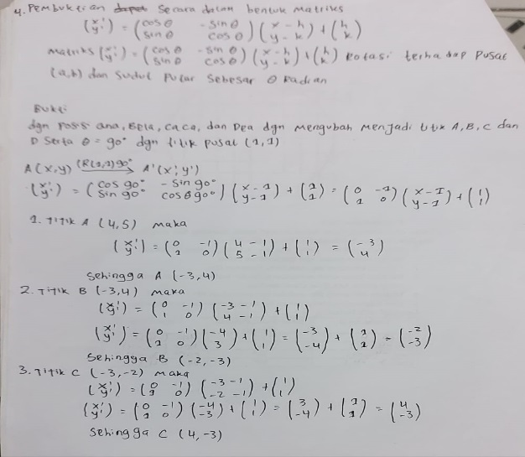
Gambar 4. 88 Jawaban LT-12 untuk soal Nomor 4
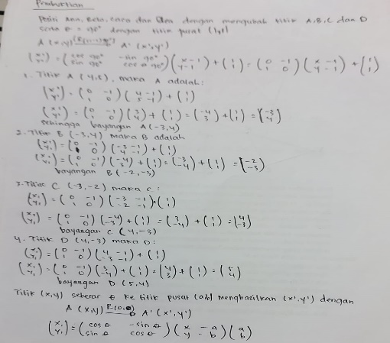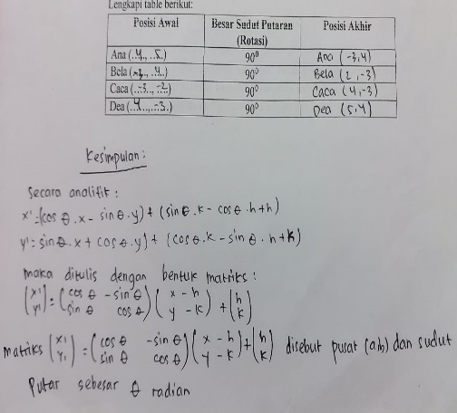
Gambar 4. 89 Jawaban PT-20 untuk soal Nomor 4
- Langkah Awal Pembuktian
Gambar 4.88 menunjukkan bahwa LT-12 mengawali pembuktian dan komunikasi matematis dengan melengkapi table yang telah disediakan. Langkah ini menunjukkan bahwa terdapat pemahaman yang baik dari LT-12 terhadap apa yang diketahui dan diminta dari soal dan mengetahui tujuan akhir dari pembuktian yakni rumus dari rotasi (perputaran) terhadap titik pusat (a,b) yakni $(-y+a+b,x-a+b)$. Hal ini terungkap saat wawancara antara peneliti (P) dengan LT-12. Penggalan wawancara berikut menunjukkan pemahaman dna pemanfaatan konsep image yang baik dari LT-12 terhadap langkah awal pembuktian yang ditempuh.
Subjek | Isi Percakapan | Baris
P | Ini soal nomor 4 | 1
LT-12 | Terdiam dan mencermati soal dengan teliti selama beberapa saat | 2
P | Sudah ya, pekerjaan LT-12 (pewawancara menyebut nama responden/partisipan) ini? (pewawancara memperlihatkan pekerjaan siswa LT-12) | 3
LT-12 | Ya. (memperhatikana jawaban dengan cermat) | 4
P | Jika titik koordinat yang dituliskan salah, maka apa yang akan terjadi, coba jelaskan | 5
LT-12 | (mencermati jawaban selama beberapa saat). Hmmm jika titik koordinat yang dituliskan salah berarti salah dalam melihat titik koordinat pada gambar bianglala. | 6
P | Jadi, apakah jawaban yang dituliskan sudah tepat? | 7
LT-12 | Hmm karena saya menjawab setelah memperhatikan gambar bianglala saya rasa jawaban yang saya tulis sudah benar. | 8
P | Bagaimana bisa? | 9
LT-12 | Karena dari gambar terlihat bahwa perputaran yang dibuat masih berpusat pada titik (0,0). Jadi saya simpulkan seperti yang saya tuliskan. | 10

Jawaban LT-12 pada baris ke- 8 dan 10 menunjukkan bahwa pemanafaatn konsep image yang baik terhadap langkah awal pembuktian yang diambil dengan menginterpretasikan gambar yang disajikan dan tujuan akhir yang diminta dari soal.
Jawaban PT-20 pada saat wawancara menguatkan bahwa siswa perempuan dengan kemampuan tinggi telah mengetahui langkah yang tepat dalam memulai menjawab soal dan mengetahui tujuan akhir yang diminta dari soal yakni pembuktian dan penggunana bahwa yang komunikatif. Hal tersebut diungkapkan dalam penggalan wawancara peneliti dengan PT-20 sebagai berikut.

Subjek | Isi Percakapan | Baris
P | Oke, kita akan melihat Kembali soal nomor 4 masih terkait dengan proses pembuktian juga (pewawancara menanyakan soal dan jawaban PT-20 (pewawancara meneybut nama responden/partisipan)). Perhatikan soal dan coba baca kembali soal tersebut. | 1
PT-20 | (mengamati soal nomor 4 dengan cermat dan teliti) | 2
P | Baiklah, setelah PT-20 membaca dan mengamati soal nomor 4, coba ceritakan bagaimana cara PT-20 pada saat itu menjawab pertanyaan sehingga diperoleh jawaban seperti yang dituliskan. | 3
PT-20 | Pertama, saya membaca perintah soal dan mengamati gambar kemudian memperhatikan setiap titik koordinat yang ada. Setelah saya pahami pertanyaan dari soal maka saya menentukan langkah selanjutnya dalam menjawab. | 4
P | Setelah itu apa yang PT-20 lakukan? | 5
PT-20 | Hmm… saya menuliskan titik koordinat anak dan koordinat bayangan yang dibentuk anak dari proses perputaran yang mereka alami dalam bianglala. Dan ternyata perubahan posisi anak menggunakan sudut $90°$ | 6
P | Selanjutnya gimana? | 7
PT-20 | Selanjutnya saya menentukan rumus berdasarkan titik koordinat bayangan yang diperoleh yaitu $(-y,x)$ | 8

PT-20 memahami dengan baik hal apa saja yang diketahui dari soal untuk menentukan langkah awal pembuktian yang kemudian PT-20 mampu menulliskannya dengan bahasa yang baik pula. Hal tersebut telah diungkapkan oleh PT-20 pada wawancara baris keempat dan keenam yakni dengan mengamati gambar kemudian menentuka titik koordinat objek dan titik koordinat bayangan.

- Alur Pembuktian
Jawaban LT-12 dan PT-20 menggunakan strategi pembuktian langsung, yakni dimulai dengan mengolah dari apa yang diketahui dalam soal kemudian ke dal yang harus dibuktikan dan diinterpretasikan. Alur pembuktian yang dikerjakan LT-12 dan PT-20 tampak runtut tanpa ada lompatan logika. Kalimat-kalimat yang dipilih oleh LT-12 dan PT-20 juga saling terkait dengan menggunakan bahasa ynag komunikatif. Pemahaman terhadap alur pembuktian yang dituliskan oleh LT-12 dan PT-20 dapat tergambar dengan baik pada saat wawancara. LT-12 dan PT-20 menjawab pertanyaan dari pewawancara dengan lancar dan tepat terkait pertanyaan peneliti mengenai pembuktian dan kalimat pembuktian yang dituliskan. Waktu berpikir yang cukup singkat dalam menjawab pertanyaan-pertanyaan yang diajukan kepada responden/partisipan mampu dijawab dengan tepat dan tidak ada kegugupan, sebagaimana yang tergambar dalam penggalan wawancara berikut.

Subjek | Isi Percakapan | Baris
P | Ini soal nomor 4, coba LT-12 (pewawancara menyebut nama responden/partisipan) perhatikan soal dan baca soal dengan cermat dan teliti. Bagaimana cara LT-12 menjawab soal tersebut, coba jelaskan. | 1
LT-12 | (Mencermati naskah soal dan jawaban yang diberikan selama beberapa saat). Dari soal ditanyakan mengenai rumus rotasi (perputaran) terhadap sudut $90°$ pada titik pusat (0,0) yang kemudian berubah menjadi titik pusat (a,b). Setelah menuliskan titik koordinat bayangan pada titik pusat (0,0) maka selanjutnya menentukan rumus $(-y,x)$ | 2
P | Baiklah, pekerjaan LT-12 (pewawancara menyebut nama responden/partisipan) bagaimana anda menjelaskan perubahan ke titik pusat selanjutnya. | 3
LT-12 | Hmm… saya menggunakan hal-hal yang diketahui dari soal dengan mengikuti Langkah selanjutnya sesuai petunjuk. | 4

Subjek | Isi Percakapan | Baris
P | Coba PT-20 (pewawancara menyebut nama responden/partisipan) mencermati soal dan jawaban yang telah dikerjakan. Bagaimana PT-20 menjawab soal tersebut? | 1
PT-20 | (Mencermati naskah soal dan jawaban yang diberikan selama beberapa saat). Saya menjawab soal nomor 4 dengan melihat terlebih dahulu gambar yang disajikan pada soal yaitu gambar posisi beberapa orang dalam bianglala. Setelah itu saya membaca hal-hal apa saja yang diketahui dari soal dan menuliskannya. Pertama, saya mengisi table yang telah disediakan, menuliskan titik koordinat objek dan bayangan. Kemudian saya menentukan rumusnya perputaran pada titik pusat (0,0) yaitu $(-y,x).$ | 2
P | Oke. Setelah itu apalagi yang PT-20 lakukan dalam menyelesaikan soal. | 3
PT-20 | Setelah saya menuliskan rumus dan membuktikan secara langsung rumus tersebut, kemudian membuat perubahan rumus jika titik pusat (a,b) yaitu $'(-y+a+b,x-a+b)$ | 4

Alur pembuktian yang dibuat siswa LT-12 dan PT-20 tampak runtut dari awal proses berpikir hingga akhir proses pembuktian. Pada penggalan wawancara LT-12 dan PT-20 baris kedua dan keempat tergambar jelas jika alur pembuktian mereka tuliskan secara runtut dan sistematis tidak ada lompatan logika. Pada bagian akhir proses pembuktian, siswa LT-12 dan PT-20 mengungkapkan bahwa mereka membuat konjektur dari soal sesuai dengan yang diminta dari soal. Hal ini mengggambarkan bahwa pemikiran yang dimiliki oleh LT-12 dan PT-20 utuh, logis dan sistematis dari awal hingga akhir.
- Konsep Terkait
Konsep terkait yang harus dipahami agar dapat menyelesaikan apa yang diminta dari soal nomor 4 dengan baik adalah siswa laki-laki dan siswa perempuan memahami konsep image yang diperlukan dalam materi rotasi (perputaran) denga sudut $90°$ terhadap titik pusat (0,0) yang kemudian berubah menjadi titik pusat (a,b). Dari masalah yang terdapat dalam soal nomor 4 siswa laki-laki dan siswa perempuan harus memiliki konsep image yang luas dan tepat. Siswa laki-laki dan siswa perempuan dengan kategori kemampuan mengkonstruksi bukti dan komunikasi matematis yang tinggi dapat memahami dan memanfaatkan dengan baik konsep-konsep terkait yang dibutuhkan dalam mengkonstruksi bukti dan penggunaan bahasa matematis yang komunikatif. Selain melalui bukti tulisan atau tekstual tampak bahwa siswa laki-laki dan siswa perempuan memanfaatkan konsep image tersebut dengan baik, melalui wawancara juga peneliti dapat melihat gambaran mengenai penguasaan dan pemanfaatan konsep tersebut. Berikut penggalan hasil wawancara mengenai penguasaan konsep image.
Subjek | Isi Percakapan | Baris
P | Pada penentuan rumus pada perputaran terhadap pusat (0,0) menjadi terhadap pusat (a,b), bagaimana LT-12 (pewawancara menyebut nama responden/partisipan) menanggapi rumus terkait konsep perputaran tersebut | 1
LT-12 | Hmm… menurut saya rumus diperoleh dari gambar soal yang diberikan, karena jelas terlihat pada gambar setiap perubahan titik objek (orang yang dituliskan dalam soal). | 2
P | Selain itu, apakah ada factor lain dalam proses penentuannya? | 3
LT-12 | Sebelumnya saya sudah memperlajarinya dari buku teks. | 4

Subjek | Isi Percakapan | Baris
P | Pada penentuan rumus pada perputaran terhadap pusat (0,0) menjadi terhadap pusat (a,b), bagaimana PT-20 (pewawancara menyebut nama responden/partisipan) menanggapi rumus terkait konsep perputaran tersebut | 1
PT-20 | Dalam menuliskan rumus terkait konsep perputaran yang terdapat pada soal nomor 4, saya mengamati gambar yang terdapat pada soal dengan teliti, yang kemudian menuliskan titik objek dan bayangan. Setelah itu saya membuat rumus dari perubahan titik yang terjadi. | 2
P | Selain itu, apakah ada factor lain dalam proses penentuannya? | 3
PT-20 | Factor lain dalam penentuan rumus tersebut adalah melaui pengetahuan yang saya peroleh sebelumnya. Dan terkait perubahan titik pusat pada (a,b), saya menentuka rumus dari proses analitik matriks yang telah dibuat dalam petunjuk soal. | 4

Dalam penggalan wawancara di atas, tergambar dengan jelas bahwa tingkat pemahaman siswa laki-laki dan siswa perempuan terhadap konsep-konsep yang terkait tergambar dengan baik. konsep-konsep tersebut diperoleh dari peranan konsep image yang dimiliki siswa laki-laki dan siswa perempuan. Jawaban LT-12 dan PT-20 dengan diberikan pertanyaan yang sama namun dengan pernyataan yang berbeda pada baris kedua dan keempat menunjukkan bahwa siswa laki-laki dan siswa perempuan telah mampu membedakan konsep terkait dari masing-masing jenis perputaran dengan titik pusat berbeda. Hal ini menggambarkan vawa pemahaman siswa laki-laki dan siswa perempuan terhadap rumus perputaran sudah baik.
Berdasarkan penggalan wawancara tersebut, dapat disimpulkan bahwa LT-12 dan PT-20 menguasai semua konsep yang dibutuhkan dalam menyusun konstruksi bukti dan penggunaan bahasa matematis yang komunikatif yang tepat dan dapat dipahami oleh orang lain. Semua konsep yang dituliskan dengan tepat dalam pekerjaan LT-12 dan PT-20 baik itu rumus perputaran dengan sudut $90°$ pada titik pusat (0,) yaitu $(-y,x)$ yang kemudian berubah menjadi terhadap titik pusat (a,b) yaitu $\left(-y+a+b,x-a+b\right).$LT-12 dan PT-20 pada saat peneliti mewawancara menanyakan makna dari masing-masing konsep terkait, menunjukkan bahwa siswa laki-laki dan siswa perempuan telah menguasai konsep yang sepenuhnya. Rumus perubahan dituliskan dengan tepat menggunakan struktur pembuktian yang relevan dan logis.

- Argument
Argument merupakan suatu pendapat atau pesan yang disampaikan melalui sebuah komunikasi, baik melalui lisan, tulisan, unjuk kinerja, atau pengungkapan melalui berbagai media yang dapat digunakan untuk mendukung suatu pendapat atau kesimpulan. Dalam menjawab tes yang diberikan, argument digunakan sebagai pendukung suatu pendapat dalam membuat kesimpulan atau konjektur menjadi lebih kuat dan logis yang diperlukan dalam mengkonstruksi pembuktian matematis. Pekerjaan LT-12 dan PT-20 mencerminkan adanya penyampaian argument yang kuat dalam menentukan pernyataan yang tepat dan membuat kesimpulannya.
Contohnya adalah tulisan jawaban dari LT-12 dan PT-20 yang menyatakan bahwa perubahan titik objek menggunakan proses analitik matriks yaitu $\left(\begin{matrix}x' \\ y'\end{matrix}\right)=\left(\begin{matrix}\cos{θ} & -\sin{θ} \\ \sin{θ} & \cos{θ}\end{matrix}\right)\left(\begin{matrix}x-h \\ y-k\end{matrix}\right)+\left(\begin{matrix}h \\ k\end{matrix}\right)$. Dengan menggunakan matriks dalam penguatan argument untuk mengkonstruksi bukti menunjukkan terdapat upaya yang baik dalam diri siswa laki-laki maupun siswa perempuan untuk memberikan argument yang tepat pada langkah-langkah yang diambil dalam proses pembuktian.
Upaya kedua responden/partisipan dalam menuliskan argument yang tepat pada pekerjaan mereka juga terlihat pada keterangan yang dibuat dalam langkah yang diambil. Perubahan rumus juga dijelaskan dengan menggunakan argument yang tepat sesuai dengan pernyataan penggalan wawancara berikut.
Subjek | Isi Percakapan | Baris
P | Jika dalam soal tidak dituliskan petunjuk pengerjaan soal, apakah LT-12 (pewawancara menyebut nama responden/partisipan) dapat menentukan rumus yang diminta? | 1
LT-12 | Bisa | 2
P | Bagaimana LT-12 menjelaskannya? | 3
LT-12 | Akan sedikit sulit. Namun, saya akan berusaha lebih cermat dan teliti dalam mengamati gambar yang ada. Karena melalui gambar, saya dapat menentukan rumusnya. | 4
P | Selanjutnya langkah yang anda tempuh bagaimana? | 5
LT-12 | Setelah mengamati gambar, saya menentukan titik membuat rumus dari hasil titik bayangan yang diperoleh untuk titk pusat (0,0) dan titik pusat (a,b) | 6

Subjek | Isi Percakapan | Baris
P | Jika dalam soal tidak dituliskan petunjuk pengerjaan soal, apakah PT-20 (pewawancara menyebut nama responden/partisipan) dapat menentukan rumus yang diminta? | 1
PT-20 | Dapat, dengan melihat gambar yang diberikan. | 2
P | Bagaimana PT-20 menjelaskannya? | 3
PT-20 | Dalam gambar terdapat perubahan titik koordinat dari situlah saya menentukan rumus titik bayangan dengan pembuktian yang saya buat secara langsung beserta langkah-langkah pembuktian yang mendukung pembentukan rumus $(-y,x)$ | 4
P | Selanjutnya langkah yang PT-20 tempuh bagaimana? | 5
PT-20 | Setelah membuat rumus $(-y,x)$ selanjutnya saya menentukan perubahan titik bayangan terhadap titik pusat (a,b) yaitu $\left(-y+a+b,x-a+b\right)$. Saya mengambil beberapa elemen penting yang mendukung jawaban saya yang terdapat dalam soal, sehingga hal itu dapat menjadi penguatan argument. | 6

Dari penggalan wawancara di atas, pewawancara mencoba untuk menggali kemampua dari LT-12 dan PT-20 dalam menyampaikan argument yang mereka tuliskan didalam pekerjaan mereka. sebagaimana yang tertulis dalam baris ketiga dan kelima dari pertanyaan pewawancara untuk melihat tanggapan dari LT-12 dan PT-20 mengenai pembuktian dari rumus $\left(-y,x\right)$ menjadi $\left(-y+a+b,x-a+b\right)$. Pewawancara mengamati LT-12 dan PT-20 selama beberapa saat dalam menjawab pertanyaan. Dari pernyataan yang disampaikan oleh pewawancara mengenai argument yang dituliskan dalam pekerjaan mereka tergambar bahwa argument yang dituliskan pada jawaban baris keempat dan keenam sudah kuat.
Berdasarkan penggalan wawancara di atas, dapat kita lihat bahwa jawaban dari LT-12 dan PT-20 hampir sama dalam membuat argument yang mereka tuliskan pada pekerjaan mereka, yaitu kedua responden/partisipan membuat argument berdasarkan gambar dan tiitk koordinat yang diperoleh.
- Ekspresi Kunci
Konstruksi bukti dan penggunaan Bahasa matematis yang komunikatif yang valid dan tepat membuat semua ekspresi kunci berupa kata, frase, atau ekspresi lain yang harus dimunculkan dengan tepat. Ekspresi kunci yang harus muncul dalam jawaban siswa laki-laki maupun siswa perempuan akan membuat jawaban mereka semakin kuat dan jelas, dan ekspresi ditentukan oleh pembuat soal. Semakin banyak ekpresi kunci yang dimunculkan oleh responden dengan tepat, maka semakin tinggi pula kualitas pembuktian dan komunikasi matematis yang dikonstruksi oleh responden.
Pada soal nomor 4, ekspresi kunci yang seharusnya dimunculkan oleh siswa laki-laki dan siswa perempuan adalah bahwa rotasi merupakan perputaran yang melibatkan $θ$ (sudut) tertentu yang menghasilkan bayangan yang berbeda-beda sesuai dengan $θ$ yang dituliskan dalam soal. LT-12 dan PT-20 dapat memunculkan hampir semua ekspresi kunci yang seharusnya dengan tepat. Hasil analisis terhadap ekspresi kunci LT-12 dan PT-20 disajikan dalam table berikut.
Analisis Pekerjaan LT-12 dan PT-20
Ekspresi Kunci | Uraian
$$θ=90°$$ | Merupakan ekspresi kunci yang menunjukkan bahwa rotasi (perputaran) terhadap sudut $90°$
$$A(x,y)$$ | Ekspresi kunci untuk titik objek semula
$$A'(x^{'},y^{'})$$ | Ekspresi kunci untuk titik objek bayangan
$$O (0,0)$$ | Ekspresi kunci untuk titik pusat O
$$P (a,b)$$ | Ekspresi kunci untuk titik pusat dengan titik koordinat tertentu
$$A'(-y,x)$$ | Titik bayangan untuk pusat O (0,0)
$$A'\left(-y+a+b,x-a+b\right)$$ | Titik bayangan untuk pusat (a,b)

Dari analisis pekerjaan LT-12 dan PT-20 dapat kita peroleh bahwa kedua responden memiliki representasi ekspresi kunci yang sama. Kedua responden menuliskan hasil interpretasi analisis mereka terhadap gambar dan proses pembuktian dengan tepat.
- Bahasa Pembuktian
Proses mengkonstruksi bukti yang baik dalam menggunakan argument-argument atau ekspresi yang tepat, bermkana, yang dikomunikasikan dengan berbagai bentuk ekpresi kunci yang tepat dan dapat diterima dalam jangkauan komunias kelas belajar mereka. Pekerjaan LT-12 dan PT-20 telah memenuhi syarat sebagai konstruksi bukti dengan Bahasa pembuktian yang komunikatif. Pernyataan-pernyataan dituliskan dengan tepat dan relevan serta ururtan kalimat yang dituliskan runtut, serta tidak terdapat lompatan logika sehingga proses pembuktian yang dituliskan terlihat baik dan jelas. Ekspresi kunci berupa kata-kata, istilah, notasi, dan symbol matematika disajikan dengna benar dan jelas serta berada pada posisi yang seharusnya. Kalimat-kalimat rangakaian yang dituliskan tersaji dengan tepat pada penggalan jawaban LT-12 dan PT-20 pada jawaban yang mereka tuliskan, menjadikan proses pembuktian yang dikonstruksi dapat diterima dalam jangkaua komunitas kelas belajar.

Jenjang Kemampuan Siswa Kategori Sedang
Soal nomor 4 bertujuan untuk mengungkapkan peranan konsep image siswa dalam mengkonstruksi bukti dan komunikasi matematis siswa laki-laki dan siswa perempuan pada materi rotasi (perputaran) dengan sudut $90°$ terhadap titik pusat O (0,0) yang kemudian menjadi titik pusat (a,b).
Soal nomor 4:
Dengan melihat proses analitik Matriks $\left(\begin{matrix}x' \\ y'\end{matrix}\right)=\left(\begin{matrix}\cos{θ} & -\sin{θ} \\ \sin{θ} & \cos{θ}\end{matrix}\right)\left(\begin{matrix}x-h \\ y-k\end{matrix}\right)+\left(\begin{matrix}h \\ k\end{matrix}\right)$ disebut rotasi terhadap pusat (a,b) dan sudut putar sebesar $θ$ radian, buatlah proses pembuktian menggunakan konsep matriks tersebut. Kemudian buatlah table perubahan posisisnya dan kesimpulan dari proses pembuktian tersebut!
Jawaban LS-3 dan PS-17 tersaji dalam Gambar 4.91 dan Gambar 4.92
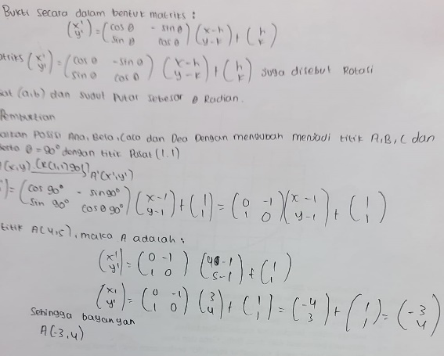
Gambar 4. 90 Jawaban LS-3 untuk soal Nomor 4
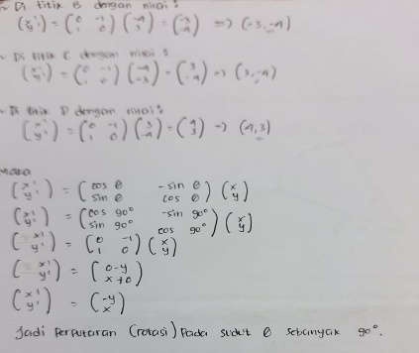
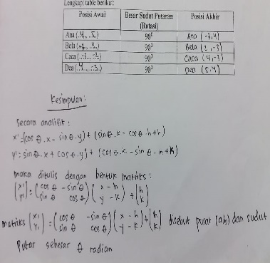
Gambar 4. 91 Jawaban PS-17 untuk soal Nomor 4

        - Langkah Awal Pembuktian
Gambar 4.90 menunjukkan bahwa LS-3 mengawali pembuktian dan komunikasi matematis dengan menetapkan symbol terlebih dahulu. Langkah ini menunjukkan bahwa terdapat pemahaman yang kurang baik dari LS-3 terhadap apa yang diketahui dan diminta dari soal dan mengetahui tujuan akhir dari pembuktian yakni rumus dari rotasi (perputaran) terhadap titik pusat (a,b) yakni $(-y+a+b,x-a+b)$. LS-3 tidak menindak lanjuti dengan sempurna terhadap elemen yang seharusnya digunakan dengan baik, sehingga penjawabannya di langkah awal mengalami kesalahan yakni penentuan titik bayangan yang tidak sempurna.Hal ini terungkap saat wawancara antara peneliti (P) dengan LS-3. Kesalahan tersebut menjadi tidak disadari oleh LS-3 pada saat wawancara. Penggalan wawancara berikut menunjukkan pemahaman dan pemanfaatan konsep image yang kurang baik dari LS-3 terhadap langkah awal pembuktian yang ditempuh.
Subjek | Isi Percakapan | Baris
P | Coba perhatikan soal nomor 4 | 1
LS-3 | (Terdiam dan mencermati soal dengan teliti selama beberapa saat) | 2
P | Sudah ya, pekerjaan LS-3 (pewawancara menyebut nama responden/partisipan) ini? (pewawancara memperlihatkan pekerjaan siswa LS-3) | 3
LS-3 | Ya. (memperhatikana jawaban dengan cermat) | 4
P | Oke, bagaimana proses berpikir saat itu, coba jelaskan | 5
LS-3 | (mencermati jawaban selama beberapa saat). Hmmm saya menuliskan jawaban dengan membuat symbol terlebih dahulu. | 6
P | Selanjutnya | 7
LS-3 | Hmmm saya mengambil sembarang titik dari gambar bianglala. Karena saya lihat terdapat perubahan titik awal dan titik selanjunya. | 8
P | Bagaimana bisa? Seharusnya apakah seperti itu | 9
LS-3 | Hmm… maaf saya kurang ingat kenapa jawaban saya demikian | 10

Jawaban LS-3, siswa berkemampuan sedang pada baris ke- 8 dan 10 menunjukkan bahwa terdapat keraguan pada langkah awal yang harus diambil, karena kurang melibatkan pemanafaatn konsep image yang baik terhadap langkah awal pembuktian yang diambil dengan tidak menginterpretasikan gambar yang disajikan pada awal menjawab sehingga tujuan akhir yang diminta dari soal kurang sempurna dituliskan oleh LS-3.
Jawaban PS-17 pada saat wawancara menunjukkan bahwa siswa perempuan dengan kemampuan sedang mengalami kebimbangan pada saat mengawali pembuktian. PS-17 kurang mengetahui langkah yang tepat dalam memulai menjawab soal sehingga tujuan akhir yang diminta dari soal yakni pembuktian dan penggunana bahwa yang komunikatif menjadi kurang tepat. Pengambilan elemen yang kurang tepat saat memulai langkah awal pembuktian menjadi factor yang menyebabkan jawaban siswa tidak sempurna. Kebingungan PS-17 dalam ketidakmampuan menterjemahkan penggunaan langkah yang tepat, membuat proses pembuktian tidak sempurna. Hal tersebut diungkapkan dalam penggalan wawancara peneliti dengan PS-17 sebagai berikut.
Subjek | Isi Percakapan | Baris
P | Oke, kita akan melihat kembali soal nomor 4 masih terkait dengan proses pembuktian juga (pewawancara menanyakan soal dan jawaban PS-17 (pewawancara meneybut nama responden/partisipan)). Perhatikan soal dan coba baca kembali soal tersebut. | 1
PS-17 | (mengamati soal nomor 4 dengan cermat dan teliti) | 2
P | Baiklah, setelah PS-17 membaca dan mengamati soal nomor 4, coba ceritakan bagaimana cara PS-17 pada saat itu menjawab pertanyaan sehingga diperoleh jawaban seperti yang dituliskan. | 3
PS-17 | Hmmm, saya membaca perintah soal dan mengamati gambar kemudian memperhatikan setiap perubahan posisi objek yang ada. Setelah saya pahami pertanyaannya, maka saya menentukan langkah selanjutnya dalam menjawab. | 4
P | Setelah itu apa yang PS-17 lakukan? | 5
PS-17 | Hmm… saya menuliskan symbol dari rotasi (perputaran) dari proses perputaran yang mereka alami dalam bianglala. Dan ternyata perubahan posisi anak menggunakan sudut $90°$ | 6
P | Selanjutnya gimana? | 7
PS-17 | Selanjutnya saya menentukan rumus berdasarkan titik koordinat bayangan yang diperoleh yaitu $A'$ | 8

Dalam penggalan wawancara dengan PS-17 diperoleh bahwa saat pembuktian PS-17 tidak memahami dengan baik hal apa saja yang diketahui dari soal untuk menentukan langkah awal pembuktian yang kemudian PS-17 kurang mampu menuliskannya dengan langkah yang baik. Hal tersebut telah diungkapkan oleh PS-17 pada wawancara baris keempat dan keenam yakni PS-17 kurang mampu mengamati gambar sehingga penentuan titik koordinat objek dan titik koordinat bayangan menjadi tidak sempurna.
        - Alur Pembuktian
Jawaban LS-3 dan PS-17 menggunakan strategi pembuktian langsung, yakni dimulai dengan mengolah dari apa yang diketahui dalam soal kemudian ke dal yang harus dibuktikan dan diinterpretasikan. Namun alur pembuktian yang dikerjakan LS-3 dan PS-17 tampak tidak runtut dengan adanya lompatan logika. Pada kegiatan inti, pekerjaan LS-3 dan PS-17 menggambarkan alur berpikir dengan menggunakan langkah-langkah yang kurang relevan. Kalimat-kalimat yang dipilih oleh LS-3 dan PS-17 juga tidak sepenuhnya saling terkait dan menggunakan dengan bahasa yang komunikatif. Pemahaman terhadap alur pembuktian yang dituliskan oleh LS-3 dan PS-17 tidak sepenuhnya dapat tergambar dengan representasi yang baik pada saat wawancara. LS-3 dan PS-17 menjawab pertanyaan dari pewawancara dengan sedikit gugup terkait pertanyaan peneliti mengenai pembuktian dan kalimat pembuktian yang dituliskannya. Waktu berpikir yang cukup singkat dalam menjawab pertanyaan-pertanyaan yang diajukan kepada responden/partisipan dirasa kurang mampu dijawab dengan tepat dan dengan nada kegugupan, sebagaimana yang tergambar dalam penggalan wawancara berikut.

Subjek | Isi Percakapan | Baris
P | Ini soal nomor 4, coba LS-3 (pewawancara menyebut nama responden/partisipan) perhatikan soal dan baca soal dengan cermat dan teliti. Bagaimana cara LS-3 menjawab soal tersebut, coba jelaskan. | 1
LS-3 | (Mencermati naskah soal dan jawaban yang diberikan selama beberapa saat). Karena rotasi merupakan perputaran benda, maka saya melihat perubahan titik yang ada. Dari soal ditanyakan mengenai rumus rotasi (perputaran) terhadap sudut $90°$ pada titik pusat (0,0) yang kemudian berubah menjadi titik pusat (a,b). | 2
P | Baiklah, pekerjaan LS-3 (pewawancara menyebut nama responden/partisipan) bagaimana LS-3 menjelaskan perubahan ke titik pusat selanjutnya. | 3
LS-3 | Hmm… saya menggunakan hal-hal yang diketahui dari soal dengan mengikuti langkah selanjutnya sesuai petunjuk. | 4

Subjek | Isi Percakapan | Baris
P | Coba PS-17 (pewawancara menyebut nama responden/partisipan) mencermati soal dan jawaban yang telah dikerjakan. Bagaimana PS-17 menjawab soal tersebut? | 1
PS-17 | (Mencermati naskah soal dan jawaban yang diberikan selama beberapa saat). Hmm… Saya menjawab soal nomor 4 dengan melihat terlebih dahulu gambar yang disajikan pada soal yaitu gambar posisi beberapa orang dalam bianglala. Setelah itu saya membaca hal-hal apa saja yang diketahui dari soal dan menuliskannya. Mengisi table berdasarkan yang diketahui gambar. Kemudian saya menentukan rumusnya perputaran pada titik pusat (0,0) yaitu $(-y,x).$ | 2
P | Oke. Berikutnya kenapa jawaban PS-17 seperti ini | 3
PS-17 | Hmm… karena hanya itu unsur-unsur dari gambar yang saya tangkap. Setelah saya menuliskan rumus dan membuktikan secara langsung rumus tersebut, kemudian membuat perubahan rumus jika titik pusat (a,b) | 4

Alur pembuktian yang dibuat siswa LS-3 dan PS-17 tampak tidak runtut dari awal proses berpikir hingga akhir proses pembuktian. Pada penggalan wawancara LS-3 dan PS-17 baris kedua dan keempat tergambar jelas jika alur pembuktian mereka tuliskan secara tidak runtut dan sistematis, terdapat lompatan logika. Pada bagian akhir proses pembuktian, siswa LS-3 dan PS-17 mengungkapkan bahwa mereka membuat konjektur dari soal sesuai dengan elemen yang mereka ketahui saja dari soal. Hal ini mengggambarkan bahwa pemikiran yang dimiliki oleh LS-3 dan PS-17 tidak utuh, logis dan sistematis dari awal hingga akhir.
        - Konsep Terkait
Konsep terkait yang harus dipahami oleh LS-3 dan PS-17 seharusnya mampu membuat kedua responden dapat menyelesaikan apa yang diminta dari soal nomor 4 dengan baik. hal tersebut dapat terjadi apabila siswa laki-laki dan siswa perempuan memahami konsep image yang diperlukan dalam materi rotasi (perputaran) dengan sudut $90°$ terhadap titik pusat (0,0) yang kemudian berubah menjadi titik pusat (a,b). Dari masalah yang terdapat dalam soal nomor 4 siswa laki-laki dan siswa perempuan harus memiliki konsep image yang luas dan tepat. Siswa laki-laki dan siswa perempuan dengan kategori kemampuan mengkonstruksi bukti dan komunikasi matematis yang sedang dapat memahami dan memanfaatkan dengan baik konsep-konsep terkait yang dibutuhkan dalam mengkonstruksi bukti dan penggunaan bahasa matematis yang komunikatif. Selain melalui bukti tulisan atau tekstual tampak bahwa siswa laki-laki dan siswa perempuan memanfaatkan konsep image tersebut dengan baik, melalui wawancara juga peneliti. Namun, dapat kita lihat bahwa gambaran mengenai penguasaan dan pemanfaatan konsep siswa LS-3 dan PS-17 tidak cukup untuk menjawab setiap pertanyaan dengan baik. Berikut penggalan hasil wawancara mengenai penguasaan konsep image.
Subjek | Isi Percakapan | Baris
P | Pada penentuan rumus pada perputaran terhadap pusat (0,0) menjadi terhadap pusat (a,b), bagaimana LS-3 (pewawancara menyebut nama responden/partisipan) menanggapi rumus terkait konsep perputaran tersebut | 1
LS-3 | Hmm (terdiam dan berpikir selama beberapa saat). Menurut saya rumus diperoleh dari gambar soal yang diberikan, yang saya buat dalam table yang terlihat pada gambar setiap perubahan titik objek (orang yang dituliskan dalam soal). | 2
P | Selain itu, apakah ada factor lain dalam proses penentuannya? | 3
LS-3 | Tidak ada factor khusus, saya hanya menuliskan apa yang saya ketahui. | 4
P | Apakah sudah tepat yang LS-3 tuliskan? | 5
LS-3 | Sepertinya sudah. | 6
P | Bisa membedakan rumus perubahannya | 7
LS-3 | Kalau titik (0,0) perubahan tanda, tapi kalau titik (a,b) saya tidak tau. | 8

Subjek | Isi Percakapan | Baris
P | Pada penentuan rumus pada perputaran terhadap pusat (0,0) menjadi terhadap pusat (a,b), bagaimana PS-17 (pewawancara menyebut nama responden/partisipan) menanggapi rumus terkait konsep perputaran tersebut | 1
PS-17 | Dalam menuliskan rumus terkait konsep perputaran yang terdapat pada soal nomor 4, saya mengamati gambar yang terdapat pada soal dengan teliti, yang kemudian menuliskan titik perubahan objek. | 2
P | Selain itu, apakah ada factor lain dalam proses penentuannya? | 3
PS-17 | Factor lain dalam penentuan rumus tersebut adalah melaui pengetahuan yang saya peroleh sebelumnya. Dan terkait perubahan titik pusat pada (a,b), saya menentukan rumus dari titik koordinatnya saja. | 4
P | Apakah hal itu sudah benar? | 6
PS-17 | Hmm… saya kurang tau juga | 7
P | Jadi PS-17 tidak yakin dengan pembuktian rumus yang dituliskan? | 8
PS-17 | Hmmm… iya, saya tidak yakin itu benar. | 9

Dalam penggalan wawancara di atas, tergambar dengan jelas bahwa tingkat pemahaman siswa laki-laki dan siswa perempuan terhadap konsep-konsep yang terkait tergambar kurang baik. pewawancara menggali lebih dalam mengenai penguasaan konsep image yang dimiliki oleh LS-3 dan PS-17. Pewawancara menanyakan keyakinan dari jawaban LS-3 dan PS-17, namum mereka menjawab dengan ragu-ragu. Penulisan konsep-konsep tersebut diperoleh dari peranan konsep image yang dimiliki siswa laki-laki dan siswa perempuan. Jawaban LS-3 dan PS-17 dengan diberikan pertanyaan yang sama namun dengan pernyataan yang berbeda pada baris kedua dan keempat menunjukkan bahwa siswa laki-laki dan siswa perempuan ternyata kurang mampu membedakan konsep terkait dari masing-masing jenis perputaran dengan titik pusat berbeda. Hal ini menggambarkan bahwa pemahaman siswa laki-laki dan siswa perempuan terhadap rumus perputaran tidak cukup baik.
Berdasarkan penggalan wawancara tersebut, dapat disimpulkan bahwa LS-3 dan PS-17 tidak menguasai semua konsep yang dibutuhkan dalam mnenyusun konstruksi bukti dan penggunaan bahasa matematis yang komunikatif yang tepat dan dapat dipahami oleh orang lain. Semua konsep yangs eharusnya tidak dituliskan dengan tepat dalam pekerjaan LS-3 dan PS-17 baik itu rumus perputaran dengan sudut $90°$ pada titik pusat (0,) yaitu $(-y,x)$ yang kemudian berubah menjadi terhadap titik pusat (a,b) yaitu $\left(-y+a+b,x-a+b\right).$LS-3 dan PS-17 pada saat peneliti mewawancara menanyakan makna dari masing-masing konsep terkait, menunjukkan bahwa siswa laki-laki dan siswa perempuan tidak menguasai sepenuhnya konsep tersebut. Rumus perubahan dituliskan tidak tepat karena struktur pembuktian yang tidak relevan dan logis, karena hanya beberapa konsep saja yang responden ingat.
        - Argument
Argument merupakan suatu pendapat atau pesan yang disampaikan melalui sebuah komunikasi, baik melalui lisan, tulisan, unjuk kinerja, atau pengungkapan melalui berbagai media yang dapat digunakan untuk mendukung suatu pendapat atau kesimpulan. Dalam menjawab tes yang diberikan, argument digunakan sebagai pendukung suatu pendapat dalam membuat kesimpulan atau konjektur menjadi lebih kuat dan logis yang diperlukan dalam mengkonstruksi pembuktian matematis. Dari penggalan wawancara, pada pekerjaan LS-3 dan PS-17 mencerminkan adanya penyampaian argument yang lemah dalam menentukan pernyataan yang tepat dan membuat kesimpulannya.
Contohnya adalah jawaban yang dituliskan oleh LS-3 dan PS-17 yang menyatakan bahwa perubahan titik objek yang seharusnya menggunakan proses analitik matriks yaitu $\left(\begin{matrix}x' \\ y'\end{matrix}\right)=\left(\begin{matrix}\cos{θ} & -\sin{θ} \\ \sin{θ} & \cos{θ}\end{matrix}\right)\left(\begin{matrix}x-h \\ y-k\end{matrix}\right)+\left(\begin{matrix}h \\ k\end{matrix}\right)$, tetapi kedua responden tidak mampu mengerjakan proses pembuktian sesuai dengan yang seharusnya. Seharusnya dengan menggunakan matriks dapat menguatkan argument untuk mengkonstruksi bukti. Namun. LS-3 dan PS-17 tidak menunjukkan adanya upaya yang baik dalam diri mereka untuk memberikan argument yang tepat pada langkah-langkah yang diambil dalam proses pembuktian.
Upaya kedua responden/partisipan dalam menuliskan argument yang tepat pada pekerjaan mereka tidak terlihat pada keterangan yang dibuat dalam langkah yang diambil. Perubahan rumus juga tidak dijelaskan dengan menggunakan argument yang tepat. Hal ini dapat dilihat pada pernyataan penggalan wawancara berikut.
Subjek | Isi Percakapan | Baris
P | Jika dalam soal tidak dituliskan petunjuk pengerjaan soal, apakah LS-3 (pewawancara menyebut nama responden/partisipan) dapat menentukan rumus yang diminta? | 1
LS-3 | Hmm… saya rasa tidak mampu | 2
P | Bagaimana LS-3 menjelaskannya? | 3
LS-3 | Akan sedikit sulit. Karena jika hanya melalui gambar saja sepertinya tidak dapat menentukan unsur pendukung lainnya. | 4
P | Jika seperti itu, selanjutnya langkah yang anda tempuh bagaimana? | 5
LS-3 | Mungkin saya hanya akan menuliskan unsur-unsur apa saja yang saya ketahui mengenai perputaran pada pusat (0,0) menjadi pusat (a,b) | 6

Subjek | Isi Percakapan | Baris
P | Jika dalam soal tidak dituliskan petunjuk pengerjaan soal, apakah PS-17 (pewawancara menyebut nama responden/partisipan) dapat menentukan rumus yang diminta? | 1
PS-17 | Hmm…mungkin dengan melihat gambar yang diberikan. | 2
P | Bagaimana PS-17 menjelaskannya? | 3
PS-17 | Dalam gambar terdapat perubahan titik koordinat dari situlah saya menentukan rumus titik bayangan dengan pembuktian yang saya buat secara langsung beserta langkah-langkah pembuktian yang mendukung pembentukan rumus $(-y,x)$ | 4
P | Selanjutnya langkah yang anda tempuh bagaimana? | 5
PS-17 | Setelah membuat rumus $(-y,x)$ selanjutnya saya menentukan perubahan titik bayangan terhadap titik pusat (a,b). Saya mengambil beberapa elemen penting yang dapat mendukung jawaban saya yang terdapat dalam soal. | 6

Dari penggalan wawancara di atas, pewawancara mencoba untuk menggali kemampuan dari LS-3 dan PS-17 dalam menyampaikan argument yang mereka tuliskan didalam pekerjaan mereka. sebagaimana yang tertulis dalam baris ketiga dan kelima dari pertanyaan pewawancara untuk melihat tanggapan dari LS-3 dan PS-17 mengenai pembuktian dari rumus yang seharusnya tertulis $\left(-y,x\right)$ menjadi $\left(-y+a+b,x-a+b\right)$. Pewawancara mengamati LS-3 dan PS-17 selama beberapa saat dalam menjawab pertanyaan. Dari pernyataan yang disampaikan oleh pewawancara mengenai argument yang dituliskan dalam pekerjaan kedua responden tergambar bahwa argument yang dituliskan pada jawaban baris keempat dan keenam lemah.
Berdasarkan penggalan wawancara di atas, dapat kita lihat bahwa jawaban dari LS-3 dan PS-17 hampir sama dalam membuat argument yang mereka tuliskan pada pekerjaan mereka, yaitu kedua responden/partisipan membuat argument berdasarkan gambar dan tiitk koordinat yang diperoleh. Dan hal tersebut tidak didukung dengan pemanfaatan konsep image, sehingga lemahnya penyampaian argument pada jawaban responden baris keenam.
        - Ekspresi Kunci
Konstruksi bukti dan penggunaan bahasa matematis yang komunikatif yang valid dan tepat membuat semua ekspresi kunci berupa kata, frase, atau ekspresi lain yang harus dimunculkan dengan tepat. Ekspresi kunci yang harus muncul dalam jawaban siswa laki-laki maupun siswa perempuan akan membuat jawaban mereka semakin kuat dan jelas, dan ekspresi ditentukan oleh pembuat soal. Semakin banyak ekpresi kunci yang dimunculkan oleh responden dengan tepat, maka semakin tinggi pula kualitas pembuktian dan komunikasi matematis yang dikonstruksi oleh responden.
Pada soal nomor 4, ekspresi kunci yang seharusnya dimunculkan oleh siswa laki-laki dan siswa perempuan adalah bahwa rotasi merupakan perputaran yang melibatkan $θ$ (sudut) tertentu yang menghasilkan bayangan yang berbeda-beda sesuai dengan $θ$ yang dituliskan dalam soal. LS-3 dan PS-17 dapat memunculkan hanya beberapa ekspresi kunci saja yang dituliskan dengan tepat. Hasil analisis terhadap ekspresi kunci LS-3 dan PS-17 disajikan dalam table berikut.
Analisis Pekerjaan LS-3 dan PS-17
Ekspresi Kunci | Uraian
$$θ=90°$$ | Merupakan ekspresi kunci yang menunjukkan bahwa rotasi (perputaran) terhadap sudut $90°$
$$A(x,y)$$ | Ekspresi kunci untuk titik objek semula
$$A'(x^{'},y^{'})$$ | Ekspresi kunci untuk titik objek bayangan
$$O (0,0)$$ | Ekspresi kunci untuk titik pusat O
$$P (a,b)$$ | Ekspresi kunci untuk titik pusat dengan titik koordinat tertentu
$$A'(-y,x)$$ | Titik bayangan untuk pusat O (0,0)

Dari analisis pekerjaan LS-3 dan PS-17 dapat kita peroleh bahwa kedua responden memiliki representasi ekspresi kunci yang sama. Kedua responden menuliskan hasil interpretasi analisis mereka terhadap gambar dan proses pembuktian kurang tepat, dan hanya beberapa ekspresi kunci saja yang kedua responden tuliskan.
        - Bahasa Pembuktian
Proses mengkonstruksi bukti yang baik dalam menggunakan argument-argument atau ekspresi yang tepat, bermakna, yang dikomunikasikan dengan berbagai bentuk ekpresi kunci yang tepat dan dapat diterima dalam jangkauan komunias kelas belajar mereka. Pekerjaan yang dituliskan oleh LS-3 dan PS-17 tidak memenuhi sepenuhnya syarat yang tepat sebagai konstruksi bukti dengan bahasa pembuktian yang komunikatif. Pernyataan-pernyataan yang dituliskan dengan tidak tepat dan relevan serta urutan kalimat yang dituliskan tidak runtut, serta terdapat lompatan logika sehingga bahasa pembuktian yang dituliskan terlihat tidak baik dan jelas. Ekspresi kunci berupa kata-kata, istilah, notasi, dan symbol matematika tidak disajikan dengan benar dan jelas sehingga berada pada posisi yang tidak seharusnya. Kalimat-kalimat rangakaian yang dituliskan tidak tersaji dengan tepat pada penggalan jawaban LS-3 dan PS-17 pada jawaban yang mereka tuliskan, sehingga menjadikan proses pembuktian yang dikonstruksi tidak dapat diterima dalam jangkaua komunitas kelas belajar.

Jenjang Kemampuan Siswa Kategori Rendah
Soal nomor 4 bertujuan untuk mengungkapkan peranan konsep image siswa dalam mengkonstruksi bukti dan komunikasi matematis siswa laki-laki dan siswa perempuan pada materi rotasi (perputaran) dengan sudut $90°$ terhadap titik pusat O (0,0) yang kemudian menjadi titik pusat (a,b).
Soal nomor 4:
Dengan melihat proses analitik Matriks $\left(\begin{matrix}x' \\ y'\end{matrix}\right)=\left(\begin{matrix}\cos{θ} & -\sin{θ} \\ \sin{θ} & \cos{θ}\end{matrix}\right)\left(\begin{matrix}x-h \\ y-k\end{matrix}\right)+\left(\begin{matrix}h \\ k\end{matrix}\right)$ disebut rotasi terhadap pusat (a,b) dan sudut putar sebesar $θ$ radian, buatlah proses pembuktian menggunakan konsep matriks tersebut. Kemudian buatlah table perubahan posisisnya dan kesimpulan dari proses pembuktian tersebut!
Responden untuk jenjang kemampuan siswa kategori rendah dapat dilihat pada jawaban LR-1 dan PR-16 tersaji dalam Gambar 4.92 dan Gambar 4.93.
Gambar 4. 92 Jawaban LR-1 untuk soal Nomor 4
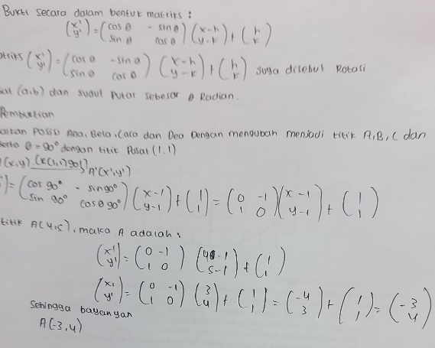
Gambar 4. 93 Jawaban PR-16 untuk soal Nomor 4
- Langkah Awal Pembuktian
Gambar 4.92 menunjukkan bahwa LR-1 tidak dapat memahami apa yang seharusnya ia lakukan dalam pembuktian dan penggunaan komunikasi matematis pada soal nomor 4. Langkah ini menunjukkan bahwa terdapat pemahaman yang tidak baik dari LR-1 terhadap apa yang diketahui dan diminta dari soal sehingga LR-1 tidak mengetahui tujuan akhir dari pembuktian yakni rumus dari rotasi (perputaran) terhadap titik pusat (a,b) yakni $(-y+a+b,x-a+b)$. LR-1 tidak dapat menindak lanjuti dengan sempurna terhadap elemen yang seharusnya digunakan dengan baik, sehingga penjawabannya di langkah awal mengalami kesalahan yakni penentuan titik bayangan yang tidak sempurna. Hal ini terungkap saat wawancara antara peneliti (P) dengan LR-1. Kesalahan tersebut menjadi tidak disadari oleh LR-1 pada saat wawancara. Penggalan wawancara berikut menunjukkan pemahaman dan pemanfaatan konsep image yang tidak baik dari LR-1 terhadap langkah awal pembuktian yang ditempuh.
Subjek | Isi Percakapan | Baris
P | Coba perhatikan soal nomor 4 dan jawaban yang LR-1 (pewawancara menyebut nama responden) | 1
LR-1 | (Terdiam dan mencermati selama beberapa saat) | 2
P | Sudah ya, bagaimana pekerjaan LR-1 (pewawancara menyebut nama responden/partisipan) ini? (pewawancara memperlihatkan pekerjaan siswa LS-3) | 3
LR-1 | Ya. (memperhatikana jawaban dengan cermat) | 4
P | Oke, bagaimana proses berpikir saat itu, coba jelaskan | 5
LR-1 | (mencermati jawaban selama beberapa saat). Hmmm saya tidak dapat menjawab semua pertanyaan | 6
P | Mengapa demikian | 7
LR-1 | Karena waktu yang diberikan saya rasa kurang banyak, sehingga tidak dapat menentukan langkah selanjutnya | 8
P | Apa yang terjadi setelahnya | 9
LR-1 | Hmm… maaf saya lupa | 10

Dari penggalan wawancara di atas, jawaban LR-1 menyampaikan pada saat itu tidak tahu bagaimana cara mengkonstruksi dan mengkomunikasikan jawaban soal nomor 4. Siswa LR-1 berkemampuan rendah pada baris ke- 8 dan 10 menunjukkan bahwa terdapat ketidaktahuan LR-1 pada langkah awal yang harus diambil, karena tidak melibatkan pemanfaatan konsep image yang baik terhadap langkah awal pembuktian yang diambil dengan tidak menginterpretasikan gambar yang disajikan pada awal menjawab sehingga tujuan akhir yang diminta dari soal tidak sempurna dituliskan oleh LR-1. Mencermati pengerjaan yang tidak berdasarkan nomor urutang yang seharusnya, dapat diduga bahwa terjadi kesalahan jawaban pada soal nomor 4 tidak hanya karena kekurangan waktu, melainkan karena tidak menguasai konsep image mengenai rotasi (perputaran).
Jawaban PR-16 pada saat wawancara menunjukkan bahwa siswa perempuan dengan kemampuan rendah mengalami kebimbangan pada saat mengawali pembuktian. PR-16 tidak mengetahui langkah yang tepat dalam memulai menjawab soal sehingga tujuan akhir yang diminta dari soal yakni pembuktian dan penggunana bahwa yang komunikatif menjadi tidak tepat. PR-16 tidak dapat menentukan elemen/unsur yang tepat saat harus mengambil langkah awal pembuktian menjadi factor yang menyebabkan jawaban siswa tidak sempurna. Kebingungan PR-16 dalam ketidakmampuan menterjemahkan penggunaan langkah yang tepat, membuat proses pembuktian tidak sempurna. Hal tersebut diungkapkan dalam penggalan wawancara peneliti dengan PR-16 sebagai berikut.
Subjek | Isi Percakapan | Baris
P | Oke, kita akan melihat kembali soal nomor 4 masih terkait dengan proses pembuktian juga (pewawancara menanyakan soal dan jawaban PR-16 (pewawancara menyebut nama responden/partisipan)). Perhatikan soal dan coba baca kembali soal tersebut. | 1
PR-16 | (mengamati soal nomor 4 dengan cermat dan teliti selama beberapa saat) | 2
P | Baiklah, setelah PR-16 setelah melihat jawaban yang dibuat pada soal nomor 4, coba ceritakan bagaimana cara PR-16 pada saat itu menjawab pertanyaan sehingga diperoleh jawaban seperti yang dituliskan. | 3
PR-16 | Hmmm, saya membaca soal terus menjawab semampu saya. | 4
P | Apa tangggapan PR-16 dari jawaban yang dibuat? | 5
PR-16 | Sepertinya hasilnya kurang memuaskan | 6
P | Mengapa demikian? | 7
PR-16 | Karena ada bagian yang tidak ketahui, jadi saya lewatkan saja. | 8

Dalam penggalan wawancara dengan PR-16 diperoleh bahwa saat pembuktian PR-16 tidak memahami dengan baik hal apa saja yang diketahui dari soal untuk menentukan langkah awal pembuktian yang kemudian PR-16 tidak mampu menuliskannya dengan langkah yang baik. Hal tersebut telah diungkapkan oleh PR-16 pada wawancara baris keempat, keenam, dan kedelapan yakni PR-16 tidak memahami gambar sehingga penentuan titik koordinat objek dan titik koordinat bayangan menjadi tidak tepat. PR-16 kebingungan dalam mengawali langkah konstruksi bukti.
Temuan analisis pekerjaan dan hasil wawancara dari LR-1 dan PR-16 menyimpulkan bahwa siswa laki-laki dan siswa perempuan dengan kemampuan konstruksi bukti dan komunikasi matematis rendah mengawali kesulitan dalam mengawali pembuktian. Hal-hal yang diketahui dan terdapat dalam soal tidak dapat dimanfaatkan untuk mengkonstruksi bukti sehingga penginterpretasian bahasa matematis juga tidak dapat dituliskan dengan baik pula.
- Alur Pembuktian
Jawaban LR-1 dan PR-16 yang terlihat tidak menggambarkan bahwa kedua responden mampu menentukan alur pembutkian yang diminta dari soal. Alur pembuktian yang dikerjakan LR-1 dan PR-16 tidak runtut dengan lompatan logika. Pada saat peneliti mewawancara kedua responden, tampak LR-1 dan PR-16 mengalami kesulitan dalam Menyusun alur cerita dari pembuktian. Pada kegiatan inti, pekerjaan LR-1 dan PR-16 menggambarkan alur berpikir dengan menggunakan langkah-langkah yang tidak relevan. Kalimat-kalimat yang dipilih oleh LR-1 dan PR-16 juga tidak saling terkait dan menggunakan dengan bahasa yang komunikatif. Pemahaman terhadap alur pembuktian yang dituliskan oleh LR-1 dan PR-16 tidak digambarkan dengan representasi yang baik pada saat wawancara. LR-1 dan PR-16 menjawab pertanyaan dari pewawancara dengan gugup terkait pertanyaan peneliti mengenai pembuktian dan kalimat pembuktian yang dituliskannya. Waktu berpikir yang cukup singkat dalam menjawab pertanyaan-pertanyaan yang diajukan kepada responden/partisipan dirasa kurang mampu dijawab dengan tepat dan dengan nada kegugupan, sebagaimana yang tergambar dalam penggalan wawancara berikut.

Subjek | Isi Percakapan | Baris
P | Ini soal nomor 4, coba LR-1 (pewawancara menyebut nama responden/partisipan) perhatikan soal dan baca soal dengan cermat dan teliti. Bagaimana cara LR-1 menjawab soal tersebut, coba jelaskan. | 1
LR-1 | (Mencermati naskah soal dan jawaban yang diberikan selama beberapa saat). Emm… gimana ya saya menjelaskannya. | 2
P | Baiklah, pekerjaan LR-1 (pewawancara menyebut nama responden/partisipan) bagaimana LR-1 menjelaskan perubahan ke titik pusat selanjutnya. | 3
LR-1 | Hmm… saya hanya melihat gambar dan menuliskan yang saya ketahui. | 4
P | Untuk penentuan rumus, bagaimana? | 5
LR-1 | Untuk rumus, saya tidak ingat gimana kok bisa saya tulis seperti itu. | 6

Subjek | Isi Percakapan | Baris
P | Coba PR-16 (pewawancara menyebut nama responden/partisipan) mencermati soal dan jawaban yang telah dikerjakan. Bagaimana PR-16 menjawab soal tersebut? | 1
PR-16 | (Mencermati naskah soal dan jawaban yang diberikan selama beberapa saat). Hmm… Saya menjawab soal nomor 4 dengan hanya menggunakan pengetahuan yang saya miliki saja. Untuk perubahan titik pusat, saya tidak mampu menyelesaikan | 2
P | Oke. Jadi bagaiamana PR-16 menentukan rumusnya | 3
PR-16 | Hmm… saya tidak menuliskan rumus perubahan titik pusat (a,b). hanya hanya menulis rumus pada titik pusat (0,0). | 4
P | Mengapa demikian | 5
PR-16 | Karena saya lupa apa rumusnya. | 6

Alur pembuktian yang dibuat siswa LR-1 dan PR-16 tidak runtut dari awal proses berpikir hingga akhir proses pembuktian. Pada penggalan wawancara LR-1 dan PR-16 baris kedua, keempat dan keenam tergambar jelas jika alur pembuktian mereka tuliskan secara tidak runtut dan sistematis, terdapat lompatan logika. Pada bagian akhir proses pembuktian, siswa LR-1 dan PR-16 mengungkapkan bahwa mereka tidak membuat konjektur dari soal karena hanya menuliskan sesuai dengan elemen yang mereka ketahui saja dari soal. Hal tersebut mengggambarkan bahwa pemikiran yang dimiliki oleh LR-1 dan PR-16 tidak utuh, logis dan sistematis dari awal hingga akhir.
- Konsep Terkait
Konsep terkait yang harus dipahami oleh LR-1 dan PR-16 seharusnya mampu membuat kedua responden dapat menyelesaikan apa yang diminta dari soal nomor 4 dengan baik. Namun, yang terjadi adalah siswa laki-laki dan siswa perempuan tidak memahami konsep image yang diperlukan dalam materi rotasi (perputaran) denga sudut $90°$ terhadap titik pusat (0,0) yang kemudian berubah menjadi titik pusat (a,b). Dari masalah yang terdapat dalam soal nomor 4 siswa laki-laki dan siswa perempuan harus memiliki konsep image yang luas dan tepat. Siswa laki-laki dan siswa perempuan dengan kategori kemampuan mengkonstruksi bukti dan komunikasi matematis yang rendah tidak dapat memahami dan memanfaatkan dengan baik konsep-konsep terkait yang dibutuhkan dalam mengkonstruksi bukti dan penggunaan bahasa matematis yang komunikatif. Selain melalui bukti tulisan atau tekstual tidak tampak bahwa siswa laki-laki dan siswa perempuan dapat memanfaatkan konsep image tersebut dengan baik, melalui wawancara dengan peneliti. Namun, dapat kita lihat bahwa gambaran mengenai penguasaan dan pemanfaatan konsep image siswa LR-1 dan PR-16 tidak cukup untuk menjawab setiap pertanyaan dengan baik. Berikut penggalan hasil wawancara kedua responden/partisipan yang menggambarkan kelemahan penguasaan konsep image.
Subjek | Isi Percakapan | Baris
P | Pada penentuan rumus pada perputaran terhadap pusat (0,0) menjadi terhadap pusat (a,b), bagaimana LR-1 (pewawancara menyebut nama responden/partisipan) menanggapi rumus terkait konsep perputaran tersebut | 1
LR-1 | Hmm (terdiam dan berpikir selama beberapa saat). Menurut saya rumus diperoleh dari gambar soal yang diberikan, yang saya buat dalam table. | 2
P | Selain itu, apakah ada factor lain dalam proses penentuannya? | 3
LR-1 | Tidak ada factor khusus, saya hanya menuliskan yang saya ketahui saja | 4
P | Apakah sudah tepat yang LR-1 tuliskan? | 5
LR-1 | Saya tidak tau. | 6
P | Bagaimana dengan rumus perubahan pada titik pusat? | 7
LR-1 | Saya tidak tau rumus perubahannya, hanya menuliskan rumus pertama saja | 8

Subjek | Isi Percakapan | Baris
P | Pada penentuan rumus pada perputaran terhadap pusat (0,0) menjadi terhadap pusat (a,b), bagaimana PR-16 (pewawancara menyebut nama responden/partisipan) menanggapi rumus terkait konsep perputaran tersebut | 1
PR-16 | Dalam menuliskan rumus terkait konsep perputaran yang terdapat pada soal nomor 4, saya mengamati gambar yang terdapat pada soal dengan teliti, yang kemudian menuliskan titik perubahan objek. | 2
P | Selain itu, apakah ada factor lain dalam proses penentuannya? | 3
PR-16 | Factor lain tidak ada, karena saya tidak paham betul | 4
P | Jadi PR-16 tidak yakin | 5
PR-16 | Hmm… ya | 6
P | Jadi PR-16 tidak yakin dengan pembuktian rumus yang dituliskan? | 7
PR-16 | Hmmm… iya, saya tidak yakin itu benar. Dan lagi saya hanya menuliskan rumus pada titik (0,0) saja | 8

Dalam penggalan wawancara di atas, tergambar dengan jelas bahwa tingkat pemahaman siswa laki-laki dan siswa perempuan dengan kategori kemampuan rendah terhadap konsep-konsep yang terkait tergambar tidak baik. Pewawancara menggali lebih dalam mengenai penguasaan konsep image yang dimiliki oleh LR-1 dan PR-16. Pewawancara menanyakan keyakinan dari jawaban LR-1 dan PR-16, namum mereka menjawab tidak yakin. Seharusnya LR-1 dan PR-16 dapat sedikit menguasai konsep terkait rotasi (perputaran) sehingga kedua responden dapat membedakan rumus pada titik pusat (0,0) dengan titik pusat (a,b). Namun, jawaban LR-1 dan PR-16 dengan diberikan pertanyaan yang sama namun dengan kedua responden memberikan pernyataan yang sama pada baris keempat dan kedelapan menunjukkan bahwa siswa laki-laki dan siswa perempuan ternyata tidak mampu membedakan konsep terkait dari masing-masing jenis perputaran dengan titik pusat berbeda. Hal ini menggambarkan bahwa pemahaman siswa laki-laki dan siswa perempuan kategori kemampuan rendah terhadap rumus perputaran tidak baik.
Berdasarkan penggalan wawancara tersebut, dapat disimpulkan bahwa LR-1 dan PR-16 tidak menguasai konsep terkait yang dibutuhkan dalam mnenyusun konstruksi bukti dan penggunaan bahasa matematis yang komunikatif yang tepat dan dapat dipahami oleh orang lain. Semua konsep yang seharusnya, tidak dituliskan dengan tepat dalam pekerjaan LR-1 dan PR-16 baik itu rumus perputaran dengan sudut $90°$ pada titik pusat (0,) yaitu $(-y,x)$ yang kemudian berubah menjadi terhadap titik pusat (a,b) yaitu $\left(-y+a+b,x-a+b\right).$LR-1 dan PR-16 pada saat peneliti mewawancara menanyakan makna dari masing-masing konsep terkait, menunjukkan bahwa siswa laki-laki dan siswa perempuan tidak menguasai konsep tersebut. Rumus perubahan dituliskan tidak tepat karena struktur pembuktian yang tidak relevan dan logis, karena hanya Sebagian kecil konsep saja yang responden ingat.
- Argument
Siswa laki-laki dan siswa perempuan dengan kategori kemampuan rendah tidak dapat menyampaikan serta menuliskan argument yang tepat sehingga tidak adanya pendukung pada pernyataan atau konjektur yang dituliskan. Dalam menjawab tes yang diberikan, argument seharusnya digunakan sebagai pendukung suatu pendapat dalam membuat kesimpulan atau konjektur menjadi lebih kuat dan logis yang diperlukan dalam mengkonstruksi pembuktian matematis. Dari penggalan wawancara, pada pekerjaan LR-1 dan PR-16 mencerminkan adanya penyampaian argument yang lemah dan tidak tepat dalam menentukan pernyataan yang tepat dan membuat kesimpulannya. Tulisan dari pekerjaan LR-1 dan PR-16 tidak memberikan argument yang kuat untuk mentukan rumus yang diminta. Karena tulisan jawaban dari LR-1 dan PR-16 sangat terbatas/sedikit, maka informasi tekstual terkait dengan kualitas argument jawaban kedua responden hanya diperoleh dari penggalan wawancara.
Jawaban yang dituliskan oleh LR-1 dan PR-16 yang menyatakan bahwa perubahan titik objek yang seharusnya menggunakan proses analitik matriks yaitu $\left(\begin{matrix}x' \\ y'\end{matrix}\right)=\left(\begin{matrix}\cos{θ} & -\sin{θ} \\ \sin{θ} & \cos{θ}\end{matrix}\right)\left(\begin{matrix}x-h \\ y-k\end{matrix}\right)+\left(\begin{matrix}h \\ k\end{matrix}\right)$, tetapi kedua responden tidak mampu mengerjakan proses pembuktian sesuai dengan yang seharusnya. Seharusnya dengan menggunakan matriks dapat menguatkan argument untuk mengkonstruksi bukti. Namun. LR-1 dan PR-16 tidak menunjukkan adanya upaya yang baik dalam diri mereka untuk memberikan argument yang tepat pada langkah-langkah yang diambil dalam proses pembuktian.
Upaya kedua responden/partisipan dalam menuliskan argument yang tepat pada pekerjaan mereka tidak terlihat pada keterangan yang dibuat dalam langkah yang diambil. Perubahan rumus juga tidak dijelaskan dengan menggunakan argument yang tepat. Hal ini dapat dilihat pada pernyataan penggalan wawancara berikut.
Subjek | Isi Percakapan | Baris
P | Jika dalam soal tidak dituliskan petunjuk pengerjaan soal, apakah LR-1 (pewawancara menyebut nama responden/partisipan) dapat menentukan rumus yang diminta? | 1
LR-1 | Hmm… saya tidak akan dapat menjawabnya | 2
P | Bagaimana LR-1 menjelaskannya? | 3
LR-1 | Karena saya tidak mengetahuu juga apa yang diminta dari soal. | 4
P | Jika seperti itu, bagaimana jawaban ini anda buat | 5
LR-1 | Ya… saya hanya menuliskan titik-titiknya saja dari gambar itu | 6
P | Hmm… oke baiklah. Ada tambahan penjelasan lain? | 7
LR-1 | Saya rasa tidak ada. Karena materi ini saya tidak tau | 8

Subjek | Isi Percakapan | Baris
P | Jika dalam soal tidak dituliskan petunjuk pengerjaan soal, apakah PR-16 (pewawancara menyebut nama responden/partisipan) dapat menentukan rumus yang diminta? | 1
PR-16 | Hmm… tidak akan terjawab. | 2
P | Jadi bagaimana menjawabnya? | 3
PR-16 | Cuam buat titik koordinatnya saja yang saya tau. | 4
P | Untuk rumusnya bagaimana | 5
PR-16 | Kalua untuk rumus titik (0,0) bisa saya jawab. | 6
P | Rumus perubahannya, gimana? | 7
PR-16 | Perubahannya saya gak tau. Karena rumit lihat matriksnya. | 8

Dari penggalan wawancara di atas, pewawancara mencoba untuk menggali kemampuan dari LR-1 dan PR-16 dalam menyampaikan argument yang mereka tuliskan didalam pekerjaan mereka. sebagaimana yang tertulis dalam baris ketiga, kelima, dan ketujuh dari pertanyaan pewawancara untuk melihat tanggapan dari LR-1 dan PR-16 mengenai pembuktian dari rumus yang seharusnya tertulis $\left(-y,x\right)$ menjadi $\left(-y+a+b,x-a+b\right)$. Pewawancara mengamati kata atau kalimat yang disampaikan oleh LR-1 dan PR-16 saat wawancara tergambar jelas bahwa terdapat kelemahan dalam penguasaan konsep image sehingga penyampaian argument menjadi lemah dan tidak kuat. Kata atau kalimat yang diungkapkan oleh kedua responden dalam menjawab pertanyaan tidak mendukung terhadap pekerjaan mereka.
Berdasarkan penggalan wawancara di atas, dapat kita lihat bahwa pernyataan dari LR-1 dan PR-16 hampir sama dalam membuat argument yang mereka tuliskan pada pekerjaan mereka, yaitu kedua responden/partisipan membuat argument titik koordinat yang dituliskan. Dan hal tersebut tidak didukung dengan pemanfaatan konsep image terkait rotasi, sehingga lemahnya penyampaian argument pada jawaban responden baris kedua, keempat, keenam dan kedelapan.

- Ekspresi Kunci
Konstruksi bukti dan penggunaan bahasa matematis yang komunikatif yang valid dan tepat membuat semua ekspresi kunci berupa kata, frase, atau ekspresi lain yang harus dimunculkan dengan tepat. Ekspresi kunci yang harus muncul dalam jawaban siswa laki-laki maupun siswa perempuan akan membuat jawaban mereka semakin kuat dan jelas, dan ekspresi ditentukan oleh pembuat soal. Semakin banyak ekpresi kunci yang dimunculkan oleh responden dengan tepat, maka semakin tinggi pula kualitas pembuktian dan komunikasi matematis yang dikonstruksi oleh responden.
Pada soal nomor 4, ekspresi kunci yang seharusnya dimunculkan oleh siswa laki-laki dan siswa perempuan adalah bahwa rotasi merupakan perputaran yang melibatkan $θ$ (sudut) tertentu yang menghasilkan bayangan yang berbeda-beda sesuai dengan $θ$ yang dituliskan dalam soal. LR-1 dan PR-16 tidak dapat memunculkan ekspresi kunci yang seharusnya dengan tepat. Hasil analisis terhadap ekspresi kunci LR-1 dan PR-16 disajikan dalam table berikut.
Analisis Pekerjaan LR-1 dan Pr-16
Ekspresi Kunci | Uraian
$$θ=90°$$ | Merupakan ekspresi kunci yang menunjukkan bahwa rotasi (perputaran) terhadap sudut $90°$
$$A(x,y)$$ | Ekspresi kunci untuk titik objek semula
$$A'(x^{'},y^{'})$$ | Ekspresi kunci untuk titik objek bayangan
$$O (0,0)$$ | Ekspresi kunci untuk titik pusat O
$$P (a,b)$$ | Ekspresi kunci untuk titik pusat dengan titik koordinat tertentu

Dari analisis pekerjaan LR-1 dan PR-16 dapat kita peroleh bahwa kedua responden memiliki representasi ekspresi kunci yang ssedikit. Kedua responden menuliskan hasil interpretasi analisis mereka terhadap gambar dan proses pembuktian tidak tepat, dan hanya beberapa ekspresi kunci saja yang kedua responden tuliskan.

- Bahasa Pembuktian
Proses mengkonstruksi bukti yang baik dalam menggunakan argument-argument atau ekspresi yang tepat, bermakna, yang dikomunikasikan dengan berbagai bentuk ekpresi kunci yang tepat dan dapat diterima dalam jangkauan komunias kelas belajar mereka. Namun, pekerjaan yang dituliskan oleh LR-1 dan PR-16 tidak memenuhi syarat yang tepat sebagai konstruksi bukti dengan bahasa pembuktian yang komunikatif. Pernyataan-pernyataan yang dituliskan dengan tidak tepat dan relevan serta urutan kalimat yang dituliskan tidak runtut, serta terdapat lompatan logika sehingga bahasa pembuktian yang dituliskan terlihat tidak baik dan jelas. Ekspresi kunci berupa kata-kata, istilah, notasi, dan symbol matematika tidak disajikan dengan benar dan jelas sehingga berada pada posisi yang tidak seharusnya. Kalimat-kalimat rangakaian yang dituliskan tidak tersaji dengan tepat pada penggalan jawaban LR-1 dan PR-16 pada jawaban yang mereka tuliskan, sehingga menjadikan proses pembuktian yang dikonstruksi tidak dapat diterima dalam jangkaua komunitas kelas belajar. Juga ketidakadaan kata-kata atau kalimat pada rangakain pergantian ekspresi menjadikan bahasa pembuktian menjadi tidak bermakna.

4.1.1.3.3 Gambaran Penjenjangan Pemanfaatan Konsep Image Siswa dalam Mengkonstruksi Bukti dan Komunikasi Matematis ditinjau dari Gender
Berdasarkan kajian dari uraian Langkah open coding, selective coding, dan theoretical coding dapat peneliti simpulkan bahwa terdapat keberagaman pemanfaatan konsep image terhadap kualitas konstruksi bukti dan komunikasi matematis yang ditinjau dari gender ditentukan berdasarkan 6 kategori yang telah ditentukan yakni 1) Langkah Awal, 2) Alur Pembuktian, 3) Konsep Terkait, 4) Argumen, 5) Ekspresi Kunci, dan 6) Bahasa Pembuktian. Berdasarkan keenam kategori inti tersebut, pemanfaatn konsep image dalam kemampuan mengkonstruksi bukti dan komunikasi matematis untuk jenjang kemampuan yang berbeda pada perbedaan gender dapat digambarkan sebagai berikut.

Pemanfaatan Konsep Image Siswa pada Kemampuan Konstruksi Bukti dan Komunikasi Matematis ditinjau dari Gender pada Level Tinggi
Kemampuan konstruksi bukti dan komunikasi matematis dengan memanfaatkan peranan konsep image bagi siswa laki-laki dan siswa perempuan yang berada pada level tinggi dapat digambarkan sebagai berikut.
- Langkah Awal
Siswa dengan pemanfaatan konsep image terhadap kemampuan konstruksi bukti dan komunikasi matematis level tinggi memiliki kemampuan untuk melakukan indetifikasi terhadap asumsi terkait konsep materi dan hal yang diketahui dalam soal berikut pernyataan yang akan dibuktikan, dan siswa mampu memanfaatkan asumsi terhadap konsep dengan tepat sebagi modal dalam menentukan langkah konstruksi bukti dan penggunaan bahasa matematis yang komunikatif. Terdapat perbedaan pada siswa laki-laki dan siswa perempuan jika dilihat dari hasil pekerjaan tekstual mereka. Siswa perempuan dengan kemampuan tinggi mampu menjabarkan setiap asumsi dan hal yang diketahui ke dalam bentuk yang lebih signifikan dan spesifik dalam langkah awal pembuktian. Langkah awal yang dibuat siswa perempuan telah menggambarkan bahwa siswa perempuan telah mengarah pada proses pembuktian yang diminta. Pada Sebagian kasus, dari langkah awal yang diungkapkan oleh siswa perempuan menunjukkan bahwa siswa perempuan sudah mengetahui tujuan akhir dari pembuktian yang diminta, karena konsep image yang dimiliki siswa perempuan lebih kaya dari siswa laki-laki. Penyampain langkah awal yang dituliskan oleh siswa perempuan juga lebih logis karena penggunaan bahasa yang digunakan lebih mudah dipahami dari siswa laki-laki.
- Alur Pembuktian
Siswa laki-laki dan siswa perempuan dengan pemanfaatan konsep image terhadap kemampuan konstruksi bukti dan komunikasi matematis level tinggi memiliki tingkat kecakapan dalam menggunakan alur ataupun strategi pembuktian yang jelas dan tepat. Pemanfaatan konsep image dalam mengkosntruksi bukti dan komunikasi matematis yang disusun oleh siswa laki-laki dan siswa perempuan mencerminkan alur berpikir mereka runtut, jelas sesuai dengan alur pembuktian yang seharusnya digunakan. Langkah-langkah yang diambil oleh siswa laki-laki dan siswa perempuan mencerminkan alur berpikir yang runtut dan tidak mengandung lompatan logika. Untuk beberapa kasus soal, alur berpikir siswa perempuan lebih baik dari siswa laki-laki, dikarenan urutan penyelesaian yang dikerjaan siswa perempuan lebih teratur.
- Konsep Terkait
Siswa laki-laki dan siswa perempuan dengan pemanfaatan konsep image terhadap kemampuan konstruksi bukti dan komunikasi matematis level tinggi memiliki akan menunjukkan pemahaman yang baik terhadap semua konsep terkait dengan materi yang diperlukan dalam penyelesain soal menggunakan konsep image untuk mengkonstruksi butki dan komunikasi matematis secara utuh. Siswa perempuan akan memanfaatkan konsep-konsep yang ada dan mereka ketahui dengan sangat baik dalam menentukan langkah-langkah pada proses pembuktian dan pengkomunikasian pembuktian dalam tulisan. Siswa perempuan akan memaknai dan menjabarkan konsep dalam bentuk tekstual yang mendukung proses pembuktian dengan penguasaan yang baik.
- Argumen
Siswa laki-laki dan siswa perempuan dengan pemanfaatan konsep image terhadap kemampuan konstruksi bukti dan komunikasi matematis level tinggi akan memiliki kecakapan dalam menyusun argument atau pernyatan mendasar dengan tepat dari langkah-langkah yang diambil dan digunakan dalam proses pembuktian dan penginterpretasiannya dalam bahasa yang komunikatif. Siswa perempuan akan lebih dapat menyampaikan argument menggunakan bahasa verbal yang lebih baik dari siswa laki-laki, sehingga lebih bermakna penyampaian siswa perempuan karena kalimat yang digunakan lebih komunikatif. Kesimpulan akhir maupun kesimpulan yang terbentuk antar proses pembuktian secara keseluruhan saling terikat dan terkait, berkesinambungan dengan penggunaan argument yang tepat.
- Ekspresi Kunci
Ekspresi kunci merupakan hal mendasar yang seharusnya dimunculkan oleh siswa laki-laki dan siswa perempuan dalam proses pembuktian dengan menggunakan penginterpresian yang valid dan dapat ditentukan oleh pembuat soal. Siswa laki-laki dan siswa perempuan dengan pemanfaatan konsep image terhadap kemampuan konstruksi bukti dan komunikasi matematis level tinggi akan mampu memunculkan semua ekspresi kunci dengan tepat dalam proses pembuktian yang akan disusun.
- Bahasa Pembuktian
Siswa laki-laki dan siswa perempuan dengan pemanfaatan konsep image terhadap kemampuan konstruksi bukti dan komunikasi matematis level tinggi akan menyajikan hasil konstruksi buktinya dengan menggunakan bahasa pembuktian yang komunikatif dan bermakna dalam jangkauan komunitas kelas belajar mereka. Siswa perempuan akan mengungkapkan dan menuliskan setiap kata, frase, dan kalimat dalam ekspresi yang sederhana dan jelas. Serta siswa perempuan akan menggunakan notasi, symbol ataupun istilah matematika dengan tepat terkait konsep.

Pemanfaatan Konsep Image Siswa pada Kemampuan Konstruksi Bukti dan Komunikasi Matematis ditinjau dari Gender pada Level Sedang
Kemampuan konstruksi bukti dan komunikasi matematis dengan memanfaatkan peranan konsep image bagi siswa laki-laki dan siswa perempuan yang berada pada level sedang dapat digambarkan sebagai berikut.
- Langkah Awal
Siswa laki-laki dan siswa perempuan dengan pemanfaatan konsep image terhadap kemampuan konstruksi bukti dan komunikasi matematis level sedang akan memiliki kelemahan dalam melakukan identifikasi asumsi dan hal yang diketahui dalam soal untuk membuat pernyataan yang akan dibuktikan. Akibatnya siswa laki-laki dan siswa perempuan mengawali kesalahan dalam menentukan langkah awal. Siswa laki-laki dan siswa perempuan dalam kategori kemampuan sedang mengalami kesalahan yang sama yaitu dalam hal menjabarkan asumsi dan hal yang diketahui kedalam pernyataan dalam bentuk tekstual pada penentuan langkah awal.
- Alur Pembuktian
Siswa laki-laki dan siswa perempuan dengan pemanfaatan konsep image terhadap kemampuan konstruksi bukti dan komunikasi matematis level sedang sudah mampu dalam menggambarkan alur proses pembuktian yang dipilih dalam penyelesaian masalah yang akan disusun, namun terdapat beberapa bagian yang tidak konsisten terhadap alur pembuktian yang seharusnya sehingga terlihat tidak baik. Akibatnya, pada sebagian alur pembuktian yang dituliskan siswa laki-laki dan siswa perempuan tampak tidak runtut, pengkaburan makna, dan terdapat lompatan logika.
- Konsep Terkait
Siswa laki-laki dan siswa perempuan dengan pemanfaatan konsep image terhadap kemampuan konstruksi bukti dan komunikasi matematis level sedang hanya memahami sebagian konsep terkait dan terikat dengan materi yang diperlukan dalam proses mengkonstruksi bukti yang tepat. Sedangkan konsep terikat dan terkait lainnya yang diperlukan dalam proses pembuktian tidak dikuasai, sehingga interpretasi konsep menjadi tidak tersampaikan dengan tepat. Pada jawaban siswa laki-laki dalam proses pembuktian diwarnai dengan adanya ketidakakuratan siswa laki-laki dalam memanfaatkan konsep image yang terkait.
- Argumen
Siswa laki-laki dan siswa perempuan dengan pemanfaatan konsep image terhadap kemampuan konstruksi bukti dan komunikasi matematis level sedang dalam mengungkapkan bukti yang terdapat argument dengan tikat keakuratan yang lebih rendah dari siswa dengan kategori kemampuan tinggi, walaupun tidak sampai terjadi pada keseluruhan proses pembuktian, sehingga kalimat matematis yang dituliskan menjadi sedikit ambigu. Konjektur akhir atau kesinambungan makna antar proses tidak didasarkan dengan argument yang tepat.
- Ekspresi Kunci
Siswa laki-laki dan siswa perempuan dengan pemanfaatan konsep image terhadap kemampuan konstruksi bukti dan komunikasi matematis level sedang hanya mampu memunculkan sebagian ekspresi kunci yang seharusnya dimunculkan dalam proses pembuktian yang dikomunikasikan dengan baik. siswa laki-laki dan siswa perempuan yang berkemampuan sedang hanya memunculkan ekspresi kunci secara umum tidak ada pengkategorian khusus pada jenis materi yang dimunculkan dalam soal.
- Bahasa Pembuktian
Siswa laki-laki dan siswa perempuan dengan pemanfaatan konsep image terhadap kemampuan konstruksi bukti dan komunikasi matematis level sedang menggunakan bahasa pembuktian yang tidak tepat sehingga memiliki makna yang tidak jelas dalam jangkauan komunitas kelas belajar. Terdapat beberapa notasi, symbol, dan istilah matematika yang tidak tepat yang dituliskan pada pekerjaan mereka.

Pemanfaatan Konsep Image Siswa pada Kemampuan Konstruksi Bukti dan Komunikasi Matematis ditinjau dari Gender pada Level Rendah
Kemampuan konstruksi bukti dan komunikasi matematis dengan memanfaatkan peranan konsep image bagi siswa laki-laki dan siswa perempuan yang berada pada level rendah dapat digambarkan sebagai berikut.
- Langkah Awal
Siswa laki-laki dan siswa perempuan dengan pemanfaatan konsep image terhadap kemampuan konstruksi bukti dan komunikasi matematis level rendah memiliki karakteristik tidak mampu mengidentifikasi asumsi dan hal yang ahrus diketahui dalam soal maupun pernyataan yang akan dibuktikan sehingga terjadi kesalahan atau ketidakmampuan siswa laki-laki dan siswa perempuan dalam menentukan langkah awal. Kesalahan yang dilakukan siswa laki-laki lebih fatal dari siswa perempuan. Dalam beberapa kasus, siswa laki-laki tidak dapat menentukan langkah awal pembuktian sama sekali sehingga jawaban yang ia tuliskan menjadi ambigu dan tidak bermakna.
- Alur Pembuktian
Siswa laki-laki dan siswa perempuan dengan pemanfaatan konsep image terhadap kemampuan konstruksi bukti dan komunikasi matematis level rendah telah mengalami kesalahan dalam memilih alur berpikir pembuktian yang seharusnya digunakan dalam mengkonstruksi bukti dan komunikasi matematis. Penyelesaian pekerjaan siswa laki-laki dan siswa perempuan diwarnai dengan alur berpikir yang tidak runtut dengan ditandai adanya lompatan logika. Lompatan logika paling sering dilakukan oleh siswa laki-laki, akibat siswa laki-laki tidak menguasai konsep image dari materi terkait soal.
- Konsep Terkait
Siswa laki-laki dan siswa perempuan dengan pemanfaatan konsep image terhadap kemampuan konstruksi bukti dan komunikasi matematis level rendah tidak menguasai konsep-konsep yang terkait dengan materi yang diperlukan dalam mengkonstruksi bukti dan interpretasi bahasa. Namun, siswa laki-laki tidak memahami keterkaitan antara konsep yang dapat mendukung proses pembuktian sehingga jawaban menjadi tidak jelas.
- Argumen
Siswa laki-laki dan siswa perempuan dengan pemanfaatan konsep image terhadap kemampuan konstruksi bukti dan komunikasi matematis level rendah tidak mampu mengungkapkan serta menuliskan argument yang tepat dalam penulisan pernyataan yang seharusnya menjadi logis sebagai pendukung dari proses pembuktian dan komunikasi. Dari jawaban siswa laki-laki, pengambilan kesimpulan terhadap langkah pemnuktian yang diambil tidak didasarkan dengan argument yang tepat, sshingga jawaban siswa laki-laki menjadi tidak akurat.
- Ekspresi Kunci
Siswa laki-laki dan siswa perempuan dengan pemanfaatan konsep image terhadap kemampuan konstruksi bukti dan komunikasi matematis level rendah tidak dapat memunculkan ekspresi kunci dalam proses pembuktian.
- Bahasa Pembuktian
Siswa laki-laki dan siswa perempuan dengan pemanfaatan konsep image terhadap kemampuan konstruksi bukti dan komunikasi matematis level rendah tidak dapat menuliskan bahasa pembuktikan yang komunikatif. Bahasa pembuktian yang digunakan tidak jelas atau mengandung beberapa kalimat pernyataan yang ambigu. Kekaburan atau ketidakjelasan Bahasa komunikasi yang dituliskan diwarnai dengan adannay kesalahan siswa laki-laki dan siswa perempuan dalam menuliskan notasi, symbol, dan istilah matematika yang digunakan dalam mengkonstruksi bukti.

